
ParkU
Sistema de Gestión de Parqueaderos del Complejo Central SENA
Manual de Usuario
Aplicación web y versión móvil · Roles Administrador, Vigilante y Conductor
Versión 1.0 – 2026
Anderson Alonso Arboleda Cano · Brandon Alexis Quintero Álvarez
Mateo Bejarano Mejía · Steven Tobón Londoño · Valery Restrepo Álvarez
Servicio Nacional de Aprendizaje (SENA) – Regional Antioquia
Centro de Servicios y Gestión Empresarial
Tecnología en Análisis y Desarrollo de Software · Ficha 3147910
Medellín, septiembre de 2026

Lista de Colaboradores
El desarrollo de ParkU, sistema de gestión de parqueaderos para el Complejo Central del SENA Regional Antioquia, estuvo a cargo del siguiente equipo de aprendices de la Tecnología en Análisis y Desarrollo de Software (ficha 3147910):
Nombre | Participación
Anderson Alonso Arboleda Cano | Aprendiz – equipo de desarrollo y documentación
Brandon Alexis Quintero Álvarez | Aprendiz – equipo de desarrollo y documentación
Mateo Bejarano Mejía | Aprendiz – equipo de desarrollo y documentación
Steven Tobón Londoño | Aprendiz – equipo de desarrollo y documentación
Valery Restrepo Álvarez | Aprendiz – equipo de desarrollo y documentación

Cliente del proyecto: SENA – Centro de Servicios y Gestión Empresarial (Calle 51 #57-70, Torre Norte, Medellín).

Licenciamiento y Derechos de Autor
El Servicio Nacional de Aprendizaje (SENA) y los autores del proyecto ParkU, conforme a la normatividad de propiedad intelectual aplicable a los proyectos formativos, ceden al Centro de Servicios y Gestión Empresarial los derechos de uso del software.
El Centro recibirá ParkU instalado y funcional —aplicación web con sus vistas para computador y para teléfono móvil— junto con la documentación necesaria para su operación (este manual y el manual técnico).
Esto significa que la institución podrá utilizar el software con todas sus funcionalidades, sin que ello implique la cesión del código fuente con fines de reventa o redistribución comercial fuera del alcance del proyecto académico.

Consideraciones para el Manejo de Información Personal
ParkU almacena datos personales de la comunidad SENA: nombre, tipo y número de documento, correo electrónico, teléfono, condición de movilidad reducida, placas de vehículos y horarios de ingreso y salida del parqueadero.
De acuerdo con la Ley 1581 de 2012 de protección de datos personales y sus decretos reglamentarios, quienes accedan a ParkU con rol de Administrador o Vigilante deben tratar esta información con la debida diligencia, consultarla solo para la operación del parqueadero y no compartirla con terceros. Al crear su cuenta, cada conductor acepta expresamente el tratamiento de sus datos conforme a la política institucional del SENA (casilla obligatoria del formulario de registro, ver sección 3.3).
ℹ El sistema no expone públicamente información de las cuentas: la recuperación de contraseña responde siempre con el mismo mensaje exista o no el correo, y el inicio de sesión muestra un mensaje genérico ("Credenciales inválidas") sin indicar cuál dato falló.

Tabla de Contenido

1. Introducción
El Servicio Nacional de Aprendizaje (SENA) ofrece el programa de Tecnología en Análisis y Desarrollo de Software, en el marco del cual se desarrolló ParkU como proyecto formativo.

1.1 ¿Qué es ParkU?
ParkU es la plataforma institucional para gestionar los parqueaderos del Complejo Central del SENA Regional Antioquia. Permite administrar parqueaderos y celdas, registrar la entrada y la salida de los vehículos, gestionar las reservas de celdas, reportar incidentes y novedades, administrar conductores, vehículos, usuarios y roles, y consultar en tiempo real la ocupación desde un panel de control.

1.2 Problema que resuelve
Antes de ParkU, el control de acceso se hacía con planillas físicas (minuta) administradas por la empresa de vigilancia. Esto generaba congestión, sobreocupación de celdas, errores de digitación, pérdida de información, uso indebido de espacios reservados (personas con discapacidad, vehículos oficiales) y dificultad para consultar el historial. ParkU reemplaza la minuta por un registro digital, asigna una celda concreta a cada vehículo que ingresa y conserva la trazabilidad de cada movimiento.

1.3 Objetivo del sistema
Gestionar los procesos de parqueaderos, celdas, control de ingreso y salida, reservas, seguridad y novedades del Complejo Central del SENA Regional Antioquia, de acuerdo con sus necesidades operativas.

1.4 Público objetivo
Este manual está dirigido a tres tipos de usuario:
- Administrador: personal que configura el sistema (roles, usuarios, parqueaderos) y supervisa toda la operación.
- Vigilante: personal de vigilancia que registra entradas y salidas, atiende reservas e incidentes en el día a día.
- Conductor (Comunidad SENA): aprendices, instructores, administrativos, contratistas y visitantes que estacionan su carro o moto en el Complejo Central.

1.5 Alcance del manual
El manual describe el comportamiento real de ParkU verificado mediante la ejecución de la aplicación (versión de septiembre de 2026 de los repositorios ParkU y Api-ParkU). Cubre la aplicación web en computador y su versión para teléfono móvil. Cuando la documentación del proyecto describe algo distinto de lo que hace la aplicación, se indica en una nota y se resume en el Anexo A.

1.6 Objetivos del manual

Objetivo general
Proporcionar a administradores, vigilantes y conductores la información necesaria para usar correctamente ParkU.

Objetivos específicos
- Explicar cada módulo del sistema de acuerdo con el flujo real de operación del parqueadero (registro → ingreso → reserva → salida → novedades).
- Guiar al usuario en cada función mediante pasos numerados y capturas de pantalla tomadas de la aplicación en funcionamiento.
- Explicar las reglas de negocio y las validaciones del sistema para que el usuario entienda por qué ciertas acciones no están disponibles en determinadas situaciones.
- Documentar la versión móvil como herramienta de trabajo en campo, en especial para el vigilante.

1.7 Convenciones de este manual
Elemento | Significado
Negrita | Nombre exacto de un botón, campo, pestaña o módulo tal como aparece en pantalla.
Cursiva | Mensajes que muestra el sistema.
ℹ Nota | Información complementaria o aclaración.
⚠ Advertencia | Condición que puede impedir completar un proceso o acción que no se puede deshacer.
✔ Recomendación | Buena práctica sugerida.
Mensaje emergente | Aviso temporal que aparece en la esquina inferior derecha de la pantalla (verde = éxito, rojo = error, azul = información).

2. Requisitos para utilizar ParkU
ParkU es una aplicación web: no requiere instalación. Se usa desde el navegador de un computador, una tableta o un teléfono móvil.

2.1 Requisitos de hardware
Dispositivo | Requisito mínimo recomendado
Computador | Cualquier equipo capaz de ejecutar un navegador actualizado; pantalla de 1366 × 768 px o superior para ver cómodamente el plano de celdas.
Teléfono móvil o tableta | Android 10 o superior / iOS 14 o superior, 4 GB de RAM (según el manual técnico).
Cámara (opcional) | Necesaria solo para el escáner de placas por OCR. Sin cámara se puede cargar una foto o digitar la placa.

2.2 Requisitos de software

Sistema operativo
Cualquiera con un navegador web moderno: Windows, macOS, Linux, Android o iOS.

Navegadores compatibles
Google Chrome, Microsoft Edge, Mozilla Firefox o Safari en su versión más reciente. El navegador debe tener habilitado JavaScript y el almacenamiento local (ParkU guarda allí la sesión iniciada).

2.3 Conexión a Internet
Se requiere conexión estable a Internet: toda la información se consulta y se guarda en tiempo real en el servidor de ParkU. El reconocimiento de placas (OCR) descarga además su motor de lectura desde Internet la primera vez que se usa.
ℹ El servidor de la API puede tardar algunos segundos en responder la primera petición después de un periodo de inactividad (el manual técnico indica que el servicio de alojamiento hiberna tras inactividad). Si la primera carga tarda, espere unos segundos antes de reintentar.

2.4 Requisitos para la versión móvil
ParkU se adapta automáticamente a pantallas de menos de 768 px de ancho: muestra una barra de navegación inferior y un menú lateral desplegable (ver capítulo 8). Basta con abrir la dirección de ParkU en el navegador del teléfono; no se instala ninguna aplicación.
ℹ La documentación del proyecto menciona una aplicación móvil nativa desarrollada en Flutter (repositorio ParkU-Movil, APK). Ese repositorio y su instalador no estaban disponibles para esta revisión, por lo que el capítulo 8 documenta la versión móvil de la aplicación web, que es la que se pudo ejecutar y verificar.

2.5 Otros requisitos
- Una cuenta de usuario activa. Los conductores pueden crearla ellos mismos (sección 3.3); las cuentas de Administrador y Vigilante las crea un administrador (sección 5.3).
- Para crear una cuenta de conductor es obligatorio registrar un vehículo propio (carro o moto).
- Un correo electrónico válido para recuperar la contraseña y recibir avisos (reservas, ingresos, salidas).

3. Acceso al Sistema

3.1 Página de inicio de ParkU
Al abrir la dirección de ParkU (en producción, https://park-u.vercel.app) se muestra la página de presentación del sistema. Desde la barra superior se accede a las secciones Inicio, Beneficios, Cómo Funciona y Contacto, y al botón Ingresar. Los botones Acceder al Sistema e Iniciar Sesión llevan también a la pantalla de inicio de sesión.
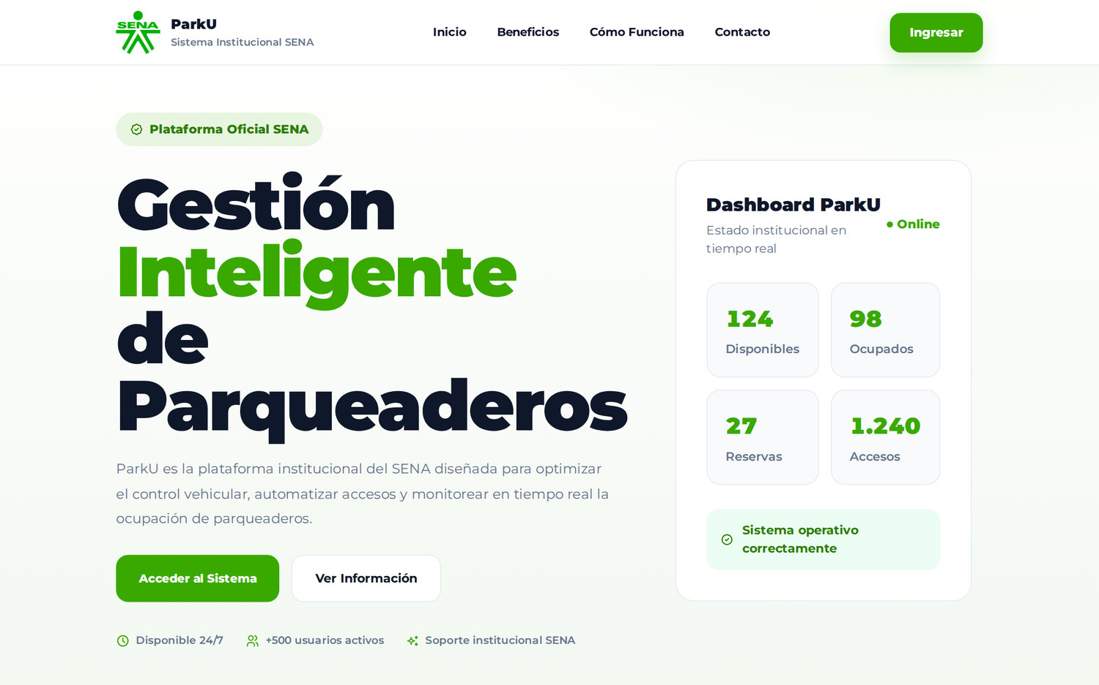
Figura 1. Página de inicio (landing) de ParkU
ℹ Las cifras que muestra la tarjeta "Dashboard ParkU" de la página de inicio (124 disponibles, 98 ocupados, 27 reservas, 1.240 accesos) son ilustrativas: no se leen del sistema. Los datos reales se consultan en el Dashboard después de iniciar sesión.

3.2 Iniciar sesión
Objetivo: ingresar a ParkU con su cuenta institucional.
Actor: cualquier usuario registrado (Administrador, Vigilante, Conductor o rol personalizado).
Precondiciones: tener una cuenta activa.
- En la página de inicio haga clic en Ingresar (o abra directamente la ruta /login).
- En el campo Correo Electrónico escriba el correo con el que se registró.
- En el campo Contraseña escriba su contraseña. Puede mostrarla u ocultarla con el ícono del ojo.
- (Opcional) Marque Recordarme para que el navegador recuerde su correo la próxima vez.
- Haga clic en Ingresar. El botón permanece deshabilitado (gris) hasta que el correo tenga un formato válido y la contraseña tenga al menos 6 caracteres.
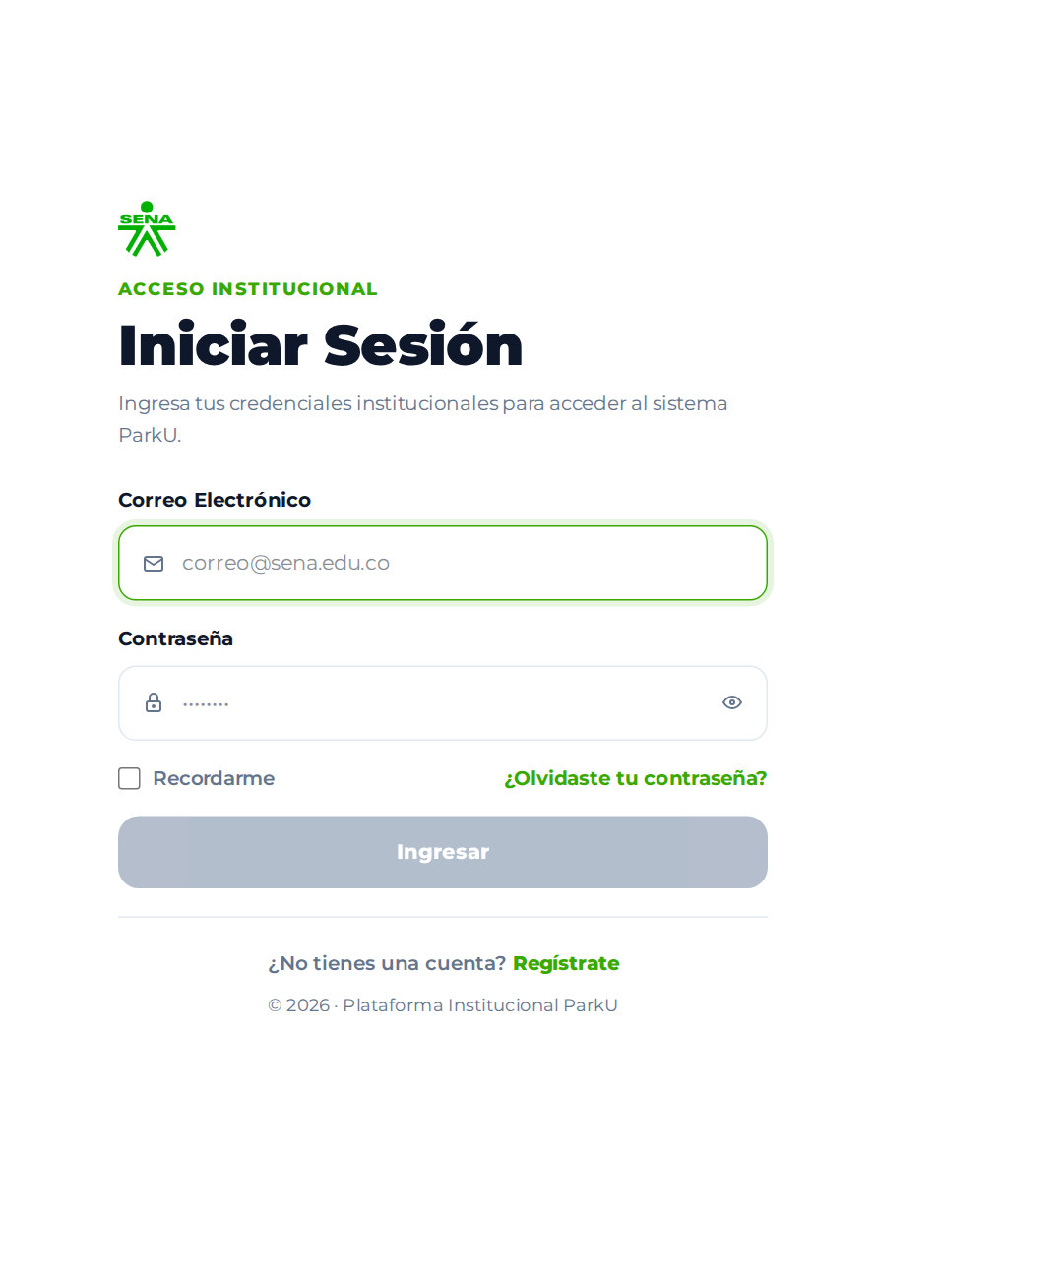  Figura 2. Pantalla de inicio de sesión | 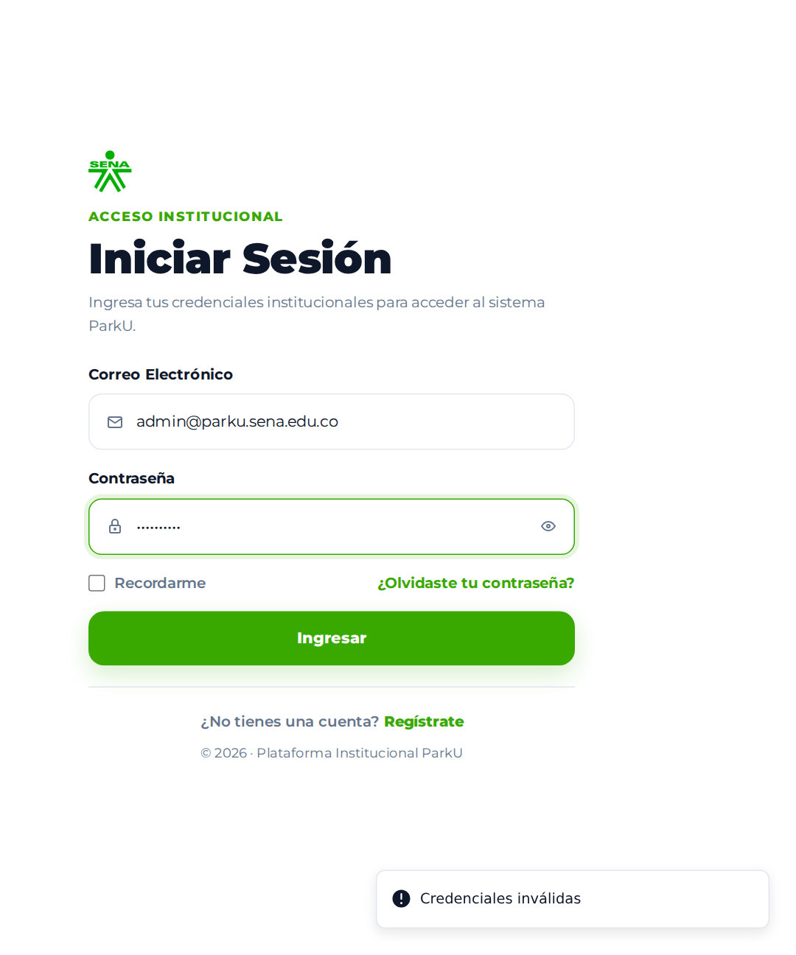  Figura 3. Inicio de sesión con credenciales diligenciadas
Resultado esperado: aparece el mensaje ¡Bienvenido! Redirigiendo... y el sistema abre la primera pantalla permitida para su rol: el Dashboard para Administrador, Vigilante y Conductor; para un rol personalizado sin Dashboard, su primer módulo disponible.
Validaciones y mensajes:
Situación | Mensaje que se muestra
Correo vacío | El correo electrónico es obligatorio
Correo sin formato válido | Ingresa un correo electrónico válido
Contraseña vacía | La contraseña es obligatoria
Contraseña con menos de 6 caracteres | La contraseña debe tener al menos 6 caracteres
Correo no registrado o contraseña incorrecta | Credenciales inválidas (no se indica cuál de los dos datos falló, por seguridad)
Cuenta desactivada por un administrador | Usuario inactivo. Contacte al administrador
Cinco intentos fallidos seguidos | La cuenta se bloquea: Usuario bloqueado. Contacte al administrador
Demasiados intentos en poco tiempo | Demasiados intentos de inicio de sesión. Espera 15 minutos e inténtalo de nuevo.
Sin conexión con el servidor | No se pudo conectar con el servidor. Revisa tu conexión a internet.

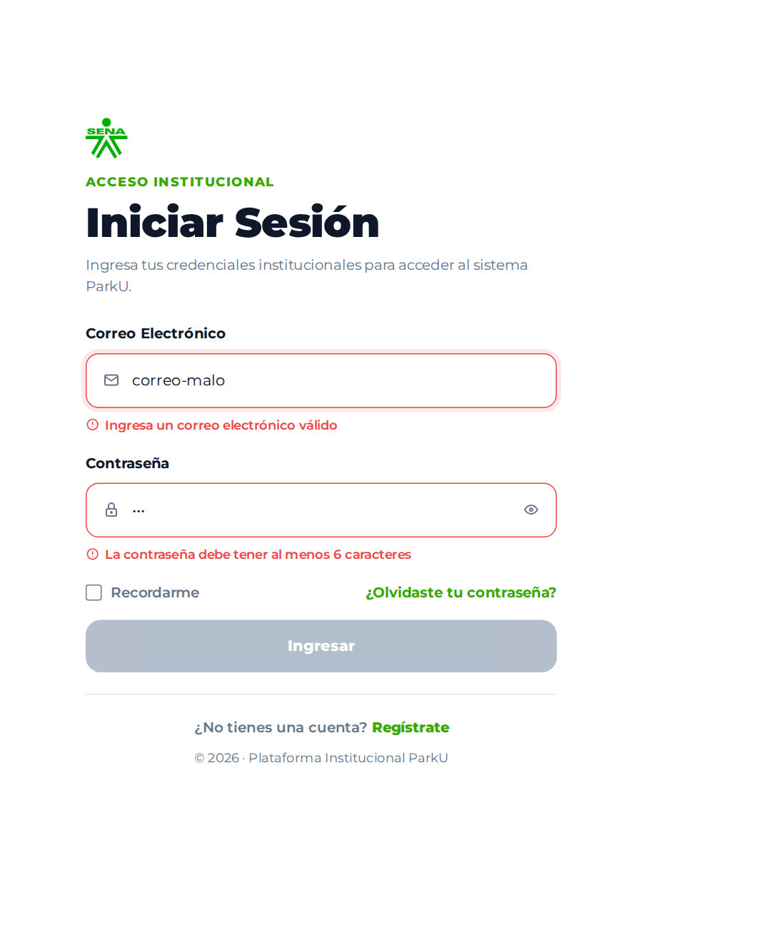  Figura 4. Validación en tiempo real de los campos de inicio de sesión | Figura 5. Mensaje por credenciales inválidas
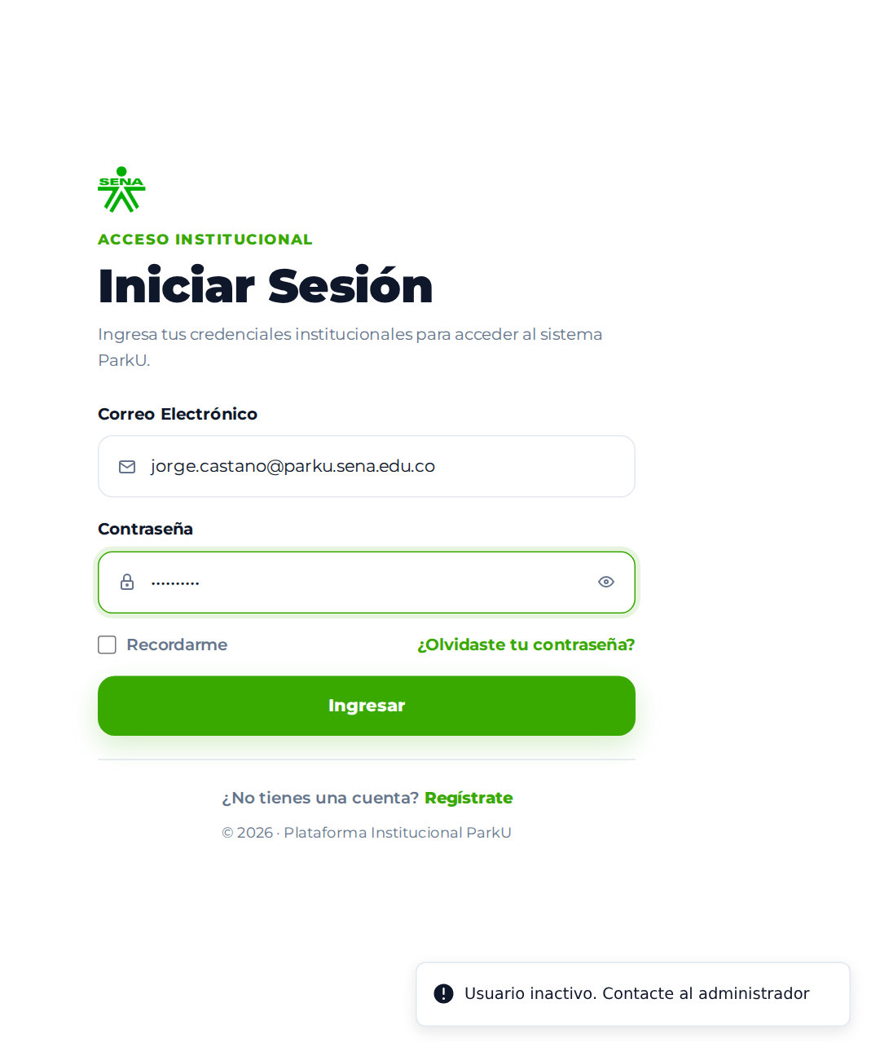  Figura 6. Mensaje de cuenta inactiva | 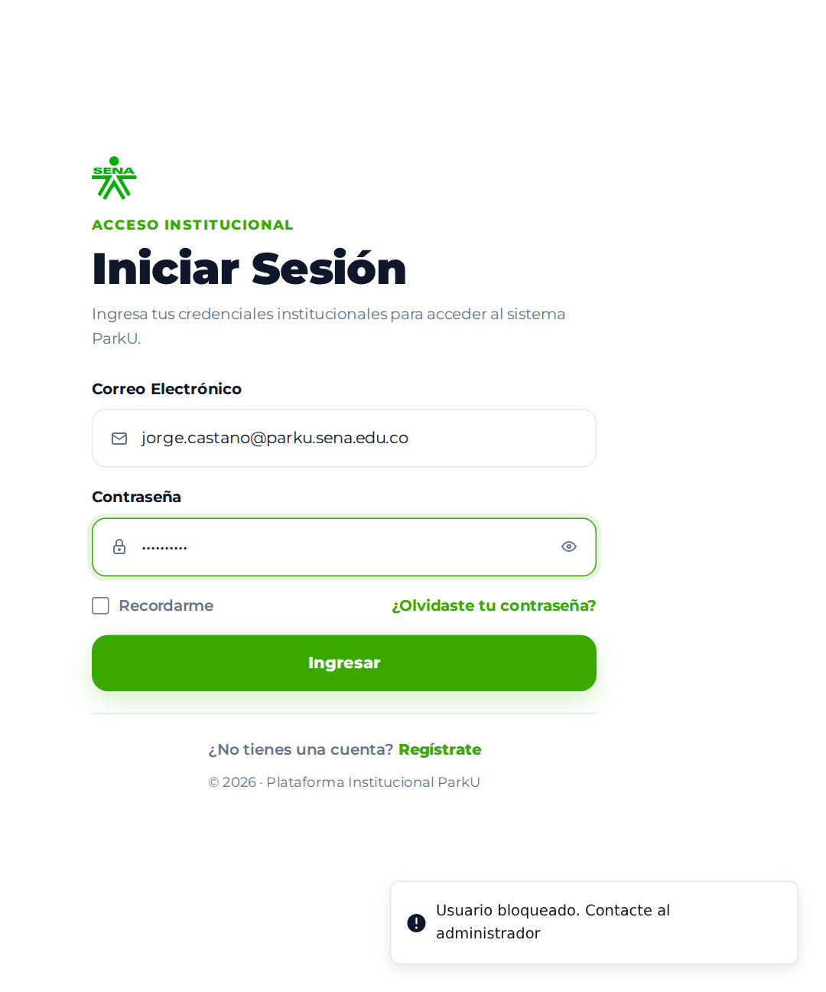  Figura 7. Mensaje de cuenta bloqueada tras cinco intentos fallidos
⚠ Tras cinco contraseñas incorrectas consecutivas la cuenta queda bloqueada aunque después se escriba la contraseña correcta. Solo un administrador puede desbloquearla desde Usuarios con el botón Activar (sección 5.3.6). Mientras está bloqueada, la cuenta aparece como INACTIVO en el listado de usuarios.

3.3 Crear una cuenta (registro de conductor)
Objetivo: que una persona de la comunidad SENA cree su propia cuenta de conductor para reservar celdas y consultar sus ingresos.
Actor: conductor (usuario sin cuenta).
Precondiciones: tener un carro o una moto propia. Las cuentas de Administrador y Vigilante no se crean aquí: las crea un administrador.
- En la pantalla de inicio de sesión haga clic en Regístrate (o abra /register).
- El sistema pregunta Antes de empezar: ¿tienes carro o moto?. Haga clic en Sí, tengo vehículo.
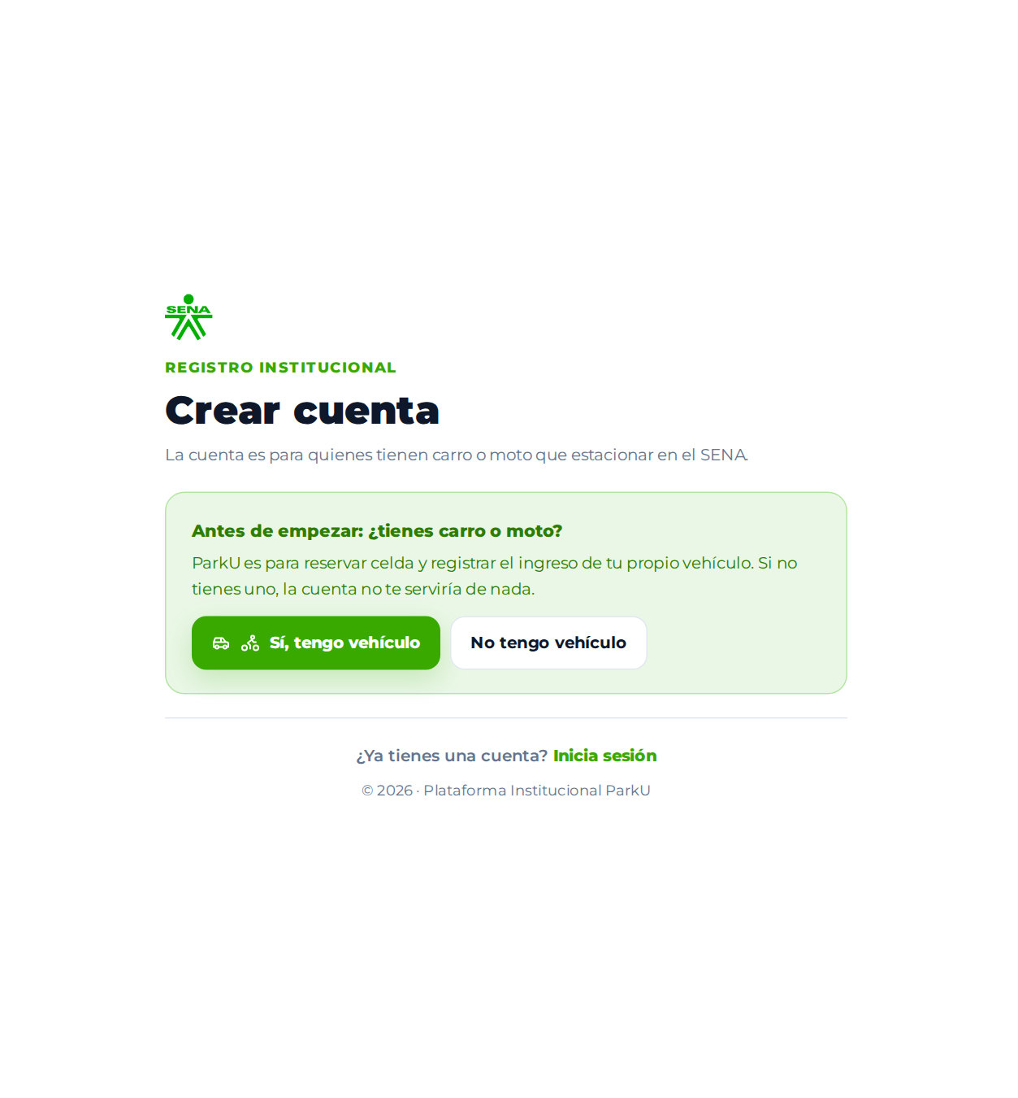  Figura 8. Pregunta previa al registro | 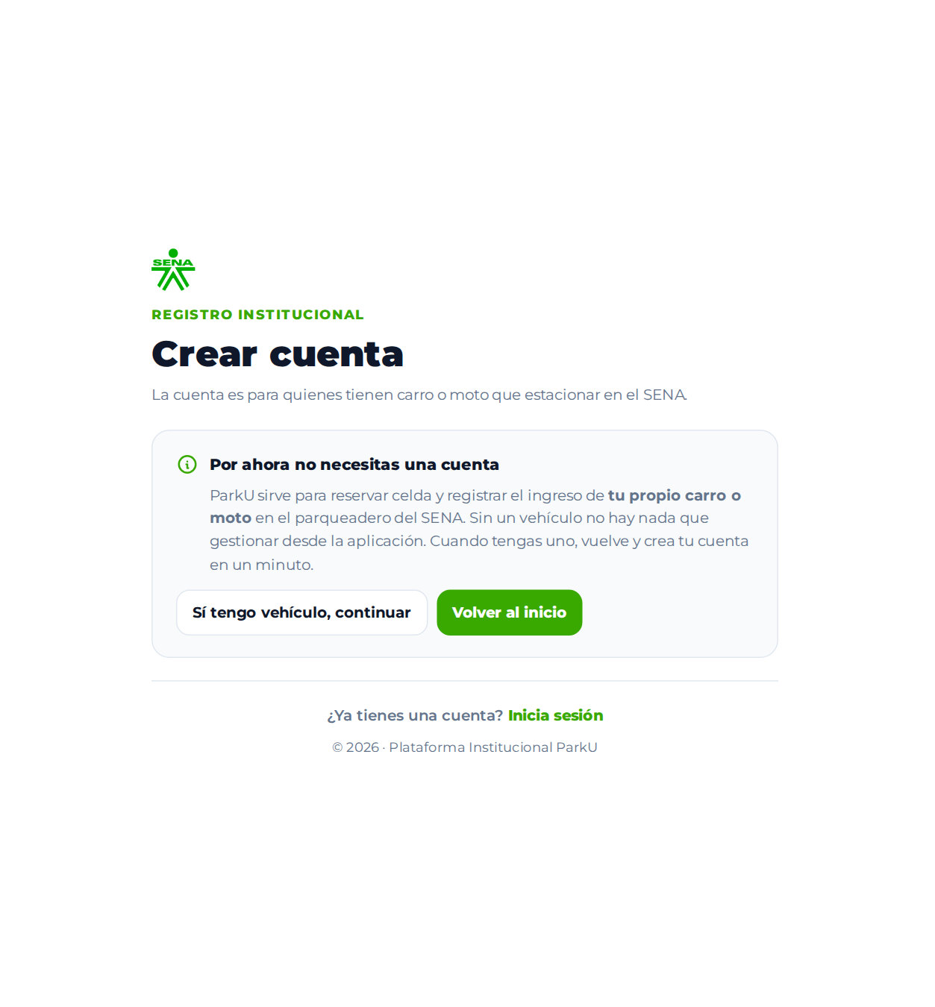  Figura 9. Mensaje cuando la persona no tiene vehículo
ℹ Si elige No tengo vehículo, el sistema informa que Por ahora no necesitas una cuenta, porque ParkU sirve para reservar celda y registrar el ingreso de un vehículo propio. Puede volver con Sí tengo vehículo, continuar o Volver al inicio.

- Diligencie los datos personales: Documento (CC, CE, TI, PASAPORTE, PEP o NIT), N.º de identificación, Tipo de usuario (Administrativo, Aprendiz, Contratista, Instructor o Visitante), Nombre Completo, Correo Electrónico y, si lo desea, Teléfono (opcional).
- Escriba una Contraseña y repítala en Confirmar Contraseña.
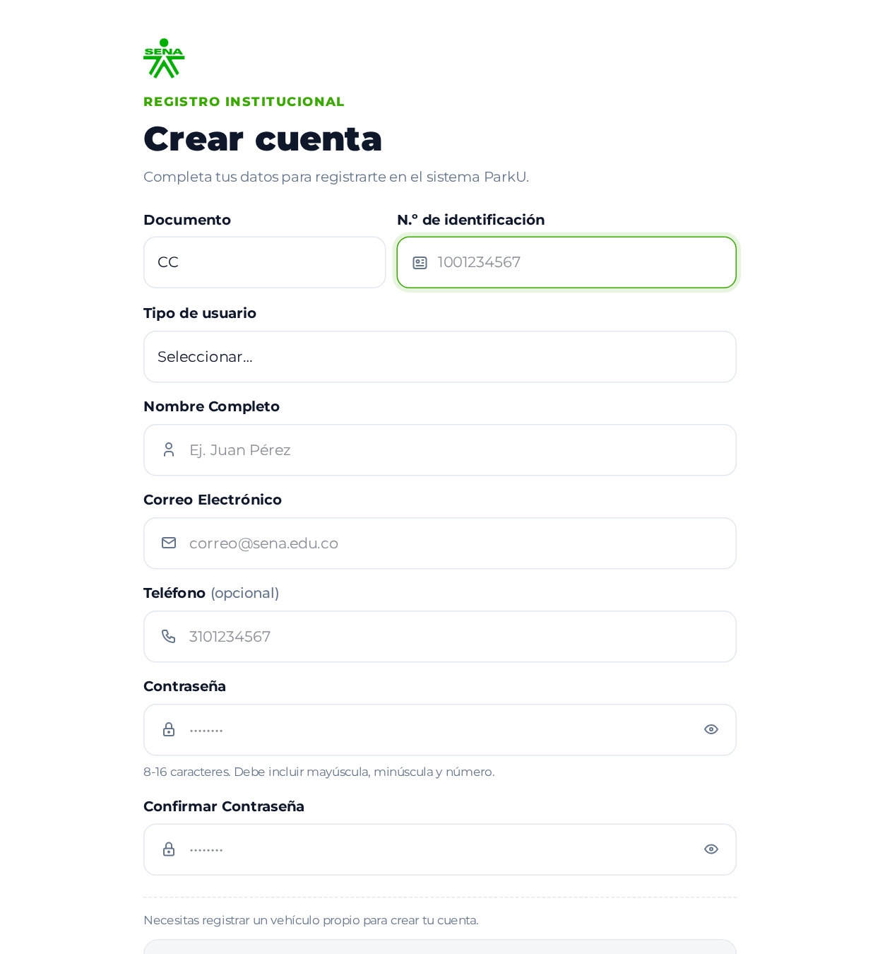
Figura 10. Formulario de registro – datos personales y contraseña
- En la sección VEHÍCULO ASOCIADO seleccione el Tipo de vehículo (Carro o Moto) y escriba la Placa, la Marca y el Color. La Línea, el Modelo (año) y la Descripción adicional son opcionales.
- Marque la casilla Acepto los términos y el tratamiento de mis datos personales conforme a la política institucional del SENA.
- Haga clic en Crear cuenta.
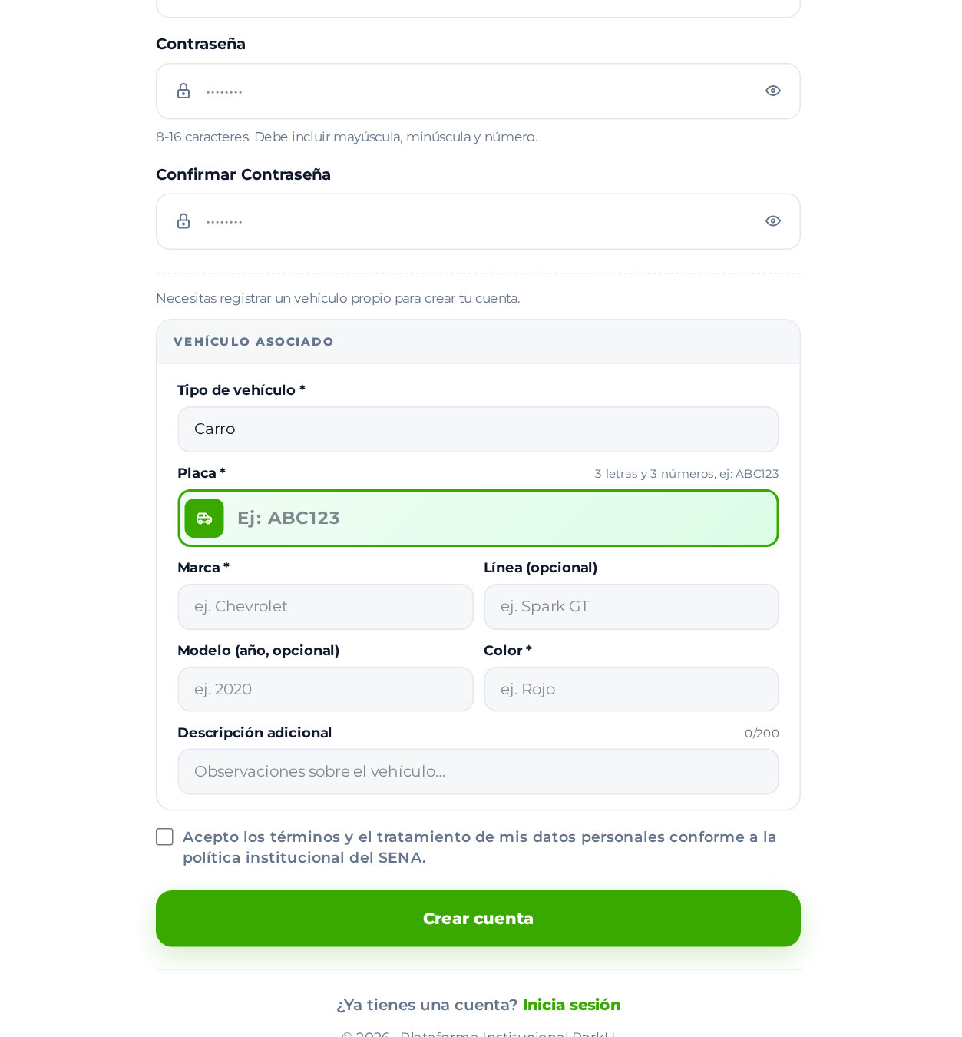
Figura 11. Formulario de registro – vehículo asociado y aceptación de términos
Resultado esperado: aparece el mensaje ¡Cuenta creada correctamente! Bienvenido a ParkU. y el sistema inicia sesión automáticamente y abre el Dashboard del conductor (sección 6.1). En un solo paso quedan creados la cuenta, el perfil de conductor y el vehículo.
Validaciones:
Campo | Regla
N.º de identificación | Obligatorio; solo números, entre 6 y 10 dígitos; no puede estar registrado (Este documento ya está registrado).
Tipo de usuario | Obligatorio (Selecciona tu tipo de usuario).
Nombre Completo | Obligatorio, mínimo 3 caracteres; solo letras, espacios, apóstrofos o guiones (los números se eliminan al escribir).
Correo Electrónico | Obligatorio, formato válido, máximo 100 caracteres; no puede estar registrado (Este correo ya está registrado).
Teléfono | Opcional; si se escribe, debe ser un número colombiano de 10 dígitos y no estar registrado.
Contraseña | Entre 8 y 16 caracteres, con al menos una mayúscula, una minúscula y un número.
Confirmar Contraseña | Debe coincidir (Las contraseñas no coinciden).
Placa | Obligatoria. Carro: 3 letras + 3 números (ABC123). Moto: 3 letras + 2 números + letra opcional (ABC12D o ABC12). Debe corresponder al tipo elegido (Seleccionaste "carro", pero la placa tiene formato de moto.).
Marca y Color | Obligatorios.
Modelo (año) | Opcional; entre 1950 y el año siguiente al actual.
Términos | Obligatorio marcarlos (Debes aceptar los términos para continuar).

El sistema comprueba en tiempo real, mientras escribe, si el correo, el teléfono o el documento ya existen (muestra Verificando disponibilidad…). Si intenta enviar el formulario con errores aparece Por favor, corrige los errores en el formulario.
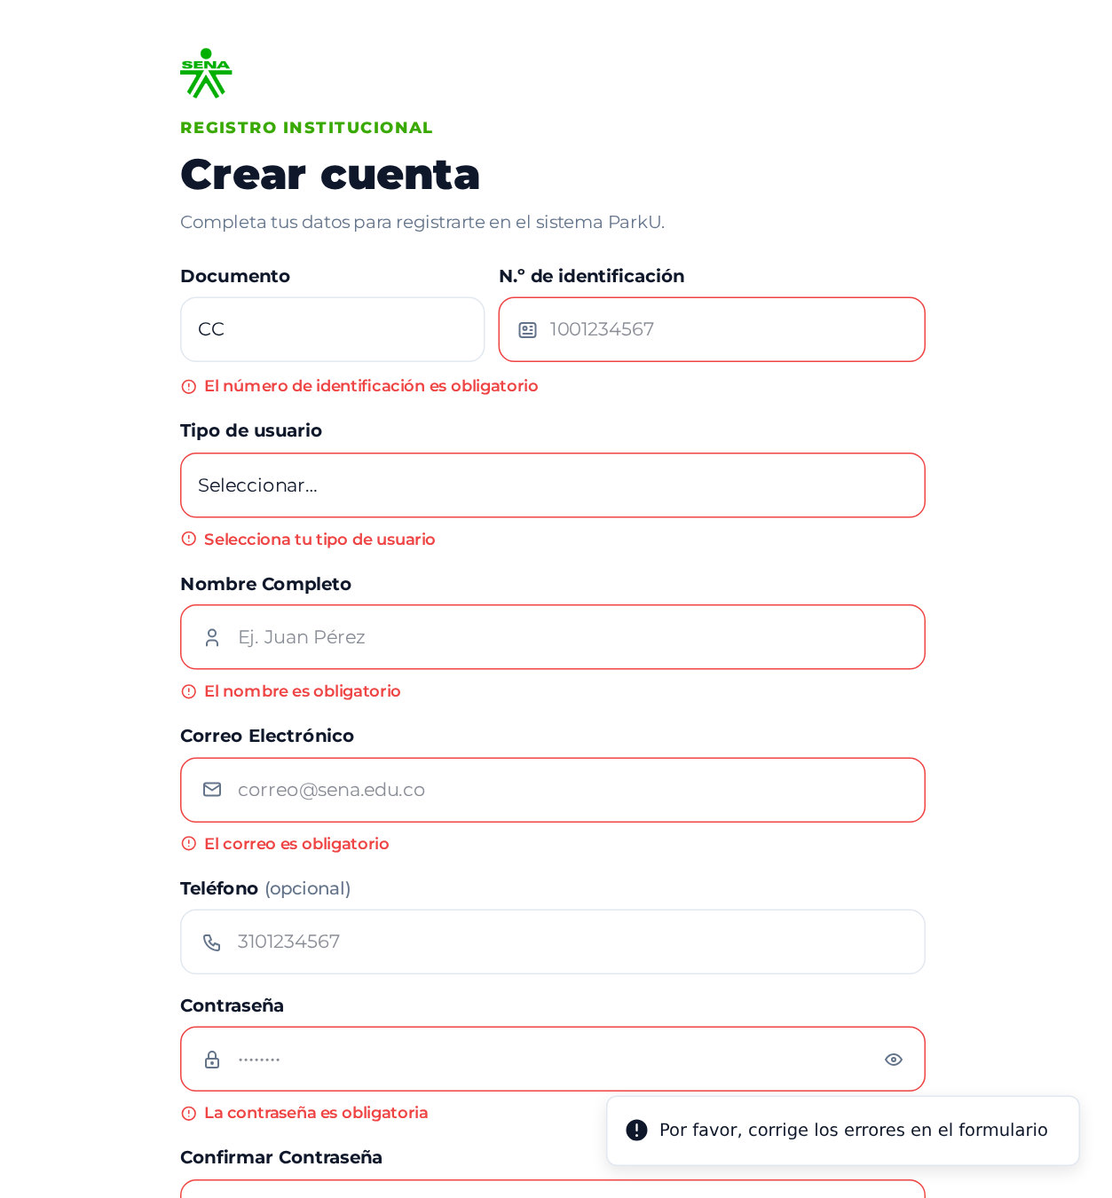  Figura 12. Campos obligatorios sin diligenciar | 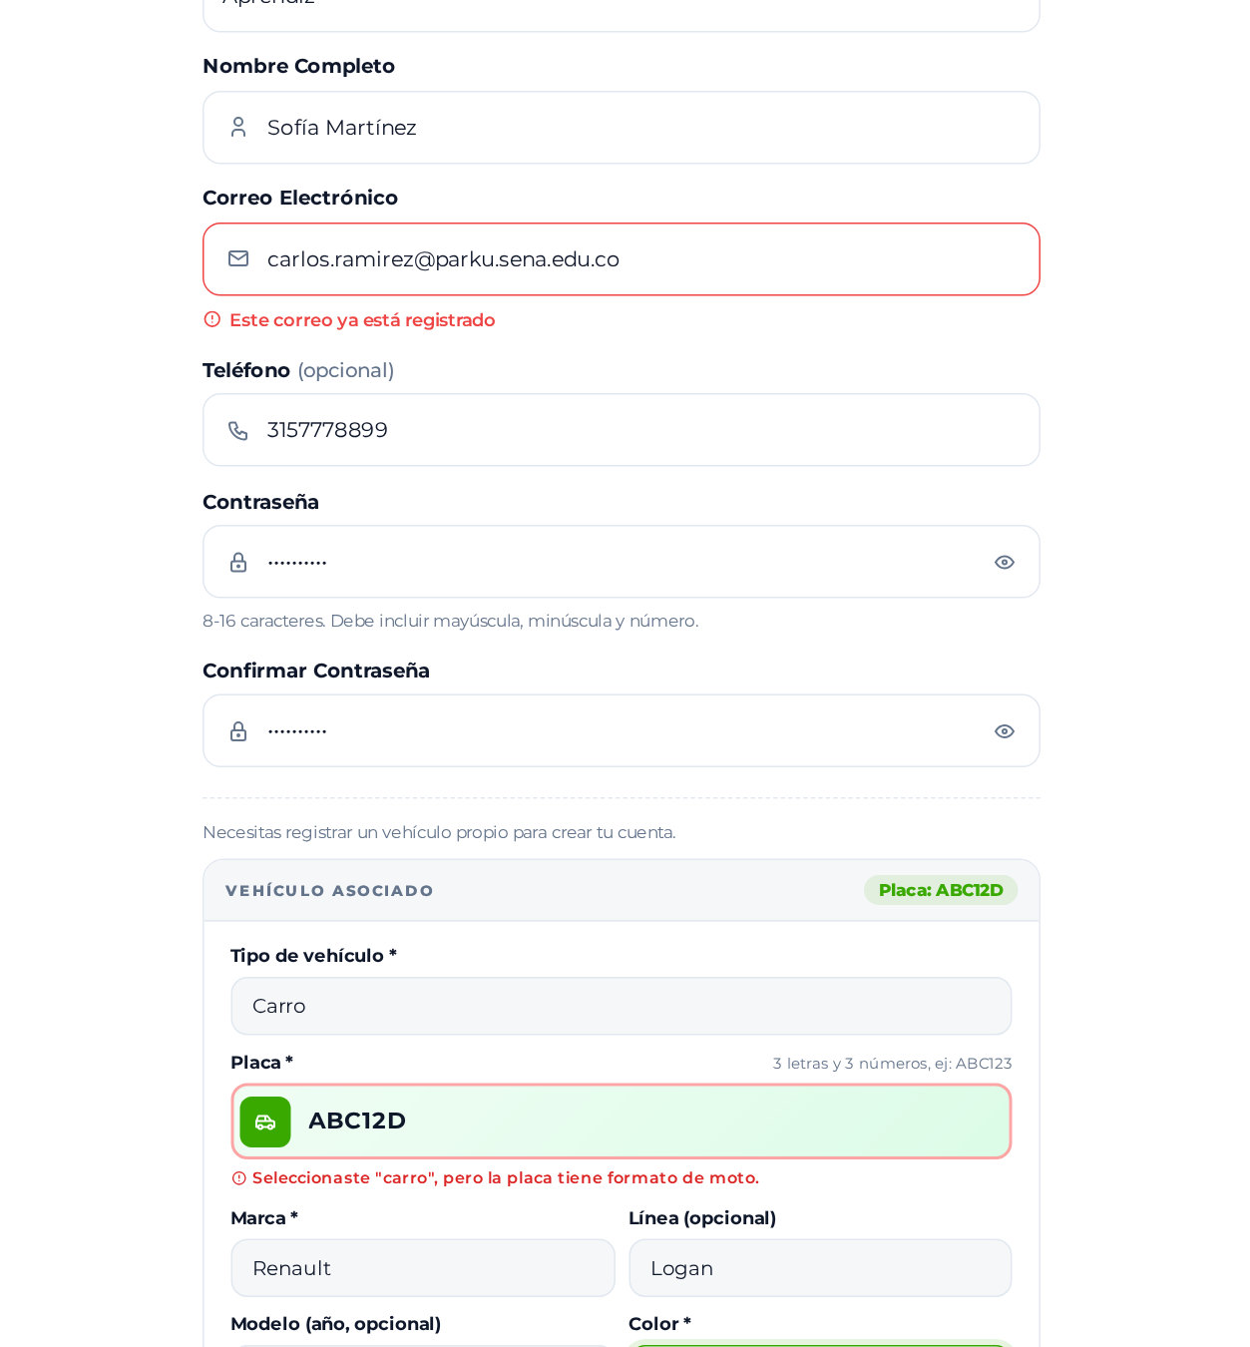  Figura 13. Correo ya registrado y placa que no corresponde al tipo

3.4 Recuperar la contraseña
Objetivo: solicitar un enlace para crear una nueva contraseña cuando se olvidó la actual.
- En la pantalla de inicio de sesión haga clic en ¿Olvidaste tu contraseña?.
- Escriba su Correo Electrónico.
- Haga clic en Generar Enlace.
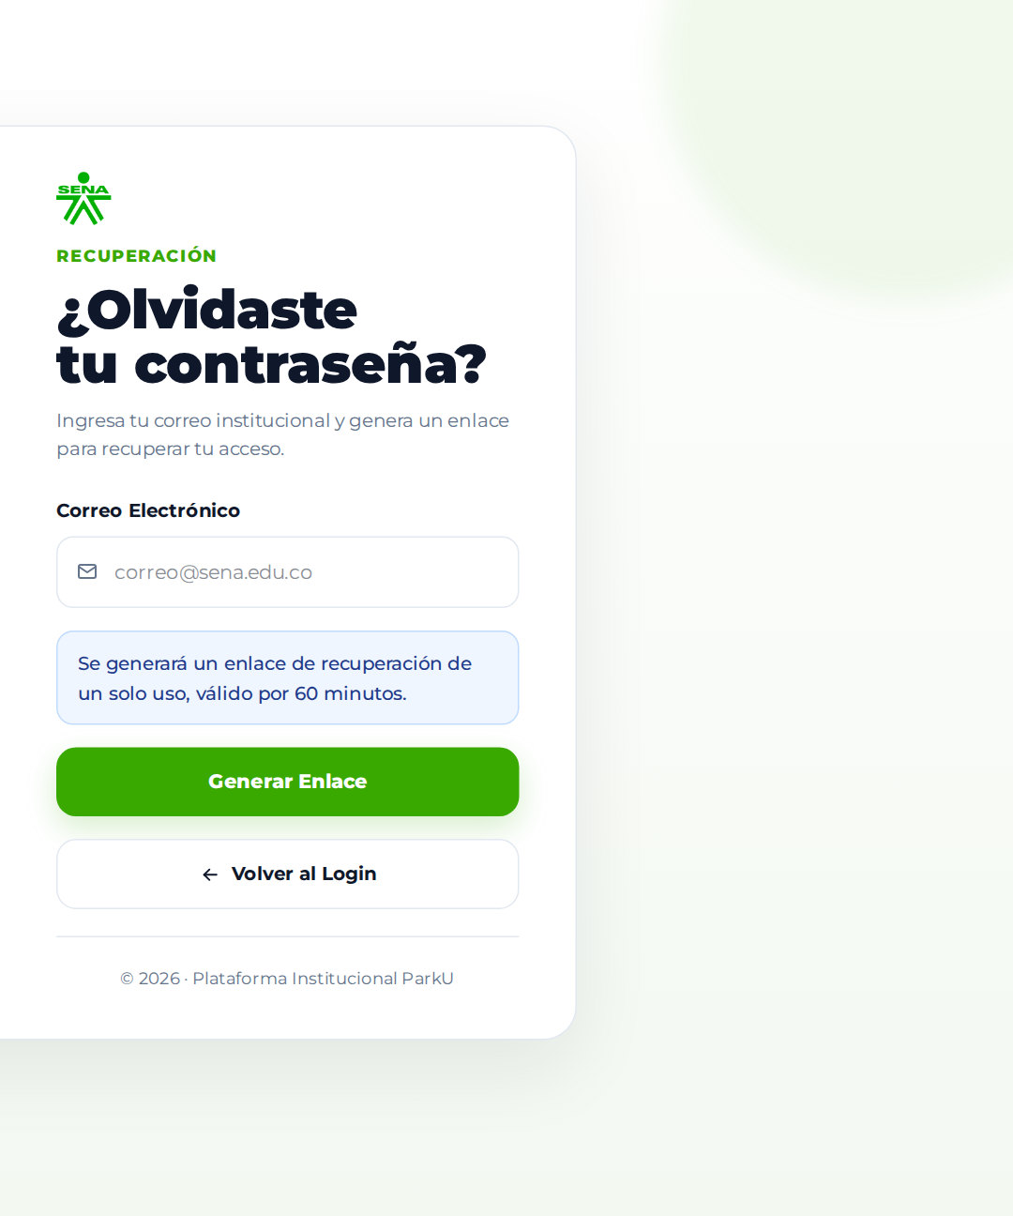  Figura 14. Formulario de recuperación de contraseña | 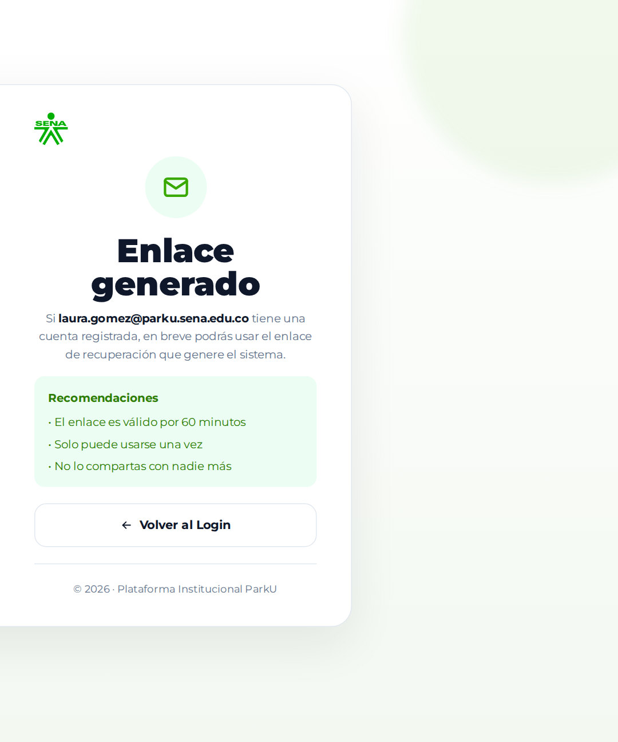  Figura 15. Confirmación de solicitud de recuperación
Resultado esperado: la pantalla cambia a Enlace generado y muestra: Si <correo> tiene una cuenta registrada, en breve podrás usar el enlace de recuperación que genere el sistema. Si el correo existe, ParkU envía un mensaje con el asunto Recupera tu contraseña — ParkU y el botón Restablecer mi contraseña.
ℹ Por seguridad, el mensaje es el mismo exista o no la cuenta. El enlace es válido durante 60 minutos, solo puede usarse una vez y una nueva solicitud anula la anterior. Se permiten hasta 5 solicitudes por hora para una misma dirección.

3.5 Restablecer la contraseña
Precondiciones: haber recibido el correo de recuperación (sección 3.4).
- Abra el correo y haga clic en Restablecer mi contraseña. Se abre la pantalla Restablecer acceso.
- Escriba la Nueva Contraseña y repítala en Confirmar Contraseña. La lista Requisitos de seguridad se marca a medida que se cumplen: Entre 8 y 16 caracteres, Una mayúscula, una minúscula y un número, Las contraseñas coinciden.
- Haga clic en Actualizar Contraseña.
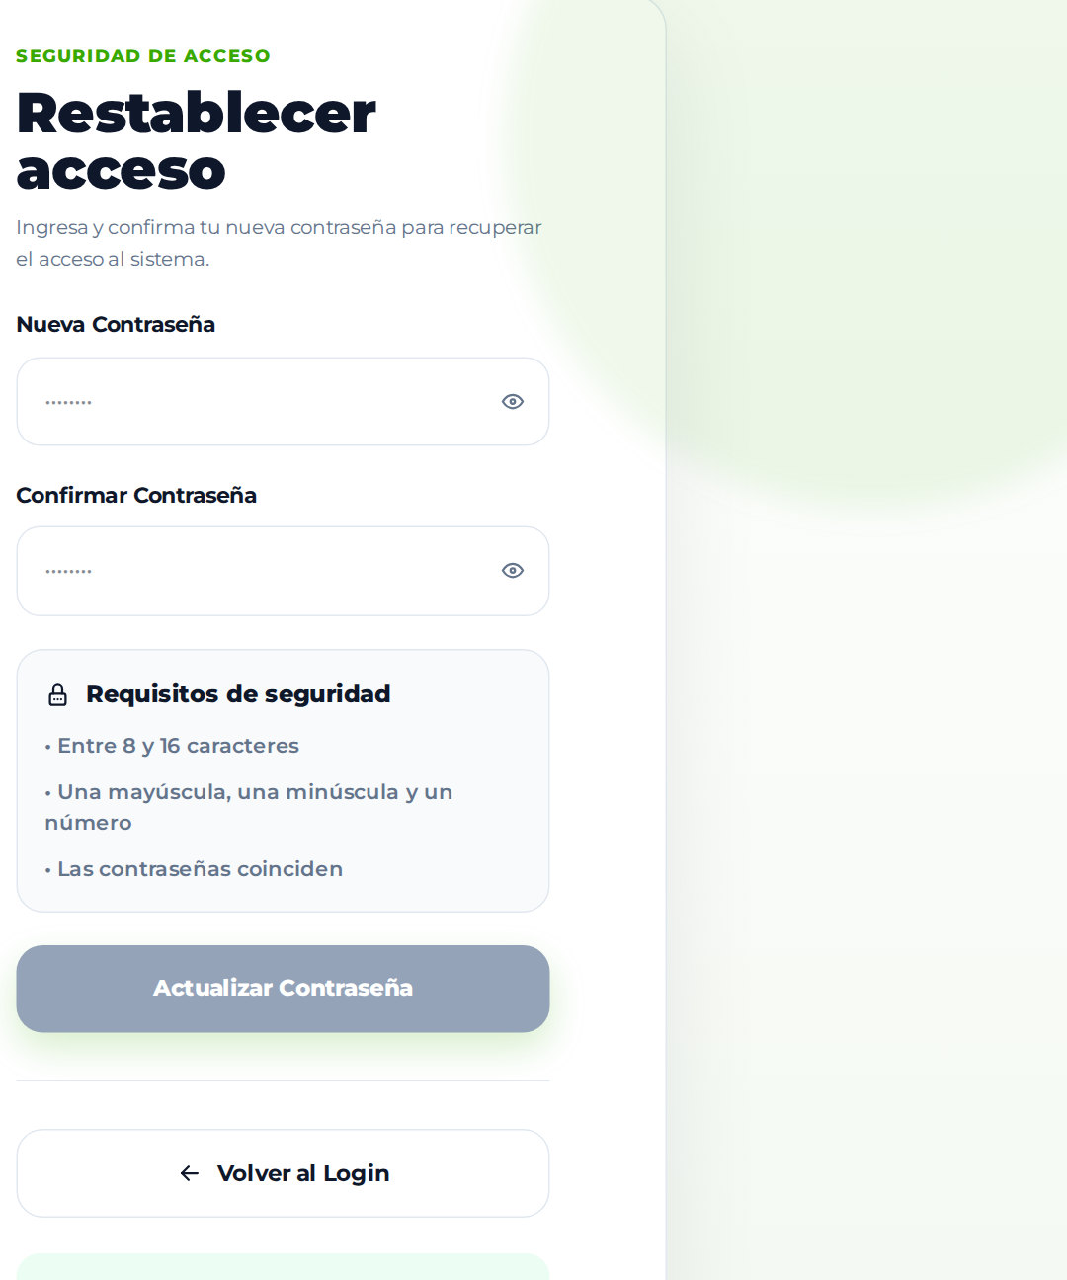  Figura 16. Pantalla para restablecer la contraseña | 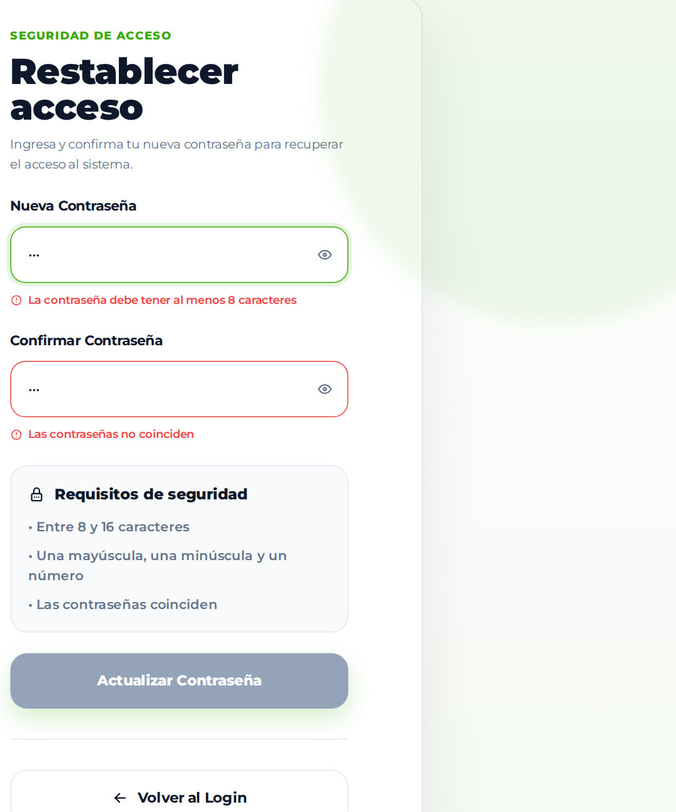  Figura 17. Validaciones de la nueva contraseña
Resultado esperado: aparece Contraseña actualizada correctamente y el sistema lo lleva a la pantalla de inicio de sesión. Las sesiones abiertas en otros dispositivos se cierran.
Errores posibles: Token inválido (enlace alterado o ya reemplazado por otra solicitud), El token ya fue utilizado, El token ha expirado (pasaron más de 60 minutos). En esos casos solicite un enlace nuevo.
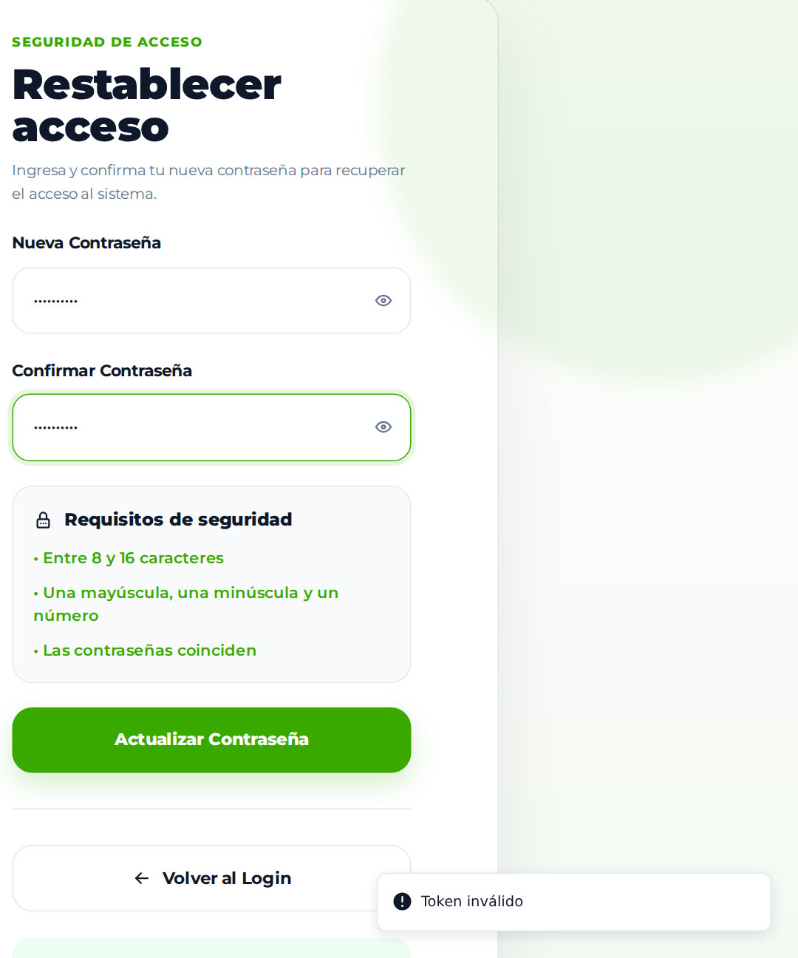  Figura 18. Enlace de recuperación inválido | 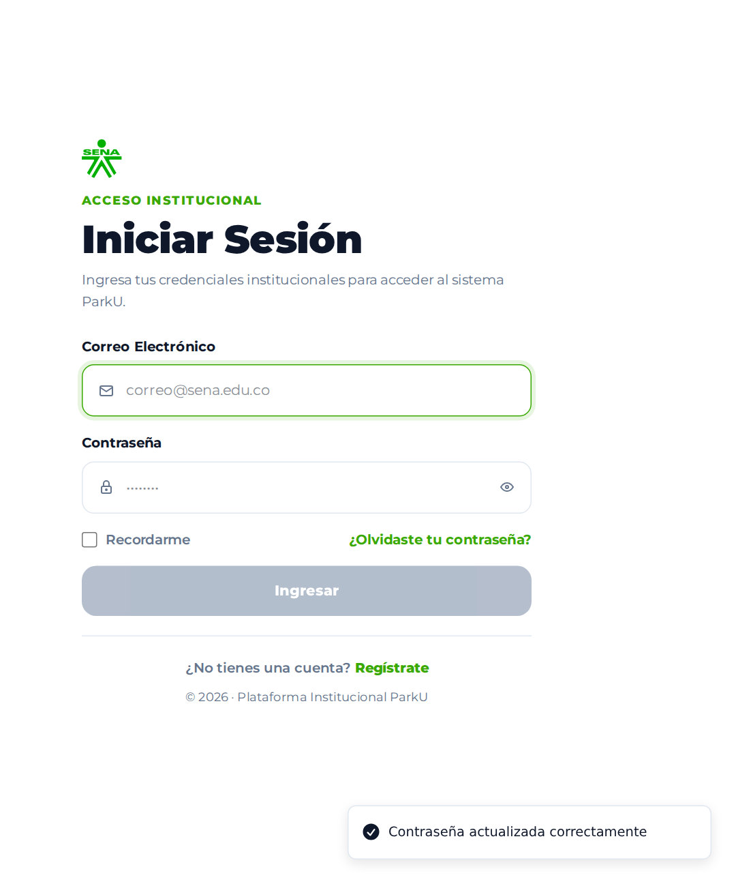  Figura 19. Contraseña actualizada y regreso al inicio de sesión

3.6 Navegación general dentro de ParkU
Después de iniciar sesión, todas las pantallas comparten la misma estructura:
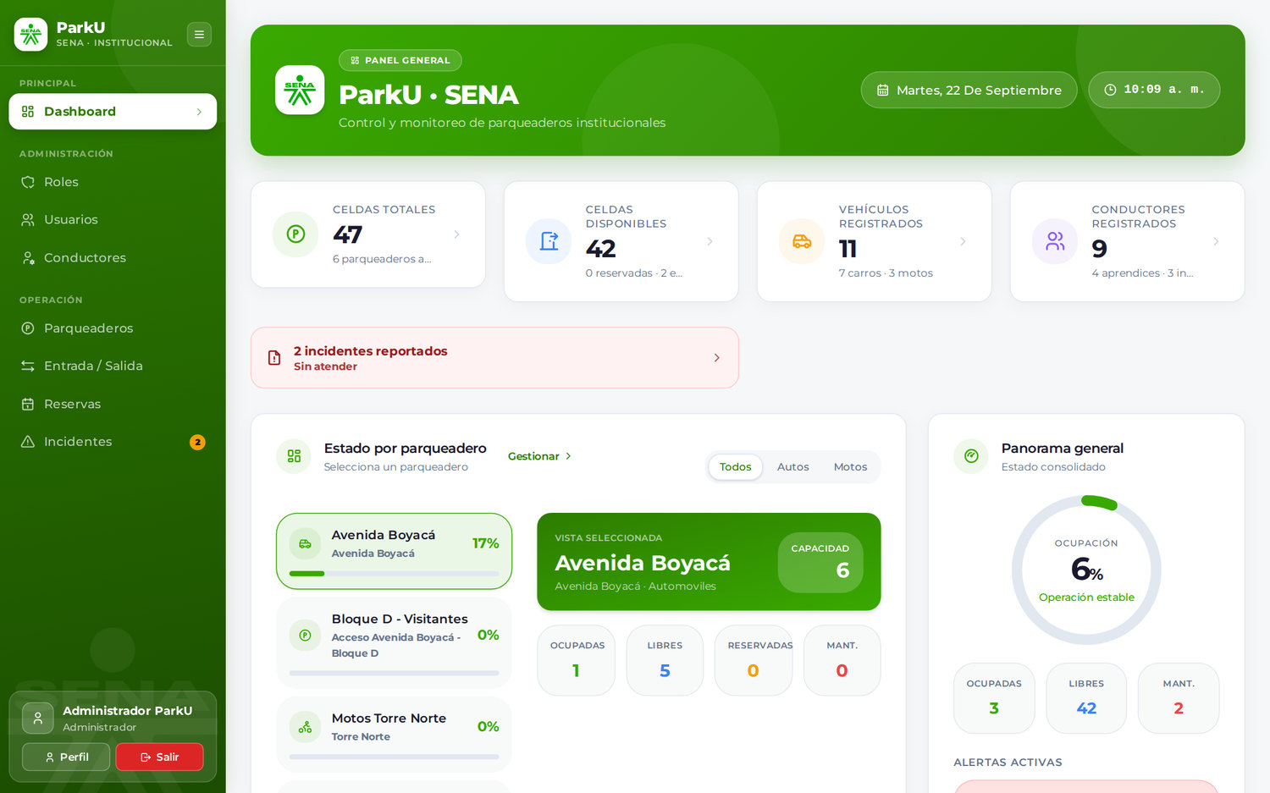
Figura 20. Estructura general de la aplicación (vista del Administrador)
- Barra lateral (izquierda): logo de ParkU, botón para contraer o expandir la barra y el menú agrupado en PRINCIPAL, ADMINISTRACIÓN y OPERACIÓN. Solo aparecen los módulos que el rol del usuario puede usar (capítulo 4).
- Contadores del menú: junto a Reservas e Incidentes aparece un círculo naranja con el número de solicitudes de reserva pendientes y de incidentes pendientes.
- Tarjeta de usuario (abajo a la izquierda): nombre y rol del usuario conectado, con los botones Perfil y Salir.
- Área de trabajo (derecha): contenido del módulo seleccionado. Casi todos los módulos tienen un encabezado verde con indicadores, una barra de búsqueda y filtros, y un listado paginado.

3.7 Cerrar sesión
- En la tarjeta de usuario de la barra lateral haga clic en Salir (en el teléfono, abra el menú Más y use Salir).
- El sistema cierra la sesión inmediatamente y muestra la pantalla de inicio de sesión.
ℹ La sesión dura 7 días si no se cierra. Si la contraseña se cambia desde otro dispositivo o por recuperación, las sesiones anteriores dejan de ser válidas y el sistema pide iniciar sesión de nuevo (La contraseña fue cambiada recientemente. Inicia sesión nuevamente.).

3.8 Página no encontrada y acceso denegado
- Si se escribe una dirección que no existe, ParkU muestra 404 – Página no encontrada / Ruta inválida con el botón Volver al Dashboard.
- Si un usuario intenta abrir un módulo para el que su rol no tiene permiso (por ejemplo, un vigilante que escribe /app/usuarios), se muestra Acceso denegado con el botón Ir al inicio.
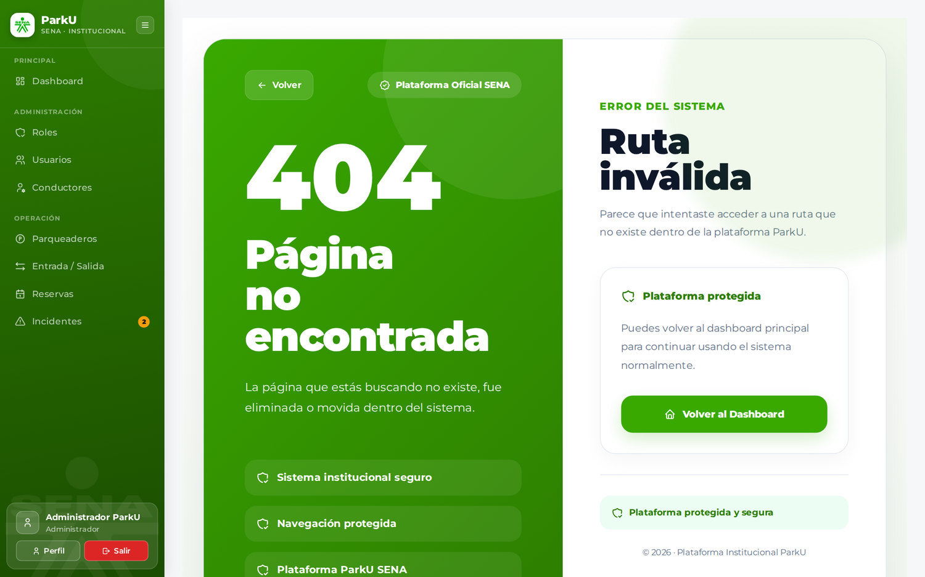  Figura 21. Página no encontrada | 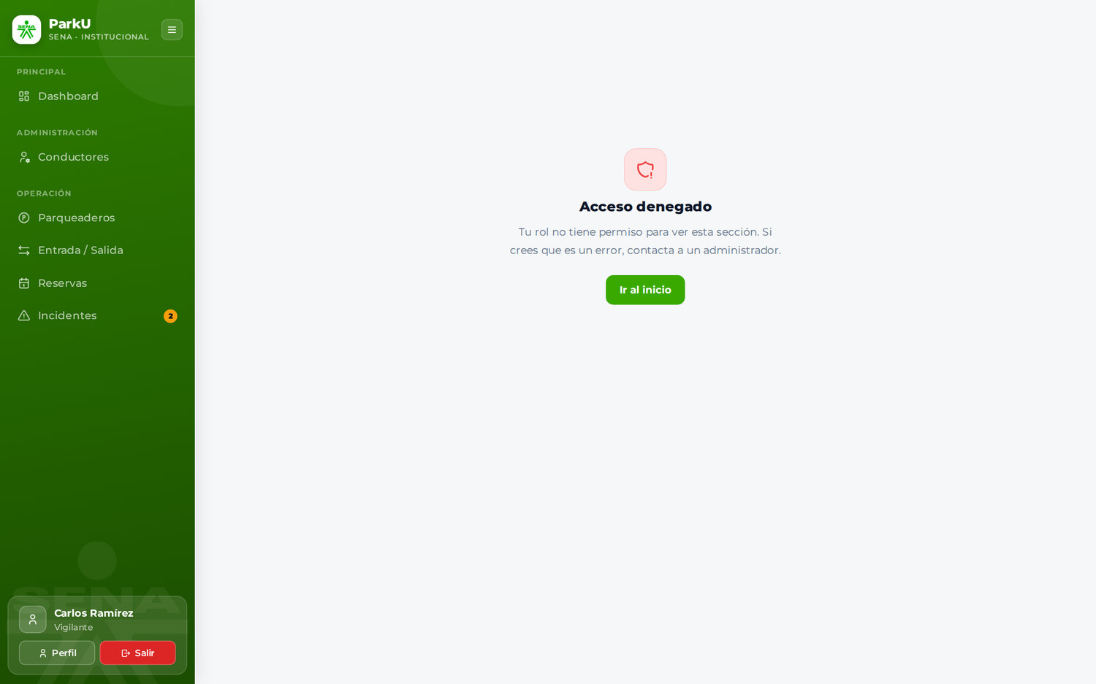  Figura 22. Acceso denegado por falta de permisos

4. Roles del Sistema
ParkU trabaja con tres roles fijos del sistema y permite crear roles personalizados. El rol de cada usuario determina qué módulos aparecen en su menú y qué acciones puede realizar; el servidor vuelve a comprobar el permiso en cada operación, de modo que una acción no autorizada se rechaza aunque el botón llegue a mostrarse.

4.1 Descripción de los roles
Rol | Descripción
Administrador | "Acceso total al aplicativo". Configura roles y usuarios, crea y edita parqueaderos y celdas, gestiona conductores y vehículos, y supervisa la operación diaria (ingresos, salidas, reservas e incidentes). Es el único que puede eliminar reservas pendientes, incidentes y conductores.
Vigilante | "Personal de vigilancia del parqueadero". Opera el parqueadero: registra ingresos en las celdas, registra salidas, acepta o rechaza solicitudes de reserva, gestiona incidentes y novedades, cambia manualmente el estado de una celda y registra conductores y vehículos. No administra usuarios, roles ni parqueaderos.
Conductor (Comunidad SENA) | "Usuario de la comunidad SENA que parquea". Consulta la disponibilidad de celdas, gestiona sus propios vehículos, solicita y cancela sus reservas, consulta sus ingresos y salidas y los incidentes relacionados con sus vehículos. No registra ingresos ni salidas: eso lo hace el vigilante.
Rol personalizado | Creado por el administrador desde Roles (sección 5.2). Solo ve los módulos que habilitan los permisos marcados. Ejemplo verificado: un rol con únicamente "Consultar salidas" y "Registrar salidas" entra directo a Entrada / Salida y solo ve ese módulo.

4.2 Módulos y acciones por rol
La tabla resume lo que cada rol fijo puede hacer, según el comportamiento verificado en la aplicación.
Módulo | Administrador | Vigilante | Conductor
Dashboard | Panel general con indicadores de todo el sistema | Panel general (mismo que el administrador) | Panel personal "Mi ParkU"
Roles | Crear, consultar, editar, habilitar/deshabilitar y eliminar | Sin acceso | Sin acceso
Usuarios | Crear, consultar, editar, activar/desactivar y eliminar | Sin acceso | Sin acceso
Conductores | Crear, consultar, editar, activar/desactivar, eliminar; agregar y vincular vehículos | Crear, consultar, editar, activar/desactivar; agregar y vincular vehículos (eliminar es rechazado por el servidor) | Sin acceso
Mis Vehículos | No aparece | No aparece | Registrar, consultar y editar sus vehículos; vincularse como copropietario
Parqueaderos | Crear, editar, activar/desactivar parqueaderos; operar celdas (estacionar, reservar, liberar, ajuste manual, reportar) | Operar celdas (estacionar, reservar, liberar, ajuste manual, reportar). Ve los botones de crear/editar/desactivar parqueadero, pero el servidor los rechaza | Consultar celdas disponibles y solicitar reserva
Entrada / Salida | Historial completo, registrar salida, reportar | Historial completo, registrar salida, reportar | Solo sus propios movimientos (consulta)
Reservas | Aceptar, rechazar, cancelar, eliminar pendientes, consultar | Aceptar, rechazar, cancelar, consultar | Solicitar, cancelar y consultar las suyas
Incidentes | Registrar, editar, cambiar estado, eliminar | Registrar, editar, cambiar estado (eliminar es rechazado por el servidor) | "Mis incidentes": consultar y reportar incidentes de la celda de su vehículo
Perfil | Sí | Sí | Sí

⚠ En la versión revisada, el menú del Vigilante muestra algunos botones que el servidor no le permite usar (crear, editar, desactivar y eliminar parqueaderos; eliminar conductores e incidentes). Si los usa, recibe el mensaje No tienes los permisos requeridos y no se guarda ningún cambio. Estas acciones corresponden al Administrador.

4.3 Permisos del catálogo
Los permisos que se asignan a un rol (sección 5.2) están agrupados por módulo. La columna "Rol del sistema" indica qué roles fijos los tienen asignados por defecto.
Grupo | Permiso (texto en pantalla) | Rol del sistema que lo tiene
Configuración | Gestionar roles y permisos | Administrador
Usuarios | Consultar usuarios / Gestionar usuarios | Administrador
Parqueaderos | Consultar parqueaderos y celdas | Administrador, Vigilante, Conductor
Parqueaderos | Gestionar parqueaderos y celdas | Administrador
Control de Ingreso | Ver conductores y sus vehículos / Crear, editar y vincular conductores y vehículos | Administrador
Control de Ingreso | Consultar ingresos | Administrador, Vigilante, Conductor
Control de Ingreso | Registrar ingresos y asignar celdas | Administrador, Vigilante
Control de Salida | Consultar salidas / Registrar salidas | Administrador, Vigilante
Reservas | Consultar reservas y disponibilidad | Administrador, Vigilante, Conductor
Reservas | Crear y aprobar reservas | Administrador, Vigilante
Novedades | Consultar novedades | Administrador, Vigilante, Conductor
Novedades | Registrar y atender novedades | Administrador, Vigilante
Medición y Desempeño | Ver dashboard y generar reportes | Administrador

ℹ Los tres roles del sistema conservan además un acceso base definido por el propio sistema (por ejemplo, el Vigilante ve Dashboard y Conductores aunque no tenga marcados esos permisos). Los permisos marcados en el editor solo pueden agregar módulos a esos roles. Para un rol personalizado, en cambio, lo que se ve depende exclusivamente de los permisos marcados.

5. Manual del Administrador
Este capítulo describe todas las funciones disponibles para el rol Administrador. Muchas de las operaciones del parqueadero (estacionar, liberar, reservar, atender incidentes) son iguales para el Vigilante; el capítulo 7 remite a estas secciones y explica solo las diferencias.
El menú del administrador contiene: PRINCIPAL → Dashboard; ADMINISTRACIÓN → Roles, Usuarios, Conductores; OPERACIÓN → Parqueaderos, Entrada / Salida, Reservas, Incidentes.

5.1 Dashboard (Panel general)
Para qué sirve: ofrece una visión centralizada y en tiempo real del estado de todos los parqueaderos. Es la primera pantalla después de iniciar sesión.
Cómo acceder: menú PRINCIPAL → Dashboard.
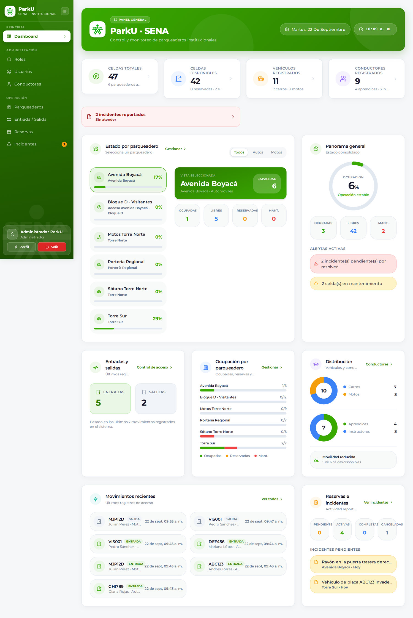
Figura 23. Dashboard del administrador (vista completa)
Elementos de la pantalla, de arriba hacia abajo:
- Encabezado "PANEL GENERAL – ParkU · SENA": muestra la fecha y la hora actuales.
- Tarjetas de indicadores: CELDAS TOTALES (y número de parqueaderos activos), CELDAS DISPONIBLES (con reservadas y en mantenimiento), VEHÍCULOS REGISTRADOS (carros y motos) y CONDUCTORES REGISTRADOS (aprendices e instructores). Cada tarjeta abre el módulo relacionado.
- Avisos: franjas de color que aparecen solo cuando hay algo pendiente, por ejemplo 1 solicitud de reserva – Esperando aprobación (amarilla) o 1 incidente reportado – Sin atender (roja). Al hacer clic llevan a Reservas o a Incidentes.
- Estado por parqueadero: lista de parqueaderos con su porcentaje de ocupación y los filtros Todos, Autos y Motos. Al seleccionar un parqueadero, la tarjeta VISTA SELECCIONADA muestra su CAPACIDAD, OCUPADAS, LIBRES, RESERVADAS y MANT. El enlace Gestionar abre el módulo Parqueaderos.
- Panorama general: porcentaje de ocupación global, celdas ocupadas, libres y en mantenimiento, y ALERTAS ACTIVAS (incidentes pendientes, celdas en mantenimiento).
- Entradas y salidas: número de entradas y salidas de los últimos movimientos registrados.
- Ocupación por parqueadero: barras con ocupadas, reservadas y en mantenimiento por parqueadero.
- Distribución: conductores por tipo (aprendices, instructores), carros y motos, y celdas de Movilidad reducida disponibles.
- Movimientos recientes: últimas entradas y salidas (placa, conductor, tipo de vehículo, parqueadero y hora). Ver todos abre Entrada / Salida.
- Reservas e incidentes: reservas PENDIENTES, ACTIVAS, COMPLETAS y CANCELADAS, y la lista de INCIDENTES PENDIENTES. Ver incidentes abre el módulo Incidentes.
ℹ El Dashboard es de consulta: no tiene botones para exportar o descargar reportes. La ficha del proyecto menciona "generación de reportes"; en la versión revisada esa función se limita a los indicadores de esta pantalla (ver Anexo A).

5.2 Gestión de Roles
Para qué sirve: administrar los roles del sistema y los permisos que determinan qué módulos ve cada usuario.
Quién tiene acceso: solo el Administrador (permiso "Gestionar roles y permisos").
Cómo acceder: menú ADMINISTRACIÓN → Roles.

5.2.1 Consultar los roles
La pantalla Gestión de Roles muestra los indicadores ACTIVOS, PROTEGIDOS, PERMISOS y TOTAL, un buscador, el filtro de estado (Todos, Activos, Inactivos), el selector de vista Cuadrícula / Lista y el botón Nuevo Rol. Cada tarjeta de rol indica su estado, nombre, descripción, el NIVEL DE ACCESO (porcentaje de vistas habilitadas) y los contadores por grupo de permisos. Las acciones de cada tarjeta son: Ver detalle (ojo), Editar (lápiz), Deshabilitar rol / Habilitar rol (interruptor) y Eliminar (papelera).
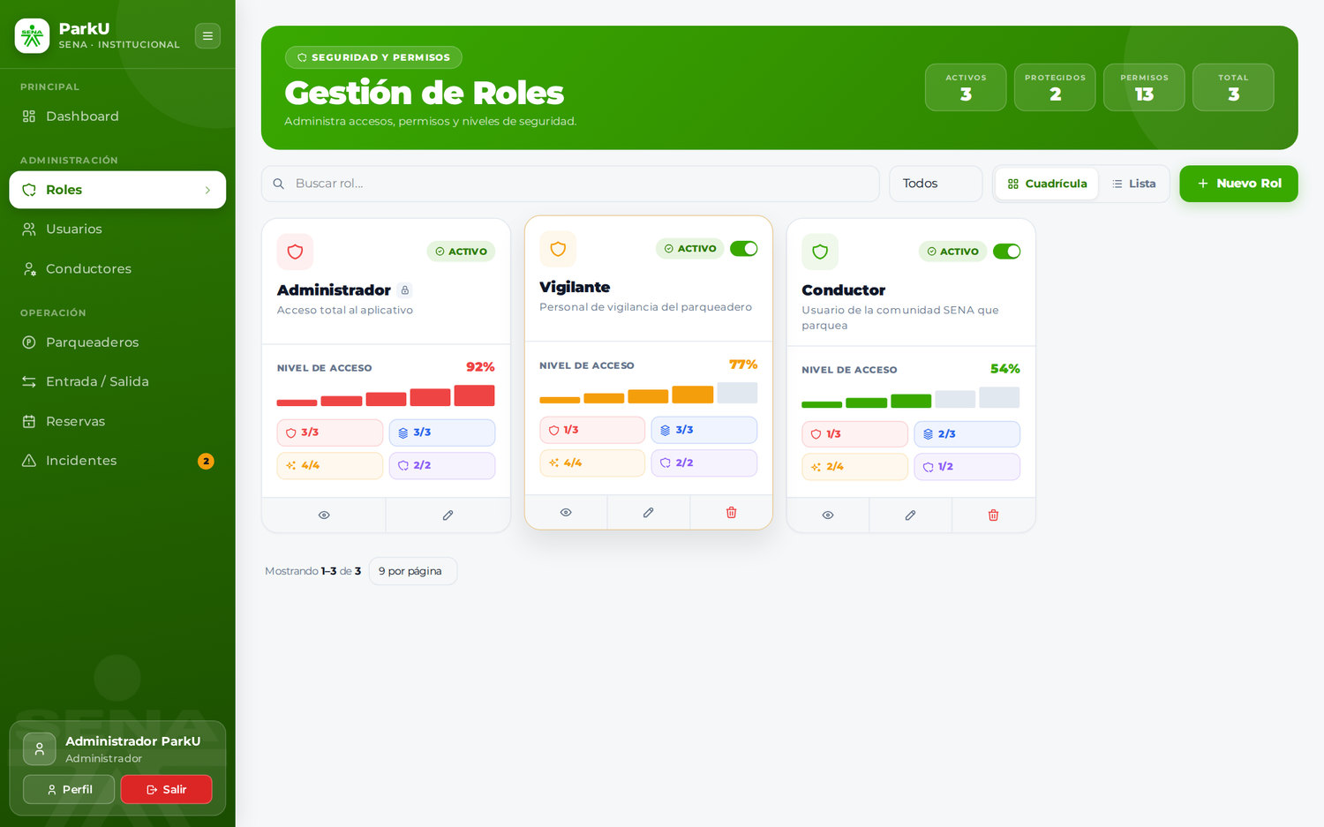
Figura 24. Listado de roles
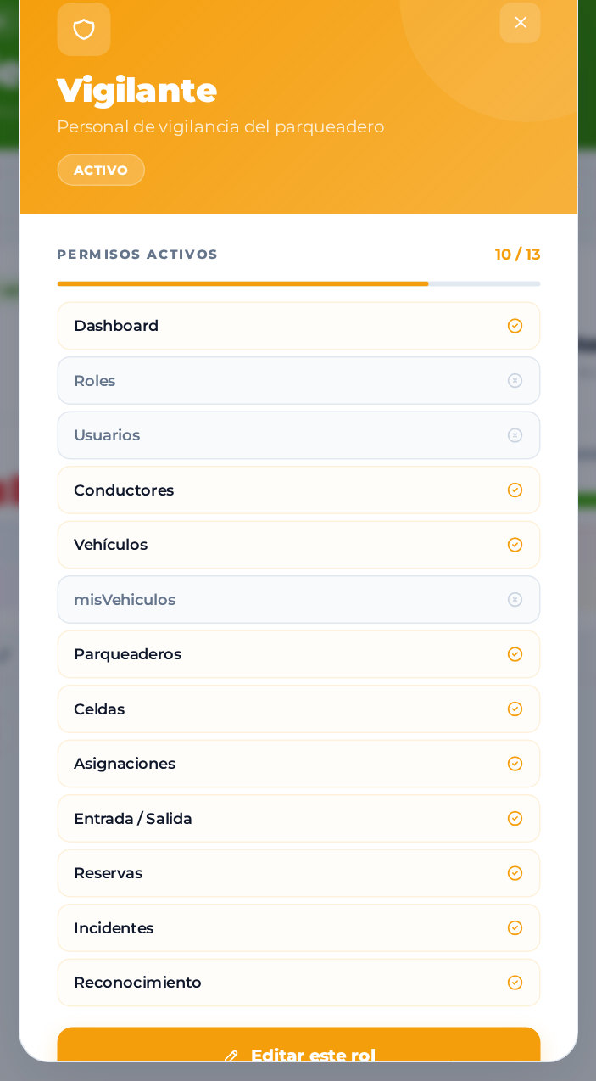
Figura 25. Detalle de un rol con sus permisos activos

5.2.2 Crear un rol
Objetivo: crear un rol personalizado con un conjunto de permisos.
- Haga clic en Nuevo Rol.
- En INFORMACIÓN BÁSICA escriba el Nombre del rol (por ejemplo, Operador de turno) y una Descripción.
- En PERMISOS marque las casillas de los permisos que tendrá el rol. Están agrupados en Configuración, Usuarios, Parqueaderos, Control de Ingreso, Control de Salida, Reservas, Novedades y Medición y Desempeño. El contador superior indica cuántos van seleccionados (por ejemplo, 2 / 16 seleccionados).
- Haga clic en Crear Rol.
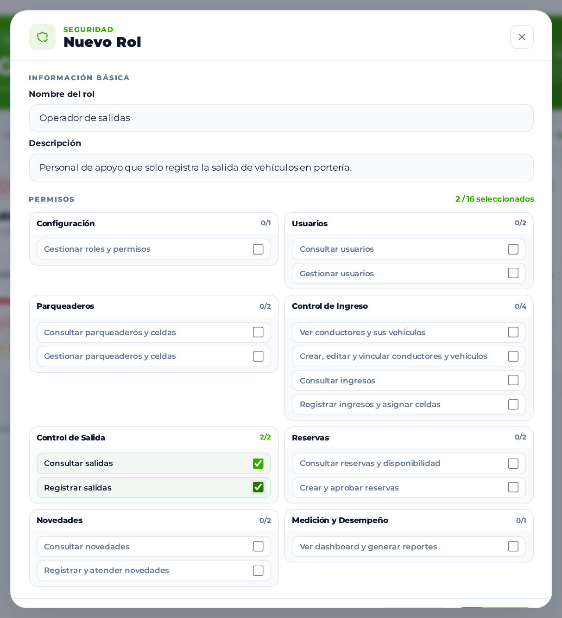
Figura 26. Formulario de nuevo rol con permisos seleccionados
Resultado esperado: Rol creado correctamente. El rol aparece en el listado y ya puede asignarse a usuarios en Usuarios → Rol del sistema.
Validaciones: el nombre es obligatorio (El nombre es obligatorio) y no puede repetirse (Ya existe un rol con este nombre). Debe marcarse al menos un permiso distinto de Dashboard; mientras no se cumpla, el botón Crear Rol permanece deshabilitado y se muestra Selecciona al menos un permiso distinto de Dashboard.
✔ Un usuario con un rol personalizado entra directamente al primer módulo que le habilitan sus permisos. Si solo tiene "Consultar salidas" y "Registrar salidas", verá únicamente Entrada / Salida (figura siguiente).

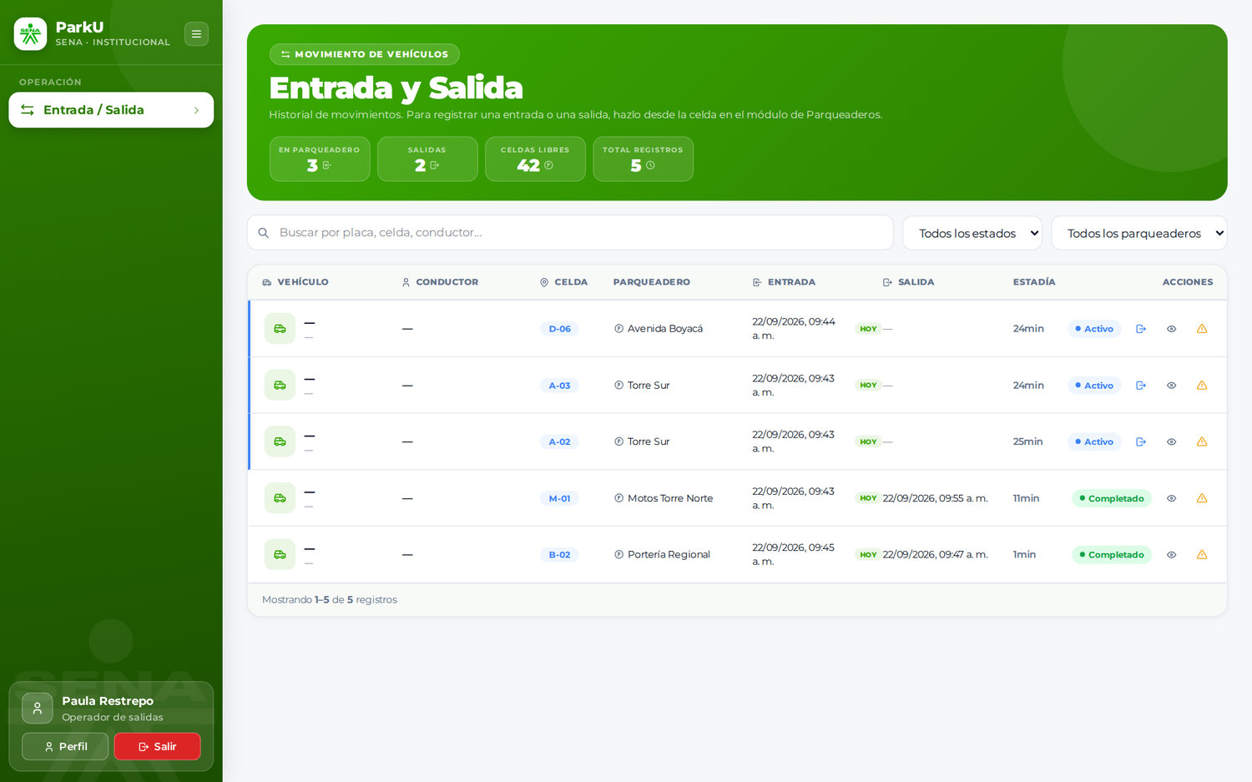
Figura 27. Usuario con el rol personalizado "Operador de salidas": solo ve Entrada / Salida

5.2.3 Editar un rol
- En la tarjeta del rol haga clic en Editar (lápiz) o, desde el detalle, en Editar este rol.
- Modifique el nombre, el Estado (Activo/Inactivo), la descripción o los permisos.
- Haga clic en Guardar cambios. Aparece Rol actualizado correctamente.
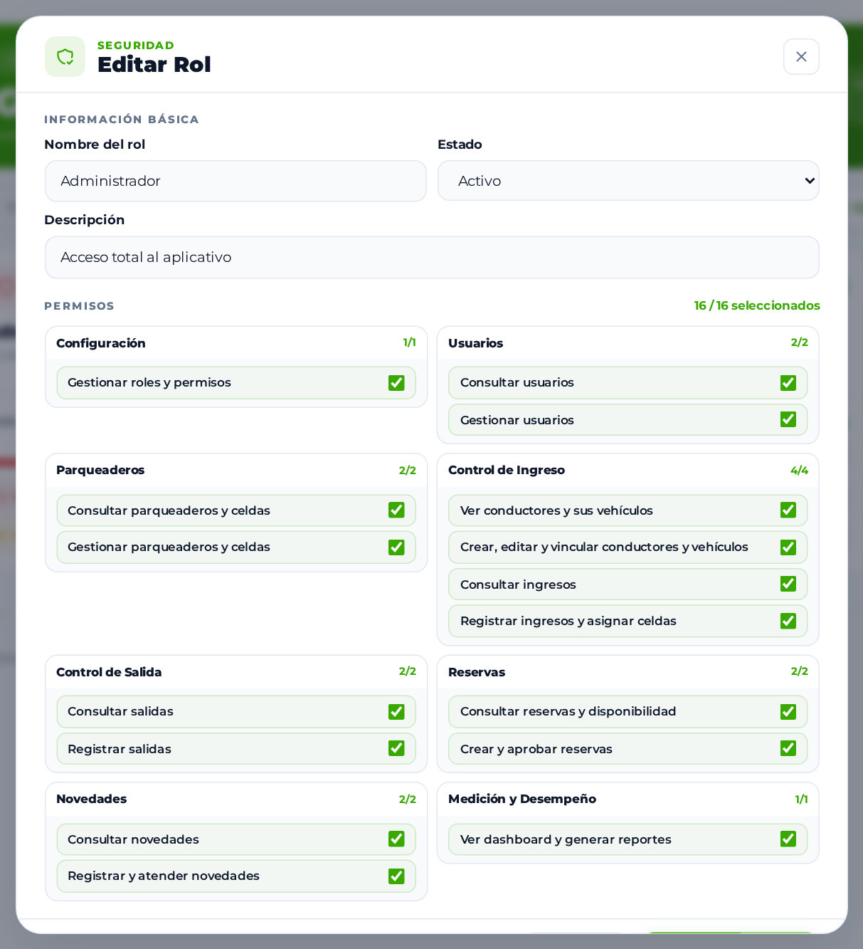
Figura 28. Edición de un rol (rol Administrador con los 16 permisos)

5.2.4 Habilitar o deshabilitar un rol
Haga clic en el interruptor Deshabilitar rol de la tarjeta. El rol queda INACTIVO y aparece Rol deshabilitado correctamente. Para reactivarlo use el mismo interruptor (Habilitar rol): Rol habilitado correctamente.
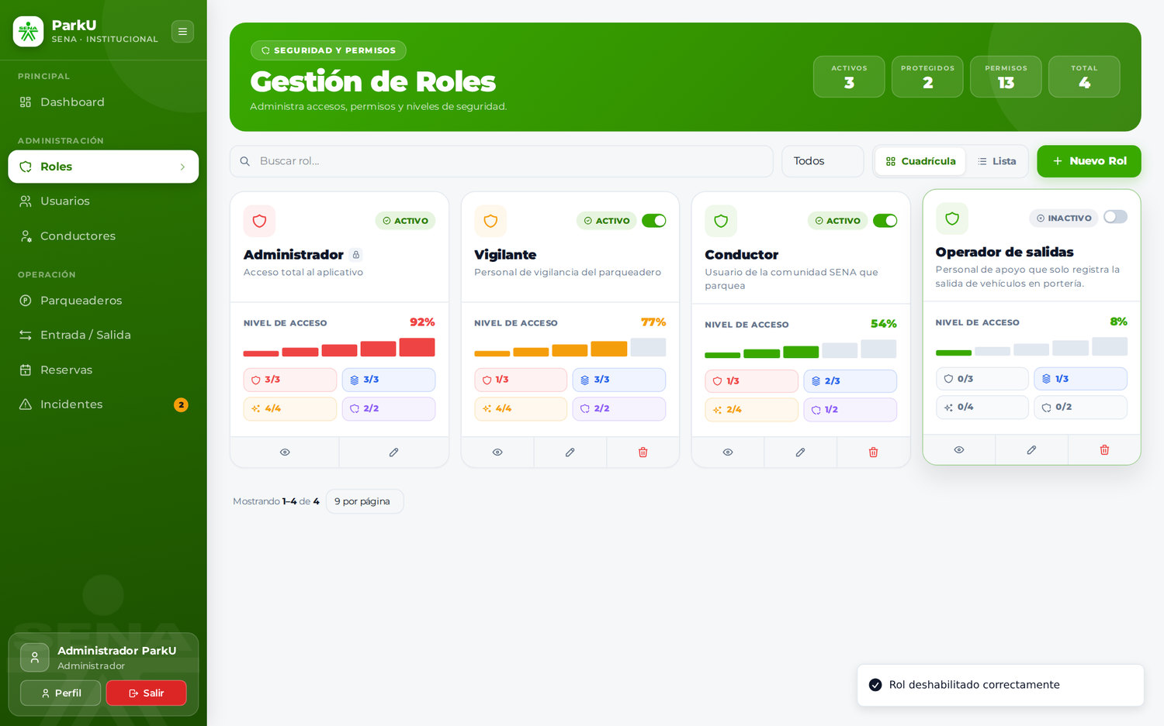
Figura 29. Rol personalizado deshabilitado
⚠ Los roles del sistema protegidos no pueden deshabilitarse ni eliminarse (Este rol está protegido y no puede deshabilitarse). El rol Administrador no muestra el botón Eliminar.

5.2.5 Eliminar un rol
- Haga clic en Eliminar (papelera) en la tarjeta del rol.
- Confirme en la ventana Eliminar rol (¿Está seguro de eliminar el rol "…"? Esta acción no se puede deshacer.) con Eliminar.
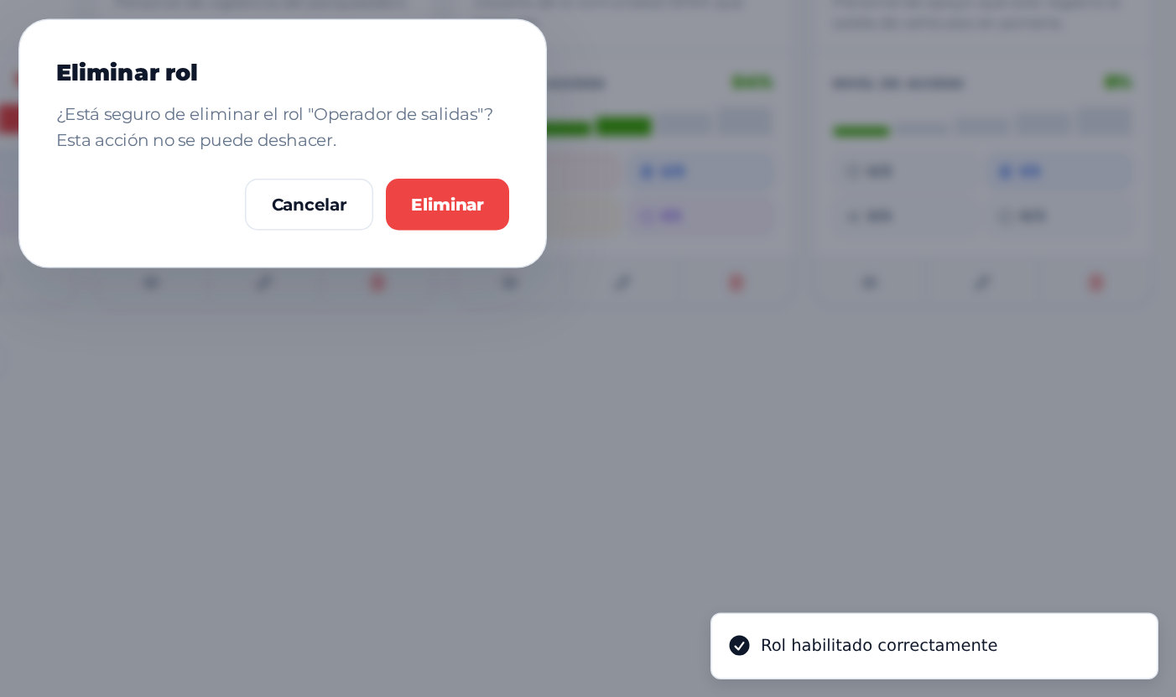  Figura 30. Confirmación para eliminar un rol | 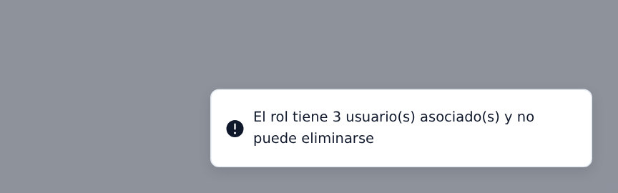  Figura 31. Rol con usuarios asociados: no se puede eliminar
Validación: un rol con usuarios asignados no se elimina: El rol tiene 3 usuario(s) asociado(s) y no puede eliminarse. Reasigne primero esos usuarios a otro rol.

5.3 Gestión de Usuarios
Para qué sirve: administrar las cuentas de acceso al sistema (correo, contraseña, rol y estado). Es distinto de Conductores, que gestiona los datos de las personas que estacionan y sus vehículos; un conductor puede tener una cuenta de usuario vinculada.
Quién tiene acceso: solo el Administrador.
Cómo acceder: menú ADMINISTRACIÓN → Usuarios.

5.3.1 Consultar usuarios
La pantalla Gestión de Usuarios presenta indicadores, el buscador Buscar usuario..., los filtros de estado (Todos / Activos / Inactivos) y de rol (Todos los roles, Administrador, Vigilante, Conductor y los roles personalizados), el selector Cuadrícula / Lista y el botón Nuevo Usuario. Cada tarjeta muestra el nombre, el correo, el rol, el estado (ACTIVO / INACTIVO), el teléfono y el documento, con las acciones Desactivar/Activar, Editar y Eliminar.
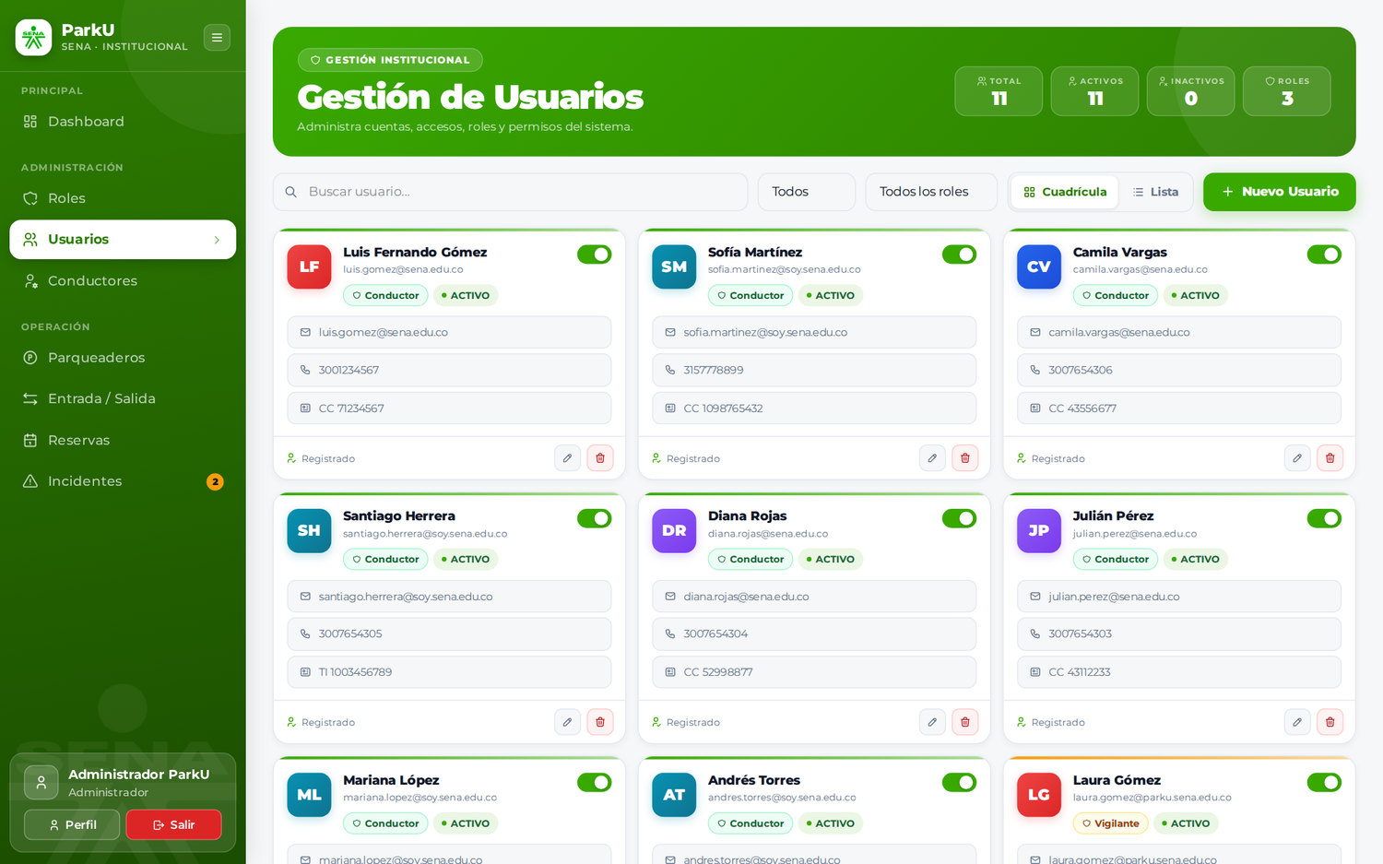
Figura 32. Listado de usuarios (vista de cuadrícula)
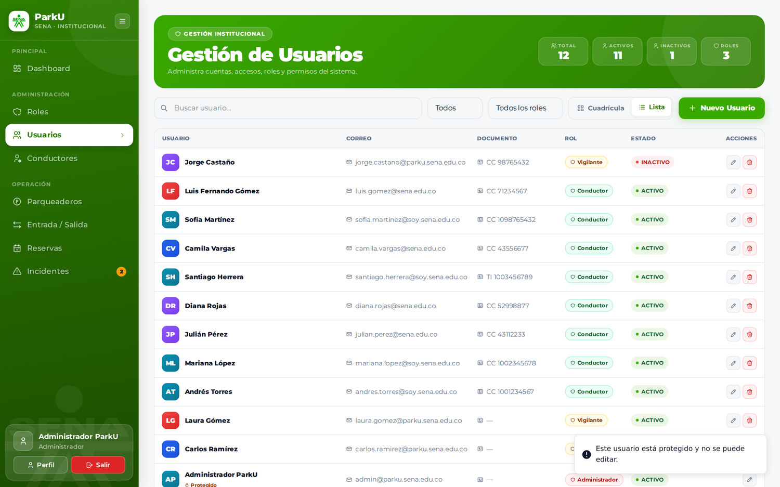  Figura 33. Vista de lista | 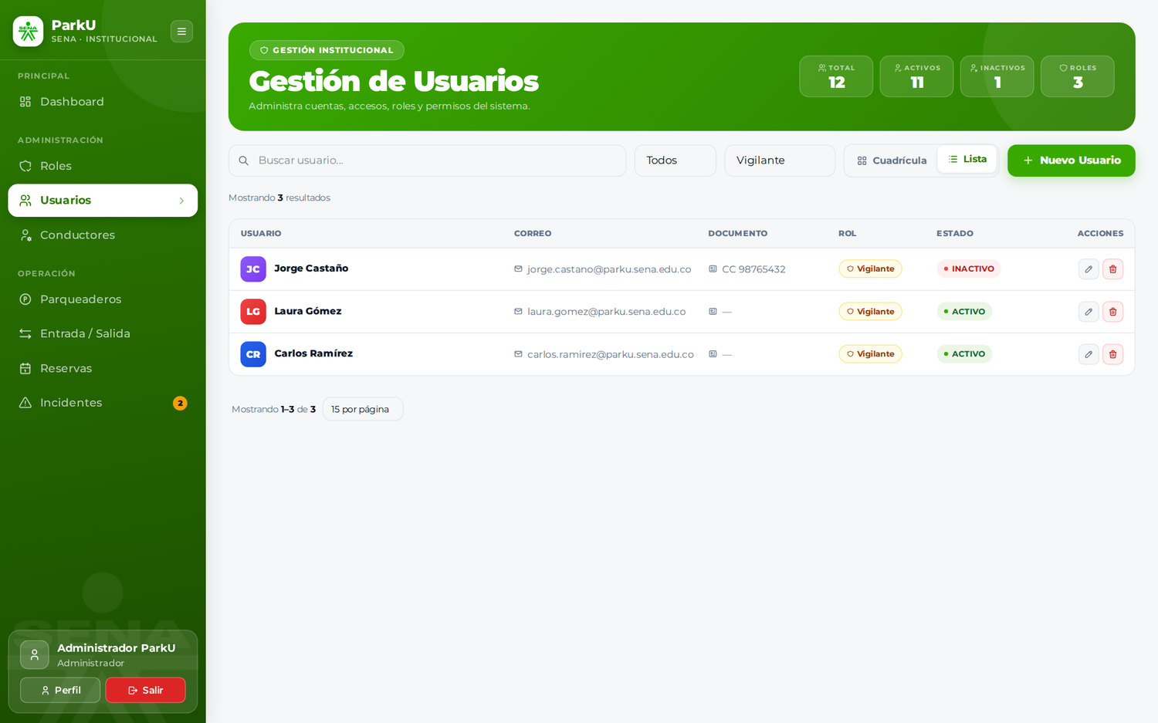  Figura 34. Filtro por rol (Vigilante)

5.3.2 Crear un usuario
Objetivo: crear una cuenta para un administrador, un vigilante, un conductor o un rol personalizado.
- Haga clic en Nuevo Usuario.
- (Opcional) En FOTO DE PERFIL haga clic en el círculo con las iniciales y seleccione una imagen.
- En ROL DEL SISTEMA elija el rol.
- En DOCUMENTO DE IDENTIDAD seleccione el Tipo de documento y escriba el Número de documento.
- En DATOS PERSONALES escriba el Nombre completo, el Correo electrónico y, si lo desea, el Teléfono de contacto (opcional).
- En CREDENCIALES Y ACCESO escriba la Contraseña y repítala en Confirmar contraseña.
- Haga clic en Crear Usuario.
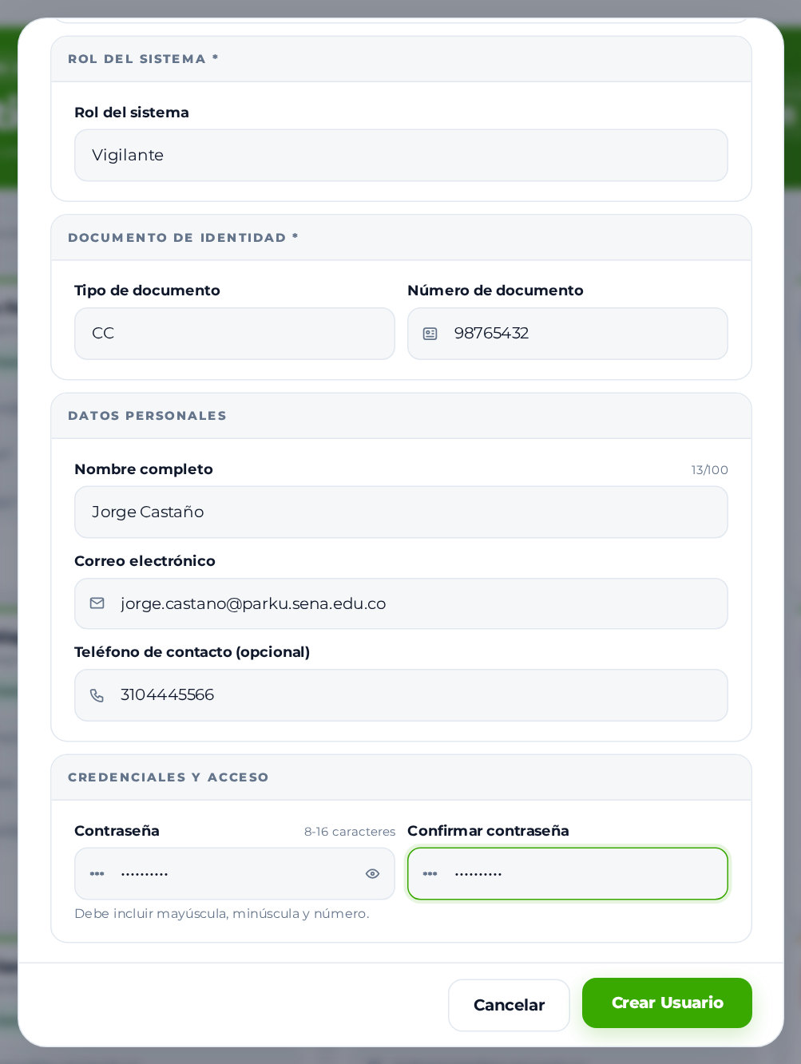
Figura 35. Formulario de nuevo usuario diligenciado
Resultado esperado: Usuario creado correctamente; la tarjeta del nuevo usuario aparece en el listado. La persona ya puede iniciar sesión con el correo y la contraseña asignados.
Validaciones: rol, documento, nombre, correo y contraseñas son obligatorios. Si falta alguno, el sistema marca los campos en rojo y muestra un resumen, por ejemplo Falta corregir: Nombre completo, Correo, Rol, Número de documento, Contraseña, Confirmar contraseña. El correo no puede estar registrado (Ya existe un usuario registrado con ese correo). La contraseña debe tener entre 8 y 16 caracteres con mayúscula, minúscula y número.
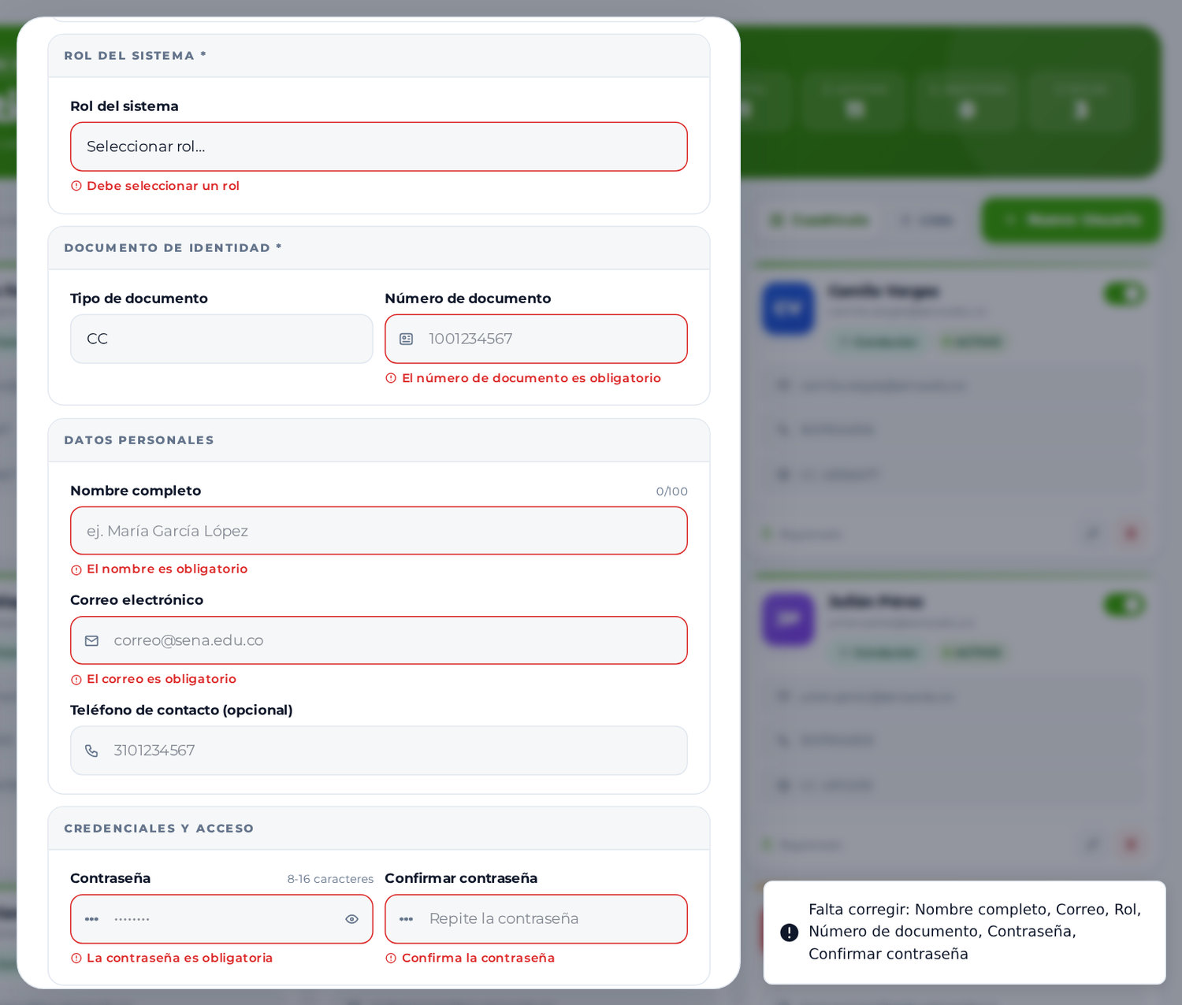
Figura 36. Validación de campos obligatorios al crear un usuario

5.3.3 Editar un usuario
- Haga clic en Editar en la tarjeta del usuario.
- Modifique los datos necesarios. En Estado de la cuenta puede elegir ✓ Activo o ✗ Inactivo.
- Haga clic en Guardar cambios. Aparece Usuario actualizado correctamente.
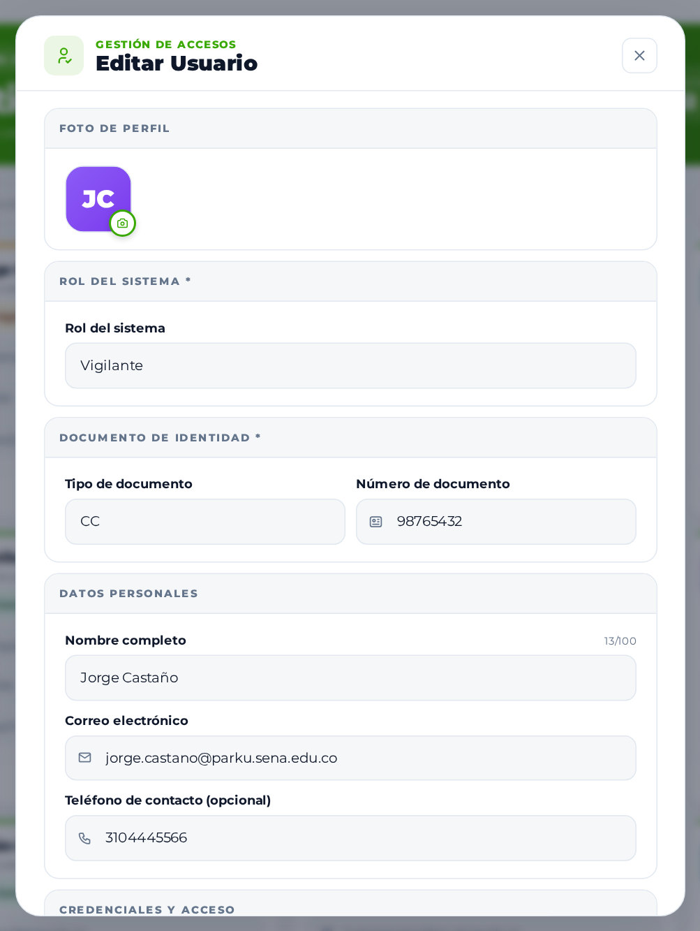
Figura 37. Edición de un usuario
ℹ La contraseña de otro usuario no se puede cambiar desde esta pantalla: La contraseña de otro usuario no se puede cambiar desde aquí. Pide a la persona que la actualice desde su Perfil, o usa "¿Olvidaste tu contraseña?" en el login.

5.3.4 Activar o desactivar un usuario
Haga clic en Desactivar en la tarjeta. El usuario pasa a INACTIVO (Usuario desactivado correctamente) y ya no puede iniciar sesión. Para reactivarlo haga clic en Activar (Usuario activado correctamente).
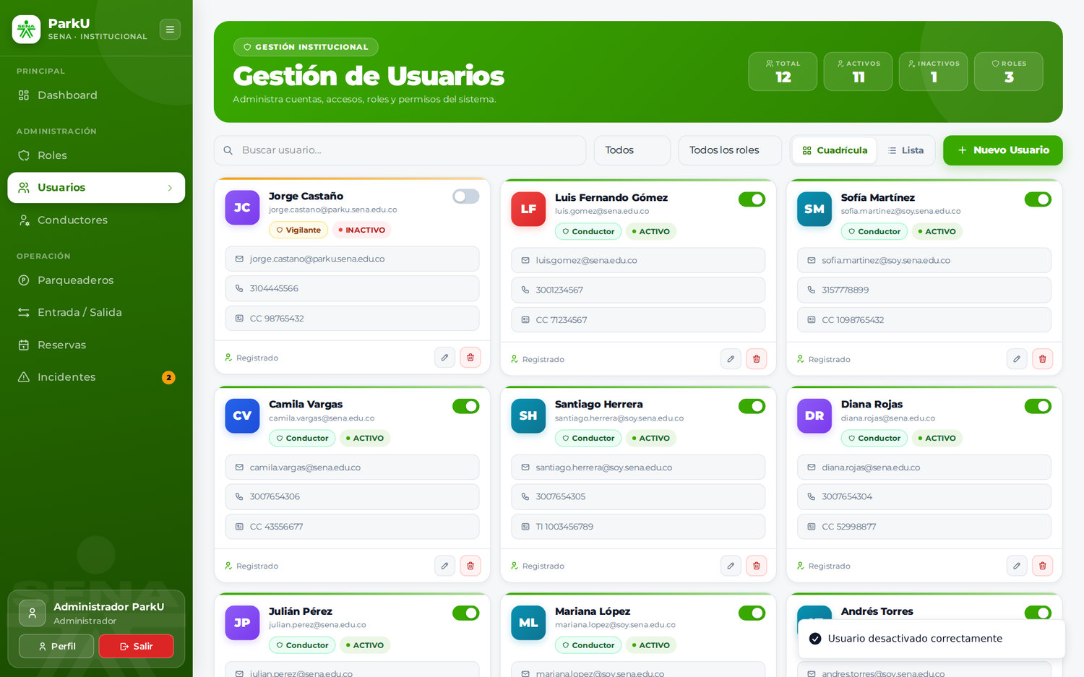
Figura 38. Usuario desactivado

5.3.5 Eliminar un usuario
- Haga clic en Eliminar (papelera).
- Lea el mensaje de confirmación: ¿Eliminar la cuenta de "…"? Se borra de la base de datos y no se puede deshacer. Si esta persona tiene un perfil de conductor, ese perfil y sus vehículos se conservan; solo pierde el acceso.
- Haga clic en Eliminar. Aparece Usuario "…" eliminado.
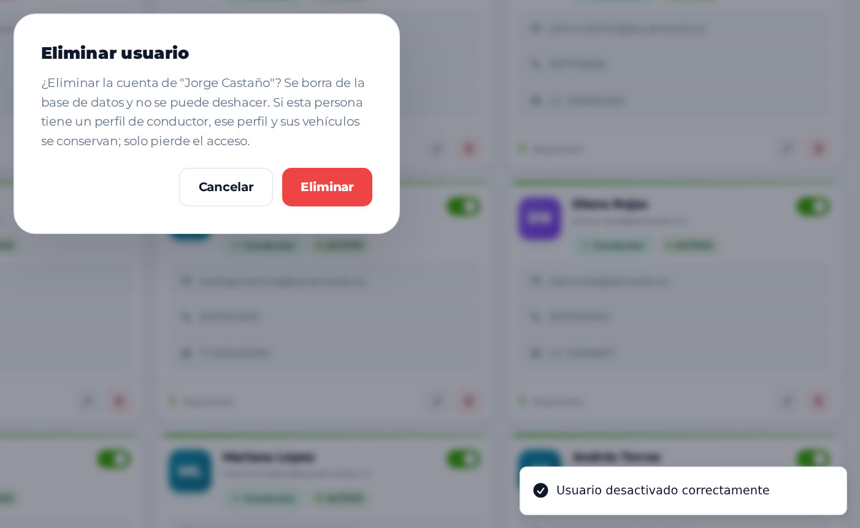
Figura 39. Confirmación para eliminar un usuario

5.3.6 Desbloquear una cuenta
Cuando una persona escribe mal su contraseña cinco veces seguidas, su cuenta queda bloqueada (sección 3.2) y en el listado aparece como INACTIVO. Para desbloquearla, búsquela y haga clic en Activar; el contador de intentos fallidos se reinicia y la persona puede volver a ingresar.
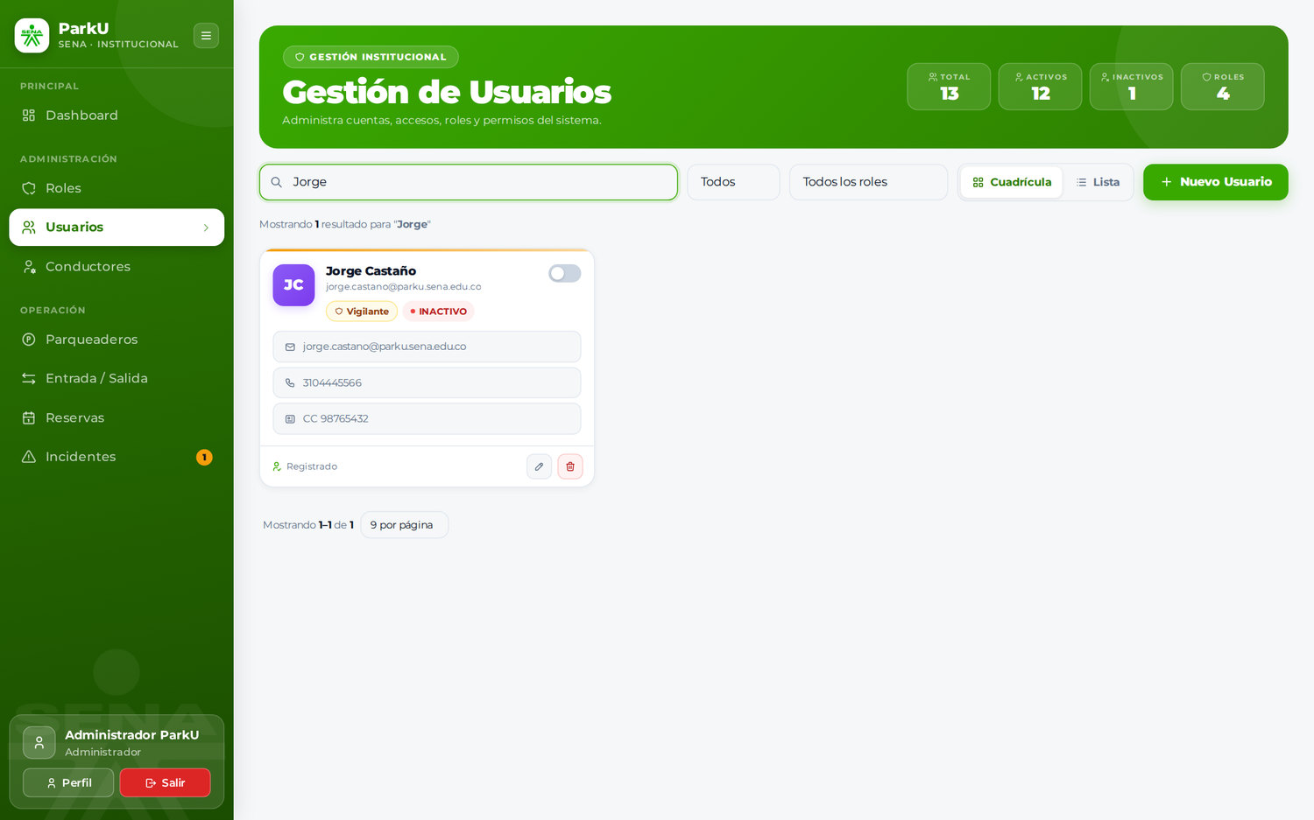
Figura 40. Cuenta bloqueada por intentos fallidos (aparece como INACTIVO)

5.3.7 Usuario administrador protegido
El usuario administrador principal del sistema está protegido: no se puede editar ni eliminar desde este módulo (Este usuario está protegido y no se puede editar.). Tampoco es posible desactivar ni quitar el rol al único administrador activo (No puedes desactivar al único administrador activo del sistema.). El administrador actualiza sus propios datos desde Perfil (sección 5.9).
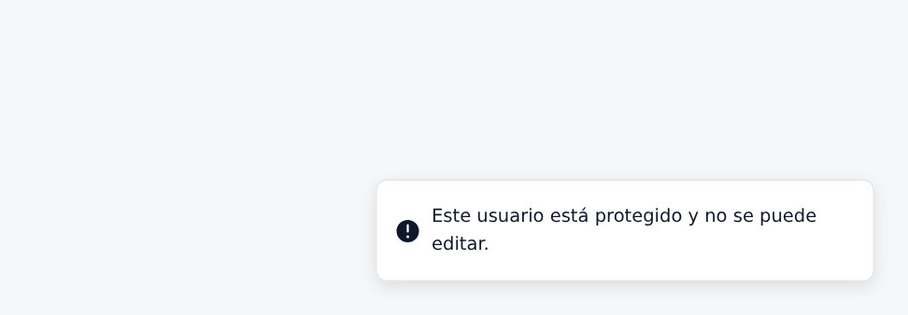
Figura 41. Intento de editar el administrador protegido

5.4 Gestión de Conductores y Vehículos
Para qué sirve: registrar y mantener la información de las personas que estacionan (aprendices, instructores, administrativos, contratistas y visitantes) y de sus vehículos.
Quién tiene acceso: Administrador y Vigilante (el Vigilante no puede eliminar conductores).
Cómo acceder: menú ADMINISTRACIÓN → Conductores.

5.4.1 Consultar conductores
La pantalla Conductores y Vehículos muestra los indicadores CONDUCTORES, ACTIVOS, VEHÍCULOS y CARROS/MOTOS; el buscador Buscar conductor, vehículo, identificación...; los filtros Todos los tipos (Aprendiz, Instructor, Administrativo, Contratista, Visitante), Todos los vehículos (Con Carro, Con Moto, Con Bicicleta, Con Camión, Con Bus) y Todos / Activos / Inactivos; el selector Cuadrícula / Lista y el botón Nuevo Conductor.
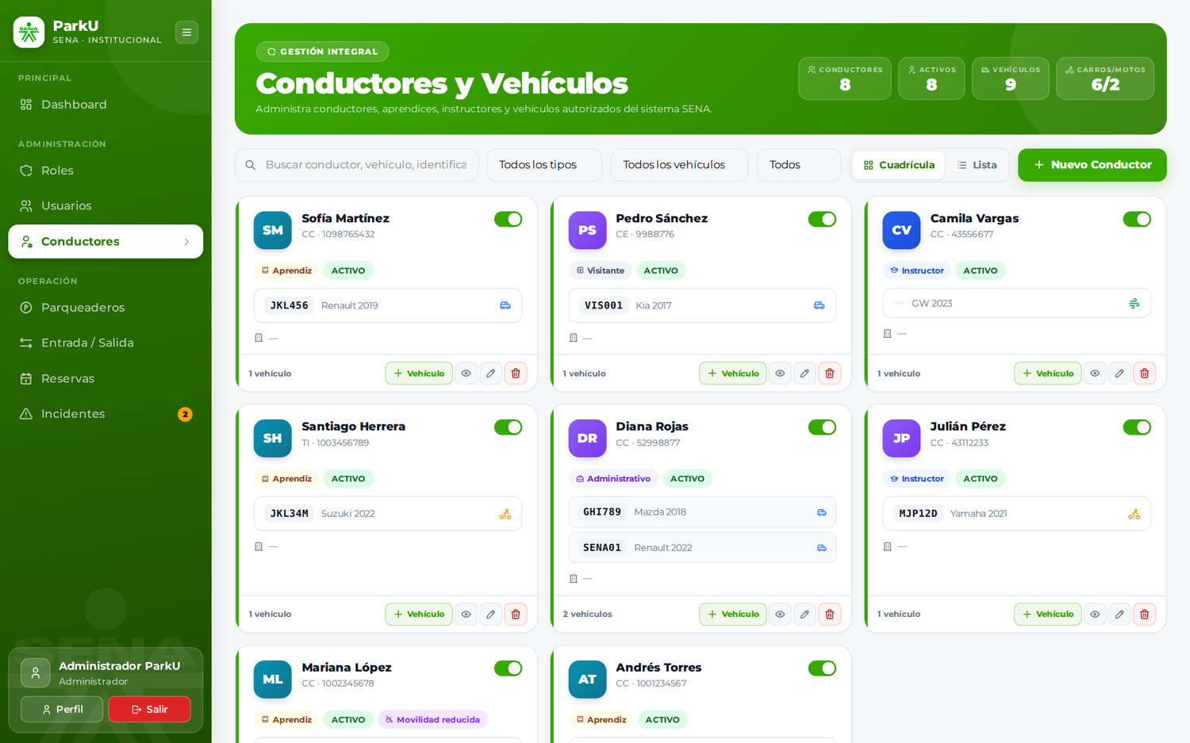
Figura 42. Listado de conductores (vista de cuadrícula)
Cada tarjeta muestra las iniciales, el nombre, el tipo y número de documento, el tipo de usuario, el estado, la etiqueta Movilidad reducida cuando aplica y los vehículos asociados. Las acciones son: interruptor Activar/Desactivar conductor (arriba a la derecha), + Vehículo (agregar un vehículo), Ver detalles (ojo), Editar (lápiz) y Eliminar (papelera).
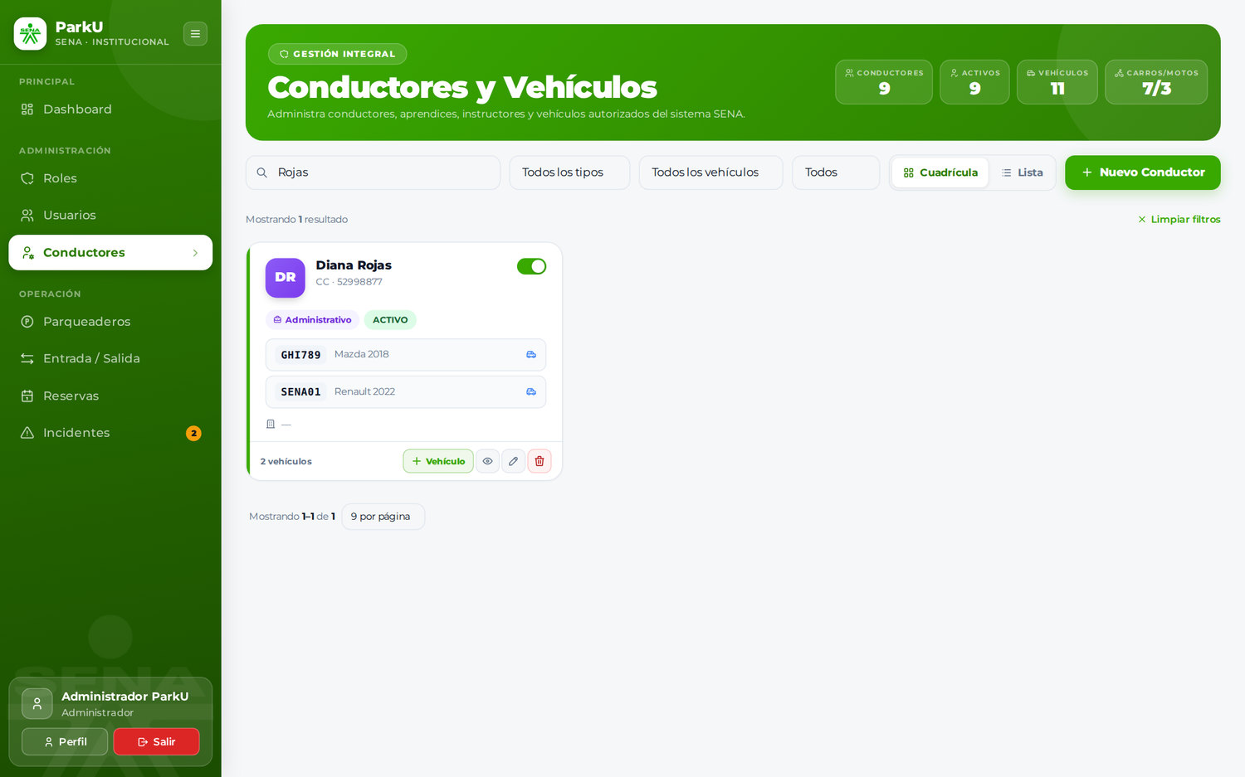  Figura 43. Búsqueda por apellido | 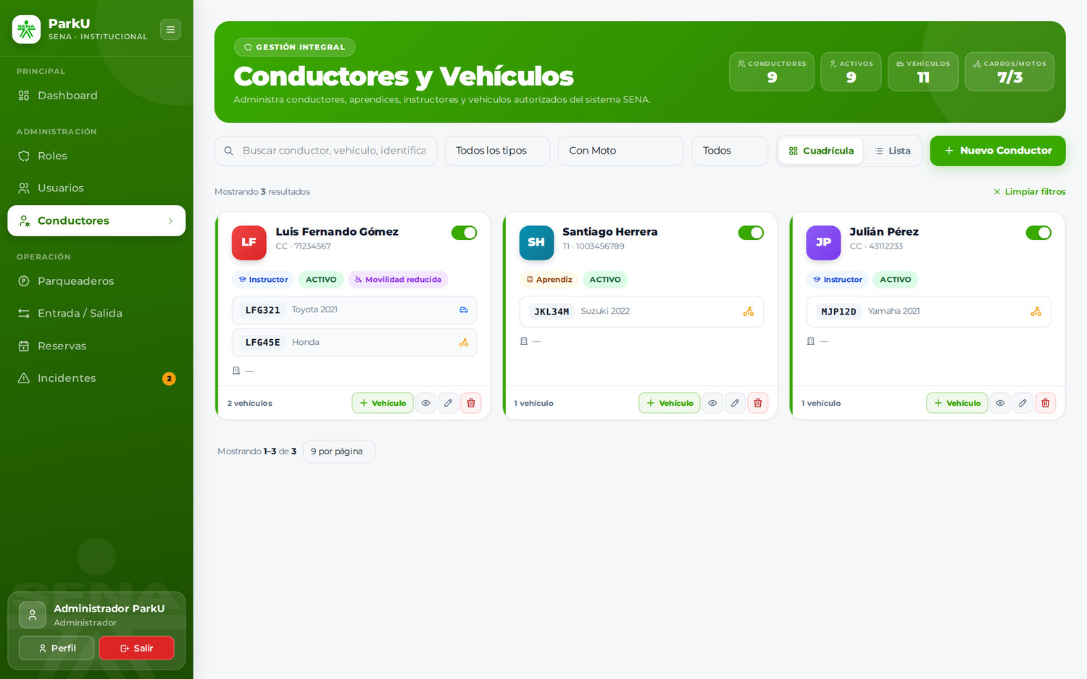  Figura 44. Filtro "Con Moto"

5.4.2 Registrar un conductor
Objetivo: registrar a una persona que va a estacionar, con su cuenta de acceso y su primer vehículo.
- Haga clic en Nuevo Conductor.
- En TIPO DE USUARIO seleccione Administrativo, Aprendiz, Contratista, Instructor o Visitante.
- En Cuenta de acceso vinculada elija una opción:
  - Busque una cuenta de usuario existente por nombre o correo y selecciónela, o
  - Marque No tengo usuario para que el sistema cree la cuenta con el correo del formulario (la contraseña se pide al final, en CONTRASEÑA DE LA CUENTA NUEVA).
- Diligencie Nombre completo, Tipo de documento, Número de documento, Correo y Teléfono (opcional).
- Si la persona tiene una condición de movilidad reducida, active ¿Tiene alguna discapacidad? y escriba el Tipo de discapacidad (por ejemplo, Visual, Motriz, Auditiva). Esta condición es la que habilita el uso de celdas preferenciales.
- En VEHÍCULO ASOCIADO registre el Tipo de vehículo, la Placa, la Marca, el Color y, opcionalmente, Línea, Modelo (año) y Descripción adicional.
- Haga clic en Crear Conductor.
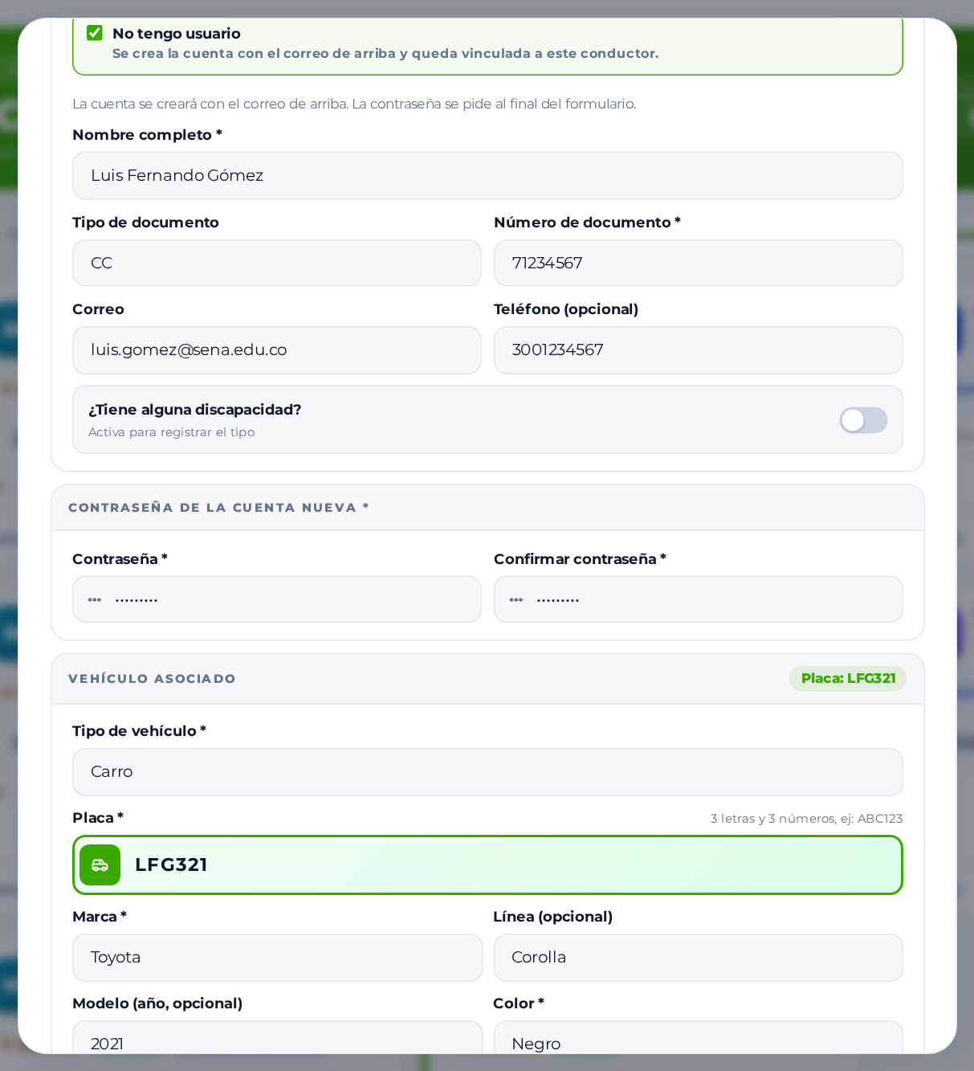
Figura 45. Formulario de nuevo conductor con creación de cuenta
Resultado esperado: Conductor creado correctamente; la tarjeta aparece en el listado con su vehículo.
Validaciones: el tipo de usuario, el nombre, el número de documento y la placa son obligatorios (El número de documento es obligatorio, La placa es obligatoria). Salvo los visitantes, todo conductor necesita una cuenta de acceso: selecciónela o use No tengo usuario (en ese caso el correo es obligatorio: El correo es obligatorio para crear la cuenta). Las reglas de la placa son las mismas del registro (sección 3.3).
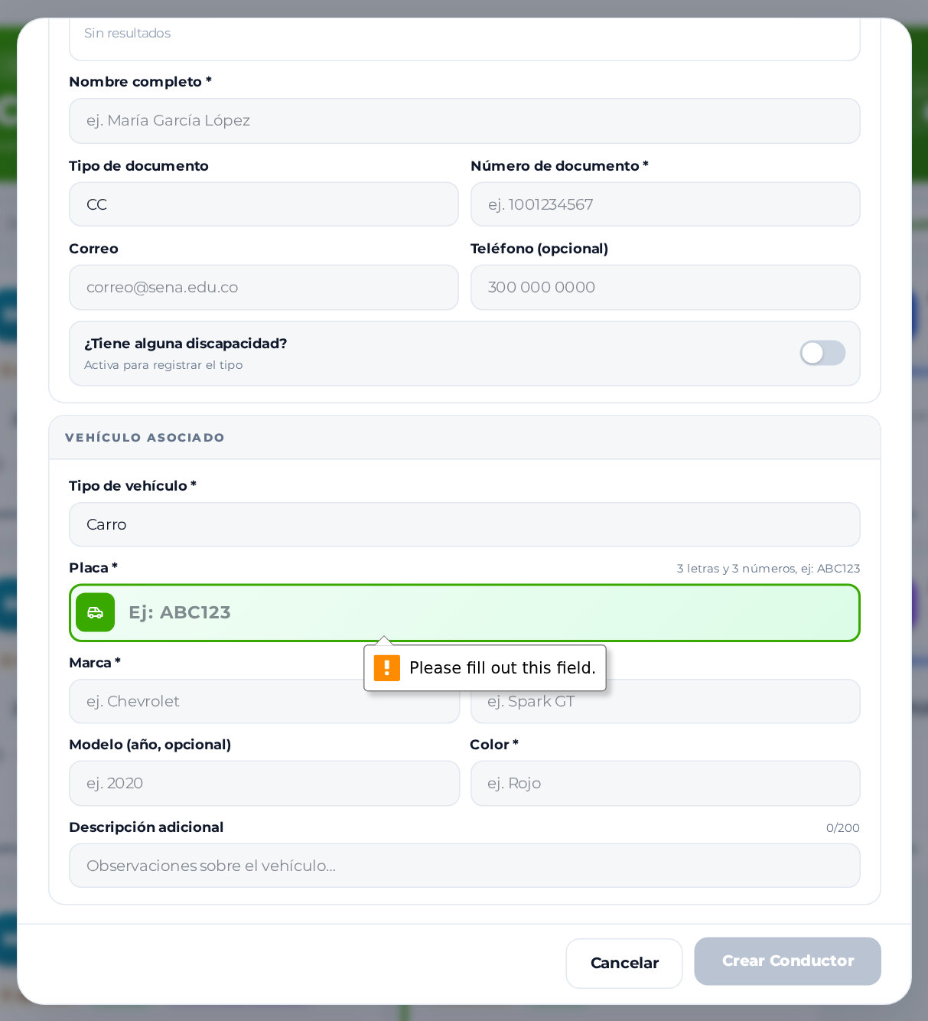
Figura 46. Validación de campos obligatorios en el registro de conductor

5.4.3 Ver el detalle de un conductor
Haga clic en Ver detalles (ojo). La ventana muestra el tipo de usuario, el estado, el CORREO, el DOCUMENTO y la lista VEHÍCULOS, con los botones Agregar vehículo y Editar Conductor. Al hacer clic sobre un vehículo se abre su ficha.
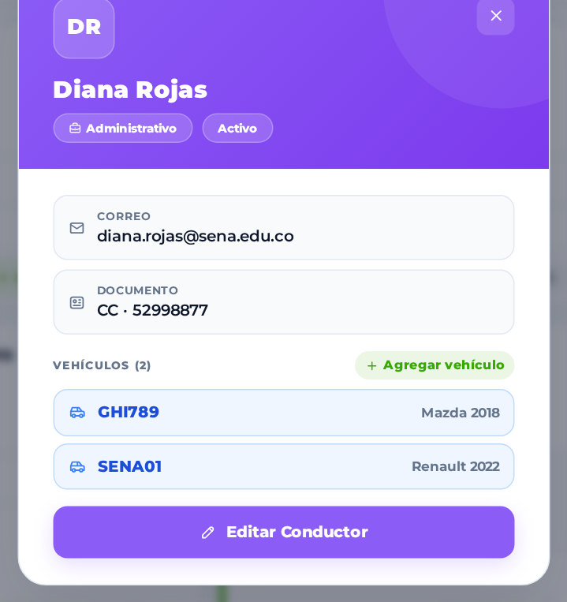  Figura 47. Detalle de un conductor | 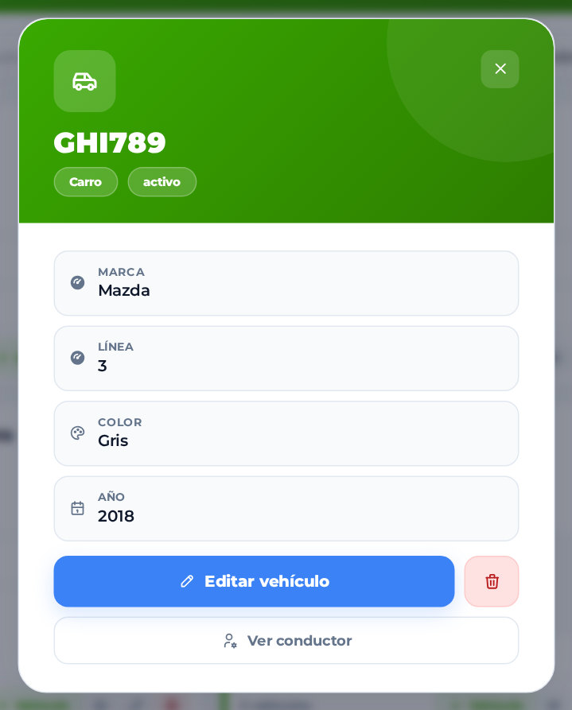  Figura 48. Ficha de un vehículo

5.4.4 Editar un conductor
- Haga clic en Editar (lápiz) en la tarjeta o en Editar Conductor desde el detalle.
- Modifique los datos. Desde aquí también se puede Quitar la cuenta vinculada (no borra el registro del conductor), cambiar el Estado y registrar o quitar la condición de discapacidad.
- Haga clic en Guardar cambios. Aparece Conductor actualizado correctamente.
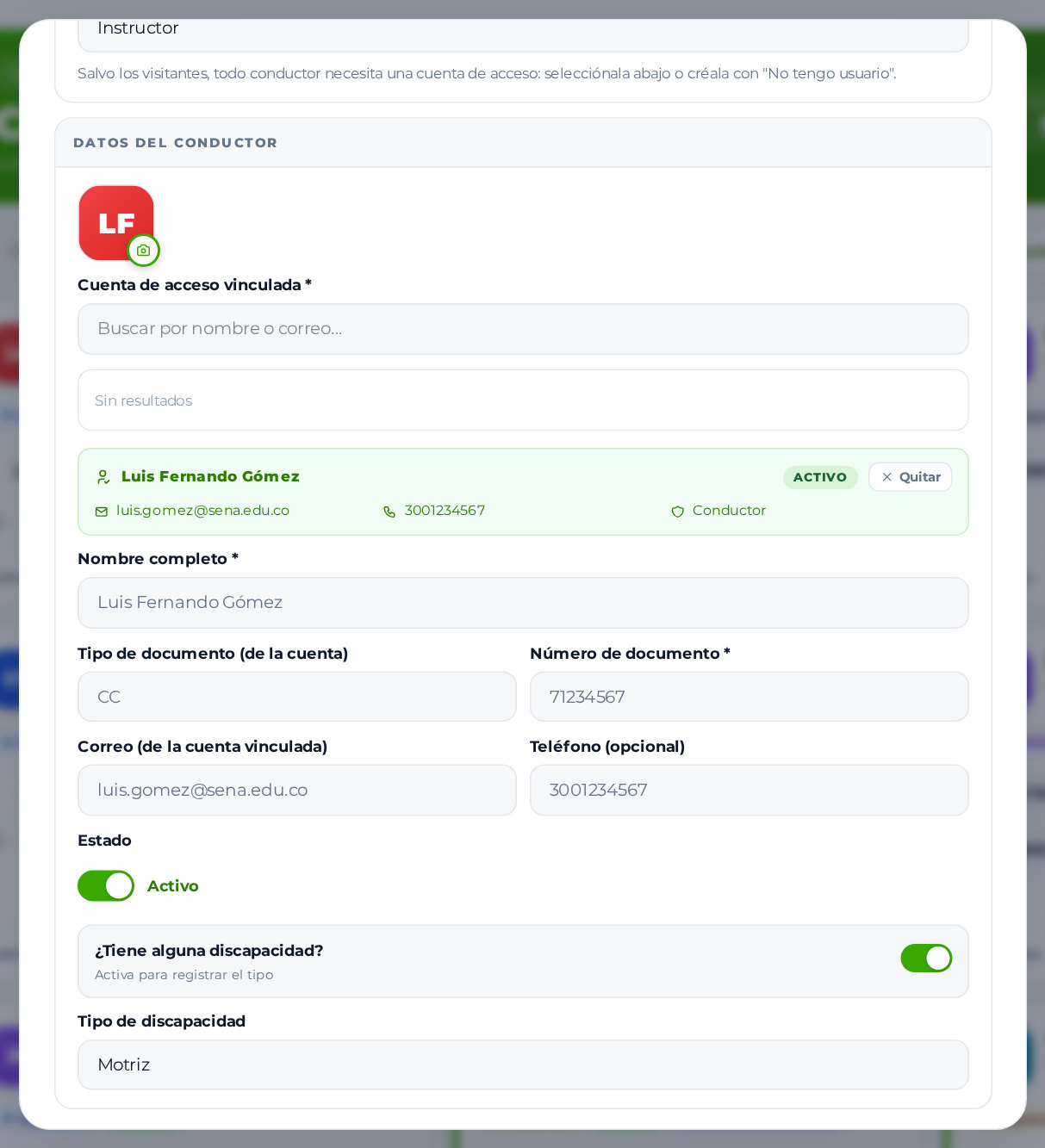
Figura 49. Edición de un conductor con registro de discapacidad

5.4.5 Agregar un vehículo a un conductor
- En la tarjeta del conductor haga clic en + Vehículo (o en Agregar vehículo desde el detalle).
- En la pestaña Vehículo nuevo seleccione el Tipo de vehículo y diligencie Placa, Marca y Color (y los campos opcionales). El formato de la placa cambia según el tipo: para moto, 3 letras y 2 números, ej: ABC12 (o ABC12D).
- Haga clic en Agregar Vehículo. Aparece Vehículo agregado a <nombre>.
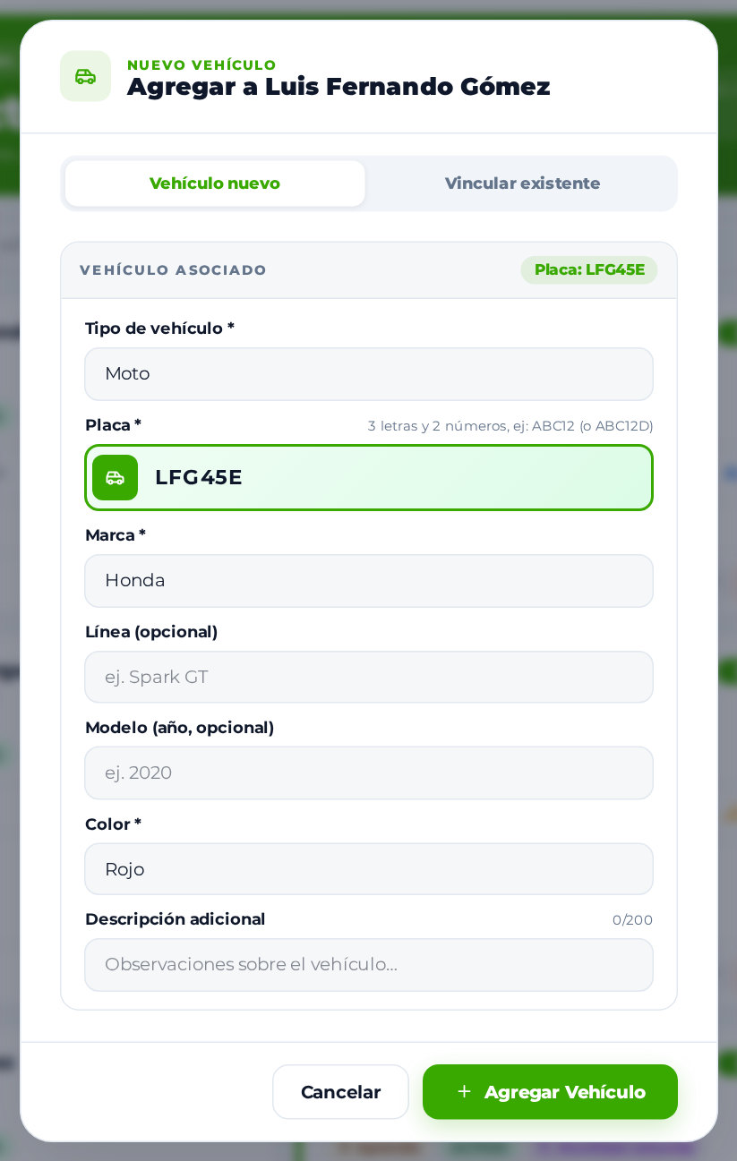
Figura 50. Agregar un vehículo nuevo a un conductor

5.4.6 Vincular un vehículo existente (copropietario)
Cuando dos personas usan el mismo vehículo, el segundo conductor puede quedar vinculado como copropietario sin quitárselo al dueño principal.
- Haga clic en + Vehículo en la tarjeta del conductor.
- Seleccione la pestaña Vincular existente.
- Busque el vehículo por placa, marca o dueño actual y selecciónelo.
- Haga clic en Vincular Copropietario. Aparece Vehículo vinculado a <nombre> como copropietario.
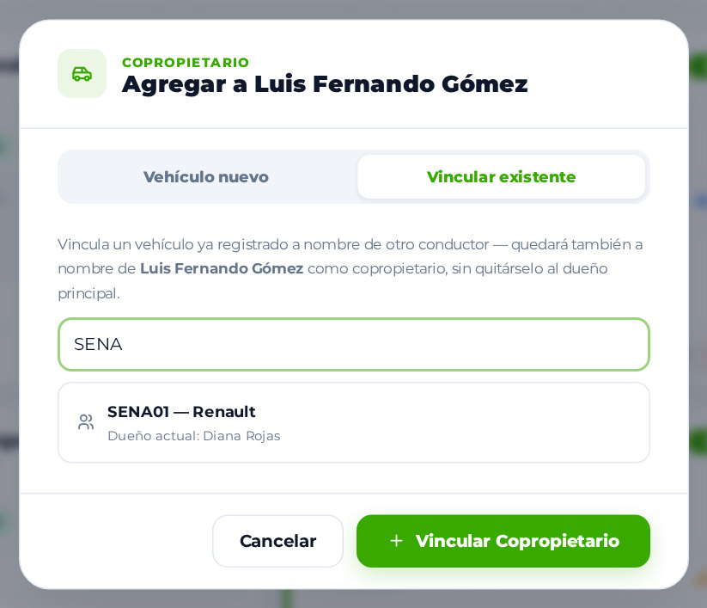
Figura 51. Vincular un vehículo existente como copropietario

5.4.7 Editar o eliminar un vehículo
Desde la ficha del vehículo (sección 5.4.3) use Editar vehículo para modificar sus datos (Vehículo actualizado correctamente) o Eliminar este vehículo para borrarlo (Vehículo <placa> eliminado.). En la ficha de un copropietario aparece además Quitar copropietario.
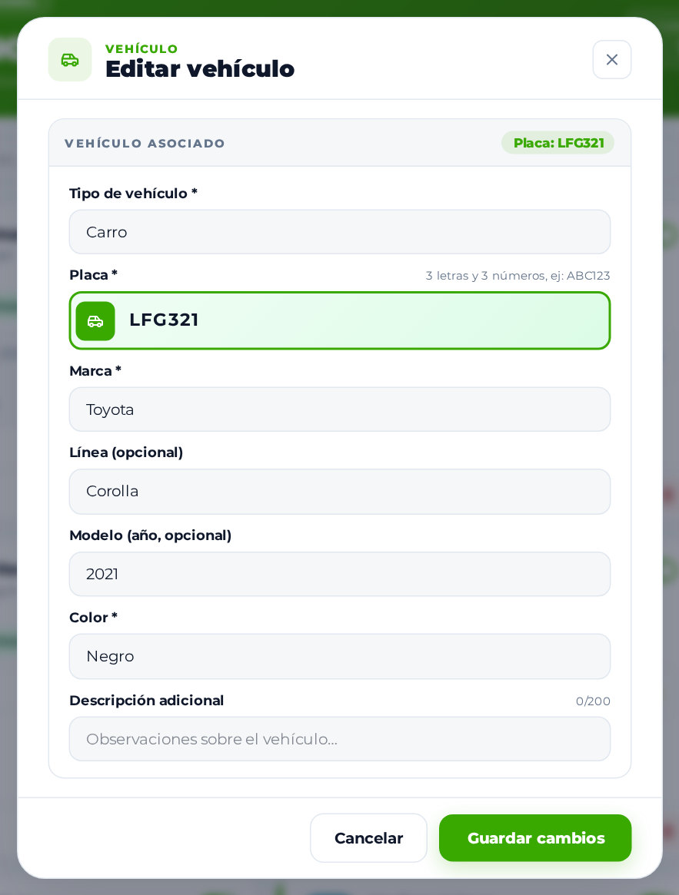
Figura 52. Edición de un vehículo

5.4.8 Activar o desactivar un conductor
Haga clic en el interruptor de la tarjeta. El cambio es inmediato (Conductor desactivado / Conductor activado).
⚠ Un conductor inactivo no puede estacionar: al intentar registrar su ingreso aparece Este conductor está inactivo y no puede registrar vehículos. Actívalo en el módulo Conductores. Sus vehículos tampoco se ofrecen para nuevas reservas.

5.4.9 Eliminar un conductor
- Haga clic en Eliminar (papelera) en la tarjeta.
- Lea el mensaje: ¿Eliminar a "…"? Se borra de la base de datos y no se puede deshacer. Su cuenta de acceso y sus vehículos NO se borran: solo pierden el vínculo. Si hay información en los registros del parqueadero que lo necesita, no podrá eliminarse.
- Confirme con Eliminar.
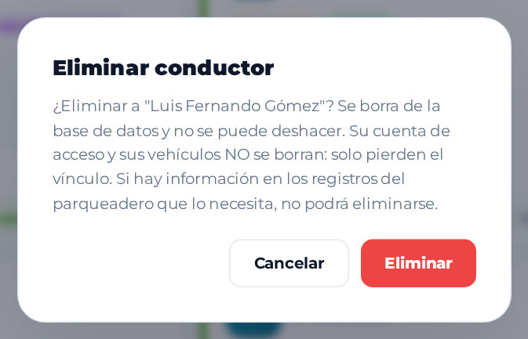
Figura 53. Confirmación para eliminar un conductor
✔ Si el conductor ya tiene historial (ingresos, reservas o incidentes), en lugar de eliminarlo desactívelo: así se conserva la trazabilidad.

5.5 Gestión de Parqueaderos y Celdas
Para qué sirve: es el módulo central de la operación. Permite administrar los parqueaderos, ver en tiempo real el estado de cada celda y, desde cada celda, estacionar vehículos, reservarla, liberarla, cambiar su estado o reportar un incidente.
Quién tiene acceso: Administrador (todas las funciones), Vigilante (operación de celdas, sección 7.3) y Conductor (consulta, sección 6.2).
Cómo acceder: menú OPERACIÓN → Parqueaderos.

5.5.1 Interfaz del módulo
- Encabezado "Gestión de Parqueaderos": totales de celdas DISPONIBLES, OCUPADAS y EN MANTENIMIENTO.
- Buscador "Buscar por placa, celda, conductor...": resalta las celdas que coinciden y deja solo los parqueaderos correspondientes; aparece el botón Limpiar para quitar filtros.
- Filtro de tipo de parqueadero: Todos los tipos, General, Docentes, Administrativos, Aprendices, Visitantes, Motos, Vehiculo_sena.
- Vista Lista / Plano y botón Nuevo Parqueadero.
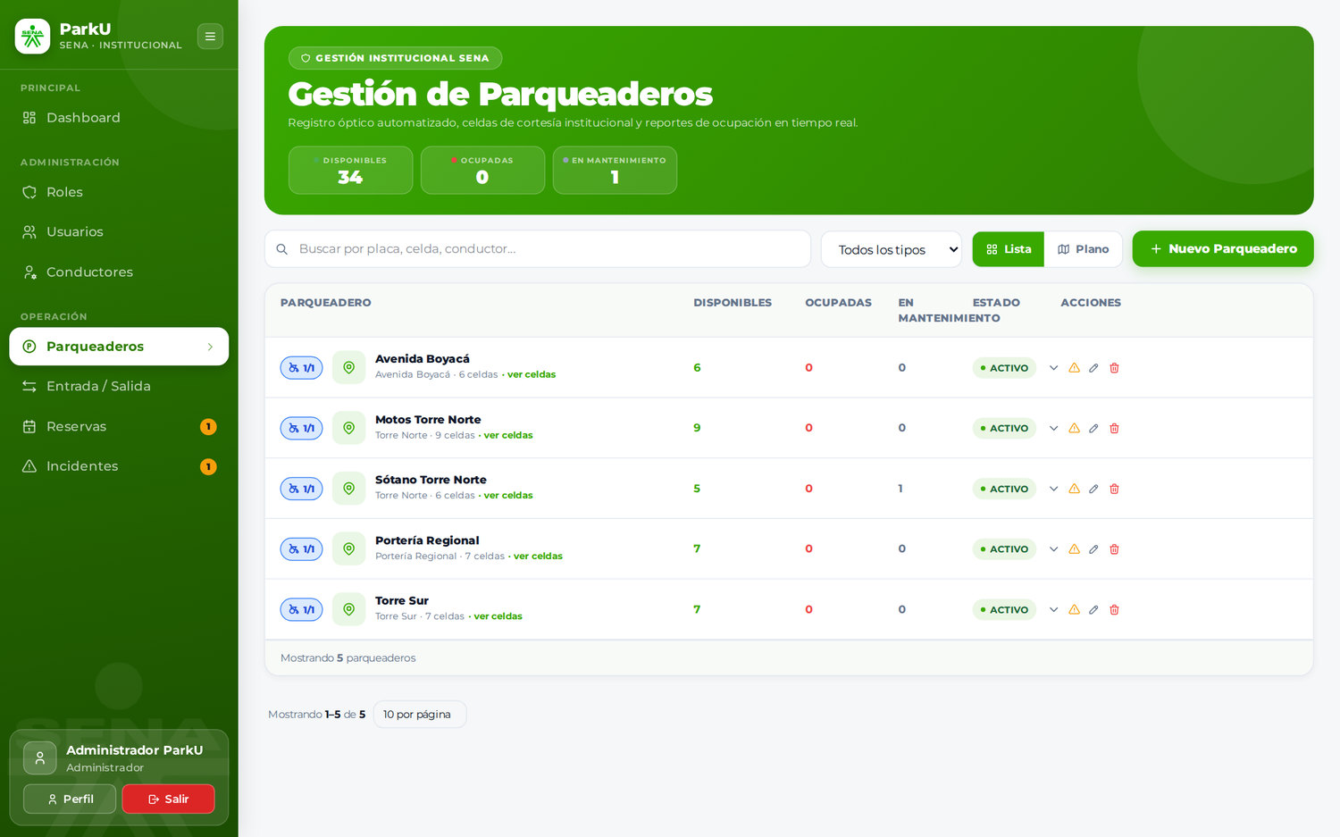
Figura 54. Módulo Parqueaderos en vista Lista
En la vista Lista, cada fila muestra: la insignia de movilidad reducida (♿ libres/total), el nombre y la ubicación con el número de celdas, las columnas DISPONIBLES, OCUPADAS, EN MANTENIMIENTO y ESTADO (ACTIVO/INACTIVO) y las ACCIONES: desplegar celdas (flecha), Reportar incidente o novedad (⚠), Editar (lápiz) y Eliminar (papelera). Haga clic en ver celdas para desplegar las celdas del parqueadero agrupadas por tipo.
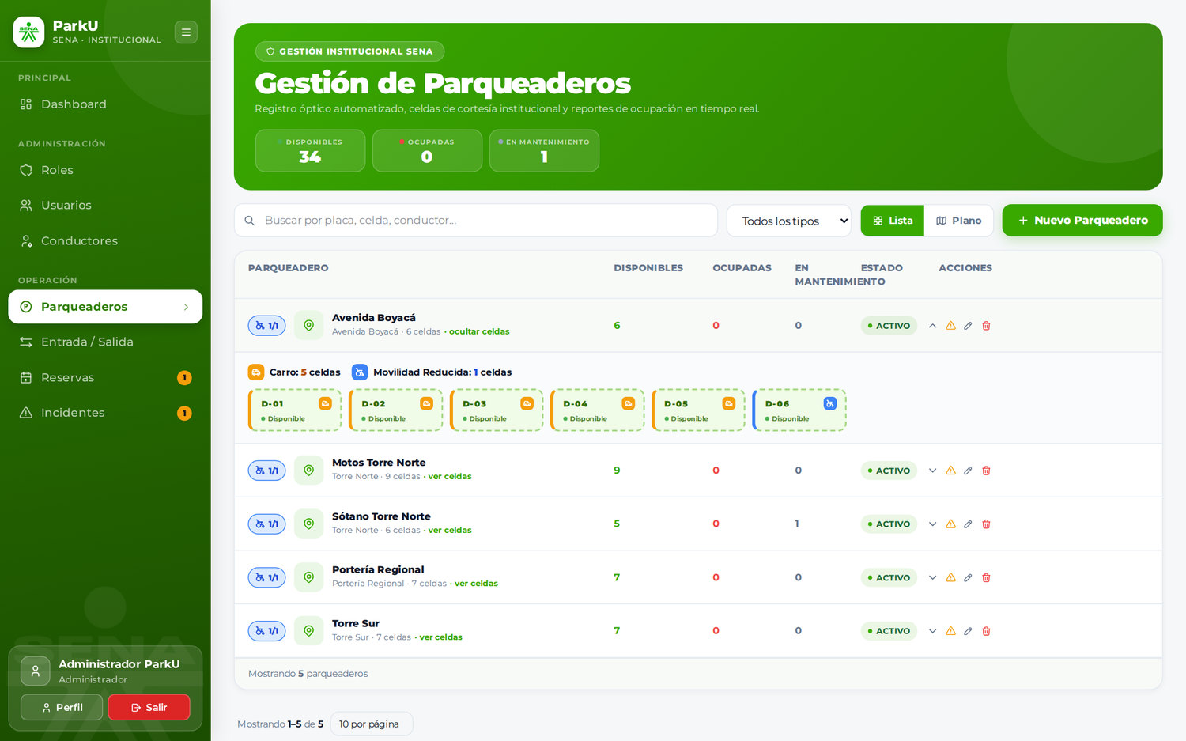
Figura 55. Parqueadero con sus celdas desplegadas

5.5.2 Estados y colores de las celdas
Estado / marca | Significado
Disponible (borde discontinuo verde) | La celda está libre y puede usarse.
Ocupado (fondo oscuro, borde rojo, placa visible) | Hay un vehículo estacionado; muestra la placa.
Reservada (naranja) / hora en la celda | La celda tiene una reserva. En el plano se ve la hora de inicio de la próxima reserva (por ejemplo, 08:00).
Mantenimiento (gris, "MANT.") | La celda está fuera de servicio temporalmente.
Inactiva | La celda fue desactivada al reducir la capacidad del parqueadero.
⚠ (círculo rojo) | La celda o su vehículo tiene un incidente abierto.
16h | El vehículo lleva más de 16 horas estacionado (se sugiere generar un incidente).
Borde rojo con fondo rosado | La celda sigue ocupada fuera del horario de operación (05:00 – 21:00).
Franja izquierda de color / ícono | Tipo de celda: Carro, Moto, Bici, Camión, Bus o M. Reducida (movilidad reducida, azul).

5.5.3 Vista Plano
Haga clic en Plano para ver los parqueaderos como un mapa, con la entrada y la salida, las celdas dibujadas por zonas y la leyenda de tipos y estados. Use los botones de acercar (+), alejar (–) y pantalla completa de la esquina superior derecha. Al tocar una celda se abre su detalle.
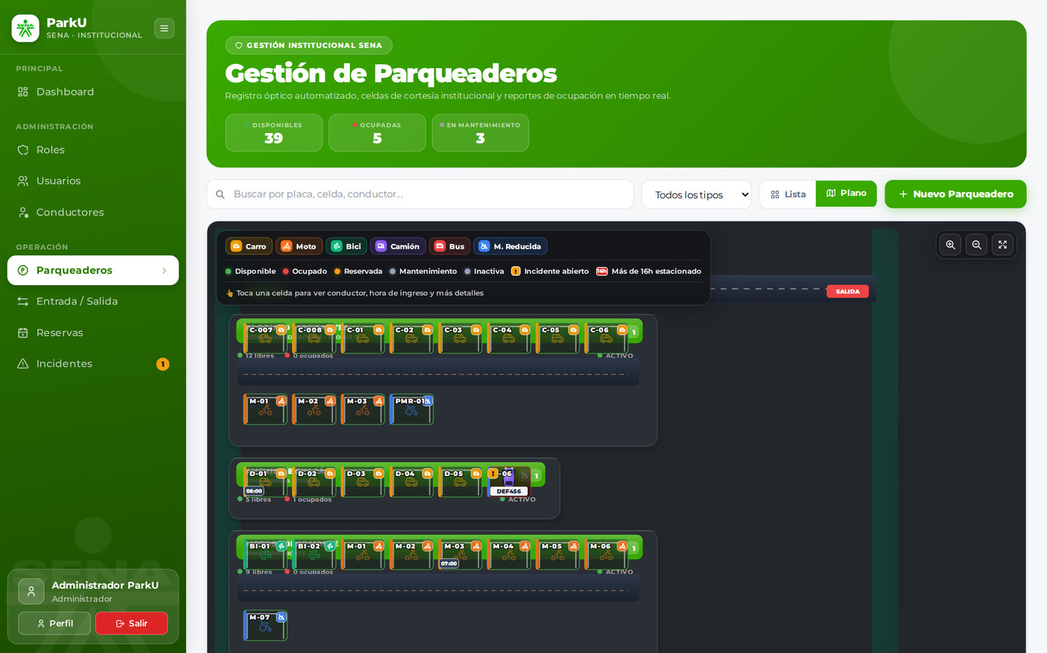
Figura 56. Vista Plano de los parqueaderos

5.5.4 Buscar y filtrar
Escriba una placa, un número de celda o un nombre de conductor en el buscador. El sistema muestra Mostrando N resultado(s) y resalta en amarillo las celdas encontradas. El filtro de tipo deja solo los parqueaderos del tipo elegido. Use Limpiar para volver a ver todo.
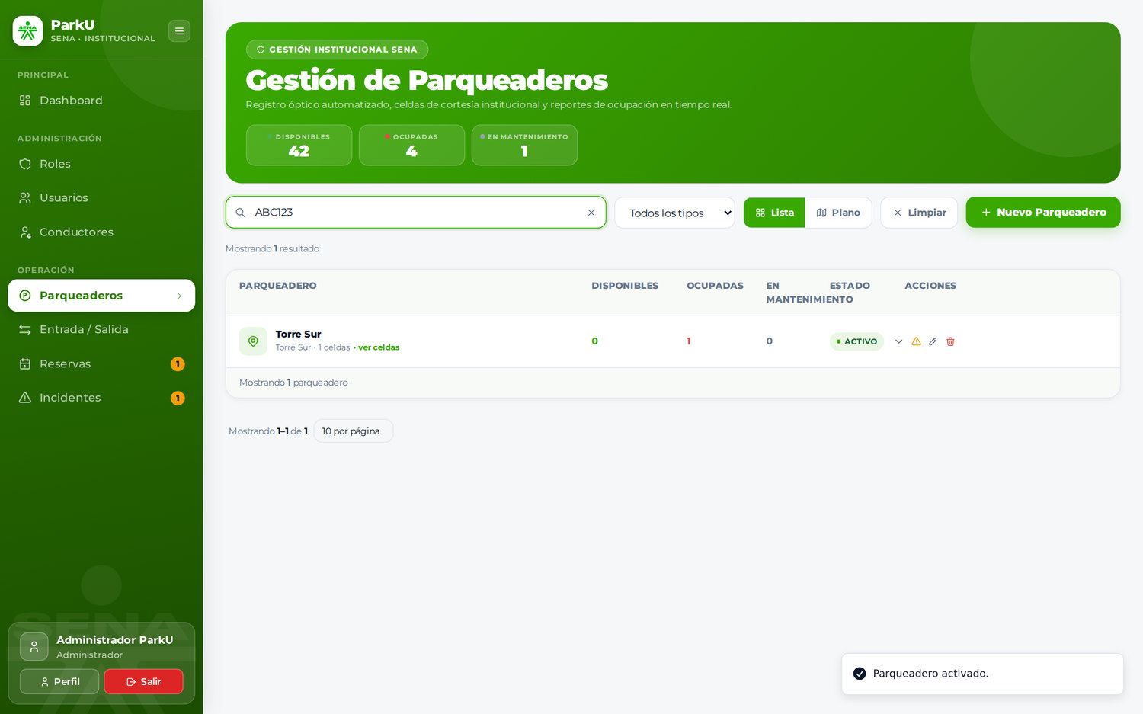  Figura 57. Búsqueda por placa (ABC123) | 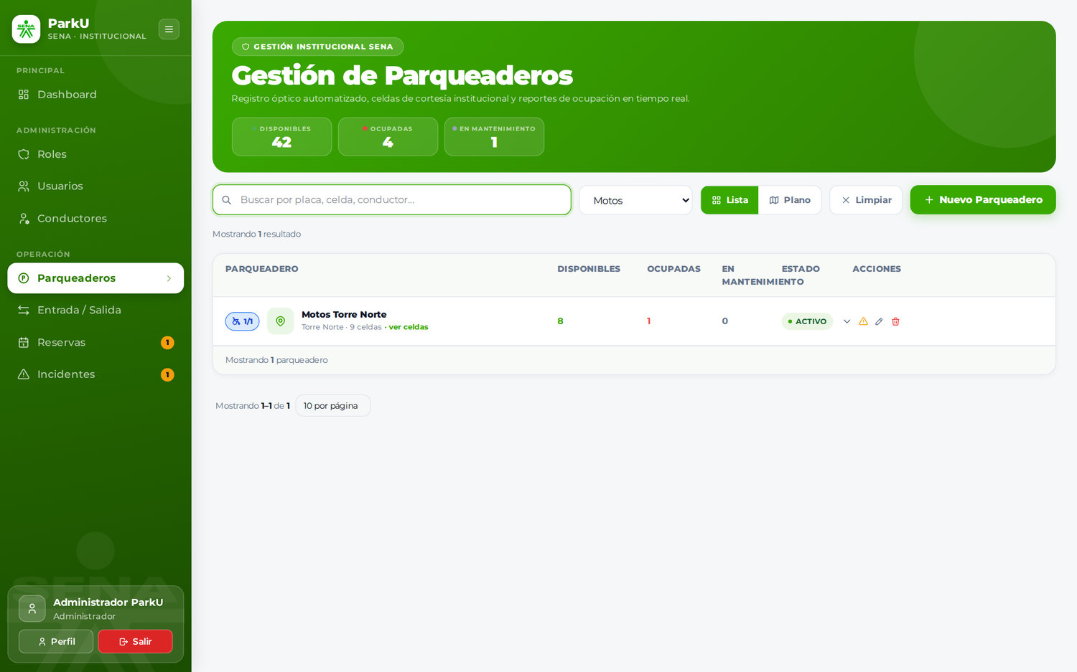  Figura 58. Filtro por tipo de parqueadero (Motos)

5.5.5 Crear un parqueadero
Objetivo: registrar un nuevo parqueadero y generar sus celdas en un solo paso.
- Haga clic en Nuevo Parqueadero.
- Escriba el Nombre (por ejemplo, PQ-8 Bloque D) y la Ubicación (por ejemplo, Acceso Regional - Torre Sur).
- Indique la Capacidad máxima (techo de celdas del parqueadero).
- (Opcional) Escriba una Descripción.
- Indique cuántas Celdas de carro, Celdas de moto y celdas de Movilidad reducida se generarán.
- Haga clic en Crear Parqueadero.
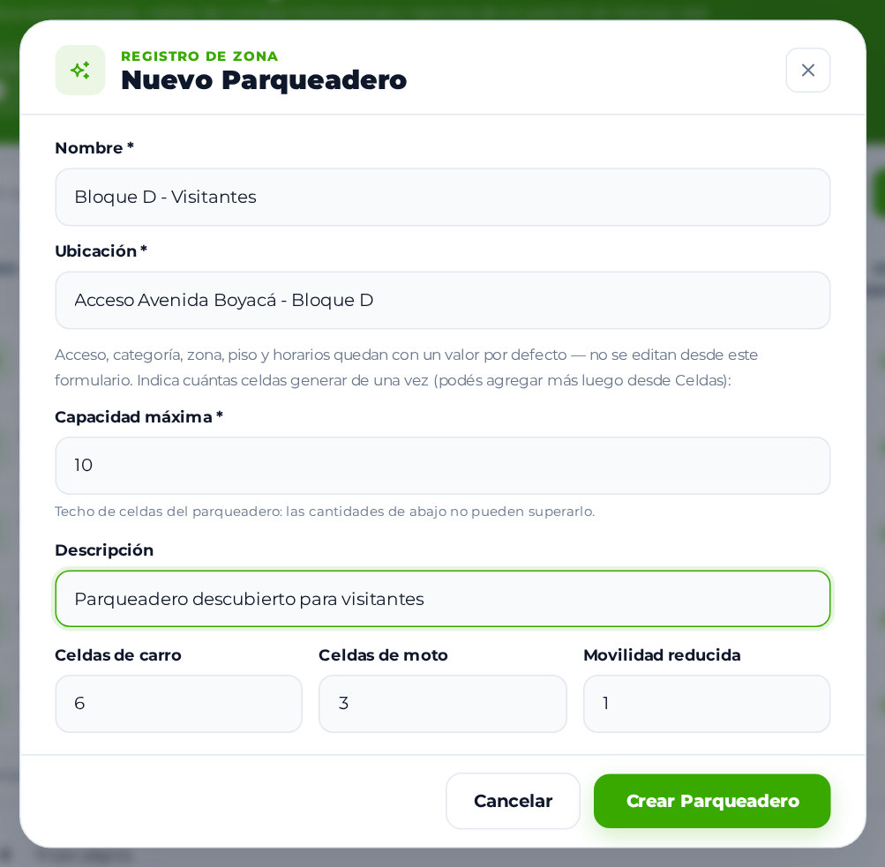
Figura 59. Formulario de nuevo parqueadero
Resultado esperado: Parqueadero "<nombre>" creado con sus celdas. El parqueadero aparece en el listado, activo y con sus celdas disponibles.
Validaciones:
- Nombre y ubicación obligatorios, de al menos 3 caracteres (El nombre es obligatorio.). No puede existir otro parqueadero con el mismo nombre (Ya existe un parqueadero llamado "…".).
- La capacidad máxima debe ser un número entero entre 1 y 500.
- La suma de celdas no puede superar la capacidad (Las 10 celdas indicadas superan la capacidad máxima (8). Sube la capacidad o reduce las celdas.) y debe ser al menos 1.
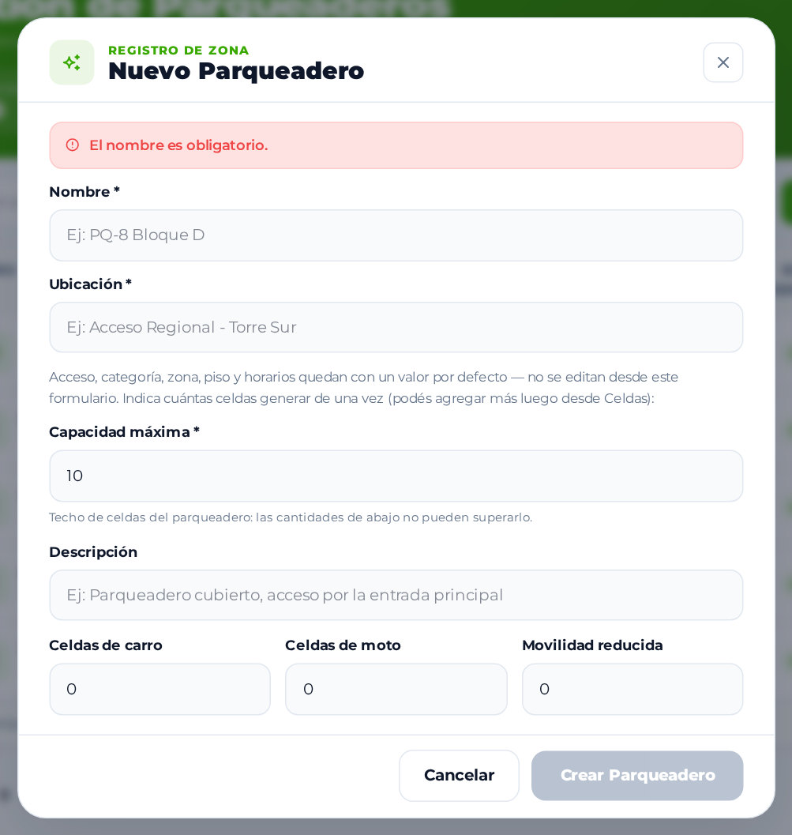  Figura 60. Nombre obligatorio | 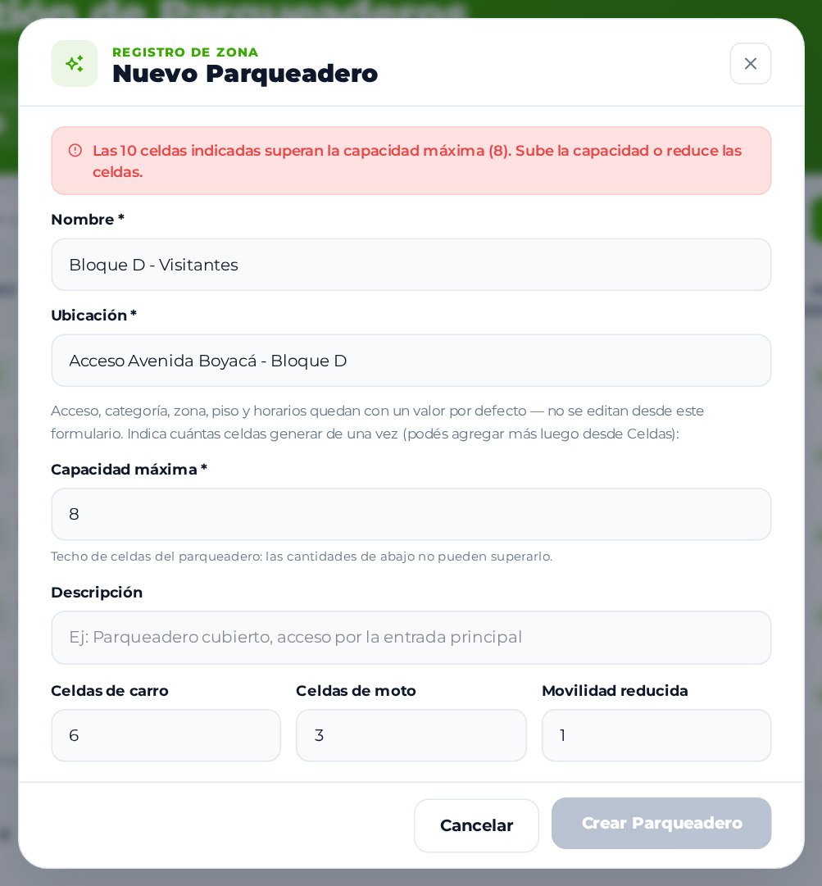  Figura 61. Celdas que superan la capacidad máxima
ℹ El acceso, la categoría, la zona, el piso y el horario del parqueadero quedan con un valor por defecto y no se editan desde este formulario. El texto del formulario sugiere agregar celdas "desde Celdas", pero no existe un módulo Celdas independiente: la cantidad de celdas se ajusta editando el parqueadero (sección 5.5.6).

5.5.6 Editar un parqueadero y ajustar sus celdas
- Haga clic en Editar (lápiz) en la fila del parqueadero.
- Modifique el Nombre, la Ubicación, la Capacidad máxima o la Descripción. Debajo se muestran las Celdas actuales y la capacidad.
- En Cantidad de celdas por tipo suba o baje las cantidades. Si sube un número, se generan celdas nuevas (o se reactivan las desactivadas); si lo baja, se desactivan las sobrantes.
- Haga clic en Guardar Cambios.
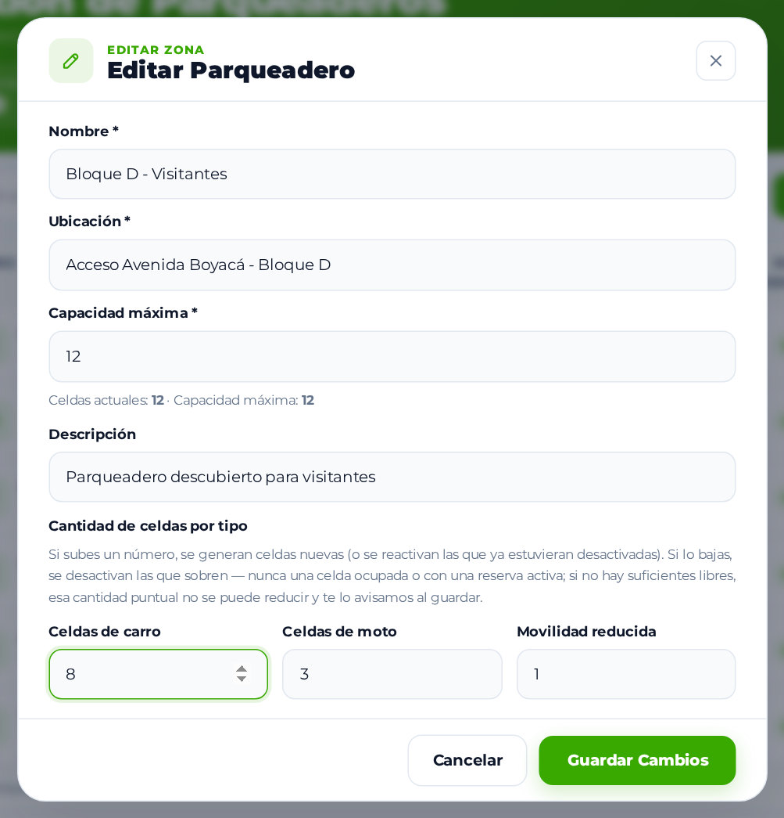
Figura 62. Edición de un parqueadero y de sus cantidades de celdas
Resultado esperado: Parqueadero actualizado (2 celda(s) nueva(s)). o Parqueadero actualizado.
⚠ Nunca se desactiva una celda ocupada o con una reserva activa. Si no hay suficientes celdas libres para reducir una cantidad, esa reducción no se aplica y el sistema lo avisa al guardar (Parqueadero "…" actualizado, pero: …).

5.5.7 Activar o desactivar un parqueadero
- En la columna ESTADO haga clic en la insignia ACTIVO.
- Confirme en Desactivar parqueadero: ¿Está seguro de desactivar "…"? Dejará de aceptar nuevos ingresos y reservas. Los vehículos que ya están dentro siguen registrados: se les puede registrar la salida normalmente.
- Haga clic en Desactivar. Aparece Parqueadero desactivado. Para reactivarlo, haga clic en la insignia INACTIVO (Parqueadero activado.).
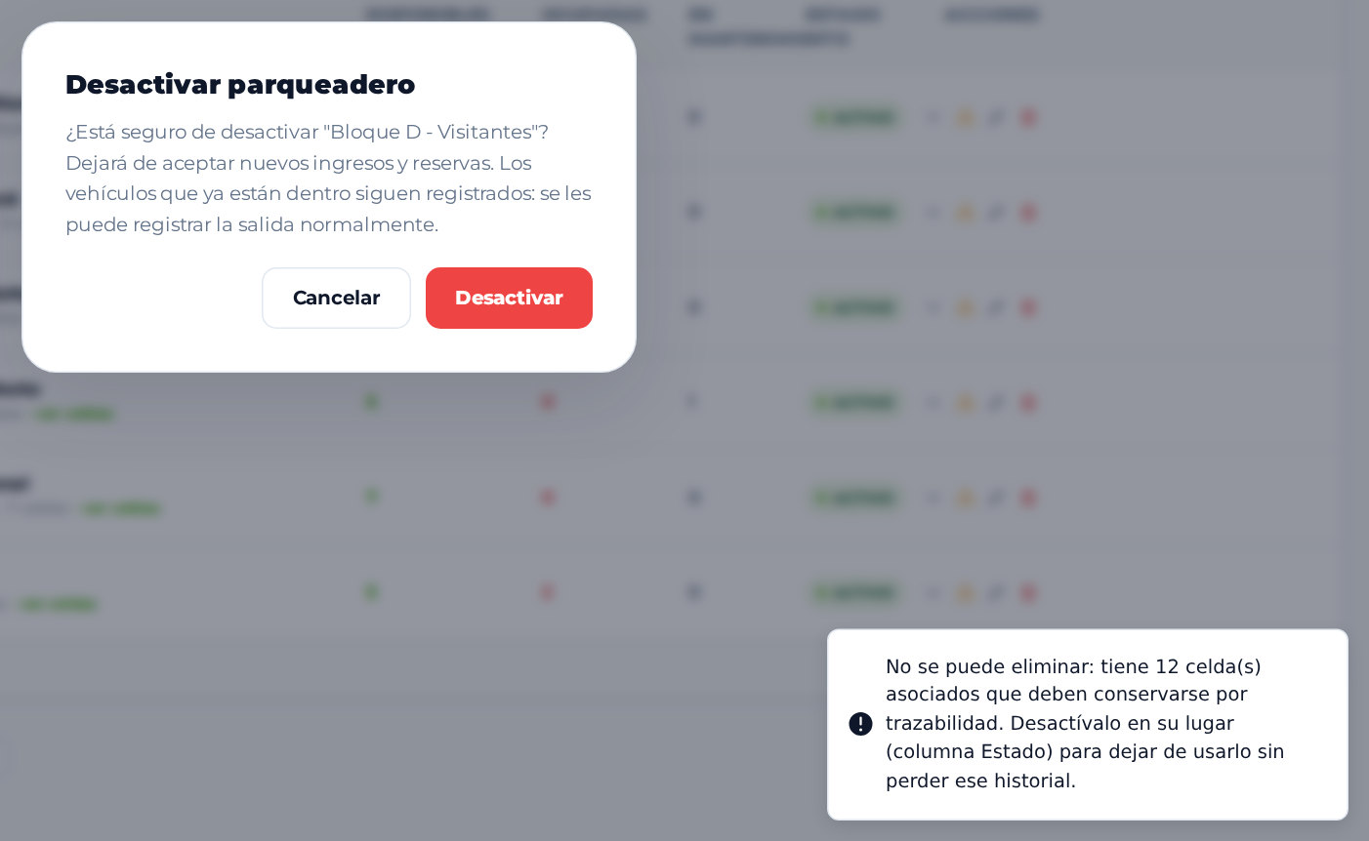
Figura 63. Confirmación para desactivar un parqueadero

5.5.8 Eliminar un parqueadero
Haga clic en Eliminar (papelera). Un parqueadero solo se elimina si no tiene celdas, ingresos, reservas ni incidentes. En la práctica todo parqueadero tiene celdas, por lo que el sistema responde, por ejemplo: No se puede eliminar: tiene 12 celda(s) asociados que deben conservarse por trazabilidad. Desactívalo en su lugar (columna Estado) para dejar de usarlo sin perder ese historial. Si fuera eliminable, se pide confirmación: El parqueadero "…" se eliminará permanentemente. Esta acción no se puede revertir.
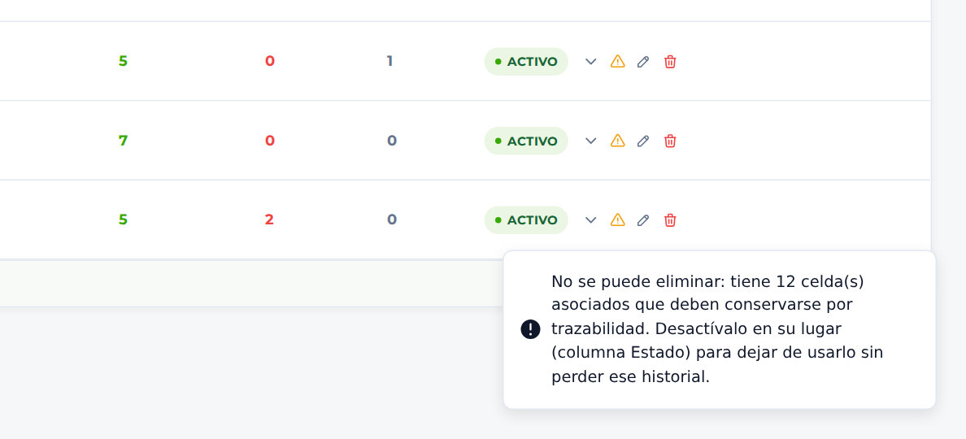
Figura 64. Parqueadero que no se puede eliminar por tener celdas

5.5.9 Detalle de una celda
Haga clic sobre cualquier celda (en la vista Lista o Plano). La ventana muestra el número y el tipo de celda y, según su estado, distintas opciones:
- Celda libre: la sección AJUSTE MANUAL DE ESTADO, el aviso ✅ Celda disponible para estacionar. y los botones Estacionar Vehículo, 📅 Reservar Celda y ⚠️ Reportar (o ⚠️ Ya reportado si ya tiene un incidente abierto).
- Celda ocupada: PLACA, CONDUCTOR, PARQUEADERO, hora de INGRESO y ESTADÍA, con los botones Liberar Celda e Incidente. El ajuste manual queda bloqueado: La celda está ocupada. Debe registrarse la salida del vehículo para poder modificar su estado.
- Celda con reservas: la lista RESERVAS DE ESTA CELDA (horario, placa y conductor) y el botón Estacionar <placa> — tiene la reserva de las <hora>.
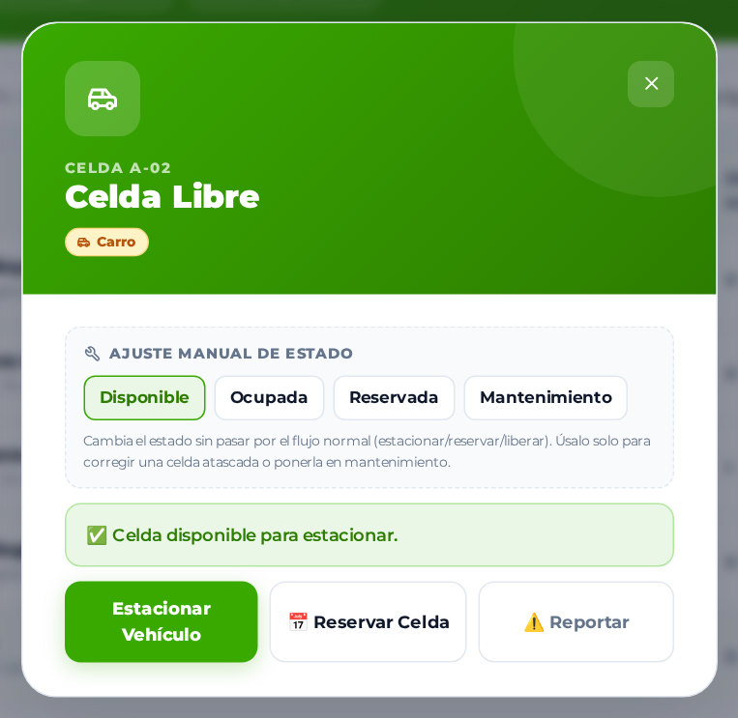  Figura 65. Detalle de una celda libre | 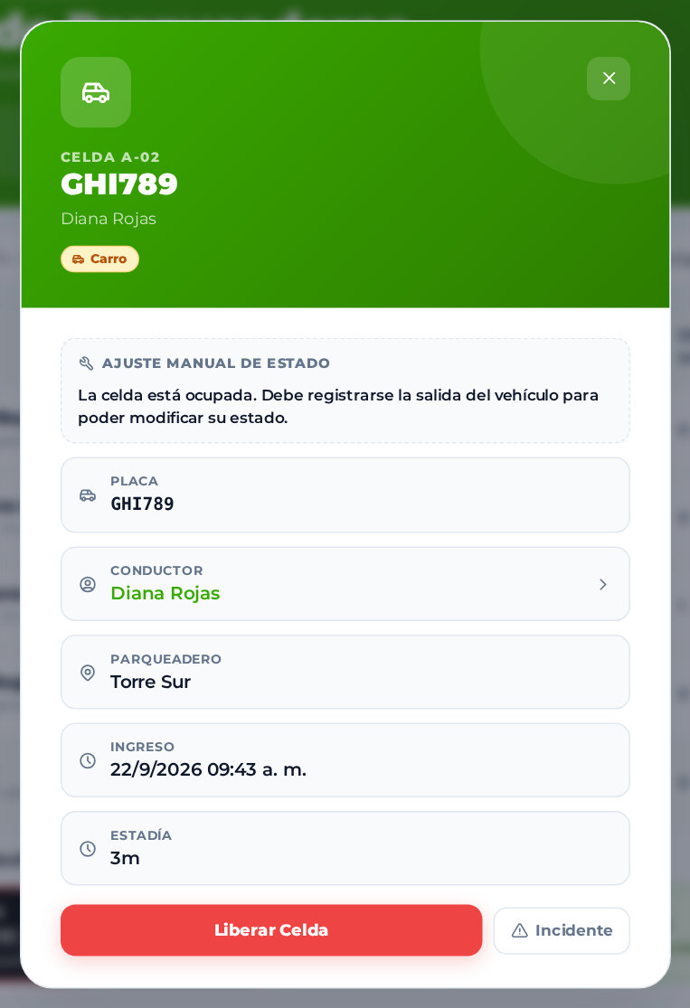  Figura 66. Detalle de una celda ocupada

5.5.10 Estacionar un vehículo (registrar ingreso)
Objetivo: registrar la entrada de un vehículo asignándole una celda concreta.
Actores: Administrador, Vigilante.
Precondiciones: la celda está disponible, el parqueadero está activo y el conductor está registrado y activo.
- Abra la celda libre y haga clic en Estacionar Vehículo.
- En Conductor escriba el documento, el nombre o el correo del conductor y selecciónelo de la lista. Si no existe, use Crear conductor nuevo (abre el formulario de la sección 5.4.2 sin perder el paso).
- En Vehículo seleccione uno de los vehículos del conductor que caben en esa celda. La Placa se completa sola. Si el vehículo no está registrado, use Agregar vehículo nuevo.
- (Opcional) Use OCR para leer la placa con la cámara (sección 5.5.11).
- Marque Oficial SENA – Vehículo institucional si es un vehículo de la entidad.
- Haga clic en Estacionar Vehículo.
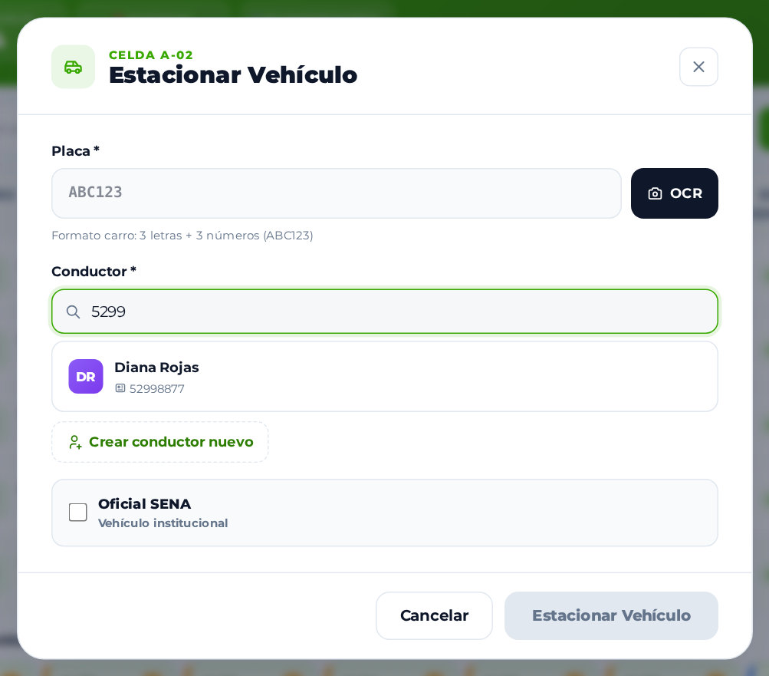  Figura 67. Búsqueda del conductor por documento | 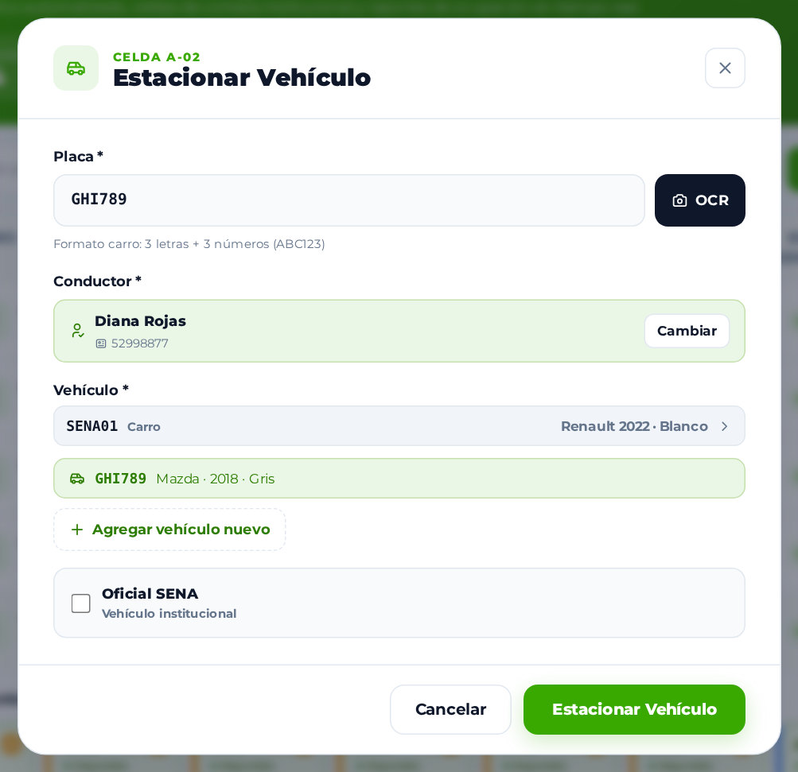  Figura 68. Conductor y vehículo seleccionados
Resultado esperado: Vehículo <placa> registrado. La celda pasa a Ocupado con la placa visible, el movimiento aparece en Entrada / Salida y el conductor recibe un aviso por correo.
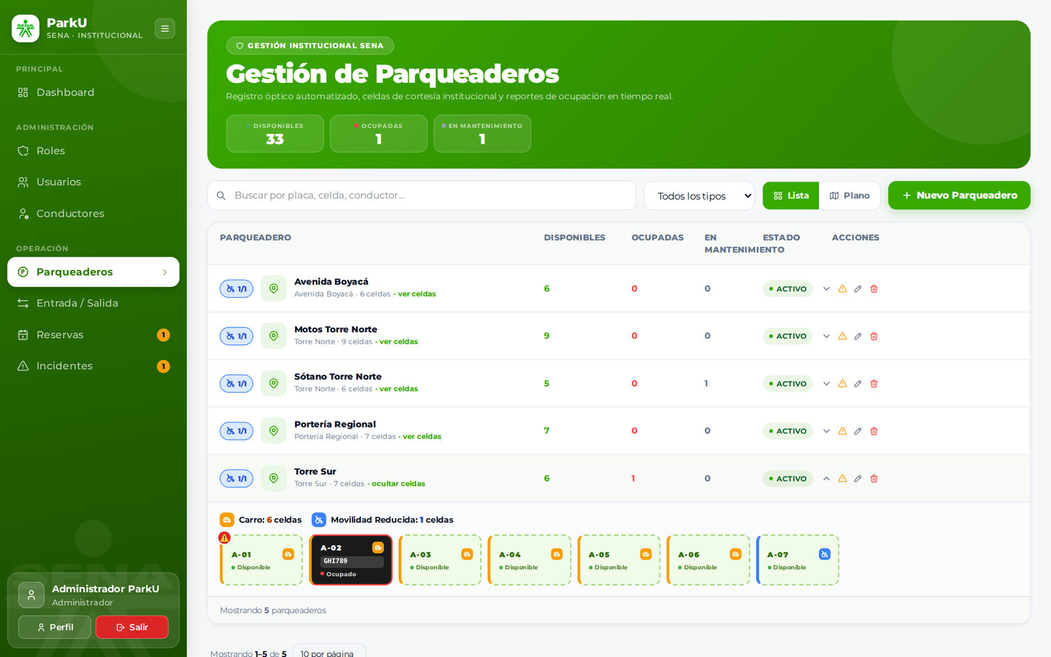
Figura 69. Celda ocupada después de registrar el ingreso
Validaciones y mensajes:
Situación | Mensaje
Placa con formato inválido | Formato de placa inválido. Usa ABC123 (carro) o ABC12D / ABC12 (moto).
Placa de moto en celda de carro (o al revés) | Esta celda es para automóviles. La placa ingresada tiene formato de moto (ABC12D / ABC12).
El vehículo ya está en otra celda | Este vehículo ya está estacionado en otra celda.
El conductor ya tiene otro vehículo dentro | Este conductor ya tiene otro vehículo en uso (GHI789). Libéralo antes de continuar con este.
La placa es de otro conductor | Esta placa ya está registrada a nombre de <nombre> — selecciónalo o crea un nuevo vehículo.
Conductor inactivo | Este conductor está inactivo y no puede registrar vehículos. Actívalo en el módulo Conductores.
Parqueadero inactivo | Este parqueadero está inactivo y no acepta nuevos registros.
La celda cambió mientras se llenaba el formulario | Esta celda ya no está disponible. Actualiza la vista.
Celda reservada para otro vehículo | Esta celda está reservada exclusivamente para el vehículo <placa> hasta las <hora>.
Placa nueva sin marca o color | Se muestra Datos del vehículo detectado: marca y color son obligatorios para registrarla.

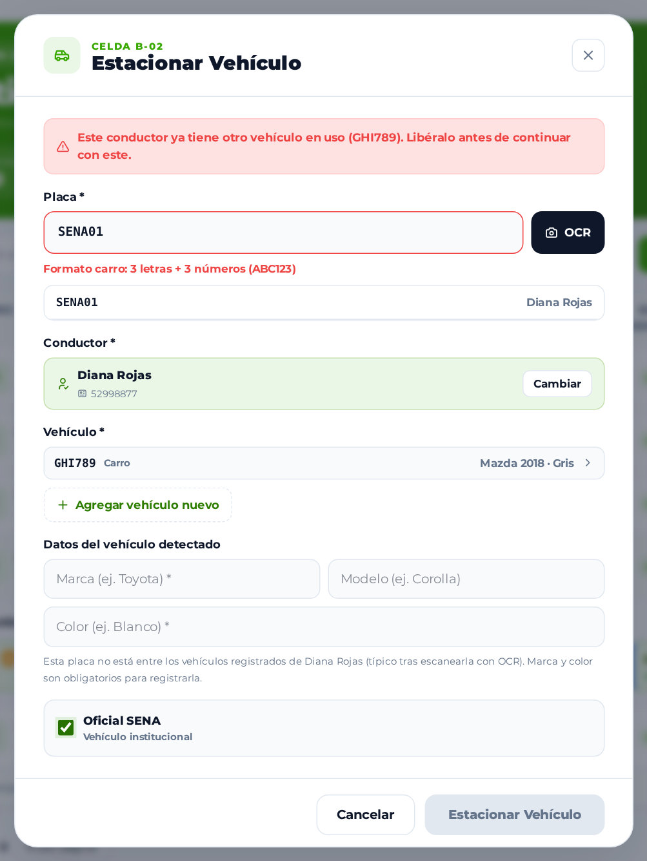
Figura 70. Error: el conductor ya tiene otro vehículo estacionado
⚠ Las celdas de movilidad reducida (♿) solo pueden usarlas conductores que tengan registrada esa condición en su perfil (sección 5.4.4). El sistema lo valida al registrar el ingreso y también la base de datos.

5.5.11 Leer la placa con la cámara (OCR)
- En la ventana Estacionar Vehículo haga clic en OCR. Se abre Reconocimiento Óptico – Escanear Placa y el navegador pide permiso para usar la cámara.
- Encuadre la placa dentro del recuadro verde y haga clic en Capturar. También puede usar Cargar foto para leer la placa desde una imagen.
- Si la lectura es correcta aparece ¡Detectada! y Placa detectada: <placa>; el sistema vuelve al formulario con la placa escrita.
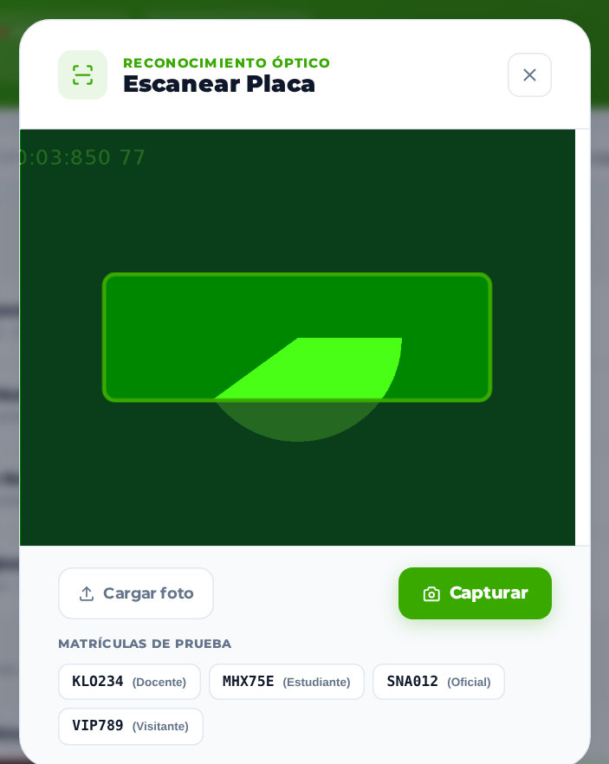
Figura 71. Escáner de placas por OCR (la imagen corresponde a la cámara del equipo)
ℹ La ventana muestra también unos botones de MATRÍCULAS DE PRUEBA (KLO234, MHX75E, SNA012, VIP789) que simulan una lectura; sirven para demostraciones y no corresponden a vehículos registrados. Si la placa detectada no coincide con el tipo de celda, aparece una advertencia (La placa … tiene formato de moto, pero la celda … es para carros.). Si la cámara no está disponible: No se pudo iniciar la cámara.; si la lectura falla: Error al escanear.

5.5.12 Estacionar un vehículo con reserva
Si la celda tiene una reserva aceptada, su detalle muestra el botón Estacionar <placa> — tiene la reserva de las <hora>. Al usarlo, el formulario de ingreso se abre con el conductor y el vehículo de la reserva ya seleccionados; solo resta hacer clic en Estacionar Vehículo. La reserva queda cumplida. El procedimiento se ilustra en la sección 7.3.2.
ℹ Mientras una reserva está vigente, solo el conductor y el vehículo de esa reserva pueden ocupar la celda. Un vehículo Oficial SENA tiene prioridad: si se estaciona en una celda reservada, la reserva se cancela automáticamente con el motivo Oficial SENA estacionado, tiene prioridad en la operación del parqueadero.

5.5.13 Reservar una celda (personal)
Objetivo: apartar una celda para un vehículo en una fecha y franja horaria. Las reservas que crea el Administrador o el Vigilante quedan aceptadas de inmediato.
- Abra una celda libre y haga clic en 📅 Reservar Celda.
- En Vehículo busque por placa o nombre del conductor y seleccione el vehículo (solo se ofrecen vehículos del tipo de la celda).
- Seleccione la Fecha de reserva, la Hora de inicio y la Hora de fin. Debajo de cada campo se indica el rango permitido (por ejemplo, Entre 11:50 y 19:30 y Desde 12:50 (mínimo 1 hora)).
- Escriba el Motivo / Justificación (obligatorio).
- Haga clic en 📅 Crear Reserva.
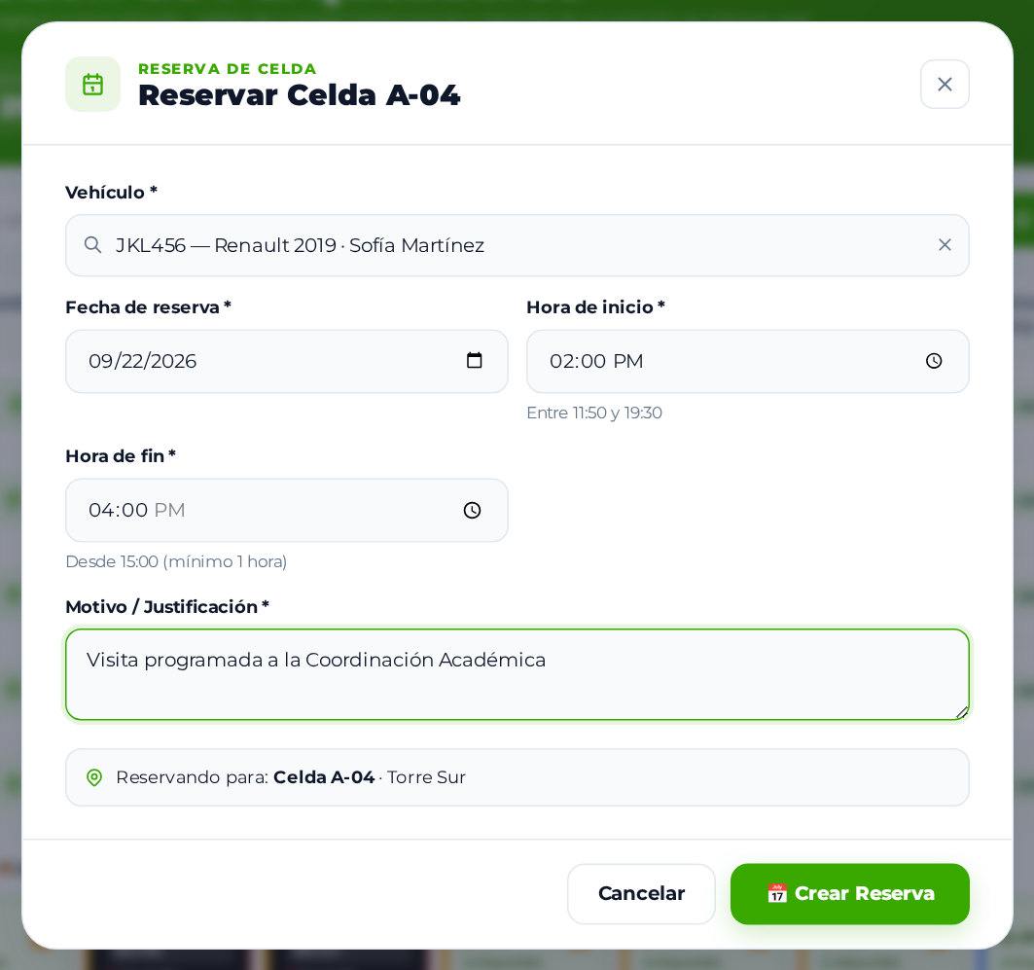
Figura 72. Formulario de reserva de una celda
Resultado esperado: la reserva se crea en estado Activa y aparece en el detalle de la celda bajo RESERVAS DE ESTA CELDA y en el módulo Reservas. El conductor recibe un correo con la fecha, el horario, el parqueadero y la celda.
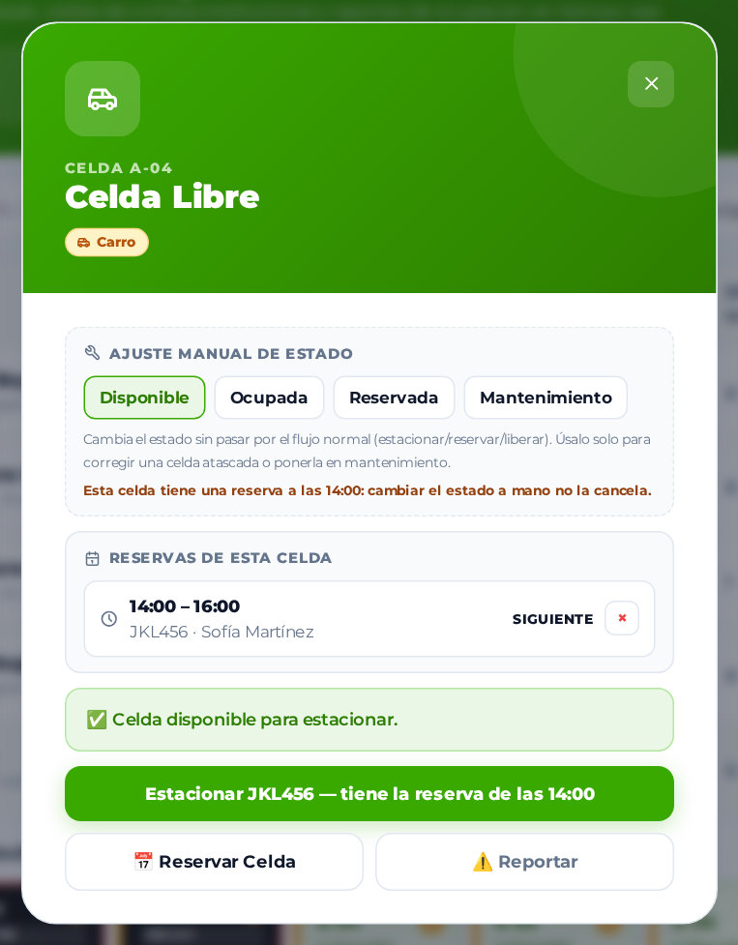
Figura 73. Celda con una reserva programada
⚠ En la versión revisada, al crear la reserva desde esta ventana aparece además el mensaje de error Una reserva aceptada solo puede pasar a: TERMINADA, CANCELADA, aunque la reserva sí queda creada y aceptada. Verifique el resultado en el módulo Reservas o en el detalle de la celda (ver Anexo A).

Las reglas de horario de las reservas se detallan en la sección 10.3.

5.5.14 Liberar una celda (registrar salida desde el mapa)
- Abra la celda ocupada.
- Haga clic en Liberar Celda.
Resultado esperado: la salida se registra de inmediato, la celda vuelve a Disponible y aparece Celda <número> liberada. El movimiento queda Completado en Entrada / Salida.
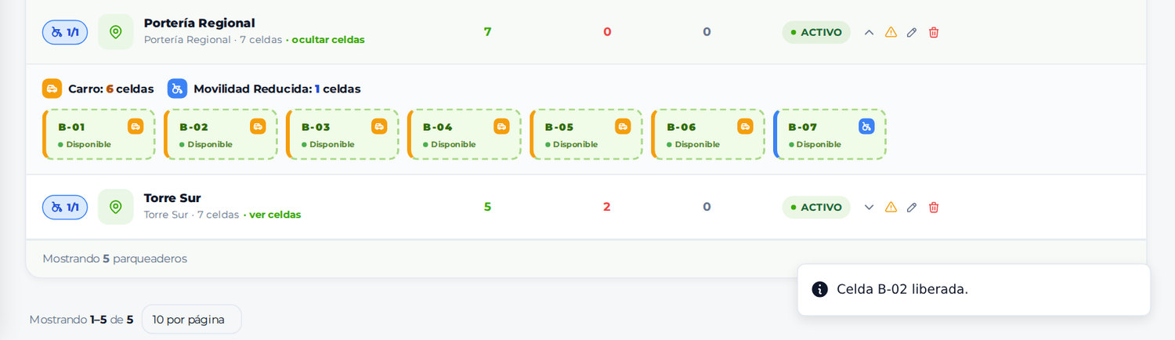
Figura 74. Celda liberada después de registrar la salida
⚠ Liberar Celda no pide confirmación. Úselo solo cuando el vehículo realmente haya salido. Para registrar la salida con confirmación, use el módulo Entrada / Salida (sección 5.6.3).

5.5.15 Ajuste manual del estado de una celda
Úselo solo para corregir una celda "atascada" o para ponerla en mantenimiento.
- Abra la celda (debe estar libre).
- En AJUSTE MANUAL DE ESTADO haga clic en Disponible, Ocupada, Reservada o Mantenimiento.
Resultado esperado: Celda <número> marcada como "mantenimiento" (o el estado elegido). Una celda en mantenimiento no se puede usar (Esta celda está en mantenimiento y no puede usarse.) hasta volver a marcarla Disponible.
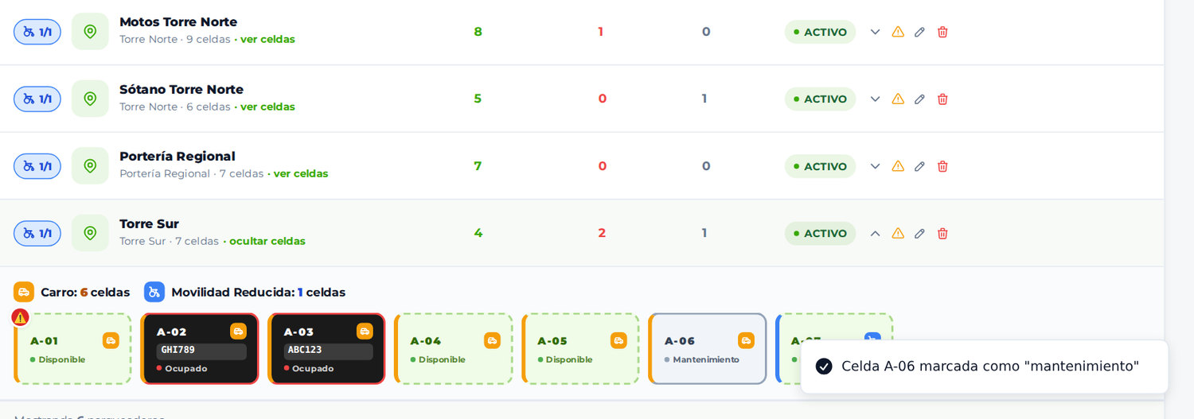
Figura 75. Celda marcada en mantenimiento
ℹ Si la celda tiene una reserva próxima, el ajuste manual no la cancela: Esta celda tiene una reserva a las 14:00: cambiar el estado a mano no la cancela.

5.5.16 Reportar un incidente o una novedad desde el mapa
Puede reportar sobre una celda (botón ⚠️ Reportar en una celda libre o Incidente en una celda ocupada) o sobre todo el parqueadero (ícono ⚠ Reportar incidente o novedad de la fila).
- En ¿Qué vas a reportar? elija Incidente — daño o problemática o Novedad — observación.
- En Reportado por busque y seleccione a la persona que reporta (al reportar sobre el parqueadero queda seleccionado el usuario conectado; puede usar Cambiar).
- Escriba la Descripción.
- Para un incidente, seleccione el Tipo (Daño, Accidente, Mal estacionamiento, Queja u Otro) y la Prioridad (Baja, Media, Alta, Crítica). Puede adjuntar hasta 3 Evidencias (fotos) con Otra más.
- (Opcional) En Encargado asigne al administrador o vigilante responsable.
- Revise la Información automática (parqueadero, celda, vehículo, conductor, documento, hora de entrada y tiempo de estadía) y haga clic en Registrar Incidente (o Registrar Novedad).
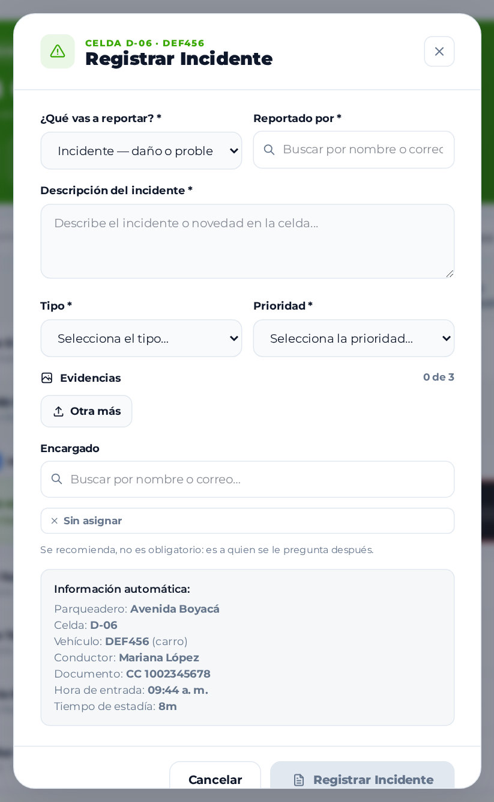  Figura 76. Formulario de incidente desde una celda ocupada | 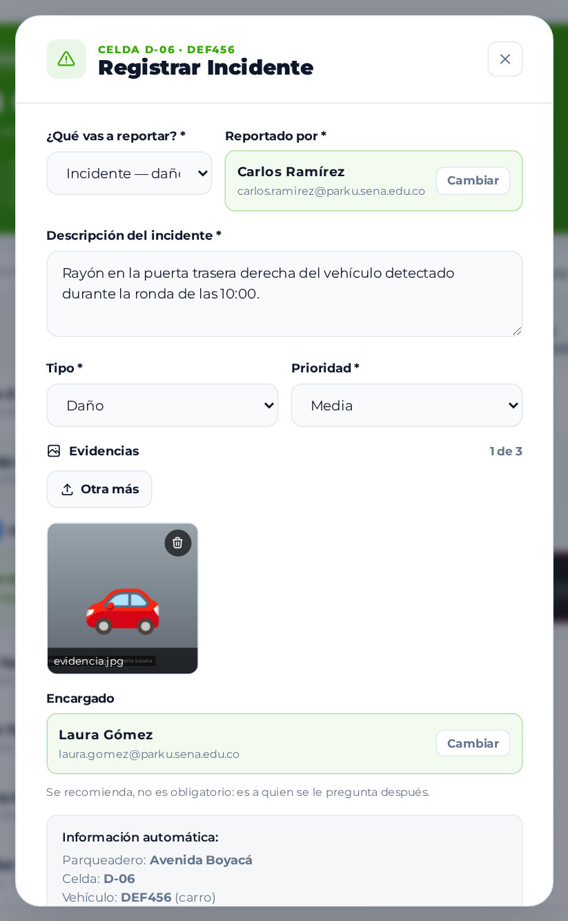  Figura 77. Incidente con evidencia y encargado
Resultado esperado: Incidente registrado correctamente. o Novedad registrada correctamente. La celda muestra el indicador ⚠ y el reporte aparece en Incidentes.
Validaciones: no se permite un segundo incidente abierto para la misma celda o vehículo (Ya existe un incidente abierto para esta celda o vehículo.). El botón de registro permanece deshabilitado hasta completar los campos obligatorios.
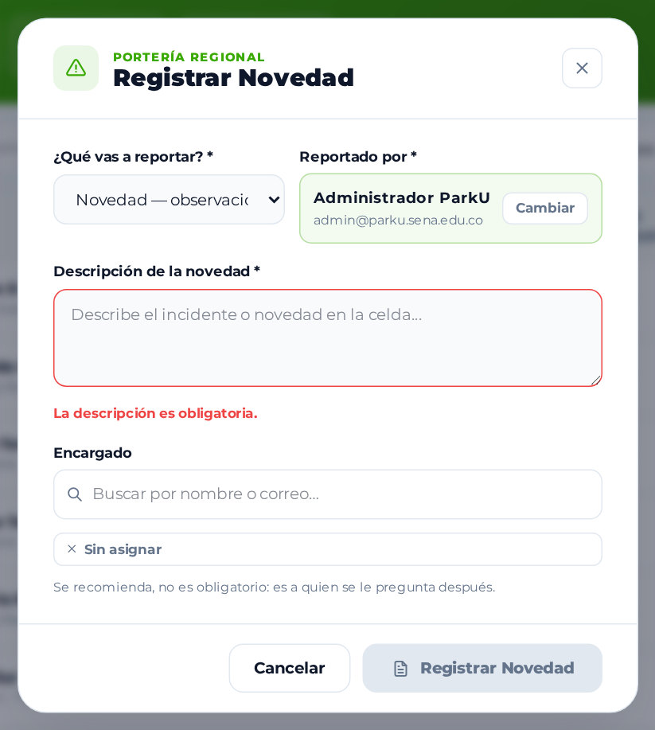
Figura 78. Registro de una novedad sobre un parqueadero completo

5.6 Entrada / Salida
Para qué sirve: consultar el historial de movimientos (entradas y salidas) de todos los vehículos, ver el detalle de cada estadía y registrar salidas.
Quién tiene acceso: Administrador y Vigilante (historial completo); Conductor (solo sus movimientos, sección 6.4).
Cómo acceder: menú OPERACIÓN → Entrada / Salida.

5.6.1 Consultar movimientos
El encabezado Entrada y Salida muestra EN PARQUEADERO (vehículos dentro), SALIDAS, CELDAS LIBRES y TOTAL REGISTROS. Debajo están el buscador Buscar por placa, celda, conductor..., el filtro de estado (Todos los estados, En parqueadero, Finalizados) y el filtro de parqueadero.
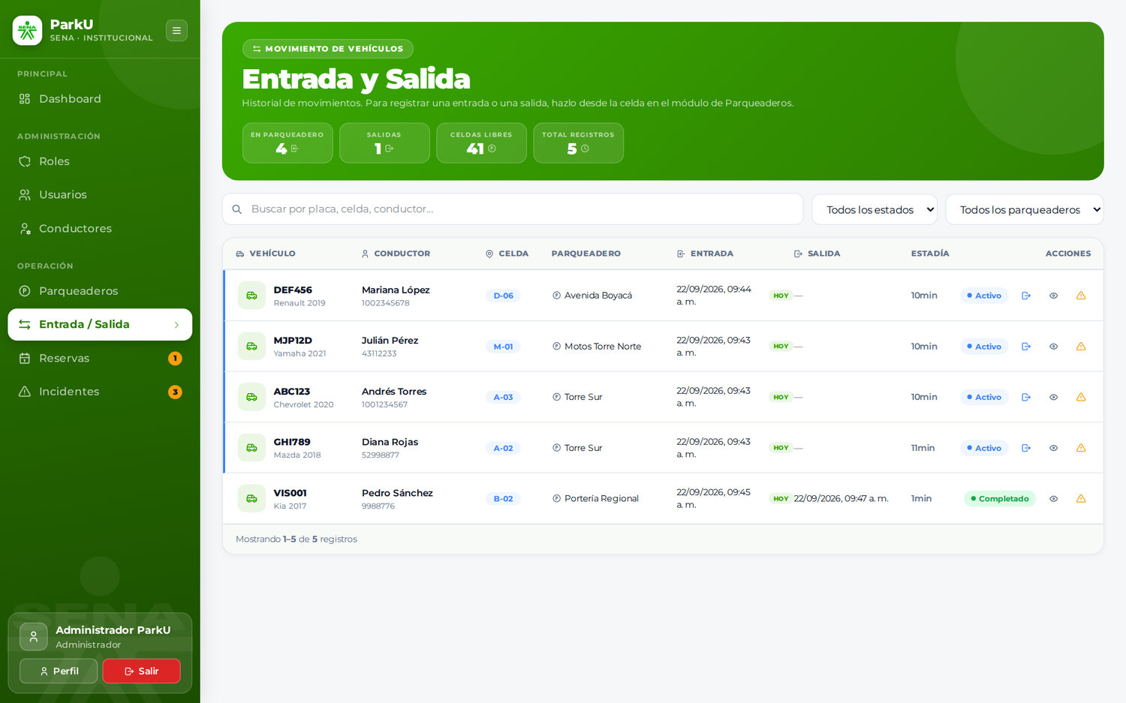
Figura 79. Historial de entradas y salidas
La tabla muestra VEHÍCULO, CONDUCTOR, CELDA, PARQUEADERO, ENTRADA, SALIDA, ESTADÍA y el estado (Activo si el vehículo sigue dentro, Completado si ya salió). Los vehículos que siguen dentro aparecen primero. Las acciones de cada fila son Registrar salida, Ver detalle (ojo) y Reportar incidente o novedad (⚠).
ℹ El texto del encabezado indica "Para registrar una entrada o una salida, hazlo desde la celda en el módulo de Parqueaderos". Las entradas efectivamente solo se registran desde la celda (sección 5.5.10); las salidas, en cambio, también pueden registrarse desde esta pantalla con el botón Registrar salida.

5.6.2 Ver el detalle de un movimiento
Haga clic en Ver detalle (ojo). La ventana DETALLE DEL MOVIMIENTO muestra el estado, el VEHÍCULO, el CONDUCTOR con su documento, el PARQUEADERO, la CELDA, la hora de ENTRADA, la SALIDA (o Sigue en el parqueadero) y la ESTADÍA.
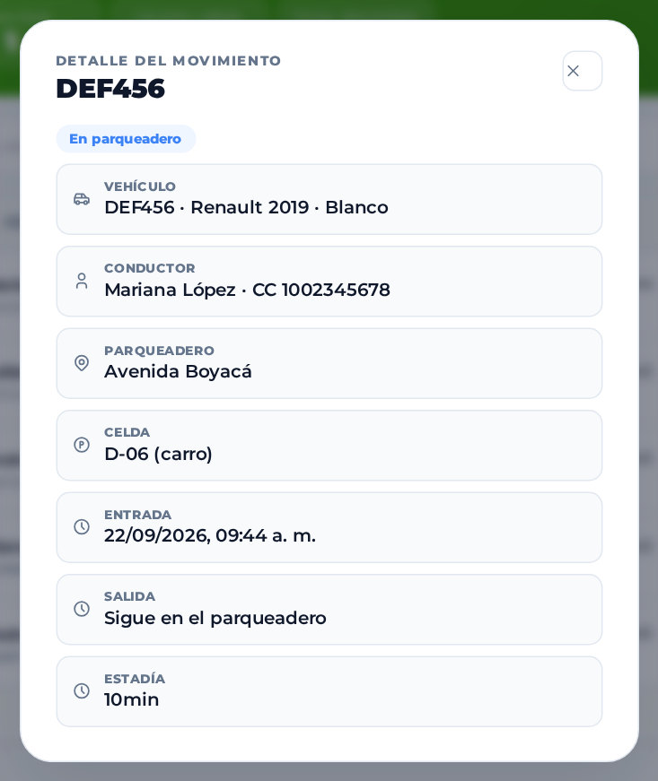
Figura 80. Detalle de un movimiento

5.6.3 Registrar la salida de un vehículo
Objetivo: registrar que un vehículo abandonó el parqueadero y liberar su celda.
- Ubique el vehículo (puede filtrar por En parqueadero o buscar por placa).
- Haga clic en Registrar salida en su fila.
- Confirme en la ventana Confirmar salida: ¿Registrar la salida del vehículo <placa> de <conductor> y liberar la celda <número>? Esta acción no se puede deshacer. con el botón Registrar salida.
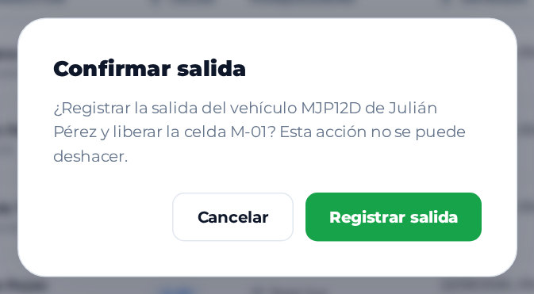
Figura 81. Confirmación de salida
Resultado esperado: Salida registrada. Celda liberada. El registro pasa a Completado con la hora de salida y la estadía; la celda vuelve a estar disponible y el conductor recibe un aviso por correo.
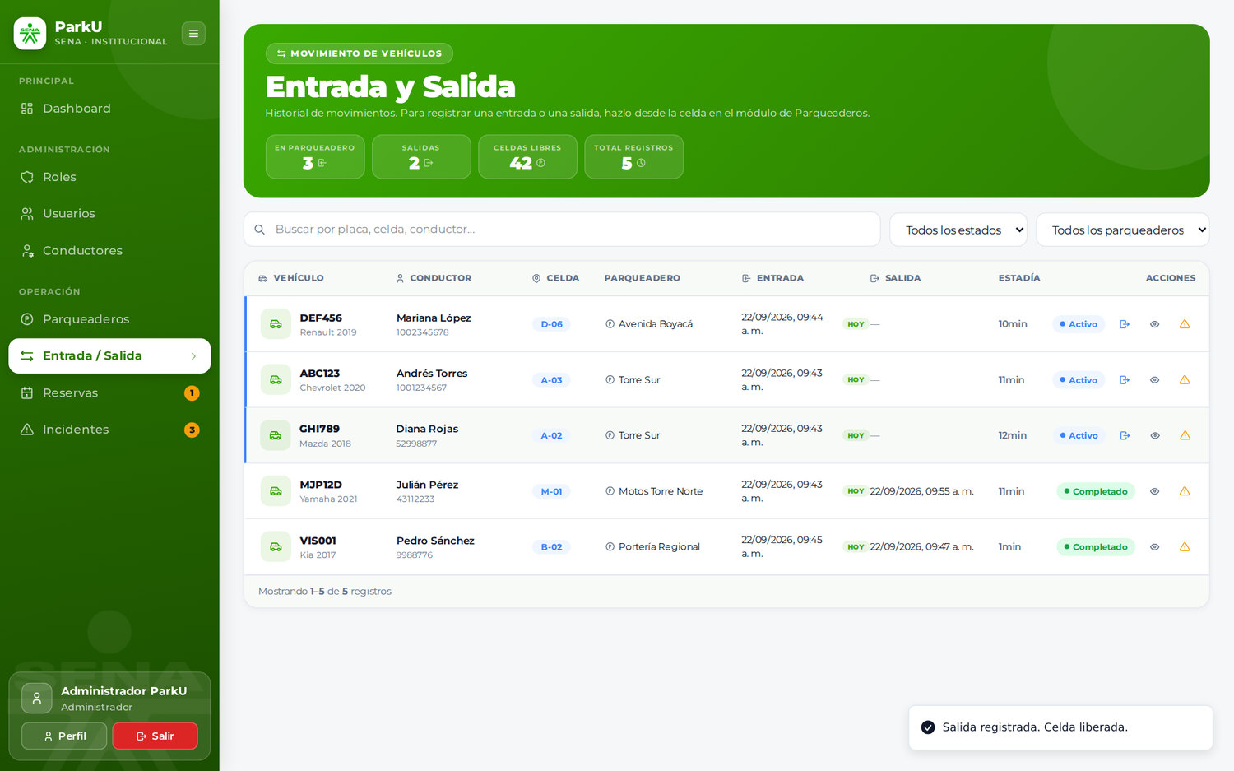
Figura 82. Movimiento finalizado después de registrar la salida

5.6.4 Filtrar movimientos
Combine el buscador con los filtros de estado y parqueadero; por ejemplo, En parqueadero para ver solo los vehículos que siguen dentro.
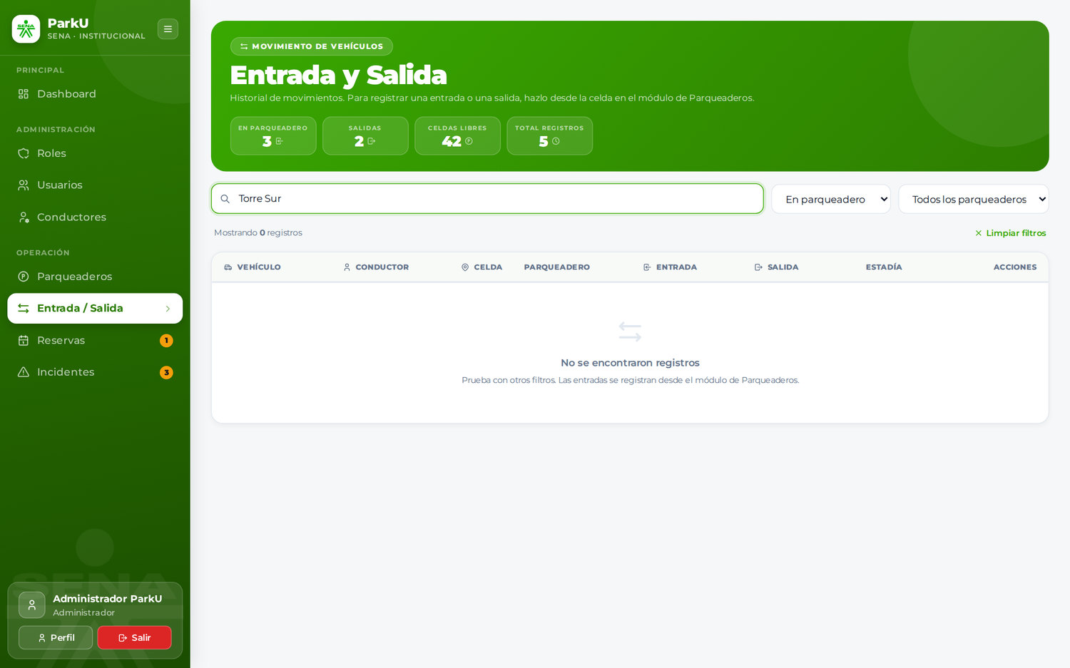
Figura 83. Movimientos filtrados por estado "En parqueadero"

5.7 Reservas
Para qué sirve: administrar las reservas de celdas: aprobar o rechazar las solicitudes de los conductores, cancelar reservas y consultar su historial.
Quién tiene acceso: Administrador y Vigilante (gestión); Conductor (sus propias solicitudes, sección 6.5).
Cómo acceder: menú OPERACIÓN → Reservas. El número junto al menú indica las solicitudes pendientes.

5.7.1 Consultar las reservas
El encabezado Gestión de Reservas muestra PENDIENTES, ACTIVAS, COMPLETADAS y CANCELADAS. Si hay solicitudes por atender, aparece el panel Solicitudes de reserva pendientes (N) con los datos de cada solicitud y los botones Rechazar y Aceptar. Debajo está la tabla con VEHÍCULO, CONDUCTOR, UBICACIÓN, HORARIO, FECHA, ESTADO y ACCIONES (Ver detalle, Cancelar reserva y, para reservas pendientes, Eliminar).
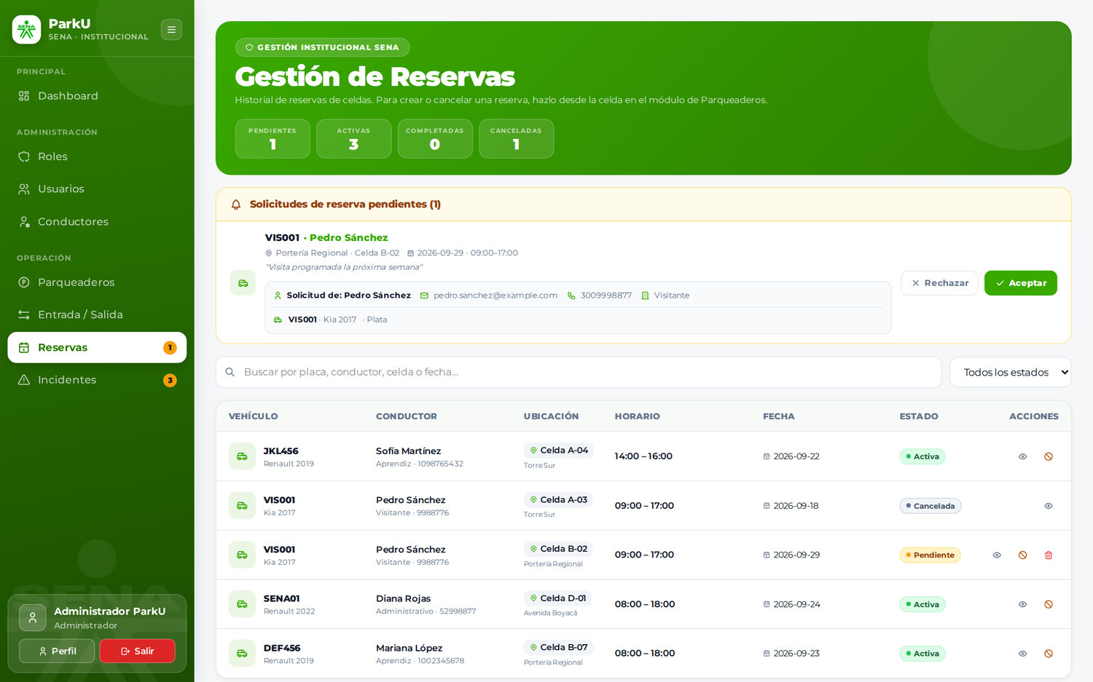
Figura 84. Módulo Reservas con una solicitud pendiente
Estado | Significado
Pendiente | Solicitud de un conductor que espera aprobación.
Activa | Reserva aceptada; la celda queda apartada en esa franja.
Completada | El vehículo llegó y se estacionó con la reserva.
Rechazada | La solicitud no fue aprobada (se registra el motivo).
Cancelada | Reserva anulada por el conductor, el personal o automáticamente (se registra el motivo).

5.7.2 Ver el detalle de una reserva
Haga clic en Ver detalle. La ventana muestra el conductor, el vehículo, la celda, el parqueadero, la fecha y el horario, y la INFORMACIÓN DEL SOLICITANTE (tipo de usuario, documento, correo y teléfono).
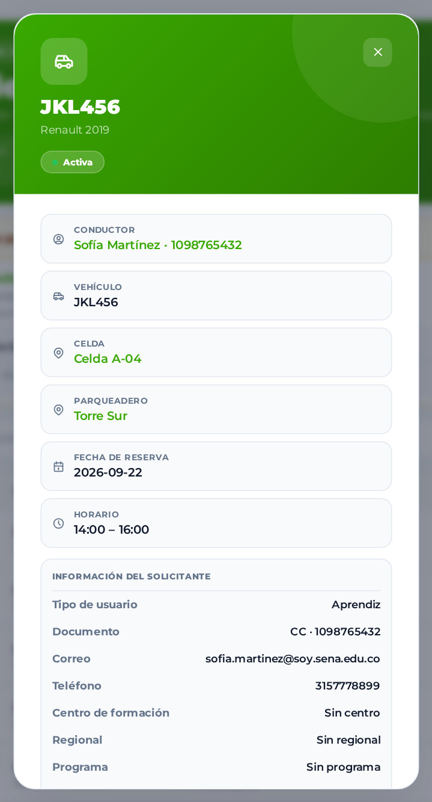
Figura 85. Detalle de una reserva
ℹ El detalle incluye los campos Centro de formación, Regional, Programa y Dirección, que siempre aparecen vacíos ("Sin centro", "Sin regional"…): corresponden a datos que el sistema ya no registra (ver Anexo A).

5.7.3 Aceptar una solicitud de reserva
- En el panel Solicitudes de reserva pendientes haga clic en Aceptar.
- Revise los datos en Confirmar aceptación y haga clic en Aceptar solicitud.
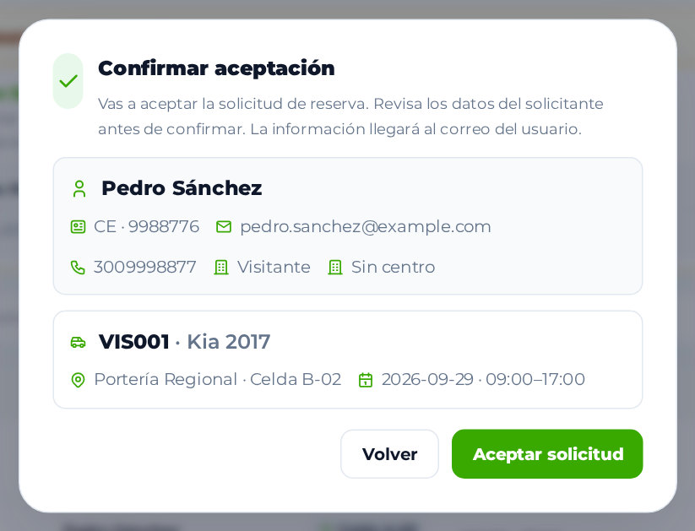
Figura 86. Confirmación para aceptar una solicitud
Resultado esperado: Solicitud aceptada — la celda queda reservada. La información llegará al correo del usuario. La reserva pasa a Activa. Si otras solicitudes competían por la misma celda y franja, se cancelan automáticamente.

5.7.4 Rechazar una solicitud de reserva
- Haga clic en Rechazar.
- En ¿Rechazar reserva? escriba el Motivo del rechazo (obligatorio). El conductor verá este motivo en su historial.
- Haga clic en Rechazar. Aparece Solicitud rechazada.
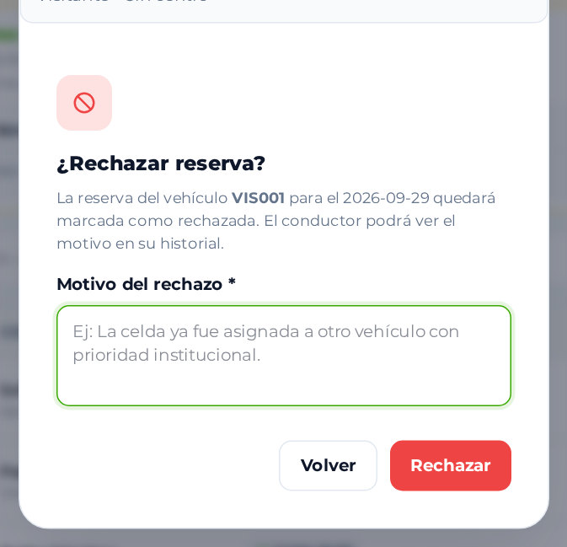
Figura 87. Rechazo de una solicitud con motivo

5.7.5 Cancelar una reserva
- Haga clic en Cancelar reserva en la fila.
- Escriba el Motivo de la cancelación (obligatorio) y haga clic en Cancelar reserva. Con Volver se cierra sin cambios.
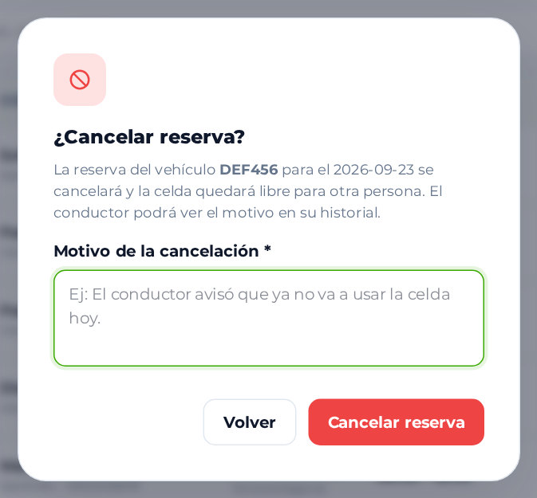
Figura 88. Cancelación de una reserva con motivo
Resultado esperado: Reserva cancelada. La celda queda libre para otra persona.
Validaciones: sin motivo aparece Debe ingresar un motivo para cancelar la reserva. Solo se puede cancelar hasta 30 minutos antes de la hora de inicio (Solo puedes cancelar hasta 30 minutos antes de la hora de inicio.).

5.7.6 Eliminar una reserva pendiente
Solo el Administrador y solo para reservas en estado Pendiente: haga clic en Eliminar y confirme (La reserva del vehículo … se eliminará permanentemente. Esta acción no se puede revertir.). Las reservas en otros estados se conservan como historial y no muestran este botón.
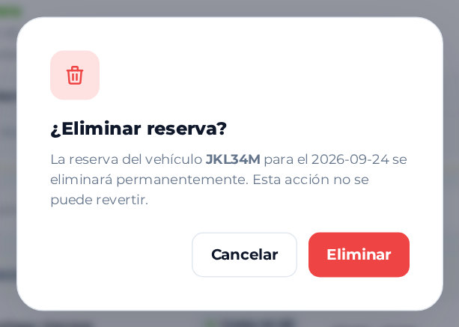
Figura 89. Confirmación para eliminar una reserva pendiente

5.7.7 Buscar y filtrar reservas
Use el buscador Buscar por placa, conductor, celda o fecha... y el filtro de estado (Todos los estados, Pendientes, Activas, Completadas, Canceladas).
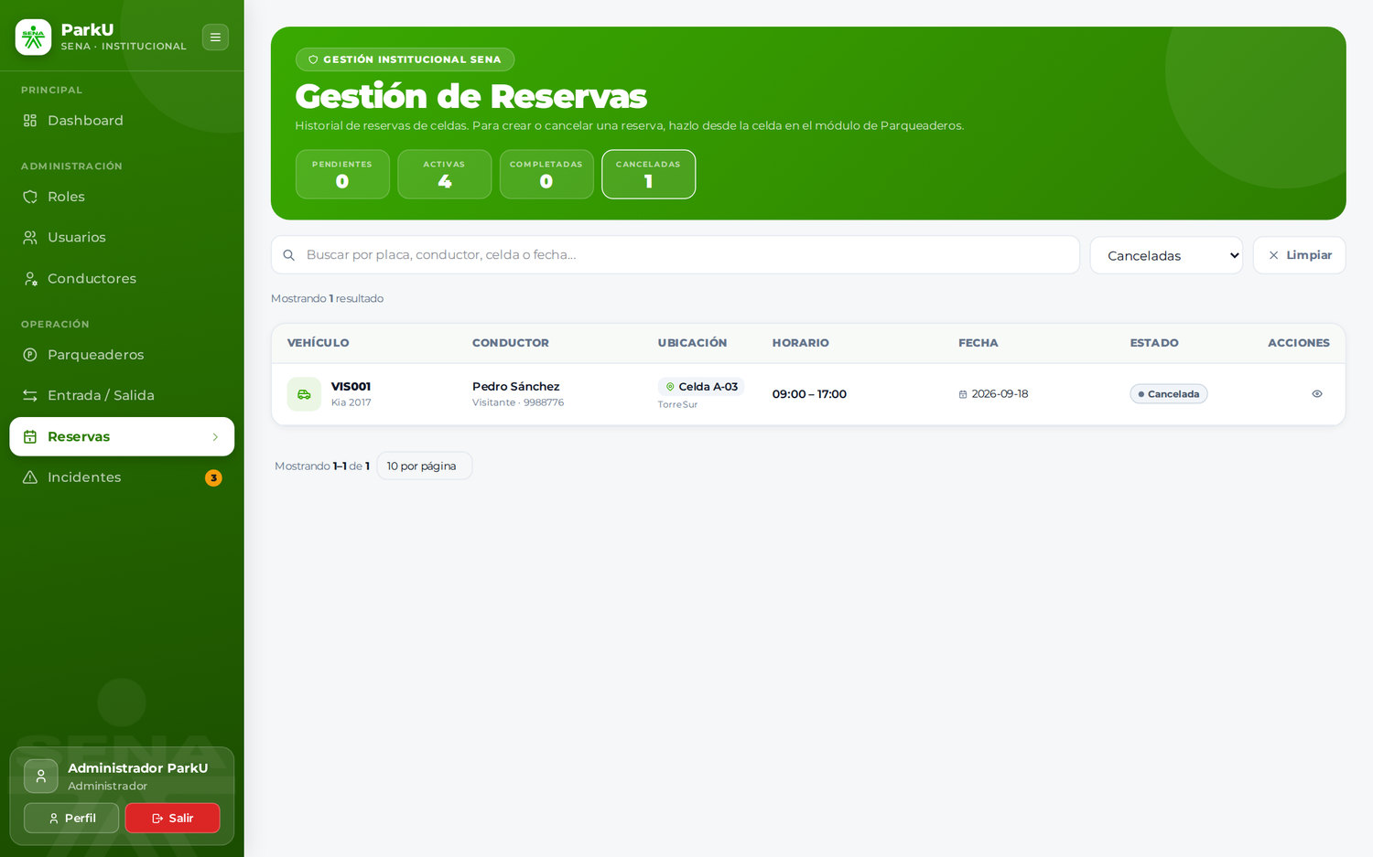
Figura 90. Reservas filtradas por estado "Canceladas"
ℹ Las reservas cambian de estado solas en tres casos: una solicitud no aprobada a 30 minutos del inicio se rechaza automáticamente; una reserva aceptada cuyo vehículo no llega dentro de los 20 minutos siguientes al inicio se cancela automáticamente y la celda se libera; al aceptar una reserva, las que competían por la misma franja se cancelan.

5.8 Incidentes y Novedades
Para qué sirve: registrar y hacer seguimiento a los incidentes (daños, accidentes, mal estacionamiento, quejas) y a las novedades (observaciones) del parqueadero.
Quién tiene acceso: Administrador y Vigilante (gestión completa; solo el Administrador elimina); Conductor ("Mis incidentes", sección 6.6).
Cómo acceder: menú OPERACIÓN → Incidentes. El número junto al menú indica los incidentes pendientes.

5.8.1 Consultar incidentes
El encabezado Incidentes y Novedades muestra PENDIENTES, EN PROCESO, RESUELTOS y TOTAL. Hay un buscador (Buscar por descripción, parqueadero, celda o placa...), el filtro de estado (Todos, Pendientes, En proceso, Resueltos, Rechazados, Cancelados), el filtro de clase (Incidentes y novedades, Solo incidentes, Solo novedades) y el botón Registrar Incidente.
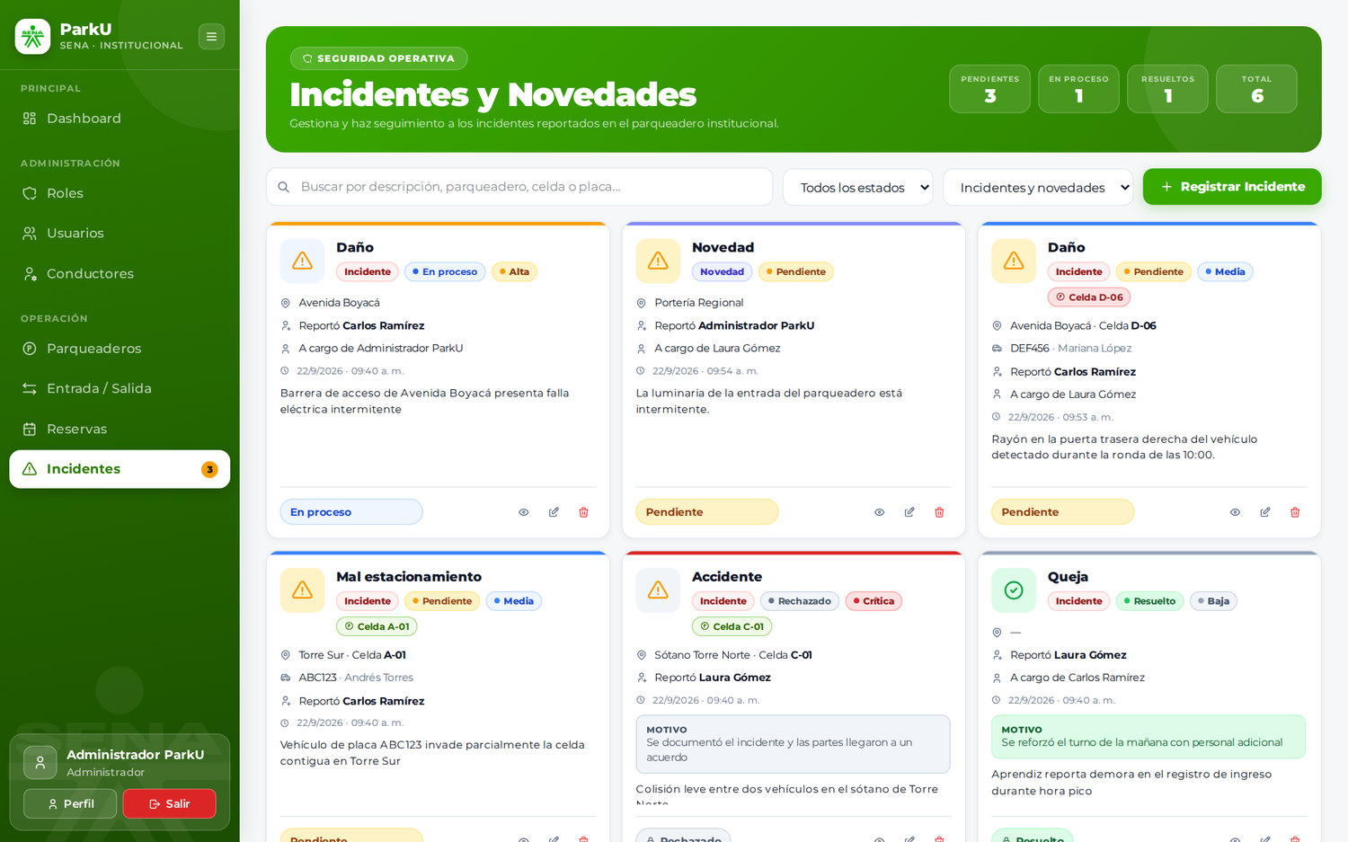
Figura 91. Listado de incidentes y novedades
Cada tarjeta muestra el tipo, las etiquetas de clase, estado y prioridad, la ubicación, el vehículo y su conductor, quién reportó, quién está a cargo, la fecha, la descripción y, en los casos cerrados, el MOTIVO. En la parte inferior están el selector de estado y las acciones Ver detalle, Editar y Eliminar.

5.8.2 Registrar un incidente o novedad desde el módulo
- Haga clic en Registrar Incidente.
- En ¿Qué vas a registrar? elija Incidente o Novedad. Reportado por queda con el usuario conectado (puede usar Cambiar).
- Escriba la Descripción.
- Seleccione el Parqueadero (obligatorio) y, si aplica, la Celda. Al elegir una celda ocupada, el vehículo estacionado se selecciona automáticamente.
- Para un incidente, elija el Tipo y la Prioridad. Si el tipo es Otro, escriba cuál en ¿De qué tipo se trata?.
- (Opcional) Adjunte hasta 3 Evidencias, indique el Vehículo estacionado y el Encargado.
- Haga clic en Registrar Incidente. Aparece Incidente registrado correctamente.
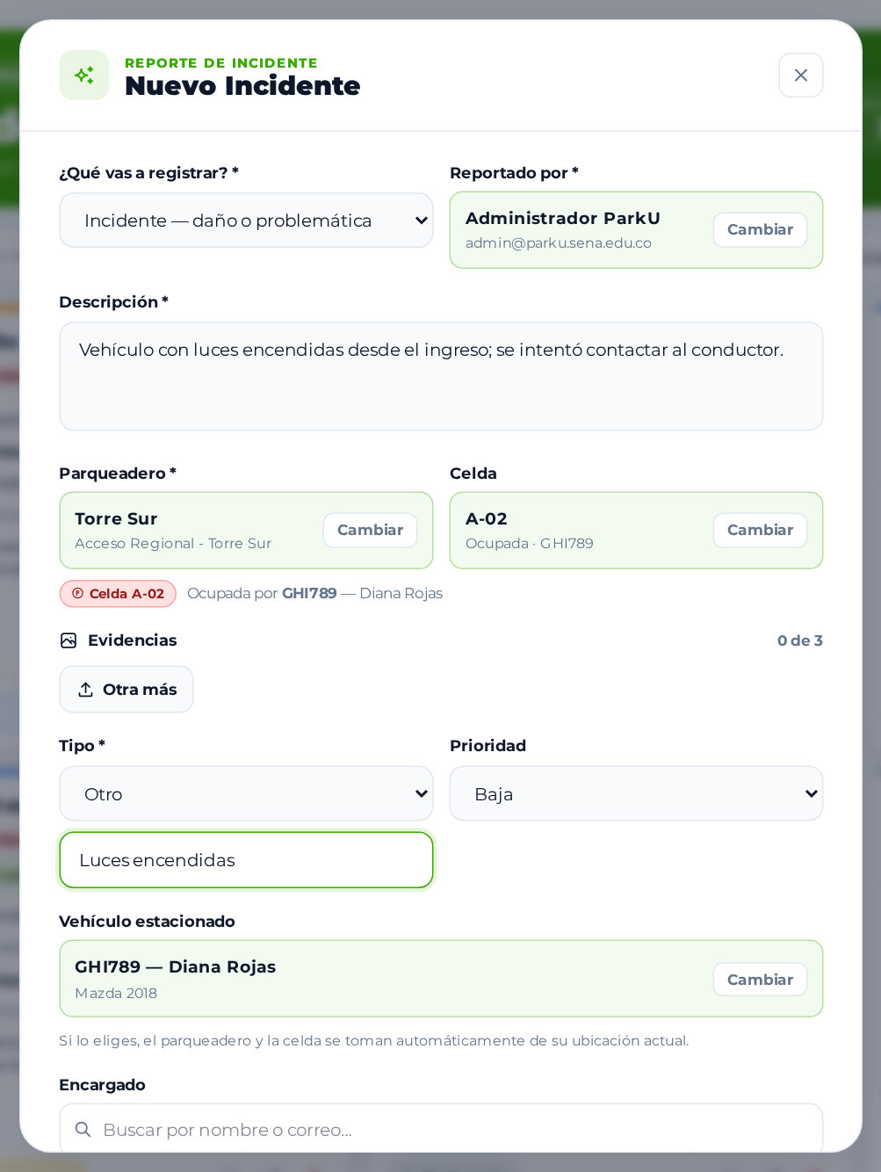
Figura 92. Formulario de nuevo incidente desde el módulo Incidentes
⚠ El texto de ayuda del campo Vehículo estacionado indica que al elegir el vehículo "el parqueadero y la celda se toman automáticamente". Para el Administrador y el Vigilante esto no ocurre: seleccione primero el Parqueadero y la Celda (el vehículo se completa solo), o el sistema mostrará El parqueadero es requerido.

5.8.3 Ver el detalle de un incidente
Haga clic en Ver detalle (ojo): se muestran tipo, celda, parqueadero, vehículo, conductor, quién reportó, quién está a cargo, la descripción y las EVIDENCIAS (fotos). El botón Editar incidente abre el formulario de edición.
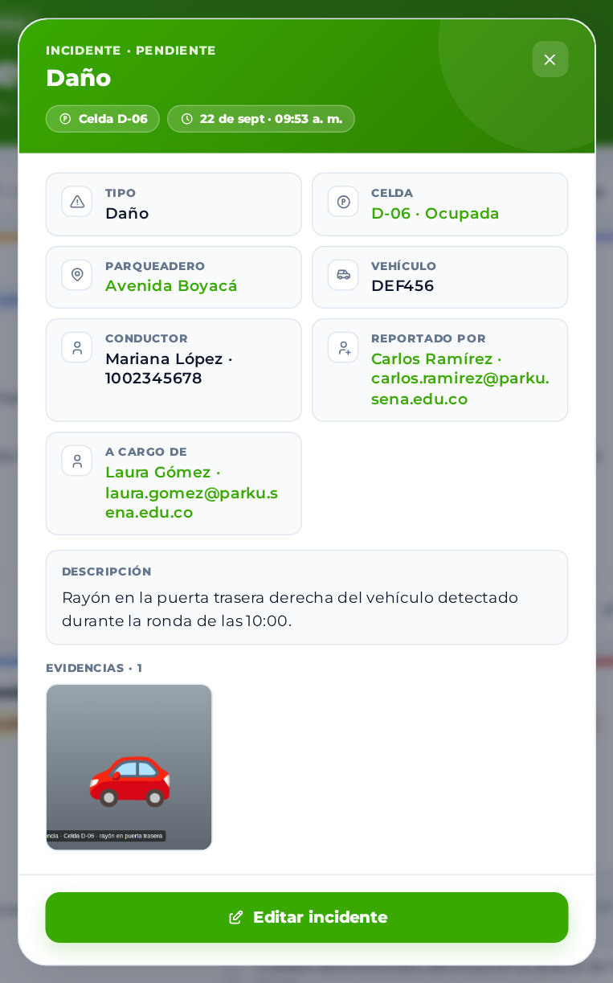
Figura 93. Detalle de un incidente con evidencia fotográfica

5.8.4 Cambiar el estado de un incidente
El selector de la parte inferior de cada tarjeta ofrece solo los cambios válidos:
Estado actual | Puede pasar a
Pendiente | En proceso, Resuelto, Rechazado, Cancelado
En proceso | Resuelto, Rechazado, Cancelado
Resuelto, Rechazado, Cancelado | Ninguno (estados finales)

- En la tarjeta del incidente abra el selector y elija, por ejemplo, Cambiar a: En proceso.
- Si el incidente no tiene encargado y el nuevo estado es En proceso o Resuelto, aparece ¿Quién se hace cargo?. Busque al responsable y haga clic en Asignar y continuar, o use Continuar sin encargado (solo pueden encargarse Administradores y Vigilantes).
- Si el nuevo estado es Rechazado o Cancelado, escriba el Motivo en la ventana Motivo para marcar como … y haga clic en Guardar motivo. Quien reportó el incidente verá ese motivo.
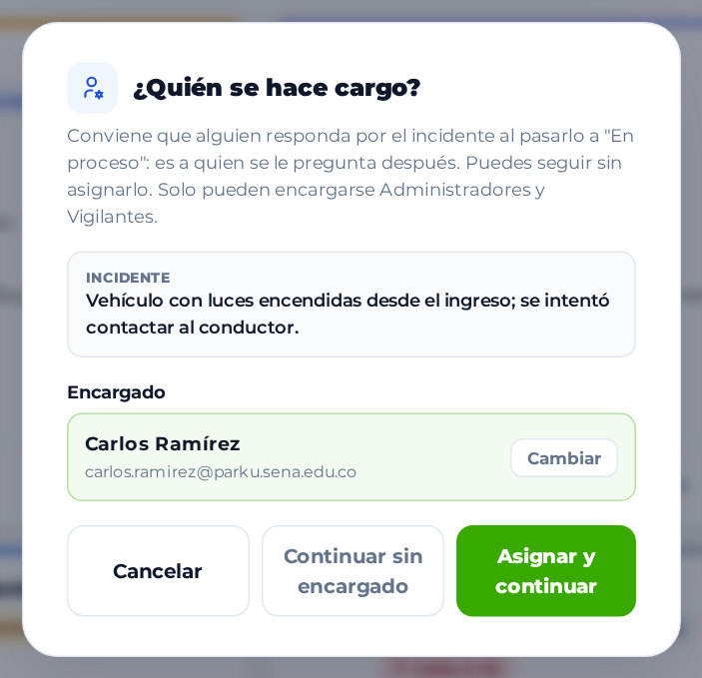  Figura 94. Asignación de encargado al pasar a "En proceso" | 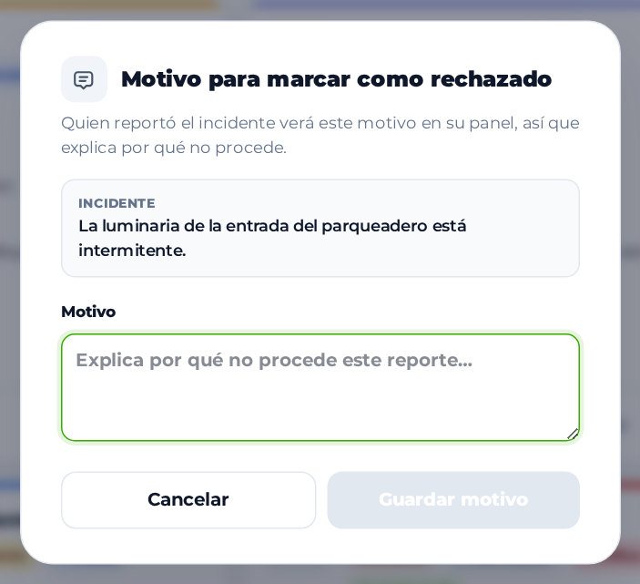  Figura 95. Motivo obligatorio para rechazar
Resultado esperado: Incidente marcado como "En proceso" (o el estado elegido). Un incidente en estado final ya no puede cambiar (Un incidente resuelto ya no puede cambiar de estado.).
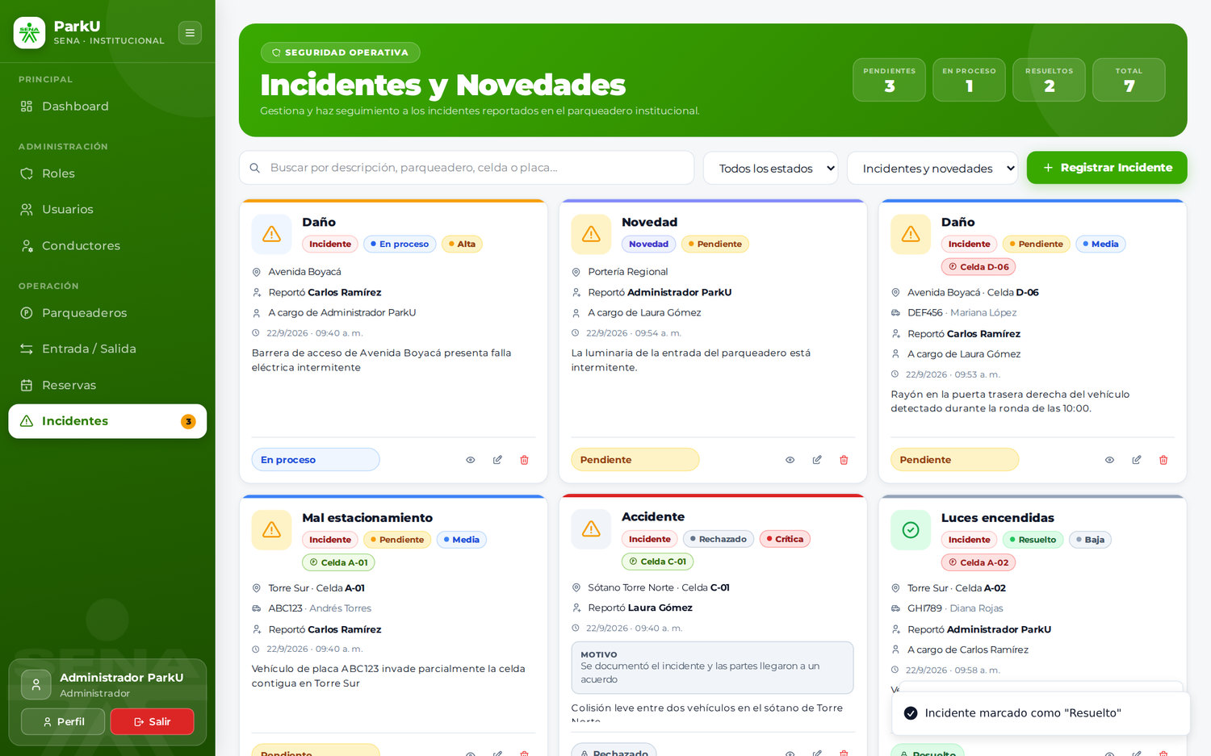
Figura 96. Incidente marcado como Resuelto

5.8.5 Editar un incidente
Haga clic en Editar (lápiz), modifique los datos y haga clic en Actualizar Incidente (Incidente actualizado correctamente).
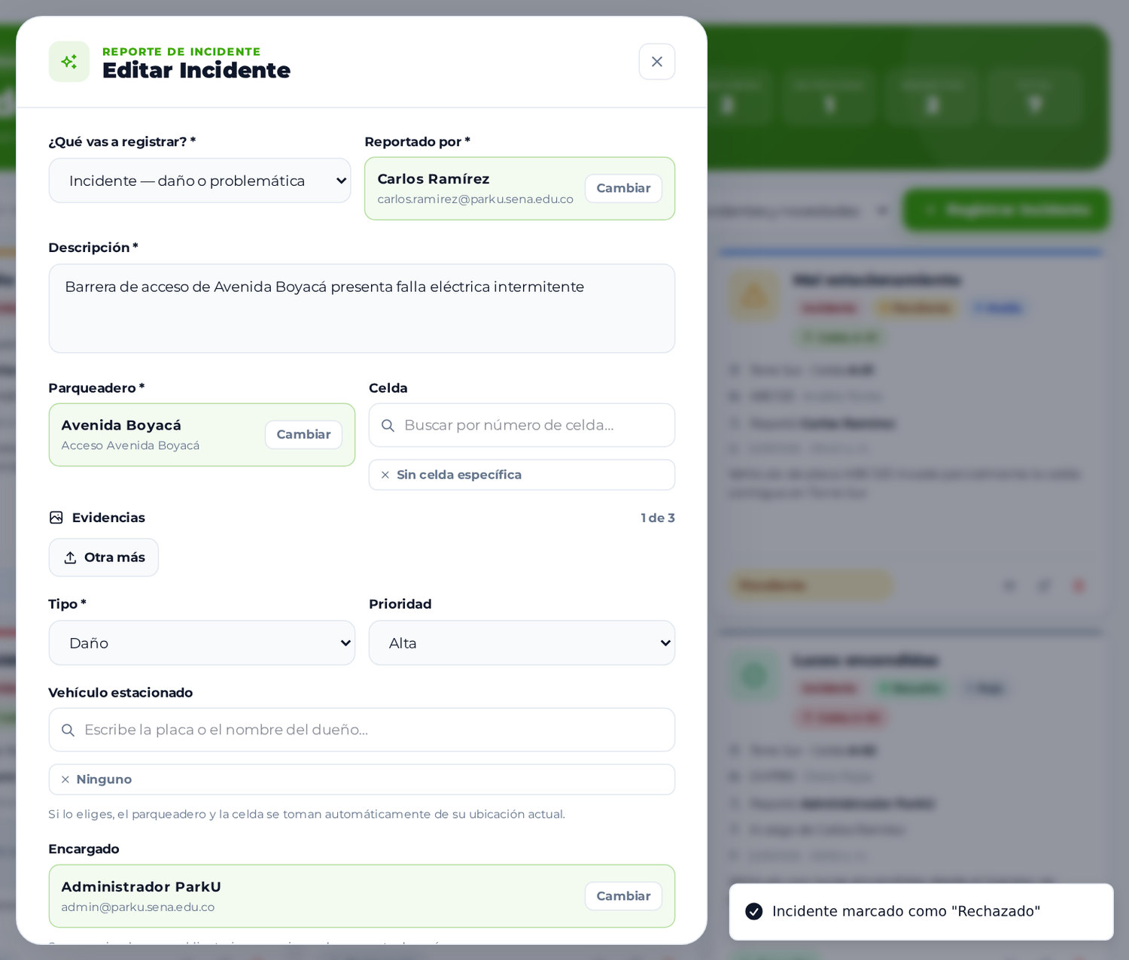
Figura 97. Edición de un incidente

5.8.6 Eliminar un incidente
Solo el Administrador. Haga clic en Eliminar (papelera) y confirme: "…" se eliminará permanentemente. Esta acción no se puede revertir. Aparece Incidente eliminado.
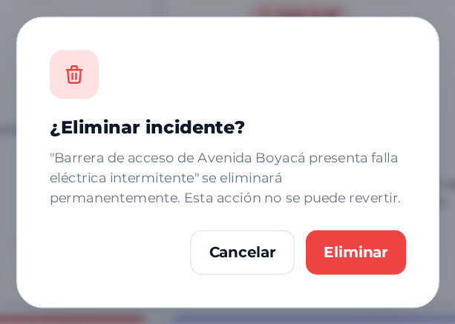
Figura 98. Confirmación para eliminar un incidente

5.8.7 Filtrar incidentes
Combine el buscador con los filtros; por ejemplo, Pendientes + Solo incidentes.
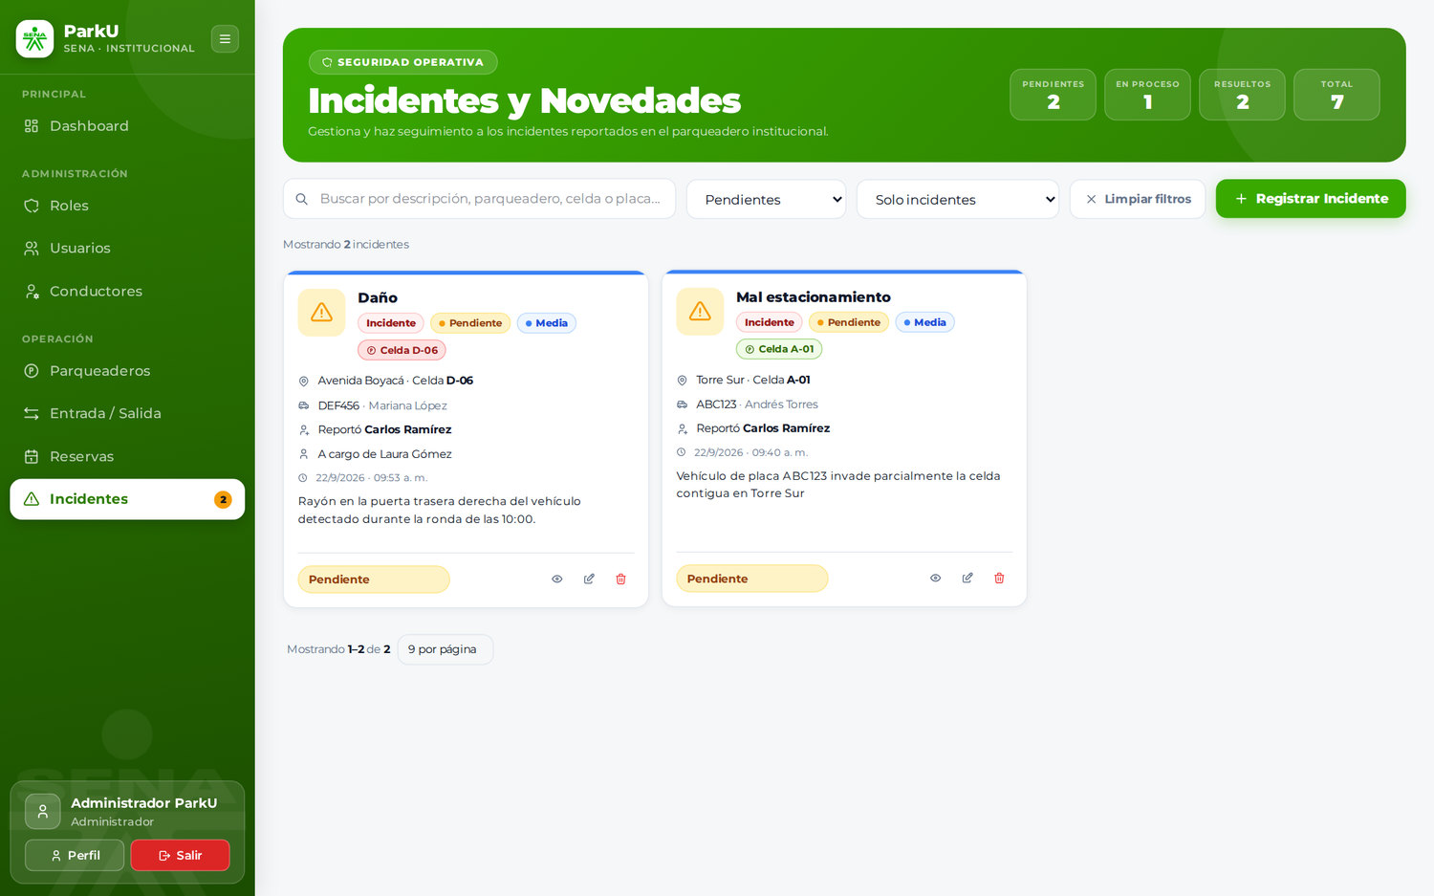
Figura 99. Incidentes filtrados por estado y clase

5.9 Mi Perfil
Para qué sirve: consultar y actualizar los datos personales, la foto y la contraseña del usuario conectado. Está disponible para todos los roles.
Cómo acceder: botón Perfil de la tarjeta de usuario (barra lateral) o ícono de persona en la cabecera móvil.
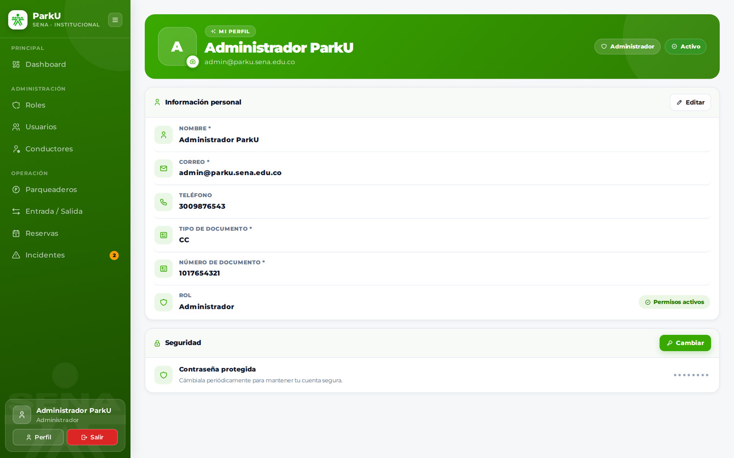
Figura 100. Pantalla Mi Perfil
La pantalla muestra la foto, el nombre, el correo, el rol y el estado; la tarjeta Información personal (Nombre, Correo, Teléfono, Tipo de documento, Número de documento, Rol con la etiqueta Permisos activos) y la tarjeta Seguridad.

5.9.1 Cambiar la foto de perfil
Haga clic sobre la foto (ícono de cámara) y seleccione una imagen. Aparece Foto de perfil actualizada. Desde el mismo control puede eliminarla (Foto de perfil eliminada).

5.9.2 Editar la información personal
- En Información personal haga clic en Editar.
- Modifique el nombre, el correo, el teléfono y el documento.
- Haga clic en Guardar (se habilita cuando hay cambios). Aparece Perfil actualizado.
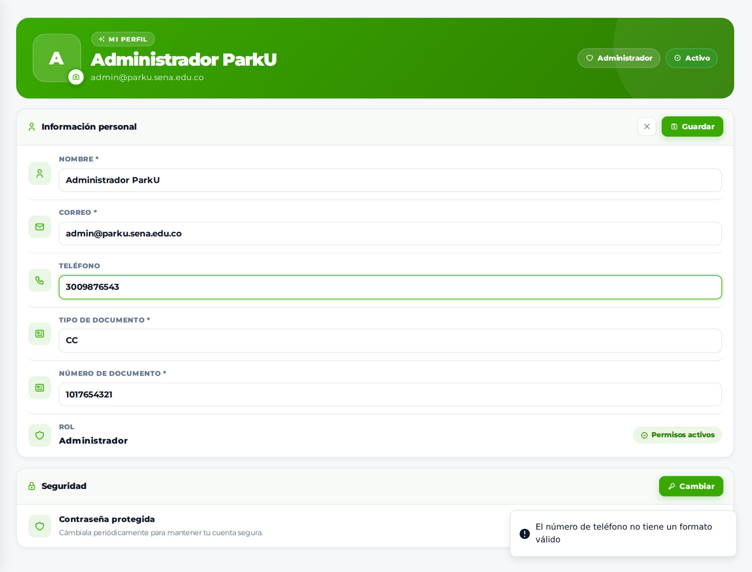
Figura 101. Edición de la información personal
⚠ Aunque el teléfono se presenta como opcional, en la versión revisada el perfil no se guarda si el teléfono está vacío: aparece El número de teléfono no tiene un formato válido. Escriba un número de 10 dígitos para poder guardar.

5.9.3 Cambiar la contraseña
- En Seguridad haga clic en Cambiar.
- Escriba la Contraseña actual, la Nueva contraseña y Confirmar nueva contraseña. La lista de comprobación indica: Contraseña actual ingresada, Entre 8 y 16 caracteres, Una mayúscula, una minúscula y un número, Diferente a la contraseña actual y Las contraseñas coinciden.
- Haga clic en Guardar cambios. Aparece Contraseña actualizada.
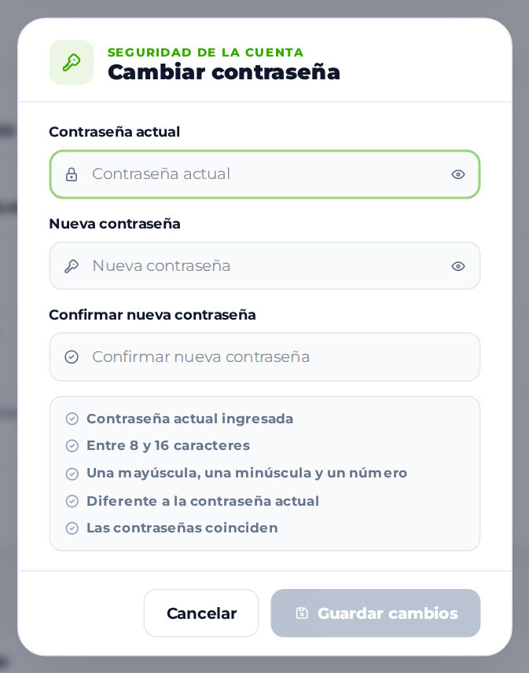  Figura 102. Ventana para cambiar la contraseña | 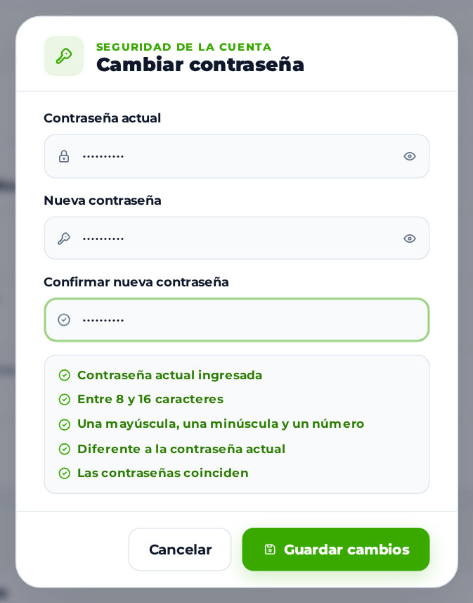  Figura 103. Cambio de contraseña diligenciado
Errores posibles: Contraseña actual incorrecta, Ingresa tu contraseña actual, La nueva contraseña debe ser diferente a la actual, Las contraseñas no coinciden y Demasiados intentos de cambio de contraseña. Espera 15 minutos.

6. Manual del Conductor
Este capítulo está dirigido a la comunidad SENA que estaciona en el Complejo Central (rol Conductor). Para crear la cuenta consulte la sección 3.3.
El menú del conductor contiene: PRINCIPAL → Dashboard; OPERACIÓN → Parqueaderos, Mis Vehículos, Entrada / Salida, Reservas e Incidentes.
✔ El flujo habitual es: registrar su vehículo → (opcional) solicitar una reserva → llegar al parqueadero, donde el vigilante registra su ingreso en una celda → al salir, el vigilante registra la salida. Usted recibe avisos por correo de su reserva, su ingreso y su salida.

6.1 Dashboard "Mi ParkU"
Para qué sirve: resumir en una sola pantalla sus vehículos, su celda y sus reservas.
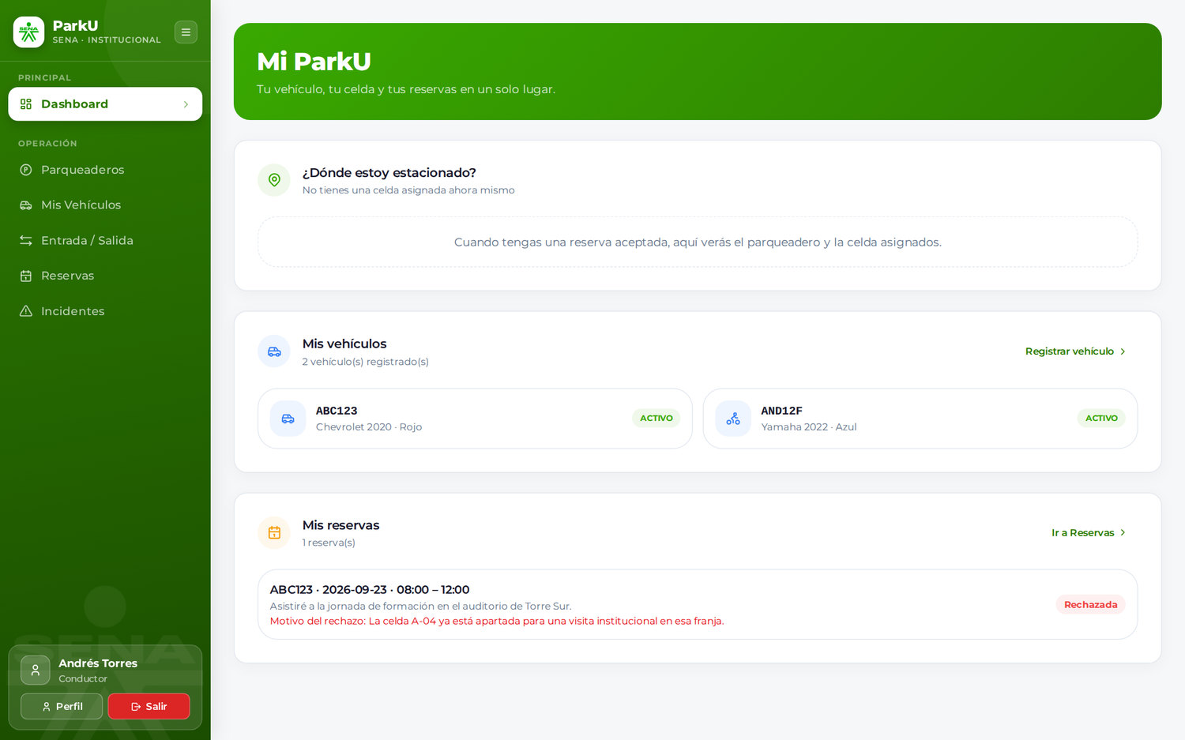
Figura 104. Dashboard del conductor ("Mi ParkU")
- ¿Dónde estoy estacionado?: muestra el parqueadero y la celda de su reserva aceptada vigente en este momento. Si no tiene una, indica No tienes una celda asignada ahora mismo.
- Mis vehículos: cantidad y lista de sus vehículos con su estado, y el botón Registrar vehículo (abre el mismo formulario de la sección 6.3.2).
- Mis reservas: sus reservas con fecha, horario, motivo, estado y, si fue rechazada o cancelada, el motivo. El botón Ir a Reservas abre el módulo Reservas.
ℹ La tarjeta ¿Dónde estoy estacionado? se basa en las reservas, no en los ingresos: si usted entró sin reserva, la tarjeta dirá que no tiene celda asignada aunque su vehículo esté dentro. Para saber en qué celda está su vehículo consulte Entrada / Salida (sección 6.4), donde aparece como En parqueadero con la celda y el parqueadero.

6.2 Parqueaderos (consulta de disponibilidad)
Para qué sirve: consultar cuántas celdas libres tiene cada parqueadero y solicitar una reserva desde una celda.
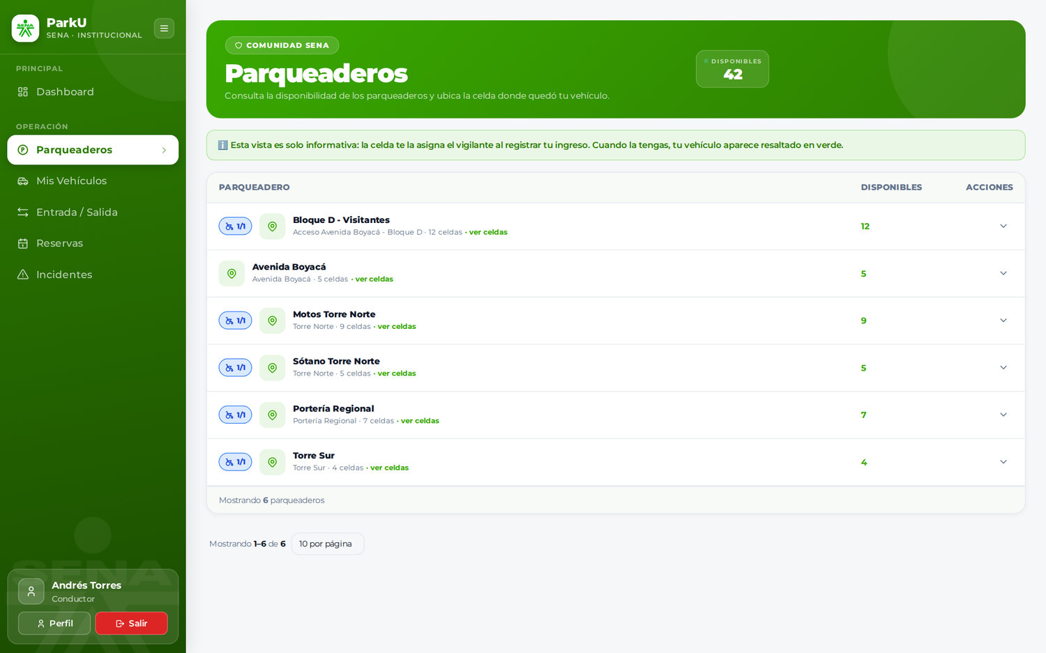
Figura 105. Parqueaderos en la vista del conductor
- La pantalla muestra el total de celdas DISPONIBLES y, por parqueadero, el número de celdas disponibles y la insignia de movilidad reducida.
- Aparece el aviso: Esta vista es solo informativa: la celda te la asigna el vigilante al registrar tu ingreso. Cuando la tengas, tu vehículo aparece resaltado en verde.
- Con ver celdas se despliegan únicamente las celdas disponibles del parqueadero.
- Al hacer clic en una celda se abre su detalle con el botón 📅 Reservar Celda (sección 6.5.2).
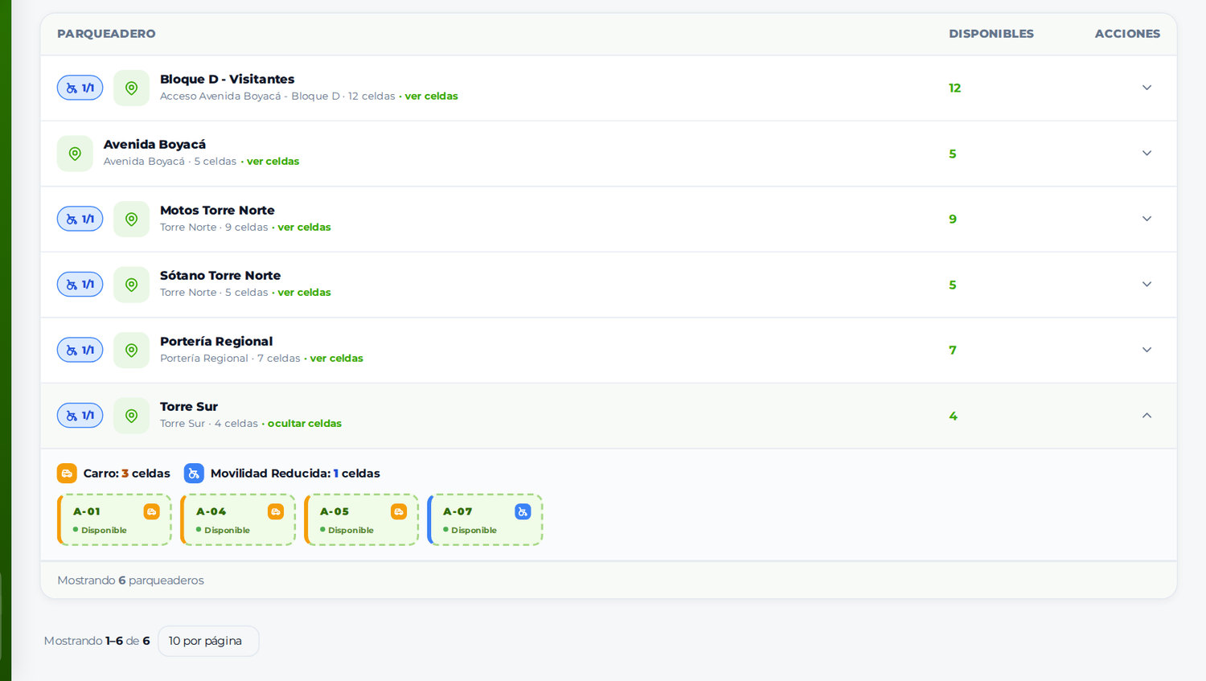  Figura 106. Celdas disponibles de un parqueadero | 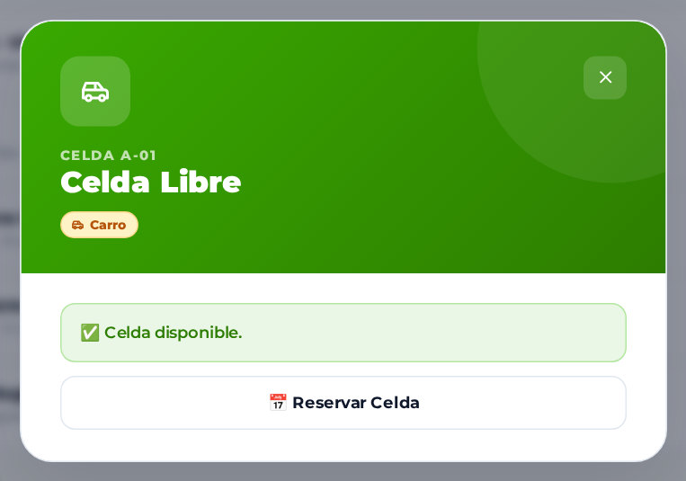  Figura 107. Detalle de una celda para el conductor
ℹ El resaltado en verde aparece en la celda de una reserva activa suya. Las celdas ocupadas (incluida aquella donde el vigilante estacionó su vehículo sin reserva) no se muestran al conductor.

6.3 Mis Vehículos
Para qué sirve: registrar y mantener los vehículos vinculados a su cuenta.
Cómo acceder: menú OPERACIÓN → Mis Vehículos.

6.3.1 Consultar sus vehículos
La pantalla muestra un buscador (placa, marca o línea), las vistas Cuadrícula / Lista y el botón Registrar vehículo. Cada tarjeta indica la placa, marca y línea, su relación con el vehículo (Propietario o copropietario) y los botones Ver y Editar.
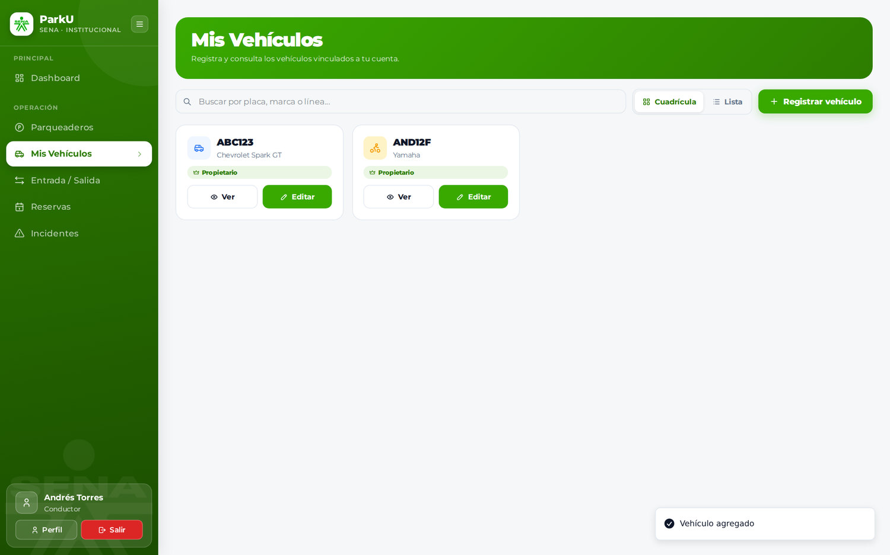
Figura 108. Mis Vehículos con dos vehículos registrados
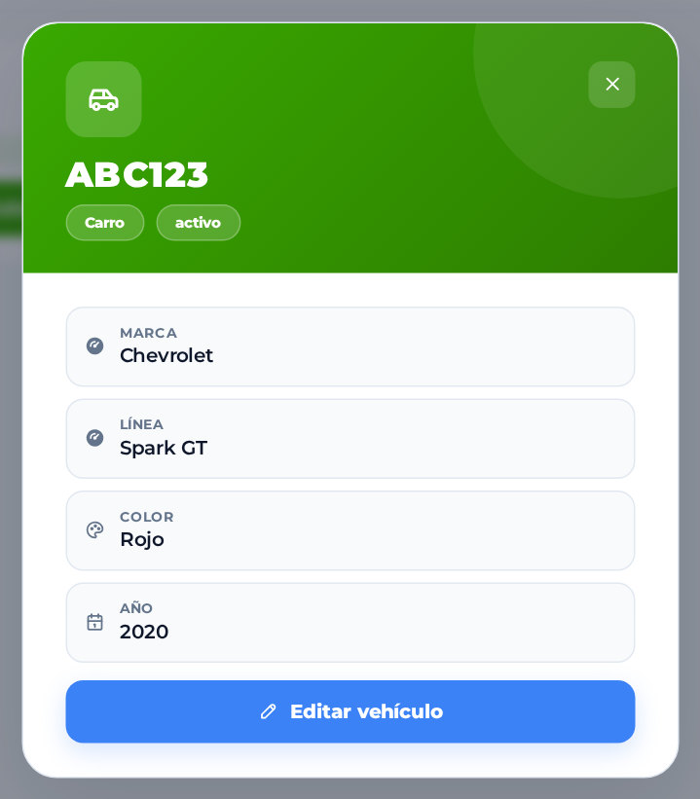  Figura 109. Detalle de un vehículo | 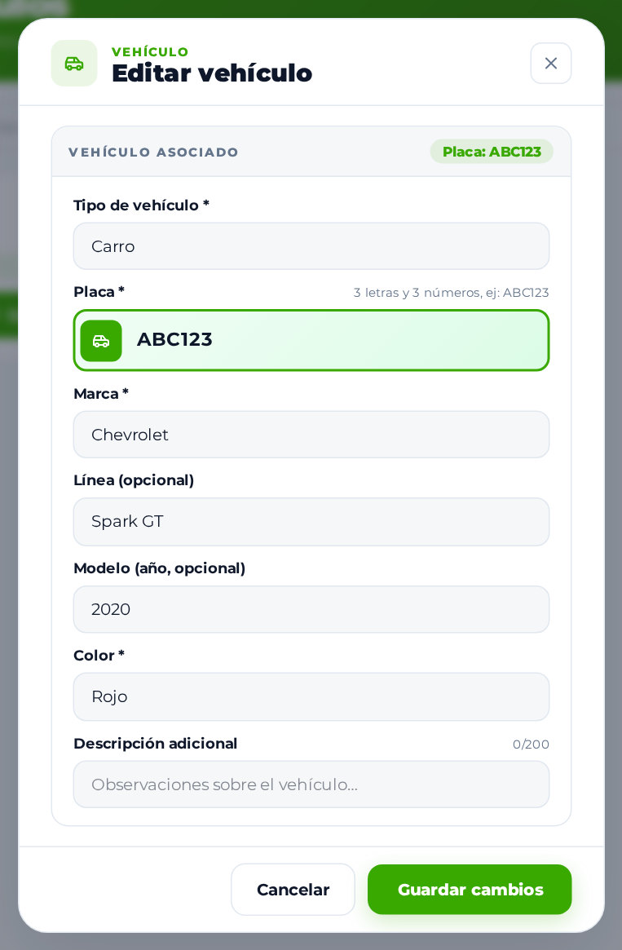  Figura 110. Edición de un vehículo propio

6.3.2 Registrar un vehículo
- Haga clic en Registrar vehículo.
- Seleccione el Tipo de vehículo (Carro o Moto).
- Escriba la Placa, la Marca y el Color; opcionalmente Línea, Modelo (año) y Descripción adicional.
- Haga clic en Registrar vehículo.
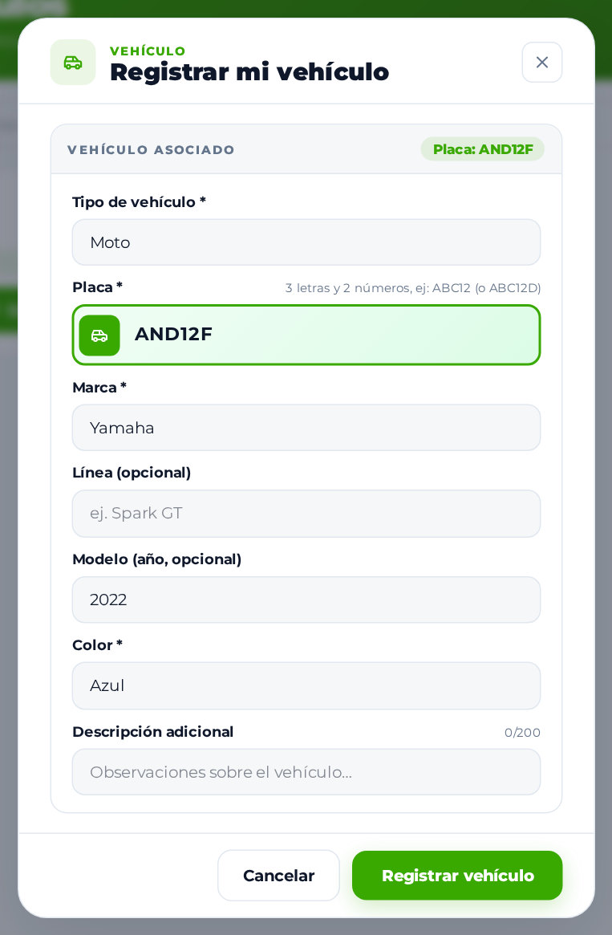
Figura 111. Registro de una moto propia
Resultado esperado: Vehículo agregado; el vehículo aparece en la lista como Propietario.
Validaciones: las reglas de placa, marca, color y modelo son las mismas del registro (sección 3.3).

6.3.3 Placa ya registrada: vincularse como copropietario
Si la placa ya existe a nombre de otra persona, el sistema muestra Esta placa ya está registrada: El vehículo con esta placa ya existe a nombre de <nombre>. No puedes registrarte como su propietario, pero puedes vincularte como copropietario si también usas este vehículo. Elija Vincularme como copropietario si usted también usa ese vehículo, o Volver para corregir la placa.
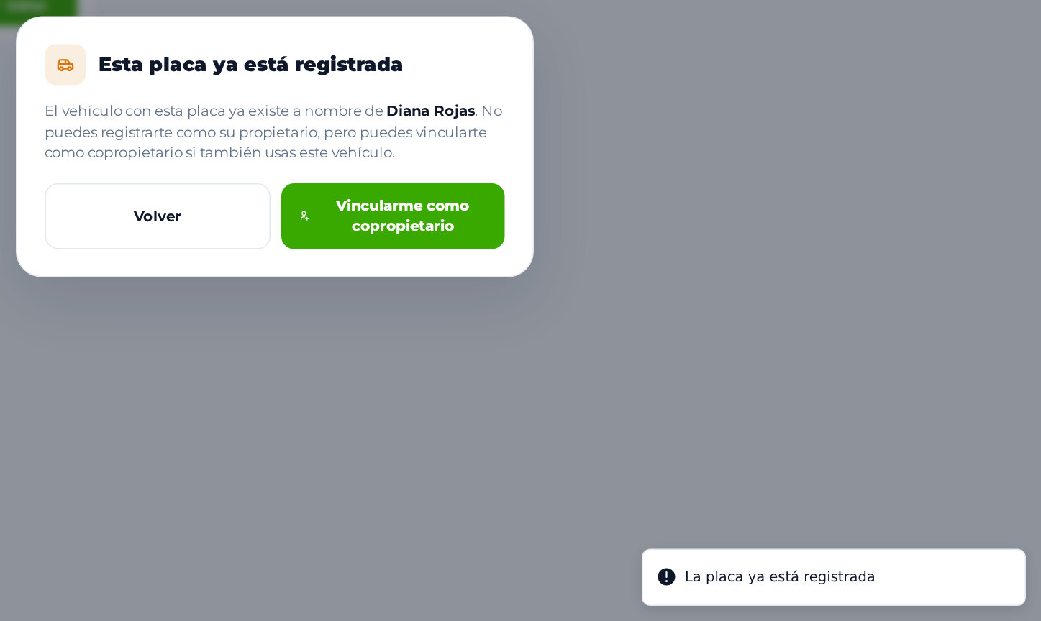
Figura 112. Placa registrada a nombre de otra persona

6.3.4 Editar un vehículo
Haga clic en Editar, modifique los datos y haga clic en Guardar cambios.

6.4 Entrada / Salida (mis movimientos)
Para qué sirve: consultar sus ingresos y salidas del parqueadero. El conductor no registra entradas ni salidas: lo hace el vigilante.
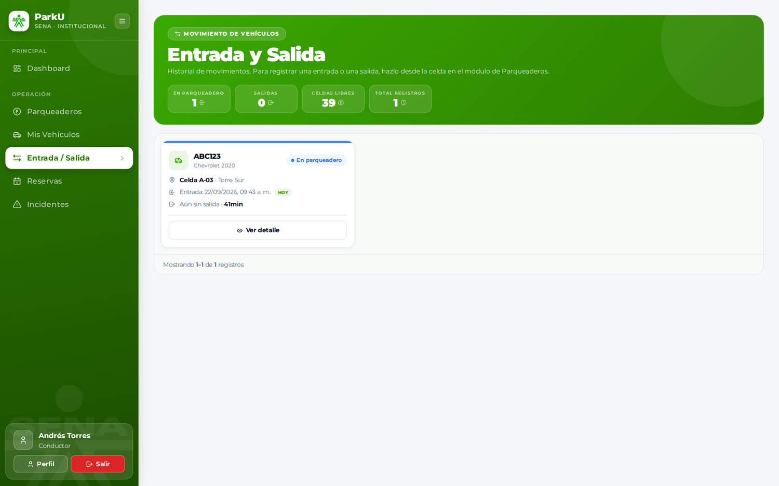
Figura 113. Movimientos del conductor
Cada tarjeta muestra la placa, el estado (En parqueadero o finalizado), la Celda y el parqueadero, la hora de Entrada, y la salida o Aún sin salida con el tiempo transcurrido. El botón Ver detalle abre el detalle del movimiento.
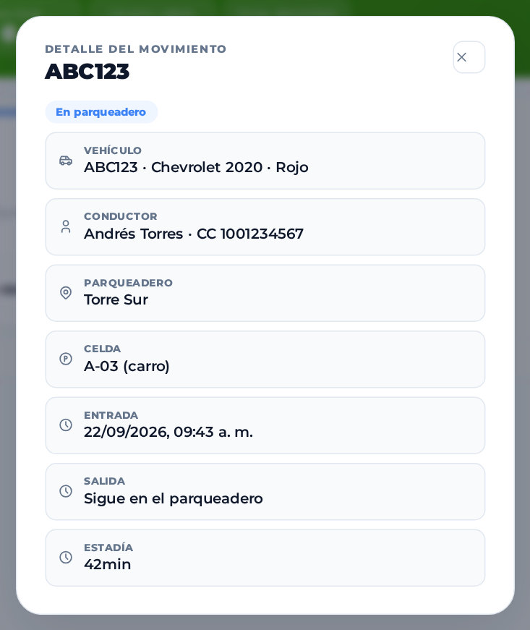
Figura 114. Detalle de un movimiento propio

6.5 Reservas
Para qué sirve: solicitar una celda para una fecha y franja horaria, y consultar o cancelar sus solicitudes.
Cómo acceder: menú OPERACIÓN → Reservas.

6.5.1 Solicitar una reserva
Objetivo: pedir que se le aparte una celda. La solicitud queda Pendiente hasta que un administrador o vigilante la acepte.
- Haga clic en Solicitar reserva.
- Seleccione su Vehículo.
- Seleccione el Parqueadero y luego la Celda disponible (solo aparecen celdas del tipo de su vehículo).
- Elija la Fecha, la Hora de inicio y la Hora de fin, respetando los rangos indicados bajo cada campo.
- Escriba el Motivo / Justificación (obligatorio), por ejemplo Asistiré a la jornada de formación en el auditorio de Torre Sur.
- Haga clic en Enviar solicitud.
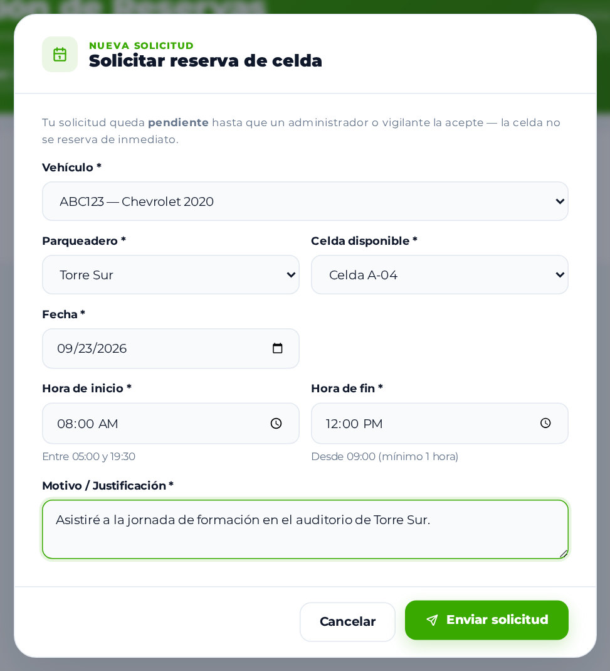
Figura 115. Solicitud de reserva diligenciada
Resultado esperado: Solicitud enviada. Un administrador debe aceptarla para que quede reservada la celda. La reserva aparece como Pendiente y usted recibe un correo de confirmación de la solicitud.
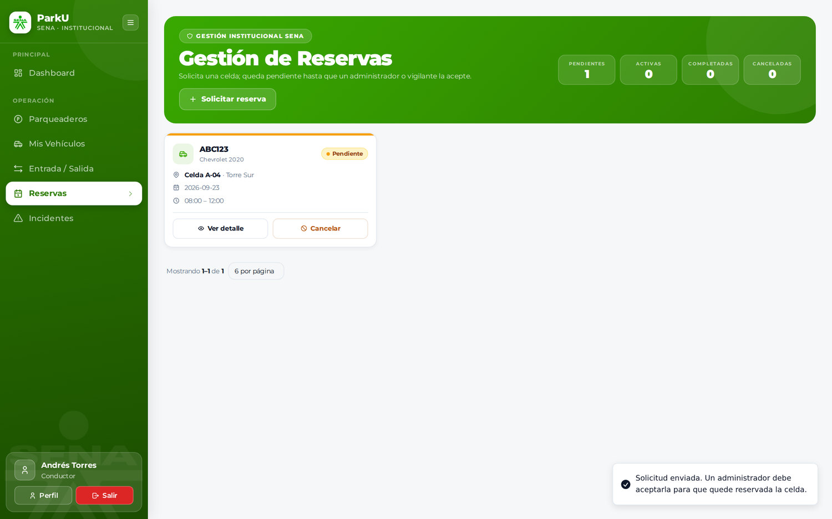
Figura 116. Solicitud de reserva pendiente
Validaciones (se muestra el primer error en la parte superior del formulario):
Situación | Mensaje
Sin vehículo, parqueadero o celda | Selecciona un vehículo / Selecciona un parqueadero / Selecciona una celda disponible
Sin fecha u hora | La fecha es obligatoria / El horario es obligatorio
Fecha en domingo | El parqueadero no opera los domingos: elige otro día
Menos de 2 horas de anticipación | Reserva con al menos 2 horas de anticipación: la hora más próxima que puedes elegir hoy es las <hora>
Duración menor a 1 hora | La reserva debe durar al menos 1 hora: desde las <inicio>, hasta las <fin> como mínimo
Sin motivo | Explica para qué necesitas la celda: el motivo es obligatorio

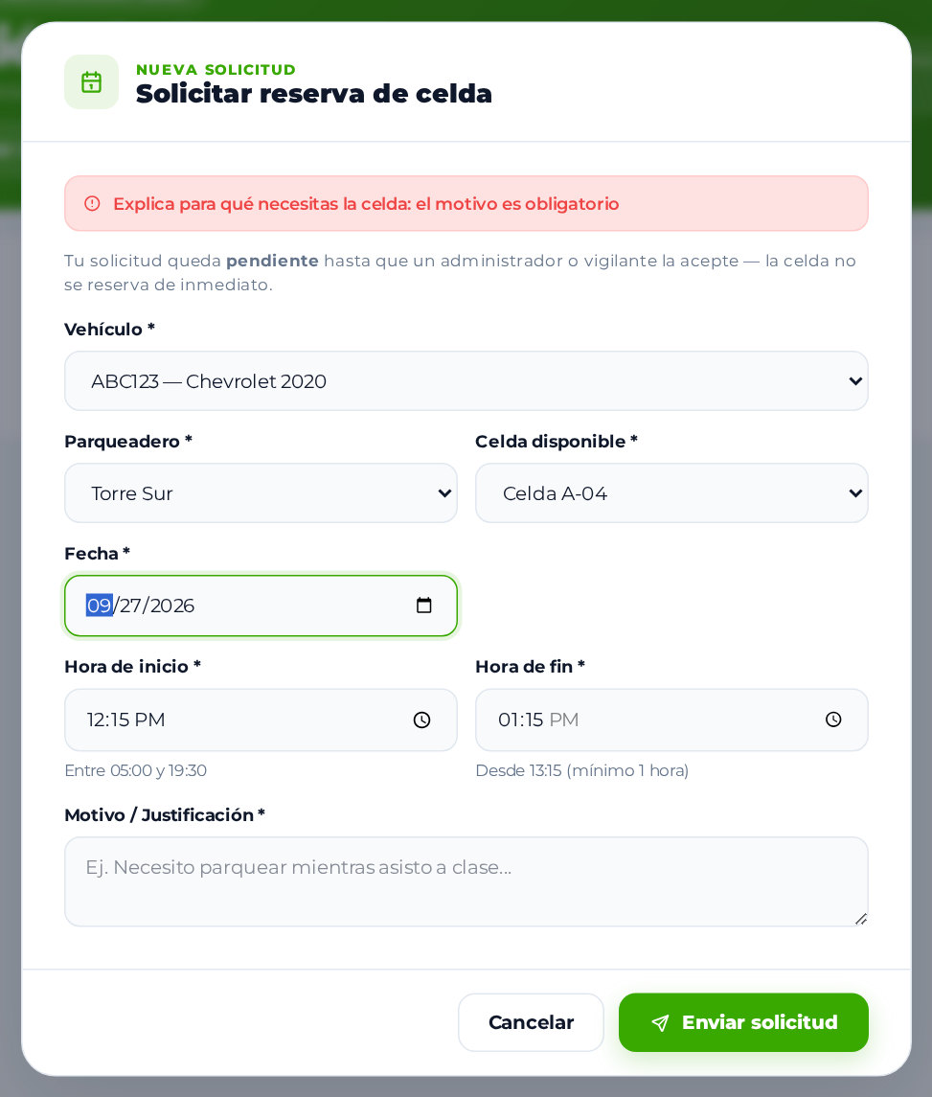
Figura 117. Mensaje de validación en la solicitud de reserva

6.5.2 Solicitar una reserva desde una celda
En Parqueaderos abra una celda disponible y haga clic en 📅 Reservar Celda. Se abre el mismo formulario del paso anterior con el parqueadero y la celda ya seleccionados.
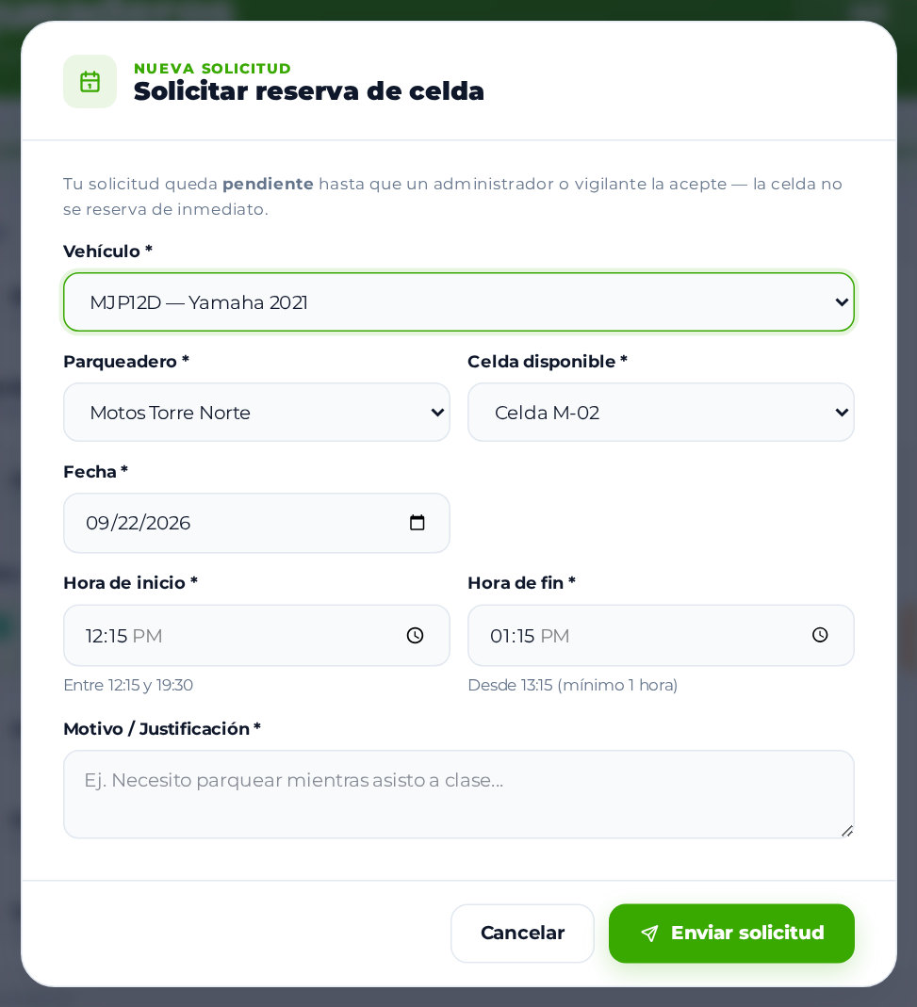
Figura 118. Solicitud de reserva iniciada desde una celda

6.5.3 Consultar sus reservas
La pantalla Gestión de Reservas muestra sus contadores (PENDIENTES, ACTIVAS, COMPLETADAS, CANCELADAS) y una tarjeta por reserva con el vehículo, el estado, la celda, la fecha, el horario y, si fue rechazada, el MOTIVO DEL RECHAZO. Use Ver detalle para ver toda la información.
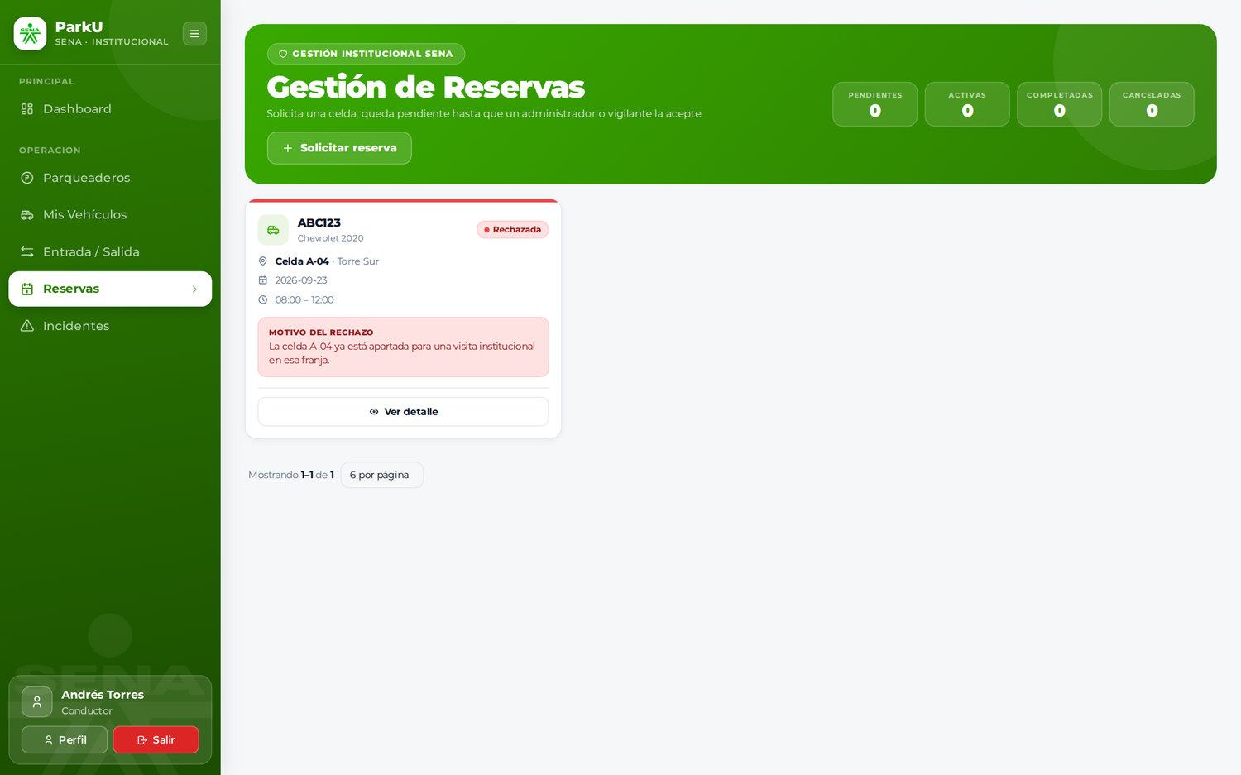
Figura 119. Reserva rechazada con su motivo

6.5.4 Cancelar una reserva
- En la tarjeta de una reserva pendiente o activa haga clic en Cancelar.
- Escriba el Motivo de la cancelación y haga clic en Cancelar reserva.
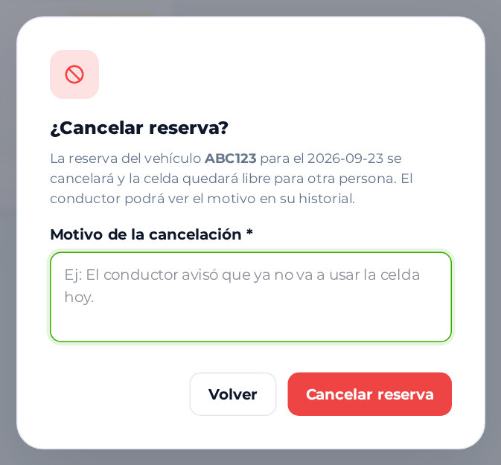
Figura 120. Cancelación de una reserva por el conductor
Validación: solo puede cancelar hasta 30 minutos antes de la hora de inicio.
⚠ Si su reserva está aceptada y usted no llega dentro de los 20 minutos siguientes a la hora de inicio, se cancela automáticamente y la celda se libera. Una solicitud que nadie aprueba a 30 minutos del inicio se rechaza automáticamente.

6.6 Mis incidentes
Para qué sirve: consultar los incidentes relacionados con su vehículo y reportar incidentes ocurridos en la celda donde está estacionado.
Cómo acceder: menú OPERACIÓN → Incidentes.
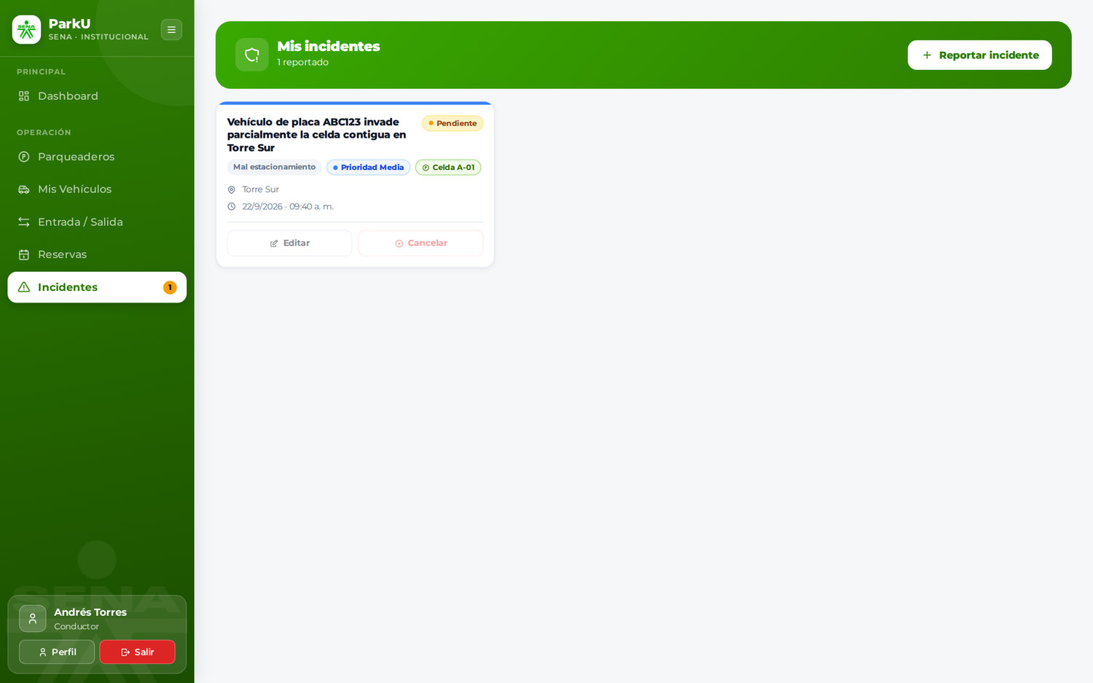
Figura 121. Mis incidentes
Cada tarjeta muestra la descripción, el estado, el tipo, la prioridad, la celda, el parqueadero y la fecha. Los botones Editar y Cancelar aparecen deshabilitados con el mensaje Disponible próximamente: el backend aún no permite esta acción al rol Conductor.; cuando el incidente ya está siendo atendido se indica Ya está siendo gestionado — no se puede editar ni cancelar desde aquí.

6.6.1 Reportar un incidente
Precondición: tener un vehículo estacionado en una celda (si no, el botón Reportar incidente aparece deshabilitado con el mensaje No tienes un vehículo estacionado en una celda).
- Haga clic en Reportar incidente.
- Reportado por muestra su nombre.
- Escriba la Descripción, seleccione la Celda del vehículo y/o el Vehículo estacionado, el Tipo y, si desea, adjunte hasta 3 Evidencias.
- Haga clic en Registrar Incidente. Tu reporte queda pendiente: quien lo reciba define la prioridad y a qué vigilante se asigna.
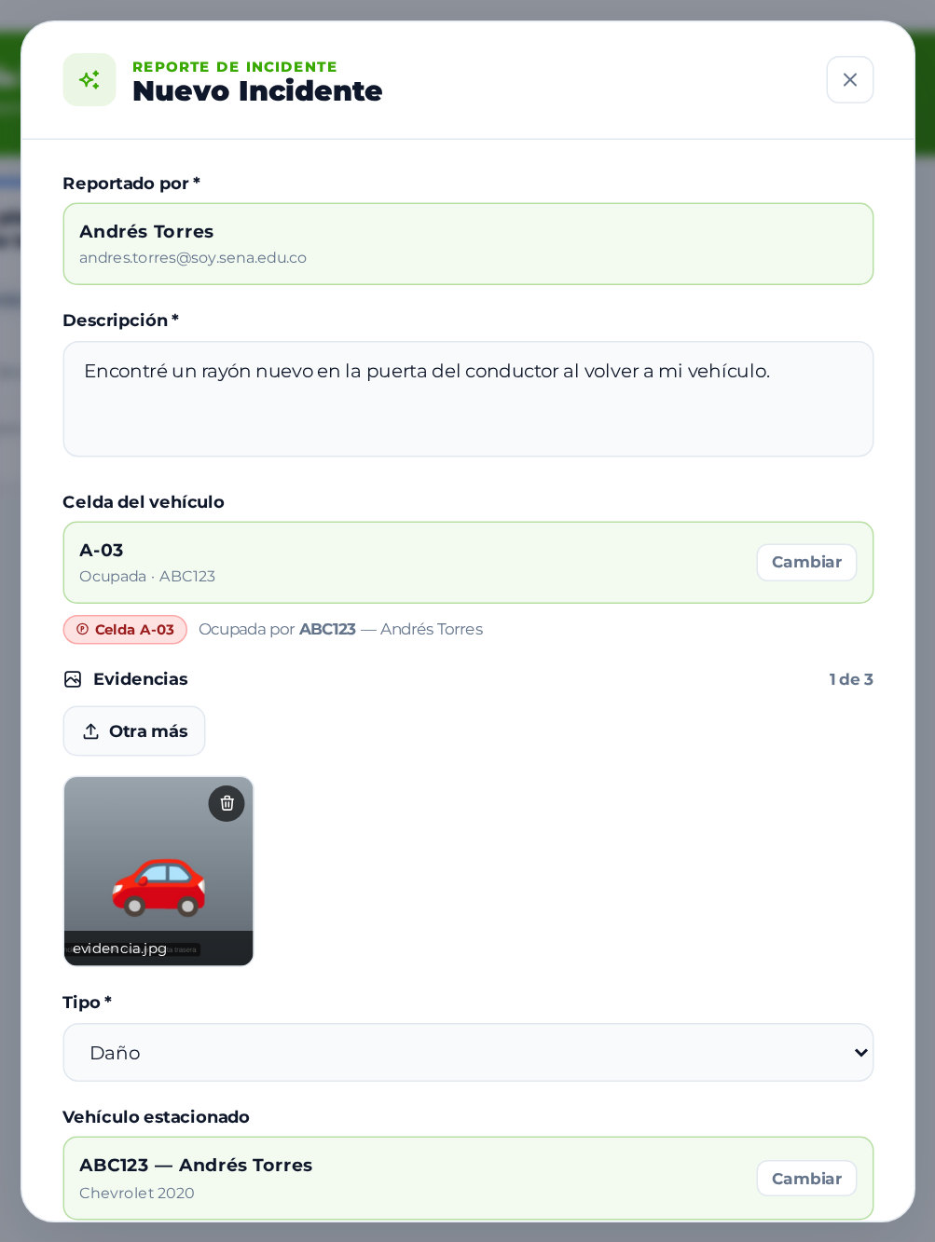
Figura 122. Reporte de incidente por el conductor
⚠ En la versión revisada este envío falla con el mensaje Error interno del servidor porque el formulario del conductor no envía la prioridad y el servidor la exige. Mientras se corrige, informe el incidente directamente al vigilante del parqueadero. Además, si ya existe un incidente abierto para esa celda o vehículo, el sistema responde Ya existe un incidente abierto para esta celda o vehículo. (ver Anexo A).

6.7 Mi Perfil
El conductor gestiona su foto, sus datos y su contraseña igual que los demás roles (sección 5.9).
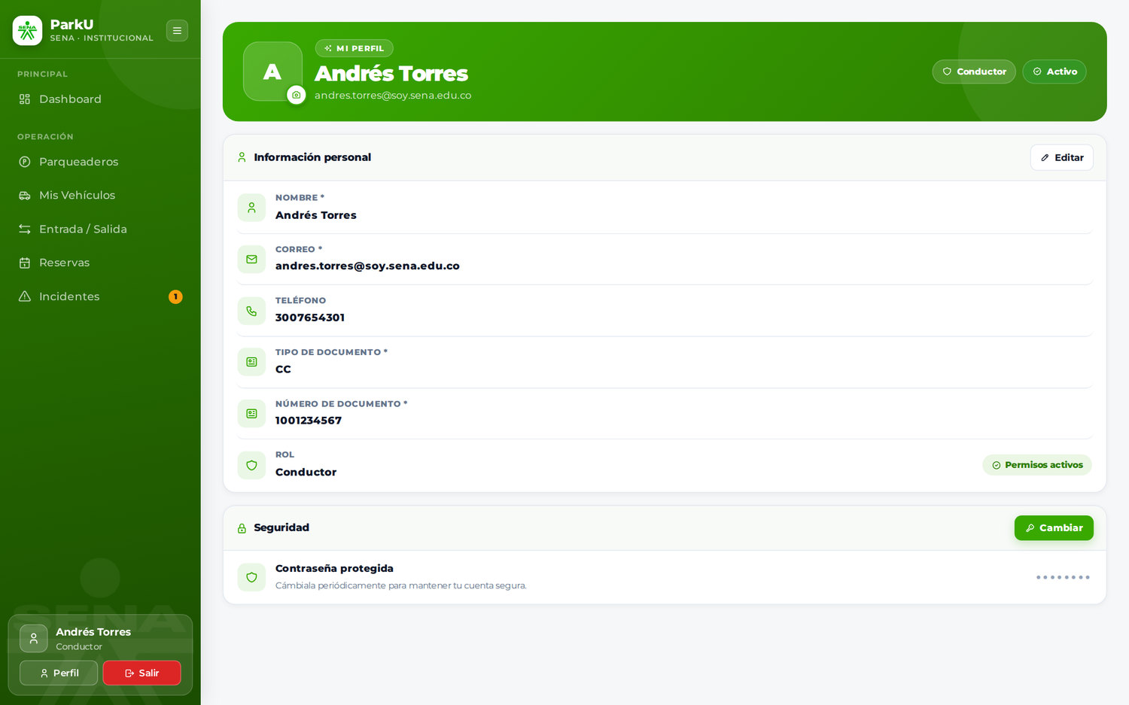
Figura 123. Perfil del conductor

7. Manual del Vigilante
El Vigilante es quien opera el parqueadero en el día a día: recibe los vehículos, les asigna una celda, registra su salida, atiende las solicitudes de reserva y gestiona los incidentes. Las pantallas son las mismas del Administrador; este capítulo presenta la jornada típica y remite a las secciones del capítulo 5 para el detalle de cada procedimiento.
El menú del vigilante contiene: PRINCIPAL → Dashboard; ADMINISTRACIÓN → Conductores; OPERACIÓN → Parqueaderos, Entrada / Salida, Reservas e Incidentes.
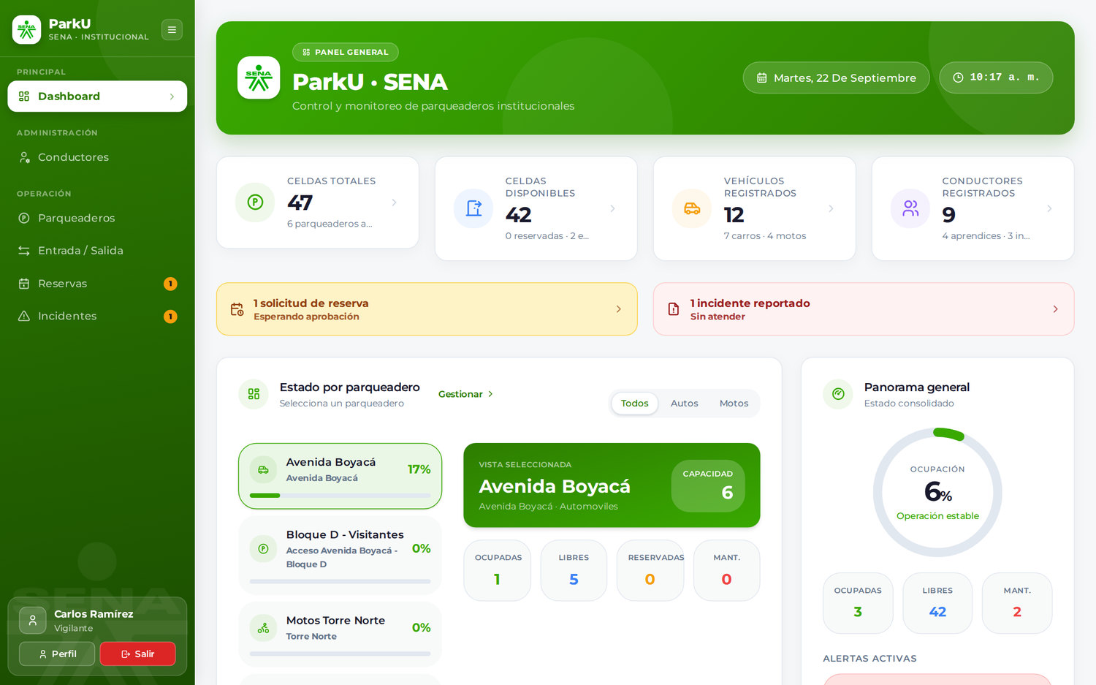
Figura 124. Dashboard y menú del Vigilante

7.1 Dashboard
El vigilante ve el mismo panel general del administrador (sección 5.1). Al iniciar el turno, revise los avisos de solicitudes de reserva e incidentes sin atender, las ALERTAS ACTIVAS y los Movimientos recientes.

7.2 Conductores
El vigilante puede registrar conductores, editarlos, activarlos o desactivarlos y agregar o vincular vehículos, exactamente como se describe en la sección 5.4. Es útil cuando llega una persona que aún no está registrada.
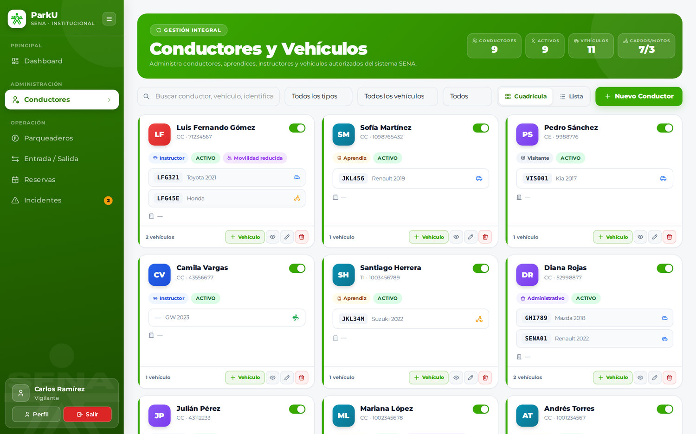
Figura 125. Módulo Conductores en la vista del Vigilante
⚠ El botón Eliminar del conductor aparece también para el vigilante, pero el servidor solo permite eliminar al Administrador.

7.3 Operación de celdas en Parqueaderos
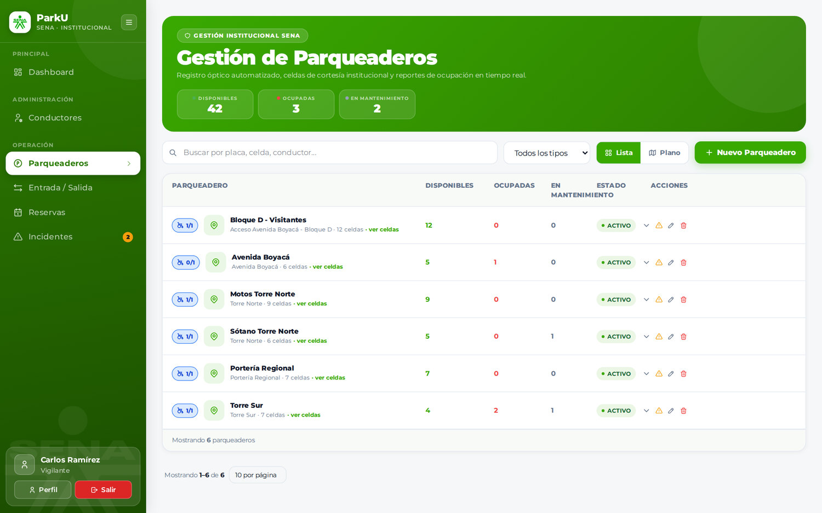
Figura 126. Parqueaderos en la vista del Vigilante

7.3.1 Recibir un vehículo (registrar el ingreso)
- Pregunte al conductor su documento y ubique una celda libre del tipo de su vehículo (carro, moto o movilidad reducida si el conductor tiene esa condición).
- Abra la celda y haga clic en Estacionar Vehículo.
- Busque al conductor por documento, nombre o correo, seleccione su vehículo (o lea la placa con OCR) y haga clic en Estacionar Vehículo.
- Indique al conductor el número de celda asignado.
El procedimiento completo, con sus validaciones, está en la sección 5.5.10.
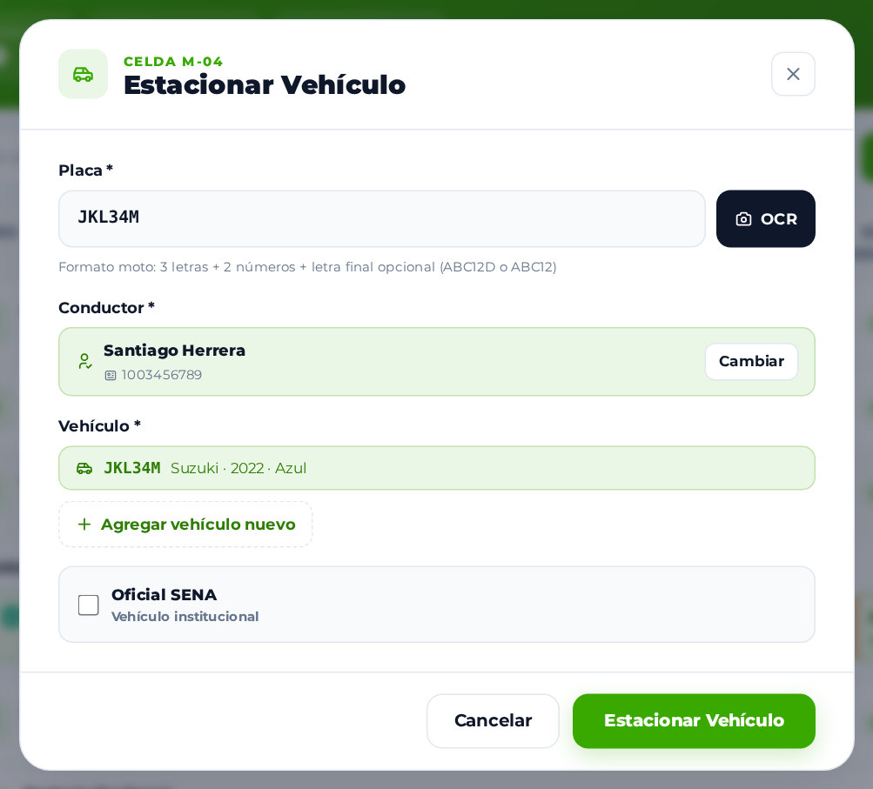
Figura 127. Ingreso de una moto registrado por el vigilante

7.3.2 Recibir un vehículo que tiene reserva
- Abra la celda reservada. En RESERVAS DE ESTA CELDA verá el horario, la placa y el conductor.
- Haga clic en Estacionar <placa> — tiene la reserva de las <hora>.
- Verifique que el conductor y el vehículo precargados correspondan a quien llegó y haga clic en Estacionar Vehículo.
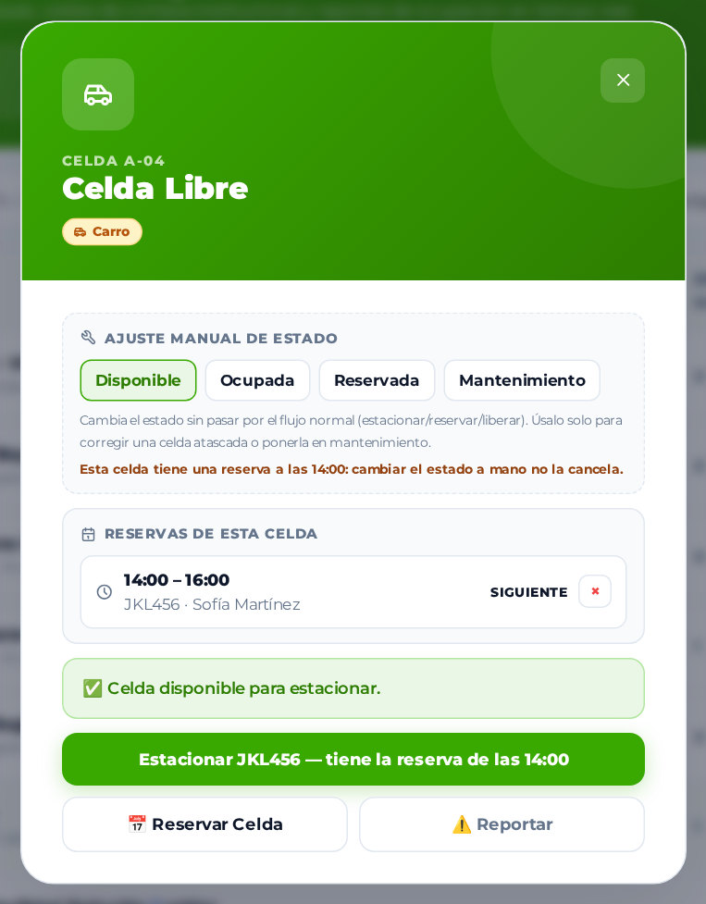  Figura 128. Celda con reserva vigente | 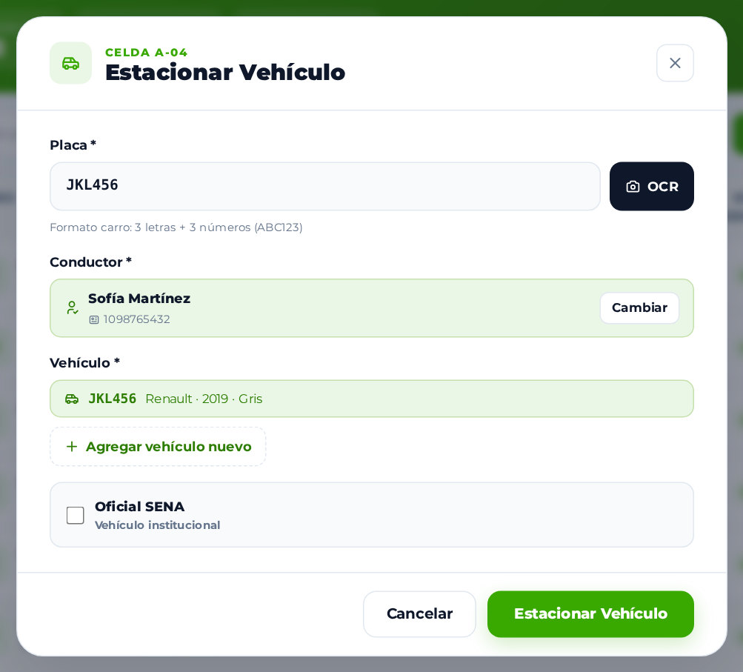  Figura 129. Ingreso precargado con los datos de la reserva
Resultado esperado: Vehículo <placa> registrado. La reserva queda cumplida (Completada).

7.3.3 Vehículos oficiales del SENA
Al registrar el ingreso de un vehículo institucional marque Oficial SENA – Vehículo institucional. Un vehículo oficial tiene prioridad sobre una reserva particular (sección 5.5.12).

7.3.4 Poner una celda en mantenimiento y reportar novedades
Si una celda no puede usarse (daño, obstrucción), márquela Mantenimiento con el ajuste manual (sección 5.5.15). Para dejar constancia del motivo, registre una novedad o incidente desde la celda o desde el parqueadero (sección 5.5.16).

7.3.5 Acciones que el vigilante no puede realizar
Los botones Nuevo Parqueadero, Editar, Eliminar y el cambio de estado ACTIVO/INACTIVO de un parqueadero se muestran también al vigilante, pero el servidor los rechaza con No tienes los permisos requeridos y no guarda cambios. Solicite estas acciones a un administrador.
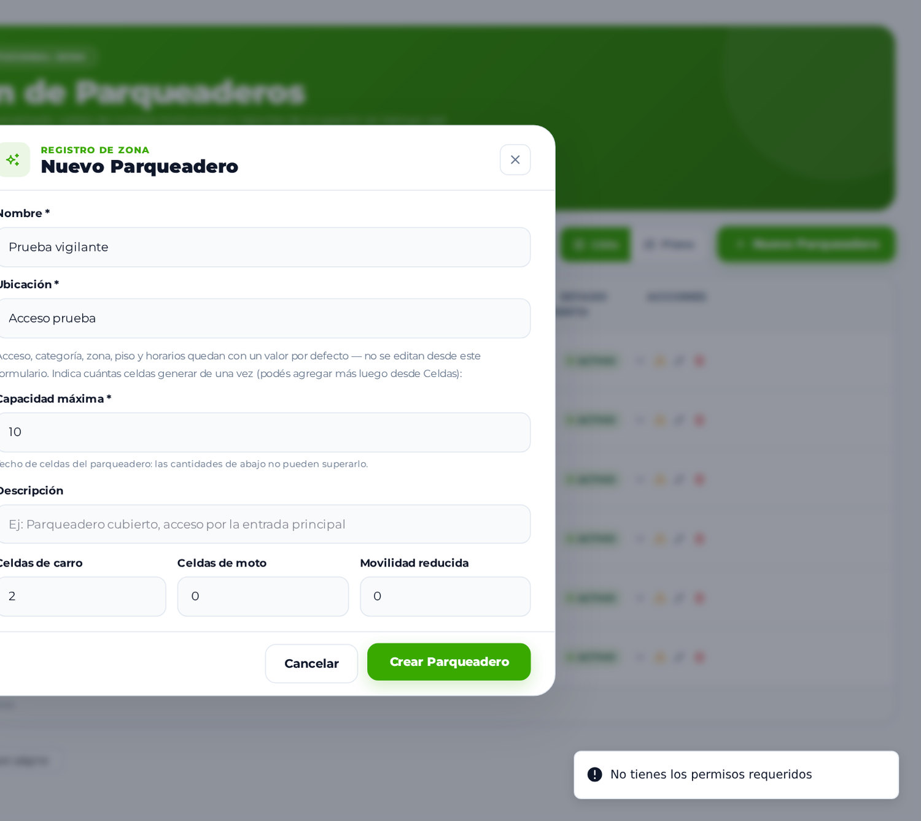
Figura 130. Intento de crear un parqueadero con el rol Vigilante

7.4 Registrar la salida de un vehículo
Cuando el vehículo se retira, registre su salida de una de dos formas:
- Desde Entrada / Salida: botón Registrar salida de la fila y confirmación (sección 5.6.3). Es la forma recomendada porque pide confirmación.
- Desde Parqueaderos: abra la celda ocupada y haga clic en Liberar Celda (sección 5.5.14).
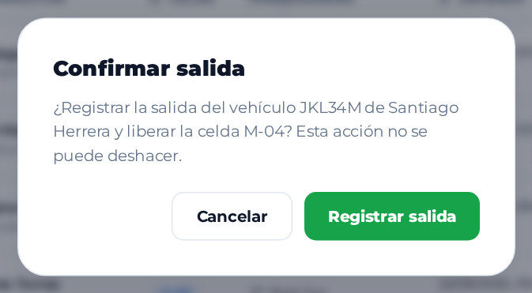  Figura 131. Confirmación de salida | 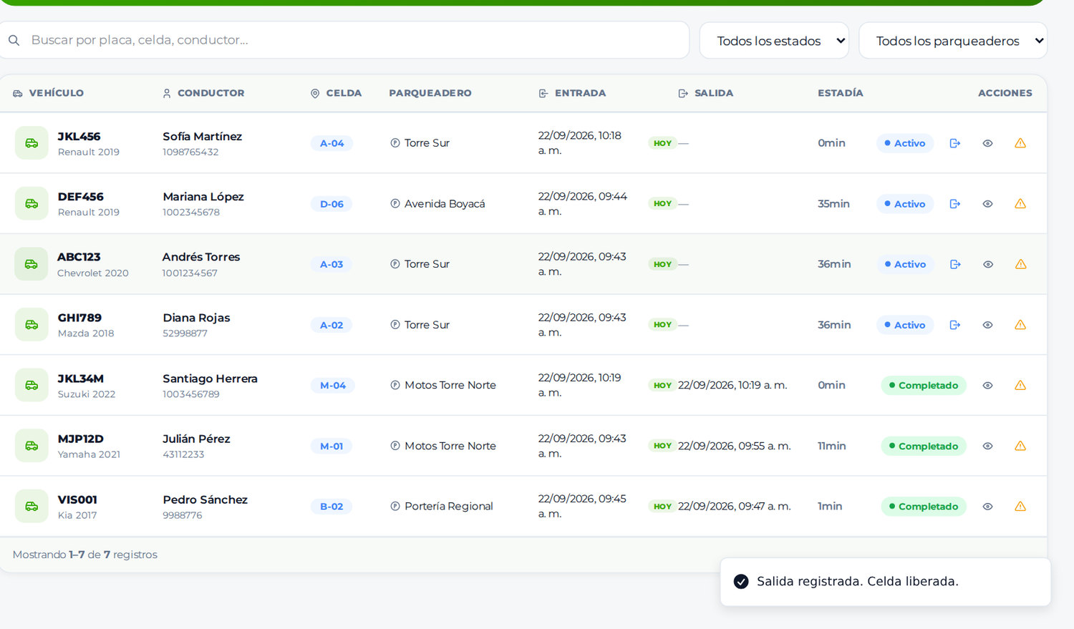  Figura 132. Salida registrada y celda liberada
✔ Al final del turno filtre Entrada / Salida por En parqueadero para revisar qué vehículos siguen dentro. Las celdas ocupadas fuera del horario de operación (después de las 21:00) o con más de 16 horas de estadía se resaltan en el plano; considere registrar un incidente.

7.5 Atender solicitudes de reserva
El vigilante acepta o rechaza las solicitudes igual que el administrador (secciones 5.7.3 y 5.7.4) y puede cancelar reservas (5.7.5). No puede eliminar reservas.
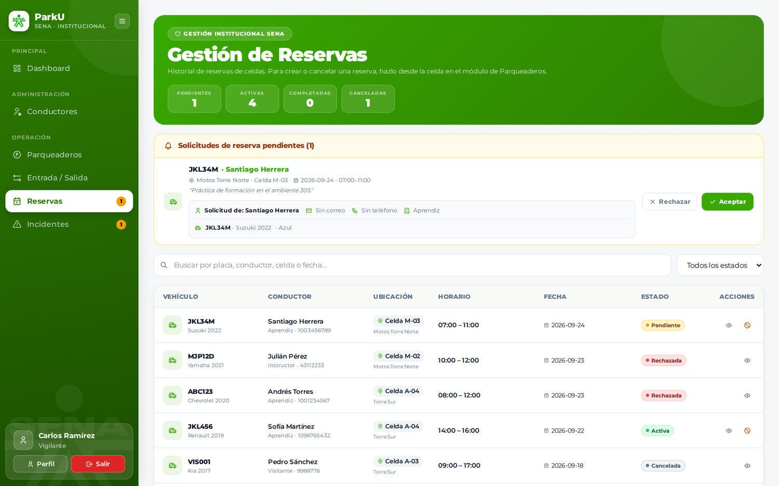
Figura 133. Solicitud pendiente en la vista del Vigilante
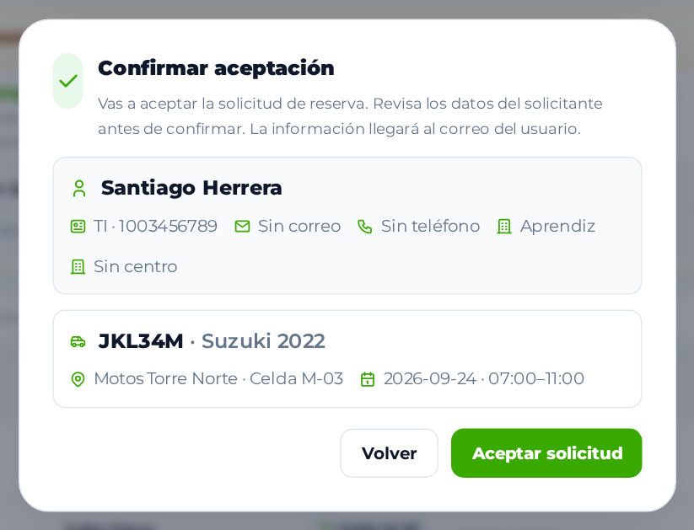  Figura 134. Aceptación de una solicitud | 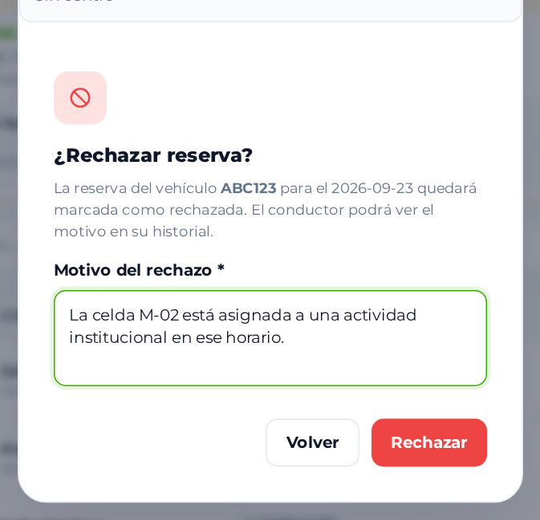  Figura 135. Rechazo con motivo

7.6 Incidentes y novedades
El vigilante registra incidentes y novedades, los edita y cambia su estado (sección 5.8). Al pasar un incidente a En proceso o Resuelto sin encargado, el sistema sugiere asignarse como responsable.
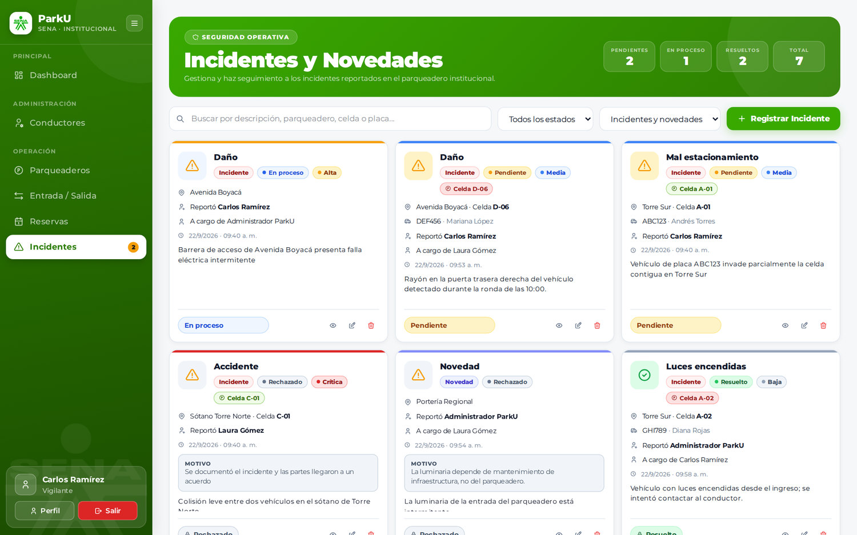  Figura 136. Incidentes en la vista del Vigilante | 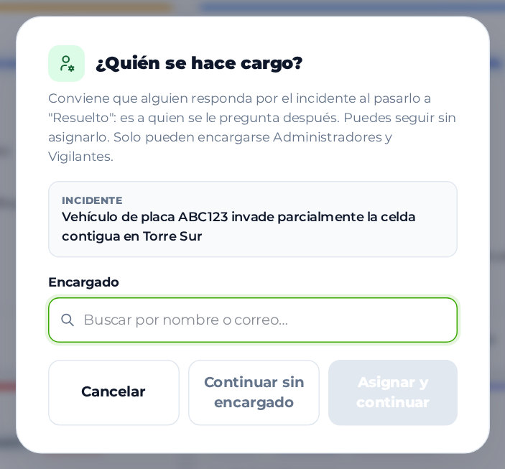  Figura 137. Asignación de encargado al resolver un incidente
⚠ El botón Eliminar de los incidentes aparece para el vigilante, pero el servidor solo permite eliminar al Administrador.

7.7 Mi Perfil
El vigilante actualiza sus datos, su foto y su contraseña desde Perfil (sección 5.9).
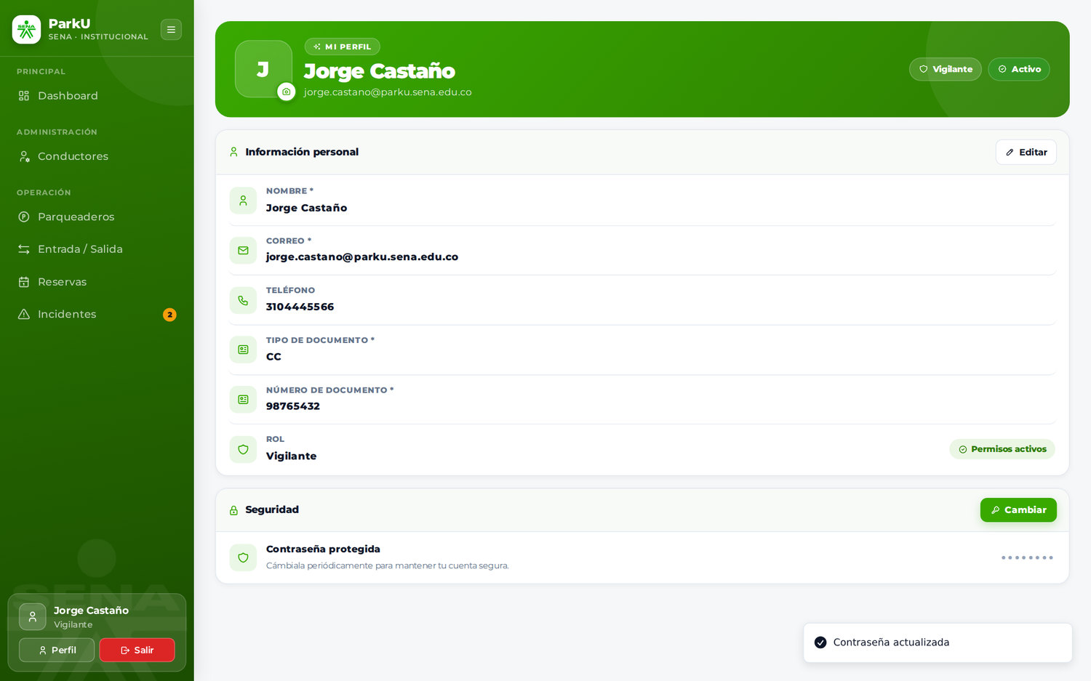
Figura 138. Contraseña actualizada desde el perfil del vigilante

8. Versión Móvil

8.1 Alcance de este capítulo
La ficha del proyecto define funcionalidades móviles para disponibilidad de celdas, control de entrada y salida y gestión de acceso (inicio de sesión, recuperación de contraseña y cierre de sesión). El manual técnico menciona además una aplicación nativa en Flutter (ParkU-Movil).
⚠ El repositorio y el instalador (APK) de la aplicación Flutter no estaban disponibles para esta revisión, por lo que no fue posible ejecutarla ni capturarla. Este capítulo documenta la versión móvil de la aplicación web, que ofrece esas mismas funciones desde el navegador del teléfono y que fue verificada en un teléfono de 390 × 844 px. Si la institución entrega la aplicación Flutter, deberá agregarse un capítulo con sus pantallas.

8.2 Cómo ingresar desde el teléfono
- Abra el navegador del teléfono (Chrome o Safari) y escriba la dirección de ParkU.
- Toque Ingresar, escriba su correo y su contraseña y toque Ingresar. La recuperación de contraseña y el registro funcionan igual que en el computador (capítulo 3).
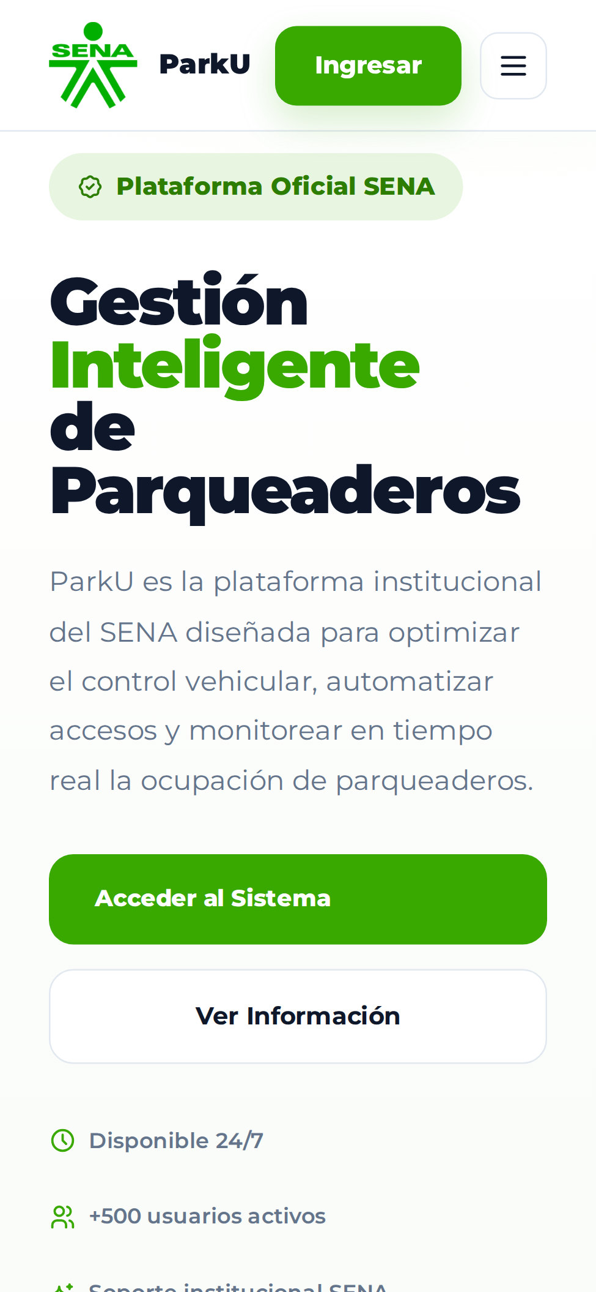  Figura 139. Página de inicio en el teléfono | 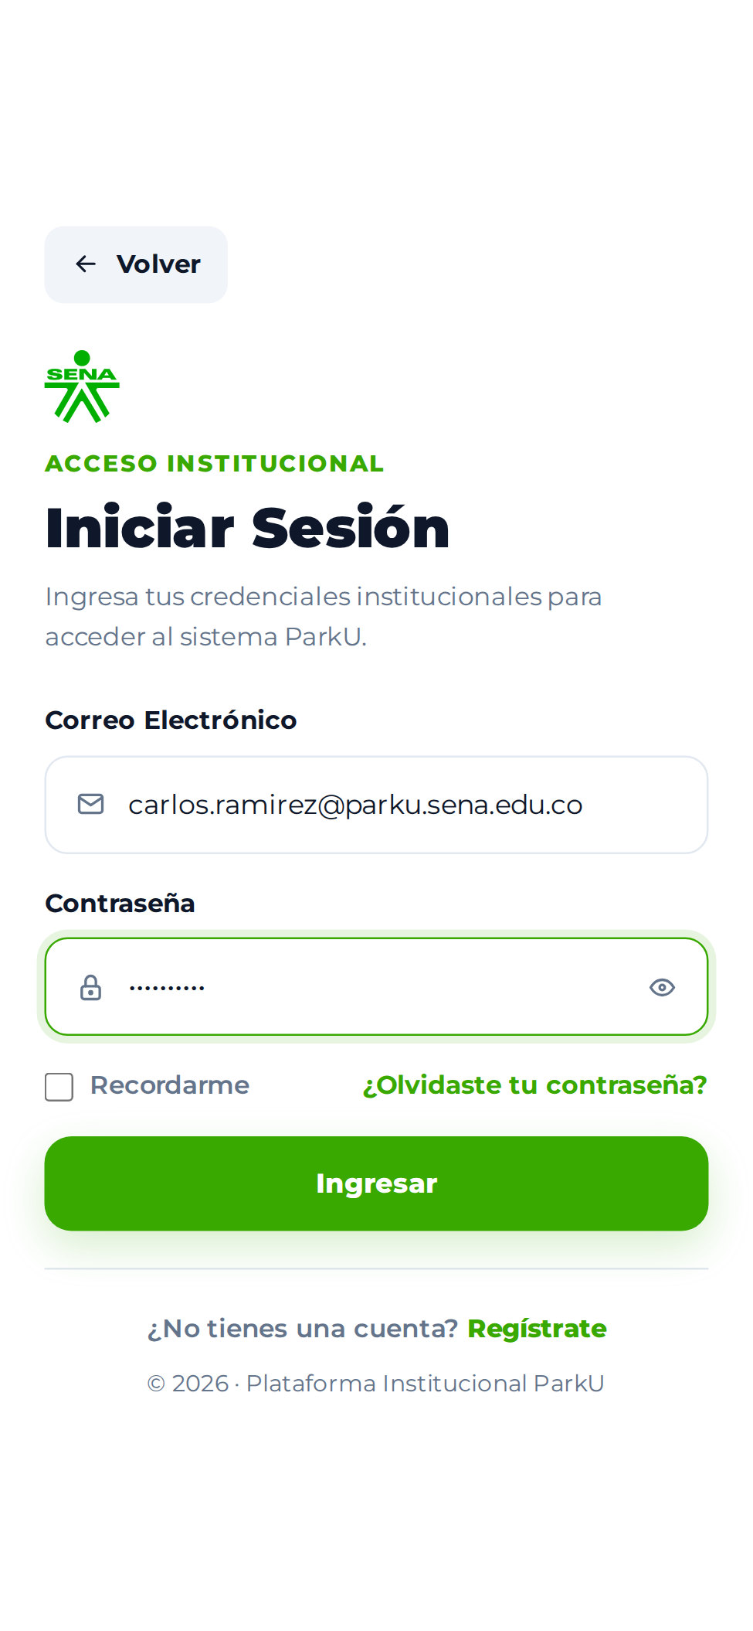  Figura 140. Inicio de sesión en el teléfono
✔ Para abrir ParkU como una aplicación, use la opción Agregar a pantalla de inicio del navegador del teléfono.

8.3 Navegación en el teléfono
En pantallas pequeñas la barra lateral se reemplaza por:
- Cabecera superior: botón de menú (☰) a la izquierda, logo de ParkU al centro y botón de perfil (👤) a la derecha, que abre Mi Perfil.
- Barra inferior: hasta cinco accesos directos a los módulos del rol (para el vigilante: Dashboard, Conductores, Parqueaderos, Entrada y Reservas) y el botón Más.
- Menú lateral desplegable: se abre con Más o con ☰. Contiene todos los módulos del rol, el contador de pendientes y la tarjeta del usuario con Perfil y Salir.
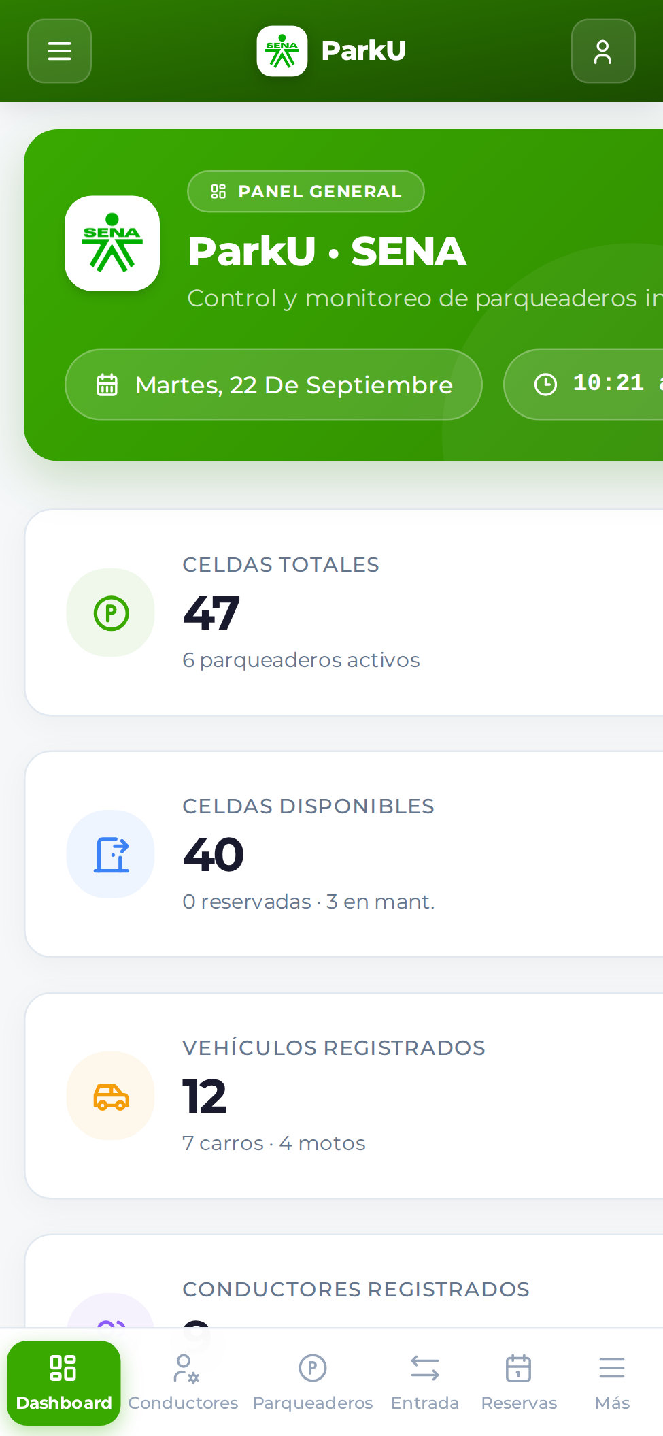  Figura 141. Dashboard del vigilante en el teléfono | 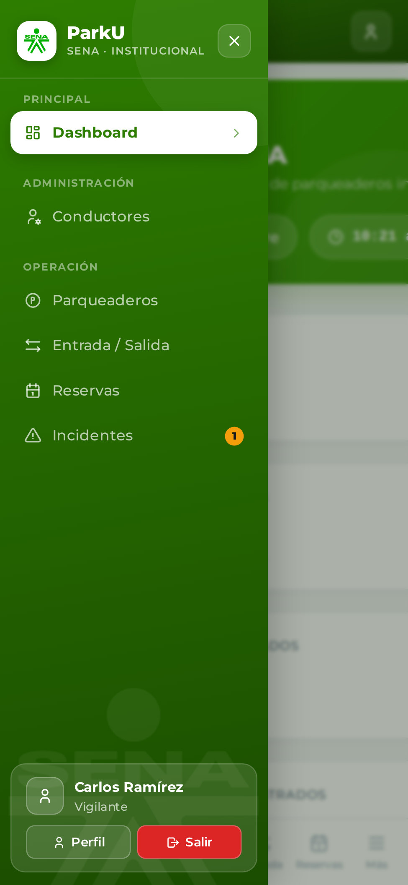  Figura 142. Menú lateral desplegado con "Más"
ℹ En el teléfono, el Dashboard y la tabla de Reservas del personal son más anchos que la pantalla: deslice horizontalmente para ver el contenido completo o gire el teléfono.

8.4 Pantallas del Vigilante en el teléfono

8.4.1 Parqueaderos y celdas
El módulo Parqueaderos muestra los indicadores, el buscador, el filtro y la lista de parqueaderos en tarjetas. Toque ver celdas para desplegar las celdas y toque una celda para abrir su detalle, con las mismas opciones que en el computador (sección 5.5.9). La vista Plano también está disponible.
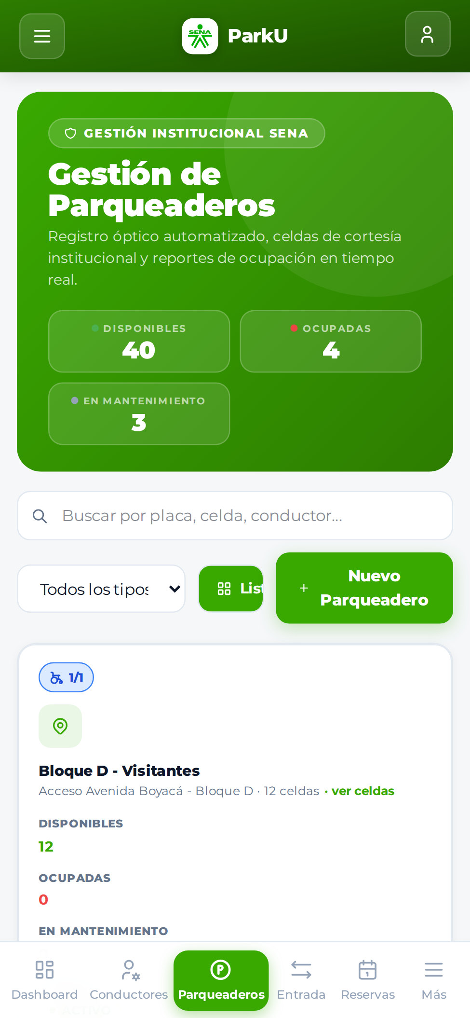  Figura 143. Parqueaderos en el teléfono | 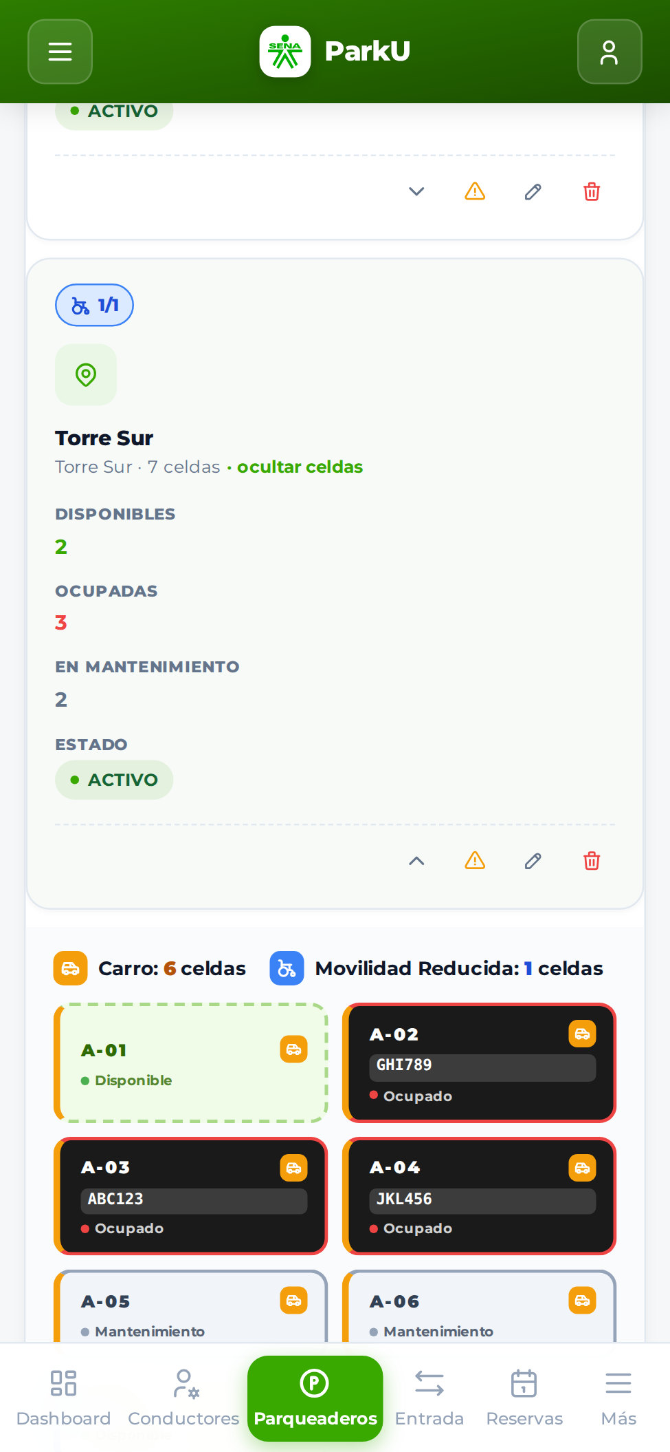  Figura 144. Celdas desplegadas de un parqueadero
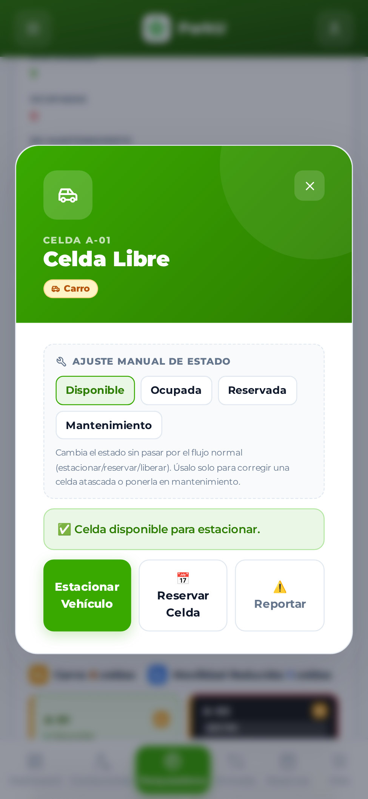  Figura 145. Detalle de una celda libre | 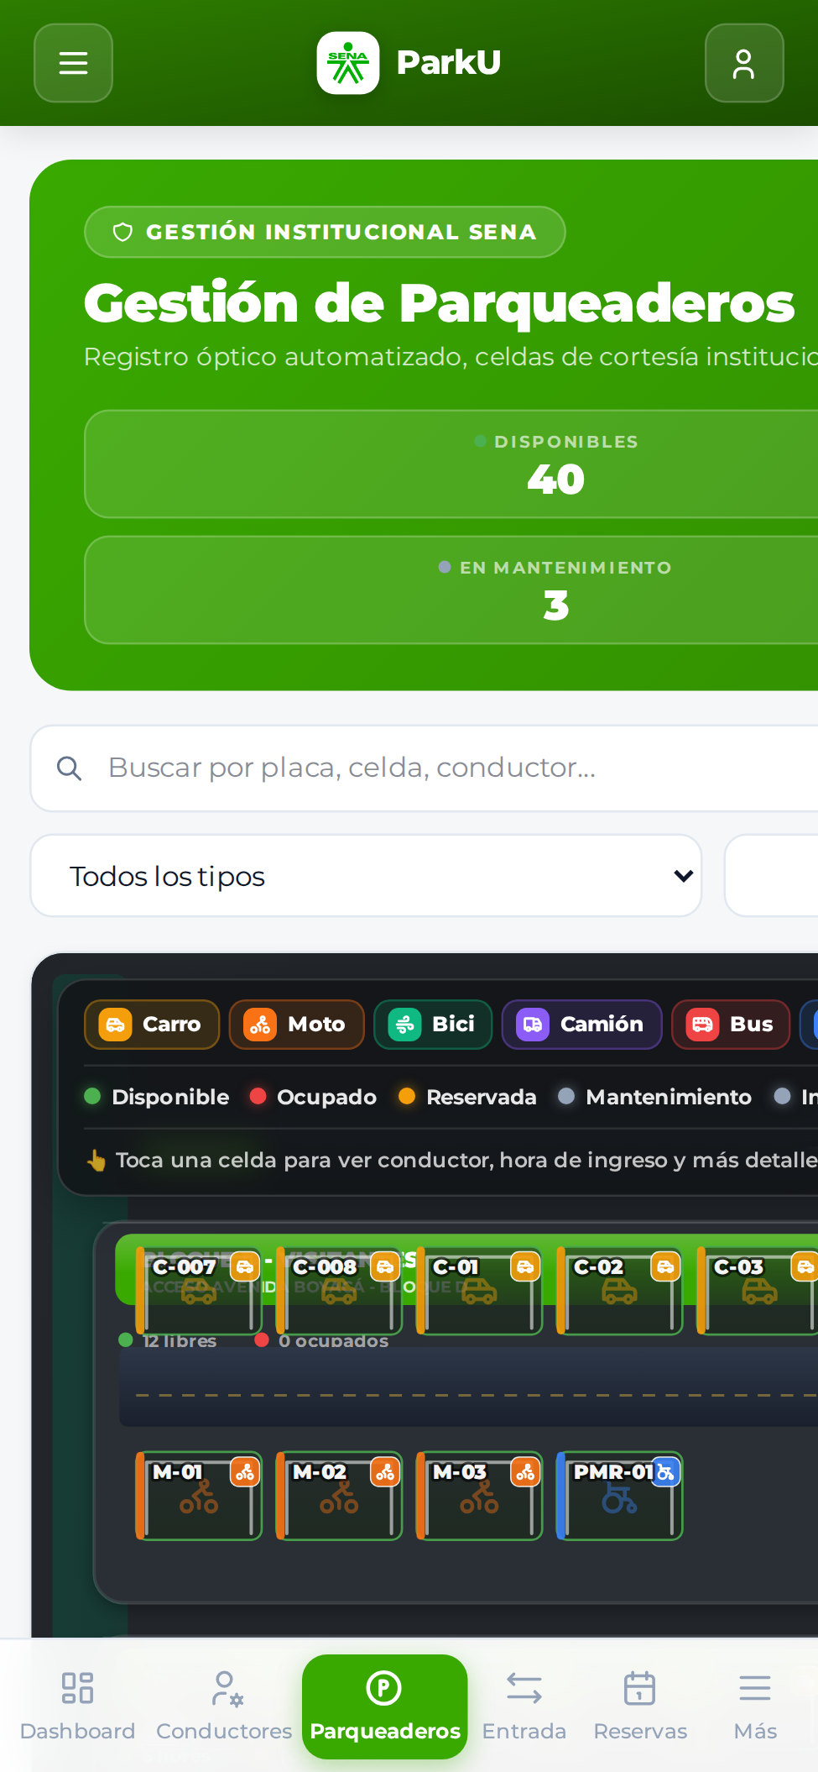  Figura 146. Vista Plano en el teléfono

8.4.2 Registrar la entrada de un vehículo
- Toque una celda libre y luego Estacionar Vehículo.
- Busque al conductor, seleccione el vehículo (o toque OCR para leer la placa con la cámara trasera del teléfono) y toque Estacionar Vehículo.
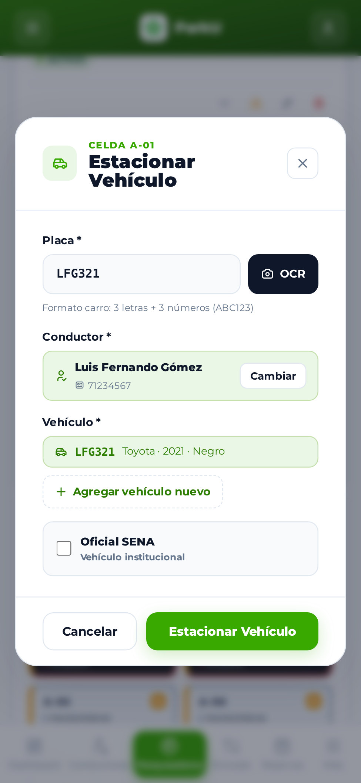  Figura 147. Formulario de ingreso en el teléfono | 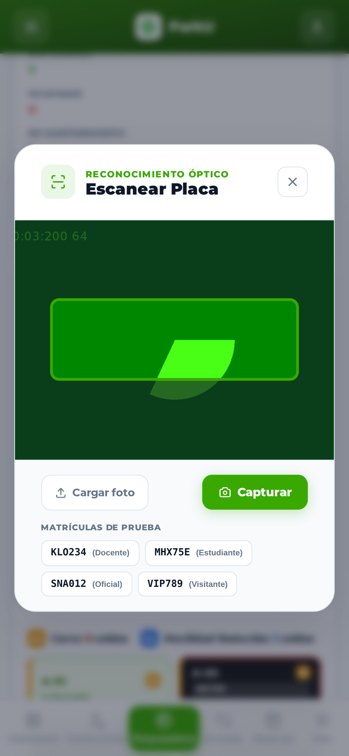  Figura 148. Escáner de placas con la cámara del teléfono
Resultado esperado: Vehículo <placa> registrado. (sección 5.5.10).

8.4.3 Consultar movimientos y registrar la salida
En Entrada (Entrada / Salida) cada movimiento se muestra como tarjeta. Toque Ver detalle para ver la estadía y Registrar salida para liberar la celda (se pide confirmación).
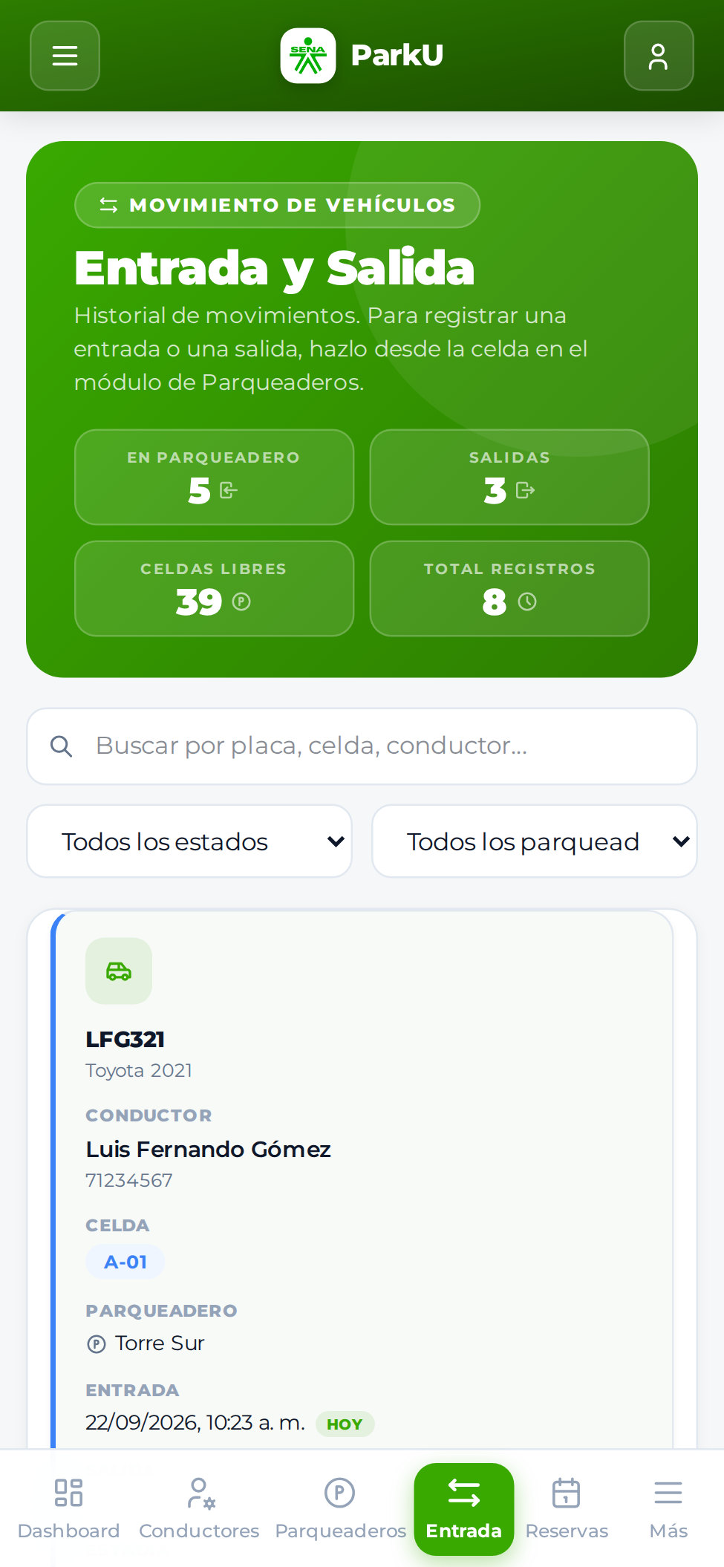  Figura 149. Entrada / Salida en el teléfono | 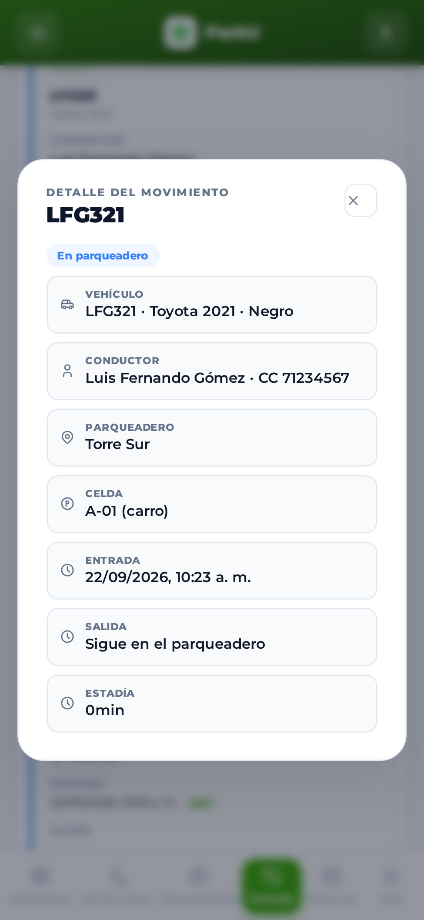  Figura 150. Detalle de un movimiento
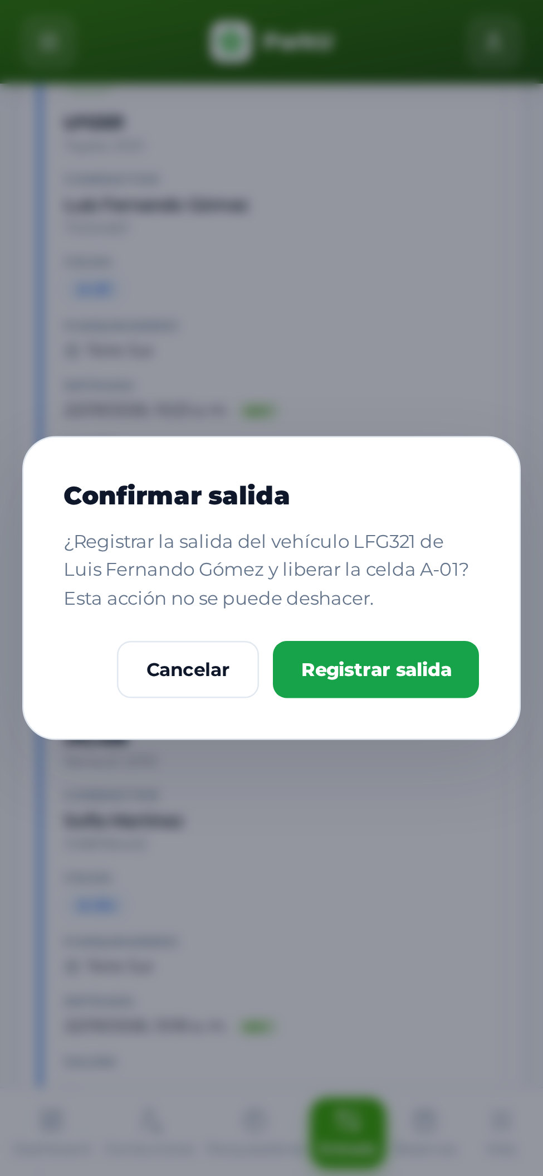  Figura 151. Confirmación de salida en el teléfono | 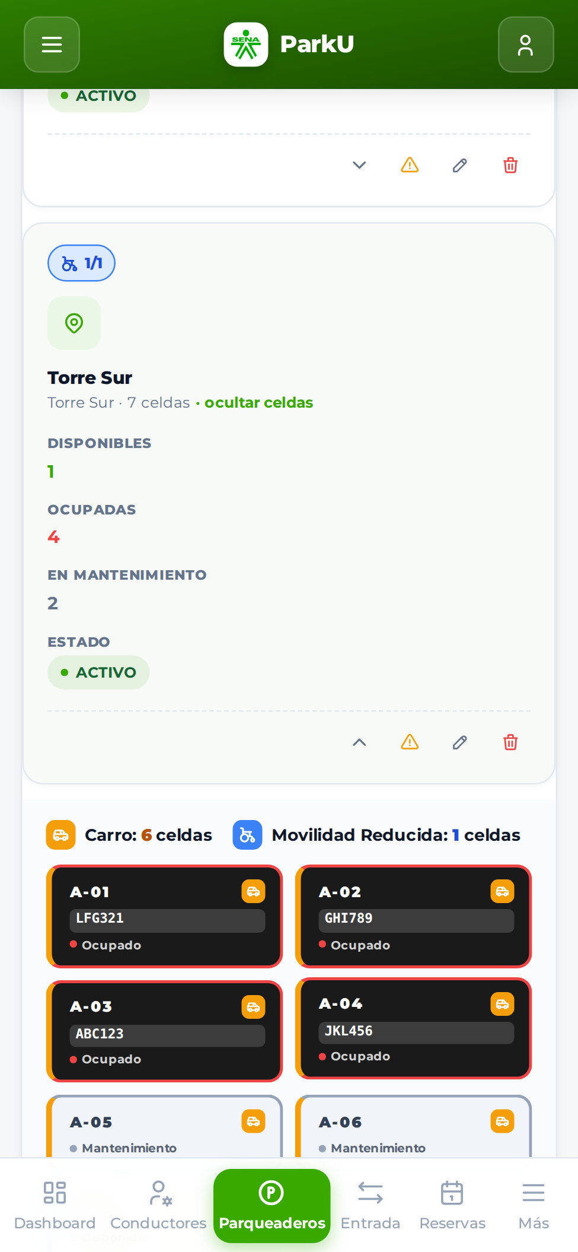  Figura 152. Celda ocupada tras el ingreso

8.4.4 Reservas, incidentes, conductores y perfil
Los módulos Reservas, Incidentes, Conductores y Perfil funcionan igual que en el computador (capítulos 5 y 7).
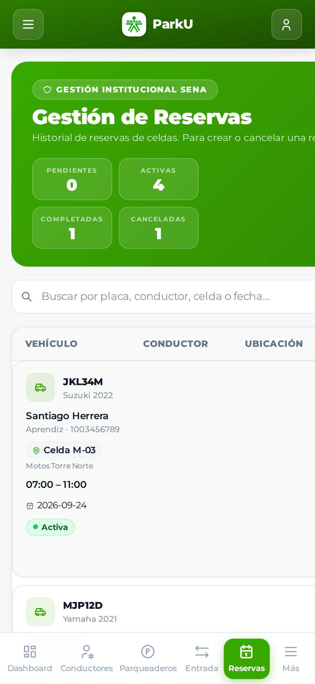  Figura 153. Reservas en el teléfono | 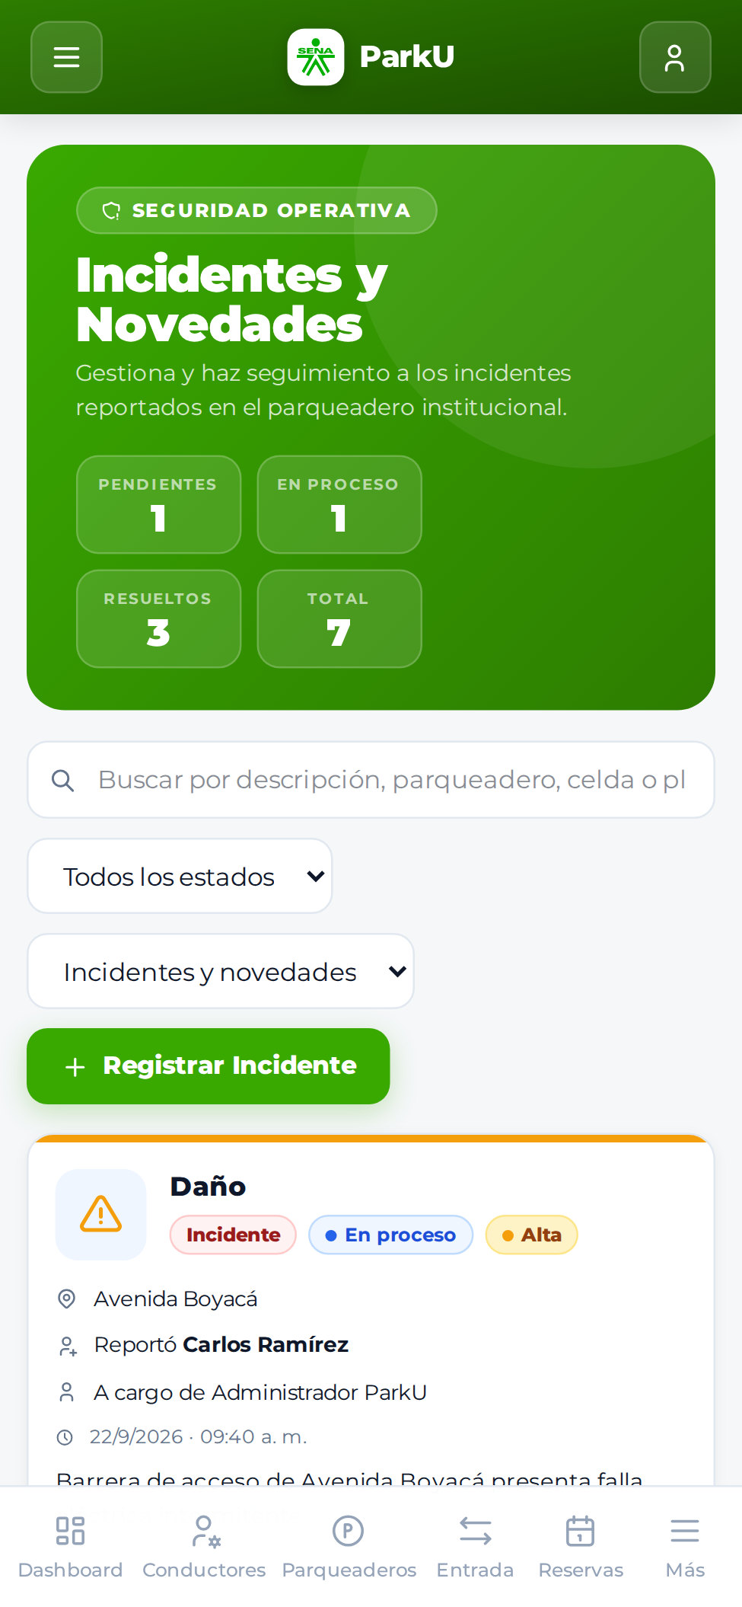  Figura 154. Incidentes en el teléfono
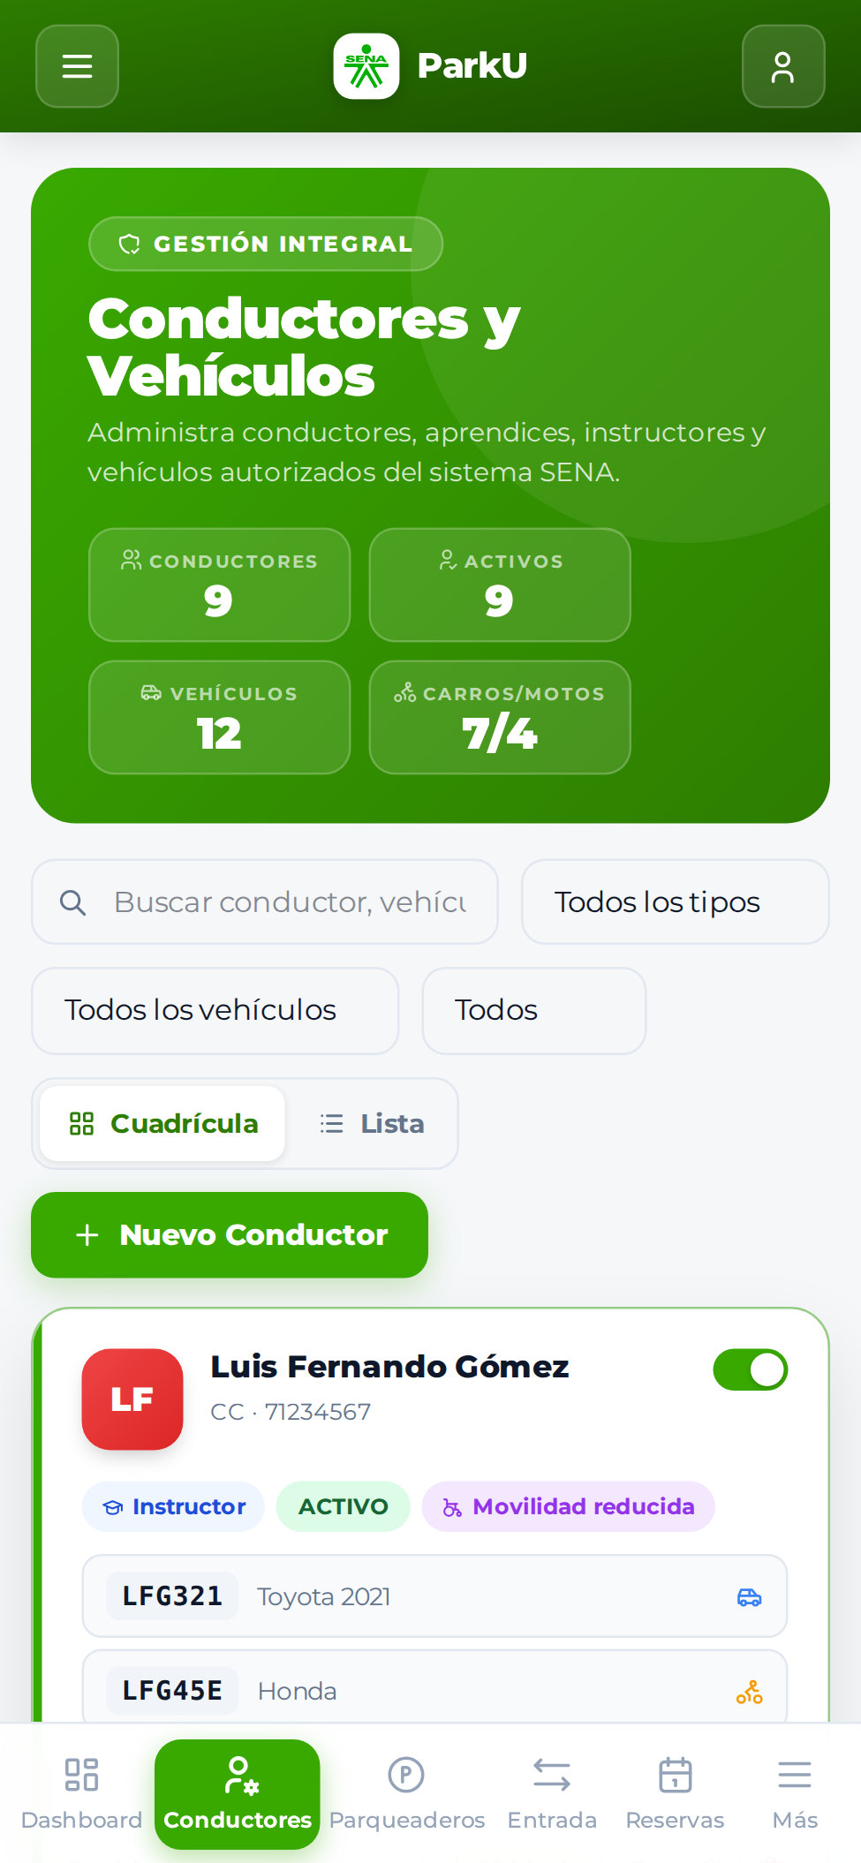  Figura 155. Conductores en el teléfono | 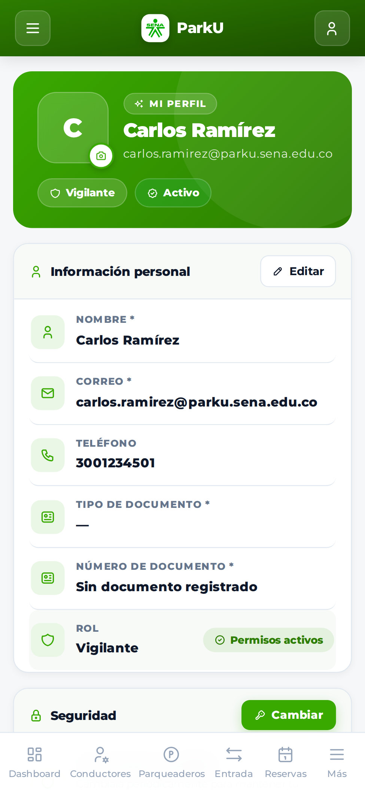  Figura 156. Perfil en el teléfono

8.5 Pantallas del Conductor en el teléfono
El conductor dispone en el teléfono de su Dashboard, la consulta de Parqueaderos, Mis Vehículos, sus movimientos, sus reservas y sus incidentes (capítulo 6).
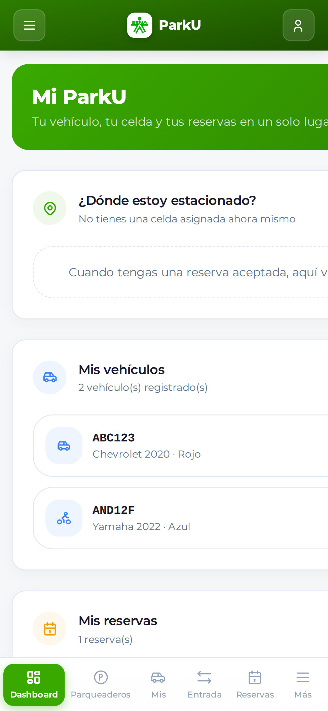  Figura 157. "Mi ParkU" en el teléfono | 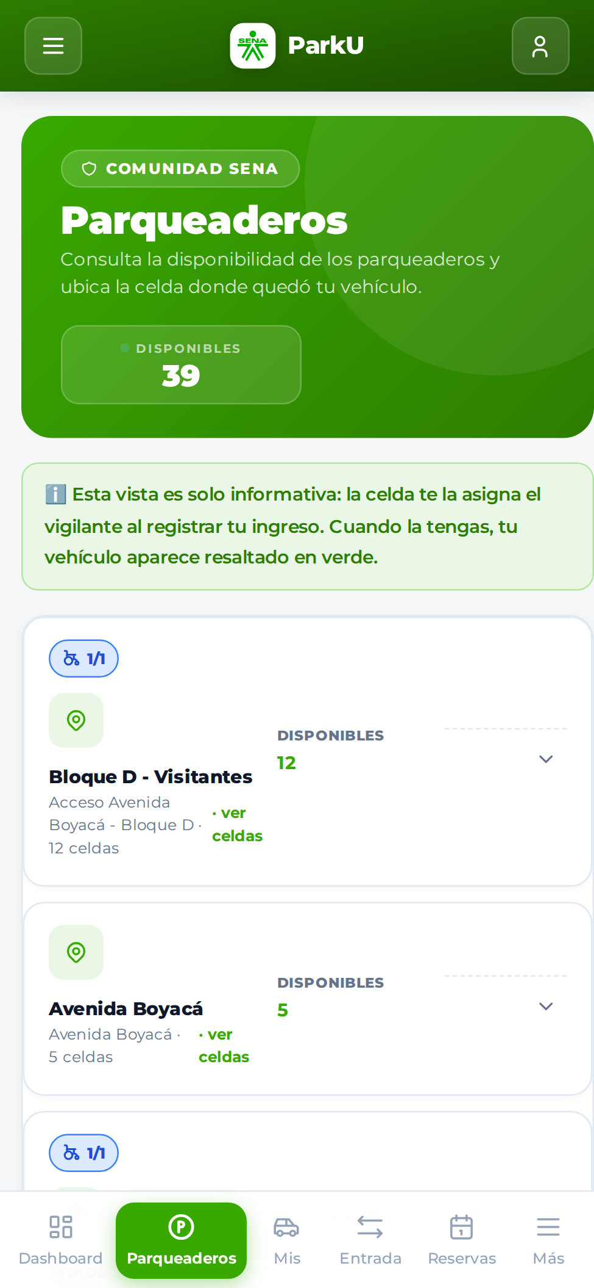  Figura 158. Disponibilidad de parqueaderos
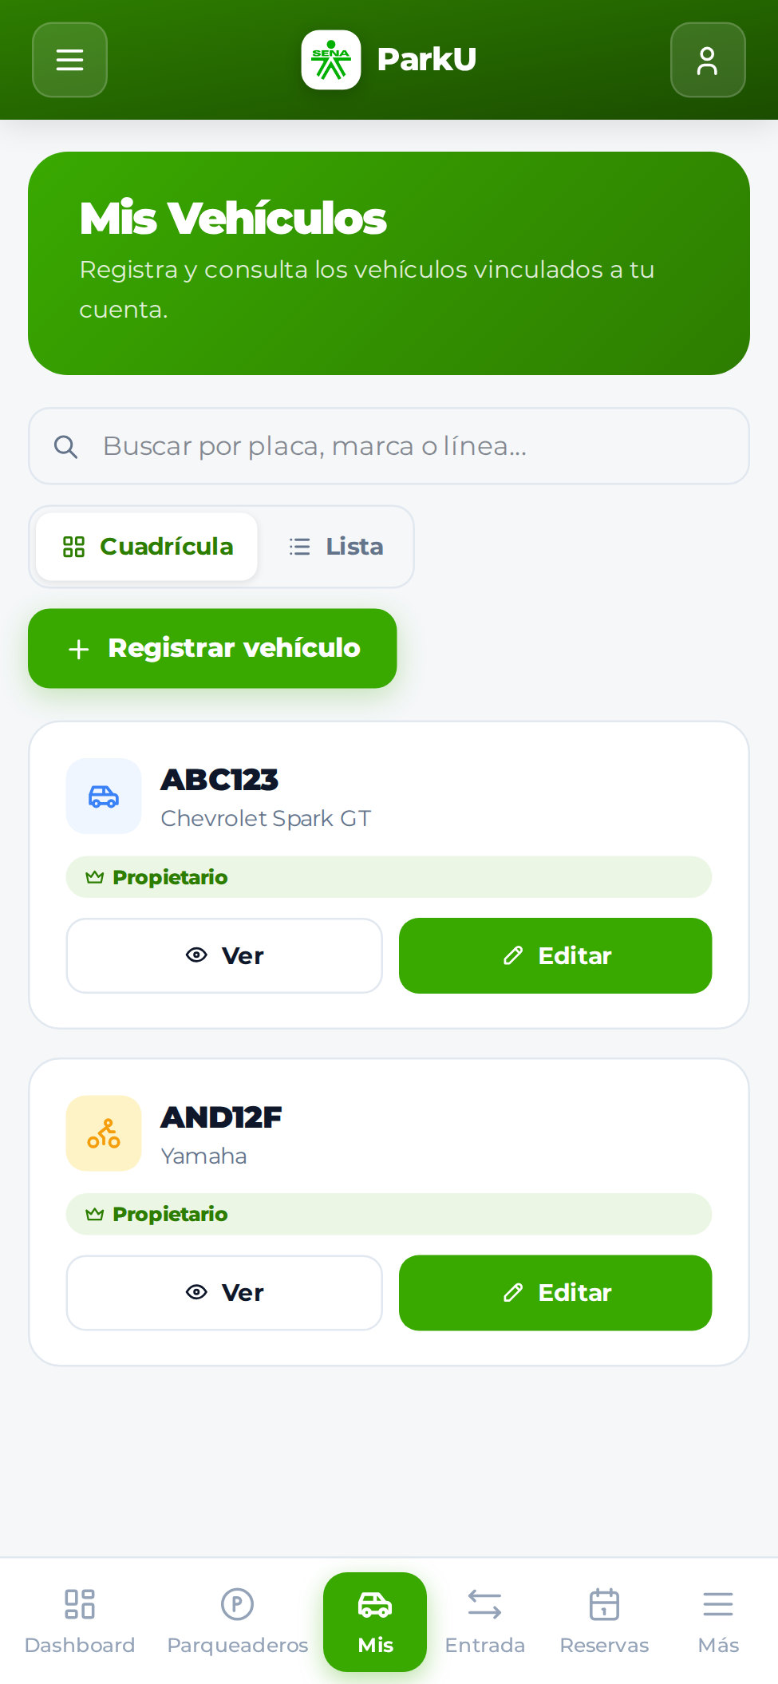  Figura 159. Mis Vehículos en el teléfono | 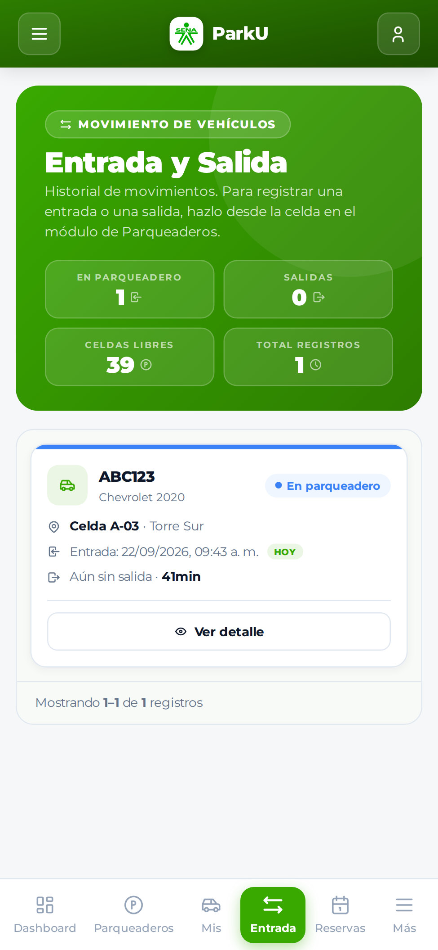  Figura 160. Mis movimientos
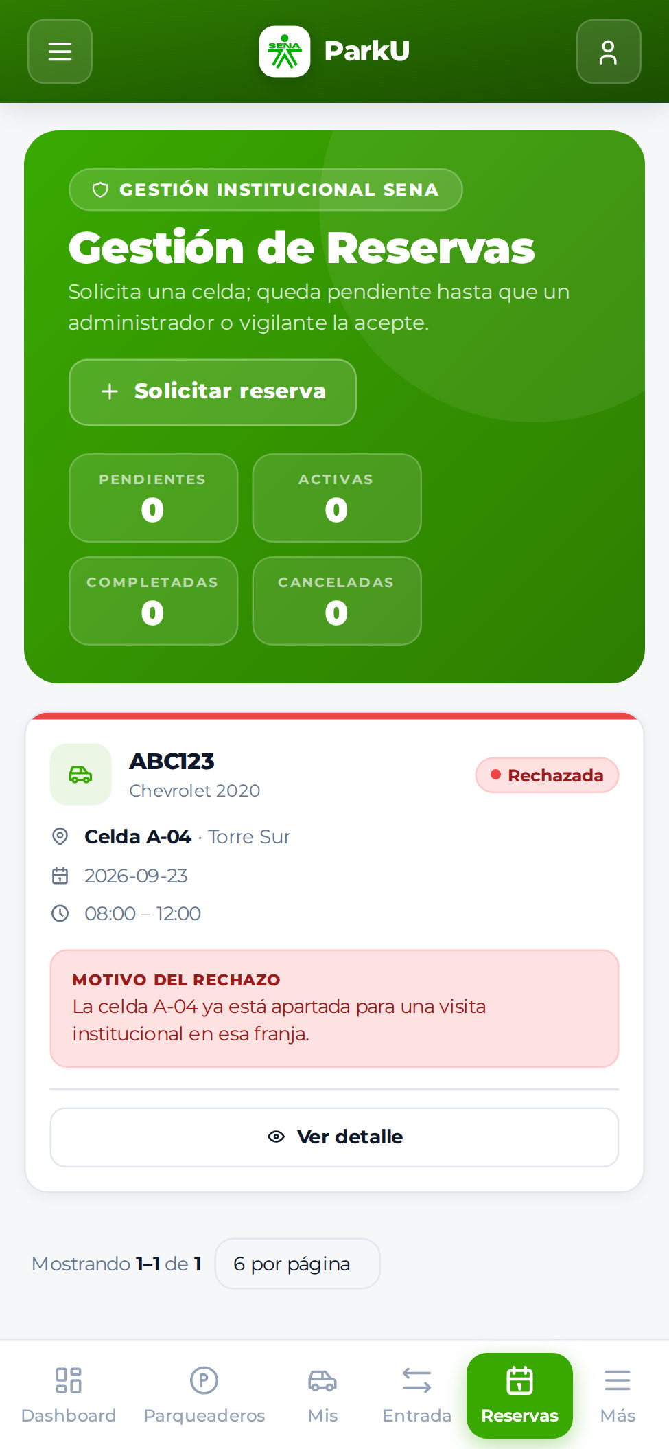  Figura 161. Mis reservas en el teléfono | 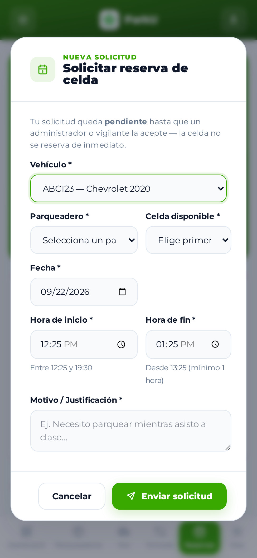  Figura 162. Solicitud de reserva en el teléfono

9. Casos de Uso y Procedimientos
Este capítulo reúne los casos de uso reales del sistema, identificados a partir de la ficha del proyecto, el manual técnico, el código fuente y la ejecución de la aplicación. Cada caso indica el actor, el objetivo, las precondiciones, la pantalla de inicio, el resultado y la sección del manual donde está el procedimiento paso a paso.

9.1 Gestión de acceso (CU 02.2)
Caso de uso | Actor | Precondición | Inicio | Resultado | Sección
Crear cuenta de conductor | Conductor | Tener carro o moto | Inicio de sesión → Regístrate | Cuenta, conductor y vehículo creados; sesión iniciada | 3.3
Iniciar sesión | Todos | Cuenta activa | /login | Acceso a la primera pantalla del rol | 3.2
Recuperar contraseña | Todos | Correo registrado | ¿Olvidaste tu contraseña? | Correo con enlace de un solo uso (60 min) | 3.4
Restablecer contraseña | Todos | Enlace vigente | Enlace del correo | Nueva contraseña; sesiones anteriores cerradas | 3.5
Cambiar contraseña | Todos | Sesión iniciada | Perfil → Seguridad → Cambiar | Contraseña actualizada | 5.9.3
Actualizar perfil y foto | Todos | Sesión iniciada | Perfil | Datos actualizados | 5.9
Cerrar sesión | Todos | Sesión iniciada | Salir | Regreso a inicio de sesión | 3.7

9.2 Configuración y usuarios (CU 01, CU 02.1)
Caso de uso | Actor | Precondición | Inicio | Resultado | Sección
Crear rol con permisos | Administrador | — | Roles → Nuevo Rol | Rol disponible para asignar | 5.2.2
Editar / habilitar / deshabilitar rol | Administrador | Rol no protegido (para deshabilitar) | Roles → tarjeta | Rol actualizado | 5.2.3–5.2.4
Eliminar rol | Administrador | Sin usuarios asociados | Roles → Eliminar | Rol eliminado | 5.2.5
Crear usuario | Administrador | Correo no registrado | Usuarios → Nuevo Usuario | Cuenta creada | 5.3.2
Editar / activar / desactivar usuario | Administrador | No es el administrador protegido | Usuarios → tarjeta | Usuario actualizado | 5.3.3–5.3.4
Desbloquear cuenta | Administrador | Cuenta bloqueada por intentos | Usuarios → Activar | Cuenta activa | 5.3.6
Eliminar usuario | Administrador | — | Usuarios → Eliminar | Cuenta eliminada (el conductor se conserva) | 5.3.5

9.3 Conductores y vehículos (CU 04.1, CU 04.2)
Caso de uso | Actor | Precondición | Inicio | Resultado | Sección
Registrar conductor | Administrador, Vigilante | Documento no registrado | Conductores → Nuevo Conductor | Conductor y vehículo registrados | 5.4.2
Editar / activar / desactivar conductor | Administrador, Vigilante | — | Conductores → tarjeta | Conductor actualizado | 5.4.4, 5.4.8
Registrar discapacidad | Administrador, Vigilante | — | Editar conductor | Habilita celdas preferenciales | 5.4.4
Agregar vehículo a un conductor | Administrador, Vigilante | Placa no registrada | Conductores → + Vehículo | Vehículo asociado | 5.4.5
Vincular copropietario | Administrador, Vigilante, Conductor | Vehículo existente | + Vehículo → Vincular existente / Mis Vehículos | Vehículo compartido | 5.4.6, 6.3.3
Registrar vehículo propio | Conductor | — | Mis Vehículos / Dashboard | Vehículo agregado | 6.3.2
Eliminar conductor | Administrador | Sin registros que lo requieran | Conductores → Eliminar | Conductor eliminado | 5.4.9

9.4 Parqueaderos y celdas (CU 03.1, 03.2, 03.3, 06.2)
Caso de uso | Actor | Precondición | Inicio | Resultado | Sección
Crear parqueadero con celdas | Administrador | Nombre no repetido | Parqueaderos → Nuevo Parqueadero | Parqueadero activo con celdas | 5.5.5
Editar parqueadero / ajustar celdas | Administrador | — | Parqueaderos → Editar | Celdas generadas o desactivadas | 5.5.6
Activar / desactivar parqueadero | Administrador | — | Columna ESTADO | Deja de aceptar ingresos y reservas | 5.5.7
Consultar disponibilidad y ocupación | Todos | — | Parqueaderos (Lista / Plano) / Dashboard | Estado de celdas en tiempo real | 5.5.1–5.5.4, 6.2
Cambiar estado de una celda (mantenimiento) | Administrador, Vigilante | Celda libre | Celda → Ajuste manual | Celda en el estado elegido | 5.5.15

9.5 Control de ingreso y salida (CU 04.3, CU 05.1, CU 07.2)
Caso de uso | Actor | Precondición | Inicio | Resultado | Sección
Registrar ingreso y asignar celda | Administrador, Vigilante | Celda libre, conductor activo | Parqueaderos → celda → Estacionar Vehículo | Celda ocupada; movimiento activo | 5.5.10
Leer placa por OCR | Administrador, Vigilante | Cámara o foto | Estacionar Vehículo → OCR | Placa diligenciada | 5.5.11
Ingreso de vehículo con reserva | Administrador, Vigilante | Reserva activa en la celda | Celda → Estacionar <placa> | Reserva completada | 5.5.12, 7.3.2
Registrar salida | Administrador, Vigilante | Vehículo dentro | Entrada / Salida → Registrar salida o celda → Liberar Celda | Celda libre; movimiento completado | 5.6.3, 5.5.14
Consultar historial de movimientos | Todos (el conductor solo los suyos) | — | Entrada / Salida | Lista de movimientos | 5.6, 6.4

9.6 Reservas (CU 06.1)
Caso de uso | Actor | Precondición | Inicio | Resultado | Sección
Solicitar reserva | Conductor | Vehículo propio; reglas de horario | Reservas → Solicitar reserva / celda → Reservar Celda | Reserva Pendiente | 6.5.1–6.5.2
Crear reserva directa | Administrador, Vigilante | Celda libre en la franja | Celda → Reservar Celda | Reserva Activa | 5.5.13
Aceptar solicitud | Administrador, Vigilante | Reserva Pendiente | Reservas → Aceptar | Reserva Activa; correo al conductor | 5.7.3
Rechazar solicitud | Administrador, Vigilante | Reserva Pendiente | Reservas → Rechazar | Reserva Rechazada con motivo | 5.7.4
Cancelar reserva | Todos (el conductor solo las suyas) | Hasta 30 min antes del inicio | Reservas → Cancelar | Reserva Cancelada con motivo | 5.7.5, 6.5.4
Eliminar reserva | Administrador | Reserva Pendiente | Reservas → Eliminar | Reserva eliminada | 5.7.6

9.7 Incidentes y novedades (CU 07.1)
Caso de uso | Actor | Precondición | Inicio | Resultado | Sección
Registrar incidente o novedad | Administrador, Vigilante | Sin incidente abierto para la misma celda/vehículo | Incidentes → Registrar Incidente / celda / parqueadero | Incidente Pendiente | 5.8.2, 5.5.16
Reportar incidente propio | Conductor | Vehículo estacionado | Incidentes → Reportar incidente | Incidente Pendiente (ver advertencia 6.6.1) | 6.6.1
Asignar encargado y cambiar estado | Administrador, Vigilante | Incidente no finalizado | Tarjeta → selector de estado | Estado actualizado | 5.8.4
Editar incidente | Administrador, Vigilante | — | Tarjeta → Editar | Incidente actualizado | 5.8.5
Eliminar incidente | Administrador | — | Tarjeta → Eliminar | Incidente eliminado | 5.8.6

9.8 Medición y desempeño (CU 08.1)
Caso de uso | Actor | Precondición | Inicio | Resultado | Sección
Consultar indicadores de ocupación y actividad | Administrador, Vigilante | — | Dashboard | Indicadores en tiempo real | 5.1
Consultar resumen personal | Conductor | — | Dashboard (Mi ParkU) | Vehículos y reservas | 6.1

9.9 Procedimiento integrado: un día en el parqueadero
El siguiente ejemplo, ejecutado en la aplicación para elaborar este manual, muestra cómo se encadenan los casos de uso:
- Sofía crea su cuenta de conductora con su carro JKL456 (sección 3.3).
- El administrador le reserva la celda A-04 de Torre Sur de 14:00 a 16:00 (5.5.13). Sofía recibe un correo con los datos.
- Andrés solicita la celda A-04 para el día siguiente (6.5.1); el vigilante la rechaza indicando el motivo (5.7.4). Andrés ve el motivo en su Dashboard.
- Llega Sofía: el vigilante abre A-04, usa Estacionar JKL456 — tiene la reserva de las 14:00 (7.3.2). La reserva queda Completada.
- Durante la ronda se detecta un rayón en otro vehículo y se registra un incidente con foto desde la celda, a nombre del vigilante que lo reportó (5.5.16); el administrador lo pasa a En proceso asignando un encargado y luego a Resuelto (5.8.4).
- Cuando Sofía se va, el vigilante registra la salida desde Entrada / Salida (5.6.3). La celda vuelve a estar disponible y el Dashboard actualiza los indicadores.

10. Validaciones y Mensajes del Sistema
Los mensajes emergentes aparecen en la esquina inferior derecha: verdes (éxito), rojos (error) o azules (información). Los errores de un formulario también se muestran en rojo debajo de cada campo.

10.1 Mensajes de éxito
Módulo | Mensaje
Acceso | ¡Bienvenido! Redirigiendo... · ¡Cuenta creada correctamente! Bienvenido a ParkU. · Contraseña actualizada correctamente
Roles | Rol creado correctamente · Rol actualizado correctamente · Rol deshabilitado correctamente · Rol habilitado correctamente · Rol "…" eliminado.
Usuarios | Usuario creado correctamente · Usuario actualizado correctamente · Usuario desactivado correctamente · Usuario activado correctamente · Usuario "…" eliminado.
Conductores y vehículos | Conductor creado correctamente · Conductor actualizado correctamente · Conductor desactivado / activado · Conductor "…" eliminado. · Vehículo agregado a <nombre> · Vehículo vinculado a <nombre> como copropietario · Vehículo actualizado correctamente · Vehículo <placa> eliminado. · Vehículo agregado
Parqueaderos | Parqueadero "…" creado con sus celdas. · Parqueadero actualizado (…). · Parqueadero activado. · Parqueadero desactivado. · Parqueadero "…" eliminado.
Celdas | Vehículo <placa> registrado. · Celda <n> liberada. · Celda <n> marcada como "mantenimiento" · Reserva creada para la celda <n> · Placa detectada: <placa>
Entrada / Salida | Salida registrada. Celda liberada.
Reservas | Solicitud enviada. Un administrador debe aceptarla para que quede reservada la celda. · Solicitud aceptada — la celda queda reservada. La información llegará al correo del usuario. · Solicitud rechazada. · Reserva cancelada. · Reserva eliminada correctamente
Incidentes | Incidente registrado correctamente · Novedad registrada correctamente. · Incidente marcado como "…" · Incidente actualizado correctamente · Incidente eliminado
Perfil | Perfil actualizado · Foto de perfil actualizada · Foto de perfil eliminada · Contraseña actualizada

10.2 Mensajes de error y advertencia más frecuentes
Mensaje | Causa | Qué hacer
Credenciales inválidas | Correo o contraseña incorrectos | Verifique los datos; use ¿Olvidaste tu contraseña?
Usuario inactivo / bloqueado. Contacte al administrador | Cuenta desactivada o 5 intentos fallidos | Pida al administrador que la active (5.3.6)
Demasiados intentos… Espera 15 minutos… | Límite de intentos por seguridad | Espere 15 minutos
No se pudo conectar con el servidor. Revisa tu conexión a internet. | Sin Internet o servidor no disponible | Revise la conexión y reintente
Token expirado. Por favor, inicia sesión nuevamente | La sesión venció o se cambió la contraseña | Inicie sesión de nuevo
No tienes los permisos requeridos | El rol no puede hacer esa acción | Solicítela a un administrador
Por favor, corrige los errores en el formulario | Campos obligatorios o inválidos | Revise los campos marcados en rojo
Este correo / número / documento ya está registrado | Dato duplicado | Use otro dato o busque la cuenta existente
Formato de placa inválido… | Placa mal escrita | Use ABC123 (carro) o ABC12D / ABC12 (moto)
Este vehículo ya está estacionado en otra celda. | Ingreso duplicado | Registre primero la salida anterior
Este conductor ya tiene otro vehículo en uso (…). | Un conductor, un vehículo dentro a la vez | Libere el otro vehículo
Esta celda está reservada exclusivamente para el vehículo … | Reserva vigente para otro vehículo | Use otra celda
Esta celda está en mantenimiento y no puede usarse. | Celda fuera de servicio | Use otra celda o márquela Disponible
Ya existe un incidente abierto para esta celda o vehículo. | Incidente duplicado | Actualice el incidente existente
El rol tiene N usuario(s) asociado(s) y no puede eliminarse | Rol en uso | Reasigne los usuarios
No se puede eliminar: tiene N celda(s) asociados… | Parqueadero con historial | Desactívelo en lugar de eliminarlo
Este usuario está protegido y no se puede editar. | Administrador principal | Use Perfil para sus propios datos
Error interno del servidor | Falla no controlada (p. ej. reporte de incidente del conductor, sección 6.6.1) | Informe al administrador del sistema

10.3 Reglas de las reservas
Regla | Valor
Anticipación mínima | 2 horas antes del inicio
Duración mínima | 1 hora
Hora máxima de inicio | 19:30 (la reserva puede terminar hasta las 21:00)
Días | No se reserva para domingos
Plazo para cancelar | Hasta 30 minutos antes del inicio
Solicitud sin aprobar | Se rechaza automáticamente a 30 minutos del inicio
Margen de llegada | Si el vehículo no llega en 20 minutos desde el inicio, la reserva se cancela y la celda se libera
Ocupar una celda con reserva próxima | Solo con al menos 2 horas de margen antes de la reserva; el vehículo debe salir 30 minutos antes de que empiece
Tipo de vehículo | La celda debe corresponder al tipo del vehículo (carro, moto)
Vehículo oficial SENA | Tiene prioridad: cancela la reserva particular de la celda

10.4 Reglas de operación del parqueadero
- Horario de operación: 05:00 a 21:00. Las celdas ocupadas fuera de ese horario se resaltan en rojo.
- Estadía prolongada: más de 16 horas se marca con la insignia 16h.
- Un vehículo solo puede estar en una celda a la vez, y un conductor solo puede tener un vehículo dentro a la vez.
- Las celdas de movilidad reducida solo las usan conductores con esa condición registrada.
- Un parqueadero inactivo no acepta ingresos ni reservas, pero permite registrar la salida de los vehículos que ya están dentro.

10.5 Campos obligatorios por formulario
Formulario | Campos obligatorios
Inicio de sesión | Correo, Contraseña
Registro de conductor | Documento, N.º de identificación, Tipo de usuario, Nombre, Correo, Contraseña y confirmación, Tipo de vehículo, Placa, Marca, Color, aceptación de términos
Nuevo usuario | Rol, Tipo y número de documento, Nombre, Correo, Contraseña y confirmación
Nuevo conductor | Tipo de usuario, Cuenta vinculada (salvo visitantes), Nombre, Número de documento, Tipo de vehículo, Placa, Marca, Color
Nuevo parqueadero | Nombre, Ubicación, Capacidad máxima, al menos una celda
Nuevo rol | Nombre, al menos un permiso distinto de Dashboard
Estacionar vehículo | Placa, Conductor, Vehículo
Reserva | Vehículo, (Parqueadero y Celda), Fecha, Hora de inicio, Hora de fin, Motivo
Incidente | Clase, Reportado por, Descripción, Parqueadero, Tipo, Prioridad (el conductor no elige prioridad)
Novedad | Clase, Reportado por, Descripción
Rechazar / cancelar reserva o incidente | Motivo
Cambiar contraseña | Contraseña actual, Nueva contraseña, Confirmación

10.6 Avisos por correo electrónico
ParkU envía correos informativos (no requieren respuesta) en estos casos: recuperación de contraseña; solicitud de reserva recibida, aceptada, rechazada o cancelada (con fecha, horario, parqueadero y celda); ingreso y salida del vehículo del conductor; y cambios de estado de la cuenta.

11. Solución de Problemas
Problema | Causa probable | Solución
No puedo iniciar sesión y aparece Credenciales inválidas | Correo o contraseña incorrectos; mayúsculas activadas | Revise el correo, desactive Bloq Mayús y use el ícono del ojo para ver la contraseña. Si la olvidó, use ¿Olvidaste tu contraseña? (3.4).
Usuario bloqueado. Contacte al administrador | Cinco contraseñas incorrectas seguidas | El administrador debe activar la cuenta en Usuarios (5.3.6). Luego puede recuperar la contraseña.
Usuario inactivo. Contacte al administrador | La cuenta fue desactivada | Solicite al administrador que la active.
El botón Ingresar o Crear cuenta está gris | Hay campos vacíos o inválidos | Complete los campos marcados en rojo.
No llega el correo de recuperación | Correo mal escrito, carpeta de spam o límite de 5 envíos por hora | Revise spam; espere unos minutos; verifique con el administrador el correo registrado.
El enlace de recuperación dice Token inválido o expirado | Pasaron más de 60 minutos, ya se usó o se pidió uno nuevo | Solicite un enlace nuevo y use el último correo recibido.
La primera carga tarda mucho | El servidor estaba inactivo y se está reactivando | Espere unos segundos y recargue.
No se pudo conectar con el servidor | Sin conexión a Internet | Verifique la conexión y reintente.
La sesión se cerró sola | Pasaron 7 días o se cambió la contraseña | Inicie sesión nuevamente.
No veo un módulo en el menú o aparece Acceso denegado | Su rol no tiene ese permiso | Solicite al administrador el permiso o el rol adecuado (capítulo 4).
No tienes los permisos requeridos al guardar | El botón es visible pero el servidor no autoriza la acción a su rol | La acción debe hacerla un administrador (4.2).
No puedo estacionar un vehículo: Este conductor ya tiene otro vehículo en uso | El conductor tiene otro vehículo dentro | Registre primero la salida del otro vehículo.
No aparece el vehículo del conductor al estacionar | El vehículo no es del tipo de la celda o el conductor no lo tiene registrado | Elija una celda del tipo correcto o use Agregar vehículo nuevo.
No puedo usar una celda ♿ | El conductor no tiene registrada la condición de movilidad reducida | Registre la discapacidad en el conductor (5.4.4) o use otra celda.
La celda aparece ocupada pero el vehículo ya salió | No se registró la salida | Registre la salida en Entrada / Salida o con Liberar Celda; como último recurso use el ajuste manual (5.5.15).
El OCR muestra No se pudo iniciar la cámara | Permiso de cámara denegado o sin cámara | Permita la cámara en el navegador, use Cargar foto o escriba la placa.
El OCR muestra Error al escanear | Sin Internet para descargar el motor de lectura, o imagen poco clara | Verifique la conexión, acerque la placa al recuadro con buena luz o digítela.
No puedo reservar la hora que quiero | Reglas de anticipación, duración u horario (10.3) | Lea el rango indicado bajo cada campo de hora.
No puedo cancelar una reserva | Faltan menos de 30 minutos para el inicio | Comuníquese con el vigilante.
Mi reserva desapareció o aparece Cancelada / Rechazada | No se aprobó a tiempo o no llegó en 20 minutos | Consulte el motivo en Reservas y solicite una nueva.
Como conductor, al reportar un incidente aparece Error interno del servidor | Falla conocida de la versión revisada (6.6.1) | Informe el incidente directamente al vigilante.
Al reservar desde el mapa aparece Una reserva aceptada solo puede pasar a: TERMINADA, CANCELADA | Falla conocida: la reserva sí se creó | Verifique en Reservas; no la cree de nuevo (5.5.13).
No puedo guardar mi perfil: El número de teléfono no tiene un formato válido | El teléfono está vacío | Escriba un teléfono de 10 dígitos (5.9.2).
En el teléfono la pantalla se ve cortada a la derecha | Dashboard y tabla de reservas más anchos que la pantalla | Deslice horizontalmente o gire el teléfono.
No puedo eliminar un parqueadero, rol o conductor | Tiene información asociada | Desactívelo en lugar de eliminarlo.

12. Preguntas Frecuentes
¿Necesito instalar algo para usar ParkU?
No. ParkU funciona desde el navegador del computador o del teléfono.
¿Quién puede crear una cuenta?
Cualquier persona de la comunidad SENA con carro o moto puede crear su cuenta de conductor desde Regístrate. Las cuentas de Administrador y Vigilante las crea un administrador.
No tengo vehículo, ¿puedo registrarme?
No. ParkU sirve para gestionar el ingreso y las reservas de un vehículo propio; el registro exige registrar uno.
¿Puedo registrar más de un vehículo?
Sí, desde Mis Vehículos → Registrar vehículo. Solo uno puede estar dentro del parqueadero a la vez.
¿Qué hago si otra persona ya registró la placa de mi vehículo?
Si ambos usan el vehículo, vincúlese como copropietario (6.3.3).
¿La reserva me asegura la celda inmediatamente?
No. La solicitud queda Pendiente hasta que un administrador o vigilante la acepte. Recibirá un correo con el resultado.
¿Con cuánta anticipación debo reservar?
Al menos 2 horas antes, por un mínimo de 1 hora, empezando a más tardar a las 19:30 y nunca para un domingo.
¿Qué pasa si llego tarde a mi reserva?
Si pasan 20 minutos desde la hora de inicio sin que llegue, la reserva se cancela y la celda se libera.
¿Cómo sé en qué celda quedó mi vehículo?
En Entrada / Salida, donde su movimiento aparece como En parqueadero con la celda y el parqueadero. También lo indica el vigilante al registrar el ingreso.
¿Yo registro mi entrada al parqueadero?
No. El vigilante registra la entrada y la salida; usted solo las consulta.
¿Qué es una celda ♿ y quién puede usarla?
Es una celda preferencial para personas con movilidad reducida. Solo pueden usarla conductores con esa condición registrada.
¿Qué significa "Oficial SENA"?
Identifica un vehículo institucional. Tiene prioridad en la operación y puede ocupar una celda reservada (la reserva particular se cancela con motivo).
Olvidé mi contraseña, ¿qué hago?
Use ¿Olvidaste tu contraseña? en la pantalla de inicio de sesión (3.4).
¿Puedo usar ParkU en el teléfono?
Sí, la versión web se adapta al teléfono (capítulo 8).
¿Puedo descargar reportes?
En la versión revisada no existe una opción de descarga: los indicadores se consultan en el Dashboard.
¿Cómo creo un rol que solo registre salidas?
En Roles → Nuevo Rol marque únicamente "Consultar salidas" y "Registrar salidas" y asígnelo a un usuario (5.2.2).

13. Glosario
Término | Definición
Celda | Espacio individual de estacionamiento dentro de un parqueadero (por ejemplo, A-02).
Celda preferencial (♿) | Celda reservada para conductores con movilidad reducida.
Conductor | Persona registrada que estaciona un vehículo en el Complejo Central. También es el nombre del rol de la comunidad SENA.
Copropietario | Conductor vinculado a un vehículo registrado a nombre de otra persona.
Dashboard | Panel con indicadores en tiempo real.
Encargado | Administrador o vigilante responsable de atender un incidente.
Entrada / Ingreso | Registro del momento en que un vehículo ocupa una celda.
Estadía | Tiempo transcurrido entre la entrada y la salida de un vehículo.
Evidencia | Fotografía adjunta a un incidente (máximo 3).
Franja | Intervalo de horas de una reserva.
Incidente | Reporte de un daño o problemática (daño, accidente, mal estacionamiento, queja u otro) con prioridad.
Liberar celda | Registrar la salida del vehículo y dejar la celda disponible.
Mantenimiento | Estado de una celda temporalmente fuera de servicio.
Minuta | Planilla física que se usaba antes de ParkU para anotar ingresos.
Novedad | Observación sobre el parqueadero que no es un incidente (por ejemplo, una luminaria intermitente).
OCR | Reconocimiento óptico de caracteres: lectura de la placa a partir de una foto o de la cámara.
Oficial SENA | Vehículo institucional de la entidad, con prioridad en la operación.
Parqueadero | Zona de estacionamiento (Torre Sur, Portería Regional, Sótano Torre Norte, Motos Torre Norte, Avenida Boyacá, entre otros).
Permiso | Autorización para consultar o gestionar un módulo; se agrupan en roles.
Placa | Matrícula del vehículo. Carro: ABC123; moto: ABC12D o ABC12.
Reserva | Apartado de una celda para un vehículo en una fecha y franja horaria.
Rol | Conjunto de permisos que define qué puede hacer un usuario (Administrador, Vigilante, Conductor o personalizado).
Salida | Registro del momento en que un vehículo abandona su celda.
Tipo de usuario | Perfil SENA del conductor: Aprendiz, Instructor, Administrativo, Contratista o Visitante.
Token / enlace de recuperación | Código de un solo uso enviado por correo para restablecer la contraseña.
Usuario | Cuenta de acceso a ParkU (correo, contraseña y rol).
Vigilante | Personal de vigilancia que opera el parqueadero en ParkU.

Anexo A. Diferencias entre la documentación y el sistema en funcionamiento
Durante la exploración de la aplicación se encontraron las siguientes diferencias. El manual describe el comportamiento real observado; esta tabla sirve al equipo de desarrollo para corregir la aplicación o la documentación.
Tema | Documentación / interfaz | Comportamiento real observado
Aplicación móvil | El manual técnico describe una app Flutter (APK). | No estaba disponible para revisión; se documentó la versión web móvil (cap. 8).
Reportes | La ficha y el manual técnico mencionan "generar reportes". | Solo existen indicadores en el Dashboard; no hay exportación (la utilidad CSV del código no se usa en ninguna pantalla).
Mensaje "El usuario no existe" | Casos de uso CU 02.2.1 y 02.2.5. | El sistema responde Credenciales inválidas por seguridad (como ya lo anota el manual técnico).
Recuperación de contraseña | La pantalla indica "válido por 60 minutos"; el código del frontend menciona 30 minutos. | El enlace vence a los 60 minutos (configuración del servidor).
Módulo "Celdas" | El formulario de parqueadero dice "podés agregar más luego desde Celdas". | No existe un módulo Celdas; las cantidades se ajustan editando el parqueadero.
Vigilante y parqueaderos | La interfaz muestra al vigilante Nuevo Parqueadero, Editar, Eliminar y cambio de estado. | El servidor los rechaza (No tienes los permisos requeridos).
Vigilante: eliminar conductores e incidentes | Botones visibles. | Solo el Administrador puede eliminar.
Reserva desde el mapa (personal) | Debería mostrar Reserva creada para la celda …. | La reserva se crea aceptada, pero se muestra el error Una reserva aceptada solo puede pasar a: TERMINADA, CANCELADA.
Reporte de incidente del conductor | Botón Reportar incidente habilitado. | El envío falla con Error interno del servidor (no se envía la prioridad).
Editar/cancelar incidentes del conductor | Flujo presente en la interfaz. | Botones deshabilitados: Disponible próximamente…
Ayuda del campo "Vehículo estacionado" | "El parqueadero y la celda se toman automáticamente". | Solo ocurre para el conductor; el personal debe elegir parqueadero y celda.
"¿Dónde estoy estacionado?" (conductor) | Sugiere mostrar la celda del conductor. | Solo muestra la celda de una reserva activa vigente, no la del ingreso.
Mapa del conductor | Aviso: "tu vehículo aparece resaltado en verde". | El conductor solo ve celdas disponibles; el resaltado aplica a la celda de una reserva activa.
Teléfono en Perfil | Presentado como opcional. | Sin teléfono no se puede guardar el perfil.
Detalle de reserva | Muestra Centro de formación, Regional, Programa y Dirección. | Siempre vacíos: son datos que el sistema ya no registra.
Encabezado de Entrada / Salida | "Para registrar una entrada o una salida, hazlo desde la celda". | Las salidas también se registran desde esa pantalla.
Versión móvil | Diseño adaptable. | Dashboard y tabla de Reservas del personal desbordan horizontalmente a 390 px.
Página de inicio | Tarjeta "Dashboard ParkU" con cifras. | Cifras ilustrativas, no provienen del sistema.
Base de datos de demostración | Script parku.postgres + migraciones. | El volcado base no incluye columnas que el código usa (foto_perfil_url, correo_verificado, fecha_cambio_contrasena, es_oficial_sena, token_hash, tabla verificacion_correo); la migración 011 falla sobre una base nueva. Hubo que agregarlas para ejecutar el sistema localmente.

Anexo B. Metodología de elaboración
Este manual se elaboró siguiendo las etapas: análisis de la documentación (ficha del proyecto, manual técnico y manuales de usuario de referencia) → análisis del código fuente (repositorios ParkU y Api-ParkU: rutas, menús, permisos, validaciones y mensajes) → ejecución local de la API, la base de datos PostgreSQL con los datos de demostración del proyecto y la aplicación web → exploración automatizada con Playwright de todas las vistas con los roles Administrador, Vigilante, Conductor y un rol personalizado, en computador (1440 × 900) y teléfono (390 × 844) → captura de pantallas → identificación de casos de uso → redacción → revisión.
Las capturas se tomaron con el reloj del sistema fijado en horario de operación (martes 22 de septiembre de 2026, desde las 09:40) para reflejar el funcionamiento normal del parqueadero. Los nombres, documentos, placas y correos que aparecen en las figuras son datos de demostración.

Tabla de Figuras
Figura 1. Página de inicio (landing) de ParkU
Figura 2. Pantalla de inicio de sesión
Figura 3. Inicio de sesión con credenciales diligenciadas
Figura 4. Validación en tiempo real de los campos de inicio de sesión
Figura 5. Mensaje por credenciales inválidas
Figura 6. Mensaje de cuenta inactiva
Figura 7. Mensaje de cuenta bloqueada tras cinco intentos fallidos
Figura 8. Pregunta previa al registro
Figura 9. Mensaje cuando la persona no tiene vehículo
Figura 10. Formulario de registro – datos personales y contraseña
Figura 11. Formulario de registro – vehículo asociado y aceptación de términos
Figura 12. Campos obligatorios sin diligenciar
Figura 13. Correo ya registrado y placa que no corresponde al tipo
Figura 14. Formulario de recuperación de contraseña
Figura 15. Confirmación de solicitud de recuperación
Figura 16. Pantalla para restablecer la contraseña
Figura 17. Validaciones de la nueva contraseña
Figura 18. Enlace de recuperación inválido
Figura 19. Contraseña actualizada y regreso al inicio de sesión
Figura 20. Estructura general de la aplicación (vista del Administrador)
Figura 21. Página no encontrada
Figura 22. Acceso denegado por falta de permisos
Figura 23. Dashboard del administrador (vista completa)
Figura 24. Listado de roles
Figura 25. Detalle de un rol con sus permisos activos
Figura 26. Formulario de nuevo rol con permisos seleccionados
Figura 27. Usuario con el rol personalizado "Operador de salidas": solo ve Entrada / Salida
Figura 28. Edición de un rol (rol Administrador con los 16 permisos)
Figura 29. Rol personalizado deshabilitado
Figura 30. Confirmación para eliminar un rol
Figura 31. Rol con usuarios asociados: no se puede eliminar
Figura 32. Listado de usuarios (vista de cuadrícula)
Figura 33. Vista de lista
Figura 34. Filtro por rol (Vigilante)
Figura 35. Formulario de nuevo usuario diligenciado
Figura 36. Validación de campos obligatorios al crear un usuario
Figura 37. Edición de un usuario
Figura 38. Usuario desactivado
Figura 39. Confirmación para eliminar un usuario
Figura 40. Cuenta bloqueada por intentos fallidos (aparece como INACTIVO)
Figura 41. Intento de editar el administrador protegido
Figura 42. Listado de conductores (vista de cuadrícula)
Figura 43. Búsqueda por apellido
Figura 44. Filtro "Con Moto"
Figura 45. Formulario de nuevo conductor con creación de cuenta
Figura 46. Validación de campos obligatorios en el registro de conductor
Figura 47. Detalle de un conductor
Figura 48. Ficha de un vehículo
Figura 49. Edición de un conductor con registro de discapacidad
Figura 50. Agregar un vehículo nuevo a un conductor
Figura 51. Vincular un vehículo existente como copropietario
Figura 52. Edición de un vehículo
Figura 53. Confirmación para eliminar un conductor
Figura 54. Módulo Parqueaderos en vista Lista
Figura 55. Parqueadero con sus celdas desplegadas
Figura 56. Vista Plano de los parqueaderos
Figura 57. Búsqueda por placa (ABC123)
Figura 58. Filtro por tipo de parqueadero (Motos)
Figura 59. Formulario de nuevo parqueadero
Figura 60. Nombre obligatorio
Figura 61. Celdas que superan la capacidad máxima
Figura 62. Edición de un parqueadero y de sus cantidades de celdas
Figura 63. Confirmación para desactivar un parqueadero
Figura 64. Parqueadero que no se puede eliminar por tener celdas
Figura 65. Detalle de una celda libre
Figura 66. Detalle de una celda ocupada
Figura 67. Búsqueda del conductor por documento
Figura 68. Conductor y vehículo seleccionados
Figura 69. Celda ocupada después de registrar el ingreso
Figura 70. Error: el conductor ya tiene otro vehículo estacionado
Figura 71. Escáner de placas por OCR (la imagen corresponde a la cámara del equipo)
Figura 72. Formulario de reserva de una celda
Figura 73. Celda con una reserva programada
Figura 74. Celda liberada después de registrar la salida
Figura 75. Celda marcada en mantenimiento
Figura 76. Formulario de incidente desde una celda ocupada
Figura 77. Incidente con evidencia y encargado
Figura 78. Registro de una novedad sobre un parqueadero completo
Figura 79. Historial de entradas y salidas
Figura 80. Detalle de un movimiento
Figura 81. Confirmación de salida
Figura 82. Movimiento finalizado después de registrar la salida
Figura 83. Movimientos filtrados por estado "En parqueadero"
Figura 84. Módulo Reservas con una solicitud pendiente
Figura 85. Detalle de una reserva
Figura 86. Confirmación para aceptar una solicitud
Figura 87. Rechazo de una solicitud con motivo
Figura 88. Cancelación de una reserva con motivo
Figura 89. Confirmación para eliminar una reserva pendiente
Figura 90. Reservas filtradas por estado "Canceladas"
Figura 91. Listado de incidentes y novedades
Figura 92. Formulario de nuevo incidente desde el módulo Incidentes
Figura 93. Detalle de un incidente con evidencia fotográfica
Figura 94. Asignación de encargado al pasar a "En proceso"
Figura 95. Motivo obligatorio para rechazar
Figura 96. Incidente marcado como Resuelto
Figura 97. Edición de un incidente
Figura 98. Confirmación para eliminar un incidente
Figura 99. Incidentes filtrados por estado y clase
Figura 100. Pantalla Mi Perfil
Figura 101. Edición de la información personal
Figura 102. Ventana para cambiar la contraseña
Figura 103. Cambio de contraseña diligenciado
Figura 104. Dashboard del conductor ("Mi ParkU")
Figura 105. Parqueaderos en la vista del conductor
Figura 106. Celdas disponibles de un parqueadero
Figura 107. Detalle de una celda para el conductor
Figura 108. Mis Vehículos con dos vehículos registrados
Figura 109. Detalle de un vehículo
Figura 110. Edición de un vehículo propio
Figura 111. Registro de una moto propia
Figura 112. Placa registrada a nombre de otra persona
Figura 113. Movimientos del conductor
Figura 114. Detalle de un movimiento propio
Figura 115. Solicitud de reserva diligenciada
Figura 116. Solicitud de reserva pendiente
Figura 117. Mensaje de validación en la solicitud de reserva
Figura 118. Solicitud de reserva iniciada desde una celda
Figura 119. Reserva rechazada con su motivo
Figura 120. Cancelación de una reserva por el conductor
Figura 121. Mis incidentes
Figura 122. Reporte de incidente por el conductor
Figura 123. Perfil del conductor
Figura 124. Dashboard y menú del Vigilante
Figura 125. Módulo Conductores en la vista del Vigilante
Figura 126. Parqueaderos en la vista del Vigilante
Figura 127. Ingreso de una moto registrado por el vigilante
Figura 128. Celda con reserva vigente
Figura 129. Ingreso precargado con los datos de la reserva
Figura 130. Intento de crear un parqueadero con el rol Vigilante
Figura 131. Confirmación de salida
Figura 132. Salida registrada y celda liberada
Figura 133. Solicitud pendiente en la vista del Vigilante
Figura 134. Aceptación de una solicitud
Figura 135. Rechazo con motivo
Figura 136. Incidentes en la vista del Vigilante
Figura 137. Asignación de encargado al resolver un incidente
Figura 138. Contraseña actualizada desde el perfil del vigilante
Figura 139. Página de inicio en el teléfono
Figura 140. Inicio de sesión en el teléfono
Figura 141. Dashboard del vigilante en el teléfono
Figura 142. Menú lateral desplegado con "Más"
Figura 143. Parqueaderos en el teléfono
Figura 144. Celdas desplegadas de un parqueadero
Figura 145. Detalle de una celda libre
Figura 146. Vista Plano en el teléfono
Figura 147. Formulario de ingreso en el teléfono
Figura 148. Escáner de placas con la cámara del teléfono
Figura 149. Entrada / Salida en el teléfono
Figura 150. Detalle de un movimiento
Figura 151. Confirmación de salida en el teléfono
Figura 152. Celda ocupada tras el ingreso
Figura 153. Reservas en el teléfono
Figura 154. Incidentes en el teléfono
Figura 155. Conductores en el teléfono
Figura 156. Perfil en el teléfono
Figura 157. "Mi ParkU" en el teléfono
Figura 158. Disponibilidad de parqueaderos
Figura 159. Mis Vehículos en el teléfono
Figura 160. Mis movimientos
Figura 161. Mis reservas en el teléfono
Figura 162. Solicitud de reserva en el teléfono

